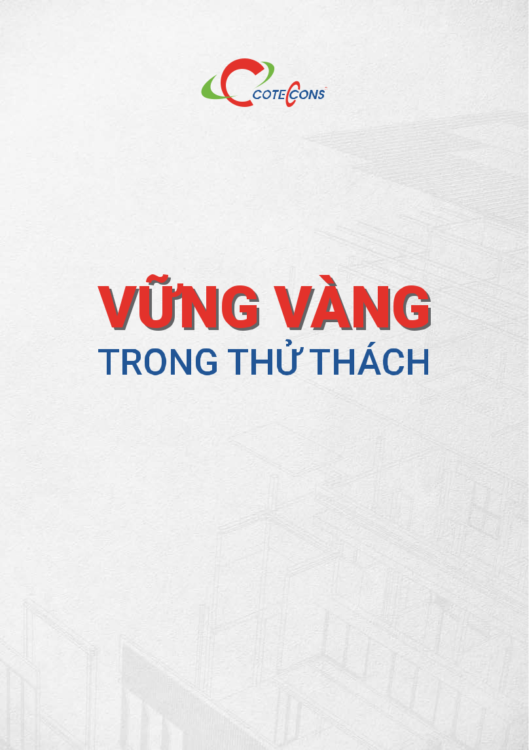

BÁO CÁO THƯỜNG NIÊN 2019

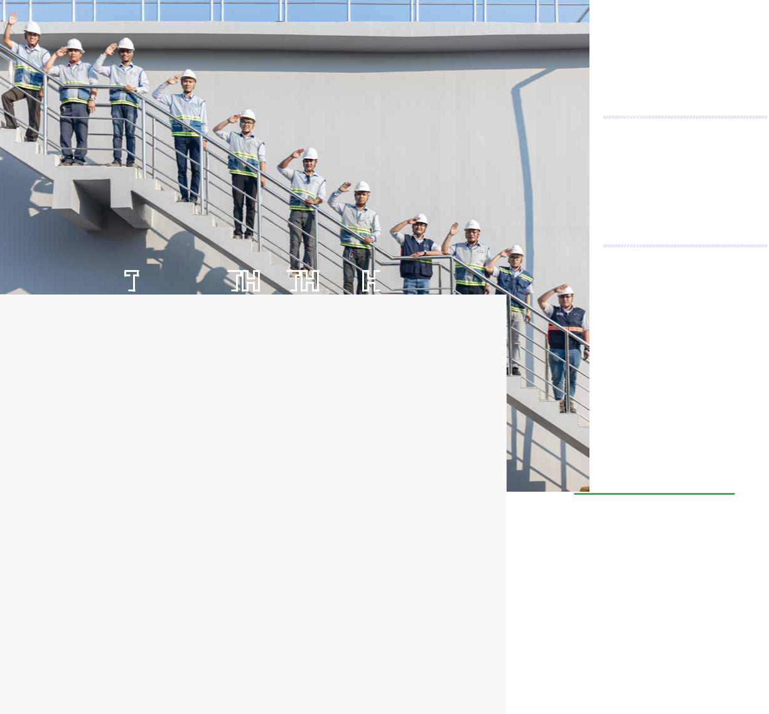

**VỮNG VÀNG**

**TRONG****THỬ****THÁCH**

Năm 2019 tình hình bất động sản (BĐS) vẫn còn đối mặt với nhiều khó khăn. Đây cũng là chu kỳ 10 năm kể từ khi thị trường BĐS xảy ra khủng hoảng. Đầu tiên phải kể đến là Chính quyền các cấp tập trung rà soát toàn bộ việc cấp phép các dự án đầu tư xây dựng; Hàng loạt công trình tạm ngừng thi công; Ngân hàng nhà nước siết tín dụng vào BĐS … Không chùn bước trước những khó khăn, Coteccons tiếp tục thực thi chiến lược đổi mới, cải tiến hệ thống vận hành, tinh gọn bộ máy hoạt động, tiết giảm chi phí, giữ vững tôn chỉ kinh doanh đáp ứng tốt nhất yêu cầu của khách hàng về tiến độ và chất lượng thi công. Đó chính là những yếu tố để Coteccons duy trì, ổn định hoạt động và phát triển những năm tiếp theo.

Dự báo năm 2020 chưa phải là thời điểm khởi sắc của thị trường BĐS khi chính sách vẫn chưa thể tháo gỡ, sự bùng phát của dịch viêm phổi cấp do chủng virus corona xảy ra ngay những ngày đầu năm tại Trung Quốc đã lan rộng đến nhiều quốc gia trên thế

giới và ảnh hưởng đến nền kinh tế của các nước, trong đó có Việt Nam. Với mục tiêu “**Vững vàng trong thử thách**” Coteccons muốn truyền tải thông điệp sẵn sàng thích nghi với mọi đổi thay của thị trường, tiếp tục tập trung vào năng lực cốt lõi, mở rộng thị phần, tạo “mũi nhọn tấn công” vào các thị trường, khách hàng mới.

Chặng đường 15 năm hình thành và phát triển (2004-2019) đã khẳng định những thay đổi của Coteccons hôm nay là nhờ vào sự đồng hành của các Cổ đông, ủng hộ nhiệt tình của các đối tác, khách hàng cùng sự quyết tâm, đồng lòng của Ban Lãnh đạo và tập thể CBNV. Chúng tôi sẽ tiếp tục đoàn kết **vững vàng** vượt qua mọi khó khăn **thách thức**, chinh phục những đỉnh cao mới, duy trì vị thế một Tập đoàn xây dựng dẫn đầu Việt Nam.

3

**THÔNG ĐIỆP**



**CỦA CHỦ TỊCH HỘI ĐỒNG QUẢN TRỊ**

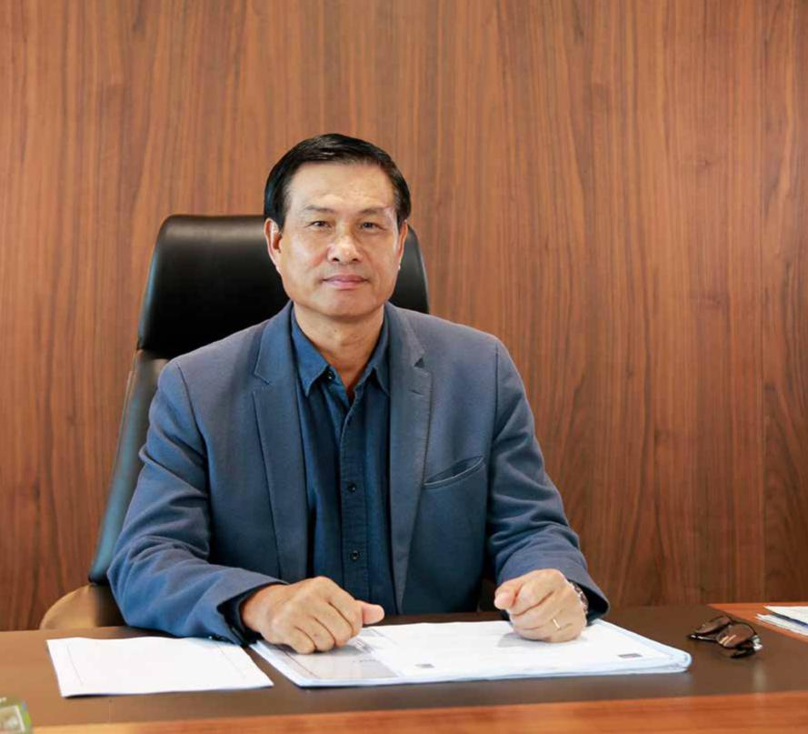

**Thưa Quý Cổ đông,**

Năm 2019 là năm thứ 2 liên tiếp thị trường bất động sản và các nhà thầu xây dựng phải đương đầu với rất nhiều thách thức. Đặc biệt là ở TP.HCM, chỉ có 04 dự án nhà ở thương mại được chấp thuận chủ trương đầu tư và công nhận chủ đầu tư, 16 dự án nhà ở thương mại được chấp thuận đầu tư, giảm lần lượt 85% và 80% so với năm 2018. Trong bối cảnh đó, số lượng doanh nghiệp xây dựng và bất động sản phải tạm dừng hoạt động hoặc bị giải thể lên đến gần 1.300 công ty, cao nhất trong nhiều năm gần đây (theo số liệu của Cục Đăng ký Quản lý Kinh doanh - Bộ Kế hoạch Đầu tư).

Là một đơn vị xây dựng, Coteccons cũng không ngoại lệ, trong năm qua Công ty có rất ít dự án mới được triển khai, nhiều công trình đang thi công bị tạm ngưng hoặc kéo dài tiến độ. Chính điều này đã gây ảnh hưởng lớn đến doanh thu của Coteccons trong khi chi phí phát sinh tăng làm lợi nhuận sụt giảm. Tuy nhiên, chúng ta đã nỗ lực vượt khó và vẫn chứng tỏ vị thế tiên phong của một doanh nghiệp đầu ngành khi luôn là sự lựa chọn hàng đầu của Chủ đầu tư ở những dự án lớn như Golden Hill, The Spirit of Saigon, The Marq và hàng loạt công trình khác… Coteccons tiếp tục đứng đầu các nhà thầu cả nước (năm thứ 9 liên tiếp) và nằm trong top 20 doanh nghiệp tư nhân lớn nhất Việt Nam.

**Thưa Quý vị,**

Bước sang năm 2020, trong diễn biến phức tạp và khó lường của dịch cúm nCoV, nền kinh tế đất nước đã và đang bị ảnh hưởng tiêu cực, gia tăng thêm khó khăn cho các công ty xây dựng. Tuy nhiên Tôi cho rằng, thị trường là một bức tranh sáng tối đan xen, trong thách thức sẽ luôn có rất nhiều cơ hội. Vì vậy, Coteccons cần có một chiến lược kinh doanh hợp lý. Chúng ta sẽ không tăng trưởng bằng mọi giá mà chỉ chọn lựa những dự án tốt, tập trung vào công tác thu hồi công nợ. Ngoài ra, Ban Điều hành đang thực hiện nhiều giải pháp quyết liệt để tối ưu hoá bộ máy quản lý, nâng cao năng suất lao động nhằm gia tăng biên lợi nhuận. Bên cạnh đó, với mục tiêu đưa Việt Nam sớm trở thành quốc gia thịnh vượng vào năm 2045 mà Đảng và Nhà nước đã đặt ra, chắc chắn công tác đầu tư cơ sở vật chất (đặc biệt là đầu tư xây dựng cơ bản) sẽ ngày càng được chú trọng nhằm giữ vững tốc độ tăng trưởng của đất nước. Vì vậy, ngành Xây dựng sẽ còn rất nhiều dư địa để phát triển. Co-teccons với uy tín và năng lực đã được thể hiện qua nhiều dự án tầm cỡ khu vực, cùng đội ngũ nhân sự trẻ trung và Ban lãnh đạo giàu nhiệt huyết, chắc chắn sẽ vượt qua giai đoạn khó khăn của thị trường, tiến đến kỷ nguyên tăng trưởng bền vững.

Thay mặt Hội đồng Quản trị, Tôi chân thành gửi lời cảm ơn đến các Quý Cổ đông, Khách hàng, Đối tác đã đồng hành cùng chúng tôi trong suốt những năm qua. Hy vọng rằng tất cả Quý vị sẽ tiếp tục đoàn kết cùng Ban điều hành, chung tay kiến tạo và phát triển Coteccons của tất cả chúng ta ngày càng vững mạnh.

Trân trọng!

**Chủ tịch HĐQT**



**NGUYỄN BÁ DƯƠNG**

4 VỮNG VÀNG TRONG THỬ THÁCH 5

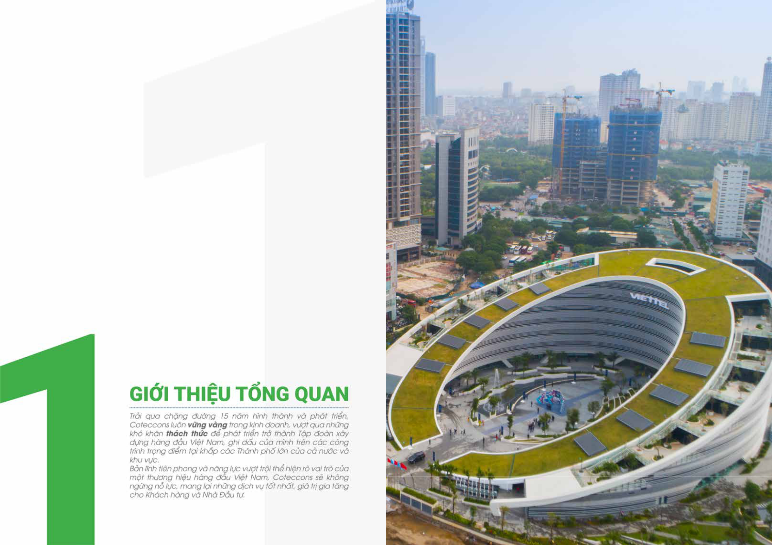

**Tòa nhà Trụ sở Tập đoàn Công nghiệp - Viễn thông Quân đội Viettel**

|  |  |  |
| --- | --- | --- |
| 6 VỮNG VÀNG TRONG THỬ THÁCH | Hà Nội |  |
| 7 |  |

**THÔNG TIN KHÁI QUÁT**

|  |  |
| --- | --- |
| **Tên tiếng Việt:** | Công ty Cổ phần Xây dựng Coteccons |
| **Tên tiếng Anh:** | COTECCONS CONSTRUCTION JOINT STOCK COMPANY |
| **Tên viết tắt:** | COTECCONS |
| **Giấy ĐKKD:** | 0303443233 do Sở Kế hoạch Đầu tư TP. HCM cấp lần đầu ngày 24/8/2004 |
| **Vốn điều lệ:** | 792.550.000.000 đồng (Bảy trăm chín mươi hai tỷ năm trăm năm mươi triệu) |
| **Địa chỉ:** | 236/6 Điện Biên Phủ, Phường 17, Quận Bình Thạnh, TP. HCM |
| **Điện thoại:** | (+84 - 028) 3 5142255/66 |
| **Fax:** | (+84 - 028) 3 5142277 |
| **Email:** | contact@coteccons.vn |
| **Website:** | www.coteccons.vn |
| **Tên chứng khoán:** | Cổ phiếu Công ty Cổ phần Xây dựng Coteccons |
| **Mã chứng khoán:** | CTD |

8 VỮNG VÀNG TRONG THỬ THÁCH

**NGÀNH NGHỀ KINH DOANH**



|  |  |  |  |  |  |
| --- | --- | --- | --- | --- | --- |
| »» Xây dựng nhà các loại (chính) | | Hệ thống các thiết bị dùng cho vui | »» Sản xuất bê tông và các sản phẩm từ | |  |
| »» | Xây dựng và sửa chữa các công | chơi giải trí. |  | xi măng và thạch cao. |  |
|  | trình dân dụng, công nghiệp, công | »» Lắp đặt hệ thống cấp, thoát nước, lò | »» Sản xuất máy khai thác mỏ và xây | |  |
|  | trình kỹ thuật hạ tầng khu đô thị và | sưởi và điều hòa không khí. |  | dựng. |  |
|  | khu công nghiệp, công trình giao | »» Xây dựng công trình công ích. | »» Bán buôn, mua bán máy móc, thiết | |  |
|  | thông, thủy lợi. | »» Phá dỡ, chuẩn bị mặt bằng. |  | bị xây dựng, vật liệu xây dựng, phụ |  |
| »» Xây dựng công trình đường sắt và | | »» Hoàn thiện công trình xây dựng. |  | tùng thay thế, dây chuyền công |  |
|  | đường bộ. | »» Hoạt động trang trí nội thất. |  | nghệ ngành xây dựng, ngành sản |  |
| »» Lắp đặt hệ thống cơ-điện-lạnh. Lắp | | »» Thiết kế tổng mặt bằng xây dựng | »» | xuất vật liệu xây dựng. |  |
|  | đặt đường dây, trạm biến thế, thiết | công trình; Thiết kế kiến trúc công | Cho thuê máy móc, thiết bị xây |  |
| »» | bị công nghiệp. | trình dân dụng và công nghiệp; |  | dựng, vật liệu xây dựng, phụ tùng |  |
| Lắp đặt hệ thống thiết bị khác | Thiết kế nội-ngoại thất công trình; |  | thay thế, dây chuyền công nghệ |  |
|  | không thuộc về điện, hệ thống ống | Thiết kế cấp nhiệt, thông hơi, thông |  | ngành xây dựng, ngành sản xuất vật |  |
|  | tưới nước, hệ thống lò sưởi hoặc | gió, điều hòa không khí công trình | »» | liệu xây dựng. |  |
|  | điều hòa nhiệt độ hoặc máy móc | dân dụng và công nghiệp; Thiết kế | Xuất khẩu, nhập khẩu, quyền xuất |  |
|  | công nghiệp trong ngành xây dựng | phần cơ-điện công trình; Thiết kế |  | khẩu, quyền nhập khẩu: sắt, thép, |  |
|  | và xây dựng kỹ thuật dân dụng; Lắp | xây dựng công trình dân dụng - |  | kết cấu xây dựng; vật liệu, thiết bị lắp |  |
|  | đặt hệ thống thiết bị công nghiệp | công nghiệp; Thiết kế kết cấu công |  | đặt khác trong xây dựng; vật tư-máy |  |
|  | trong ngành xây dựng và xây | trình dân dụng - công nghiệp; Thiết |  | móc-thiết bị-phụ tùng thay thế, dây |  |
|  | dựng dân dụng như: Thang máy, | kế cấp - thoát nước công trình dân |  | chuyền công nghệ ngành xây dựng |  |
|  | cầu thang tự động; Các loại cửa tự | dụng - công nghiệp; Thiết kế xây |  | và sản xuất vật liệu xây dựng; máy |  |
|  | động; Hệ thống đèn chiếu sáng; Hệ | dựng hạ tầng kỹ thuật đô thị. |  | móc thiết bị xây dựng. |  |
|  | thống hút bụi; Hệ thống âm thanh; | »» Tư vấn đầu tư. |  |  |  |

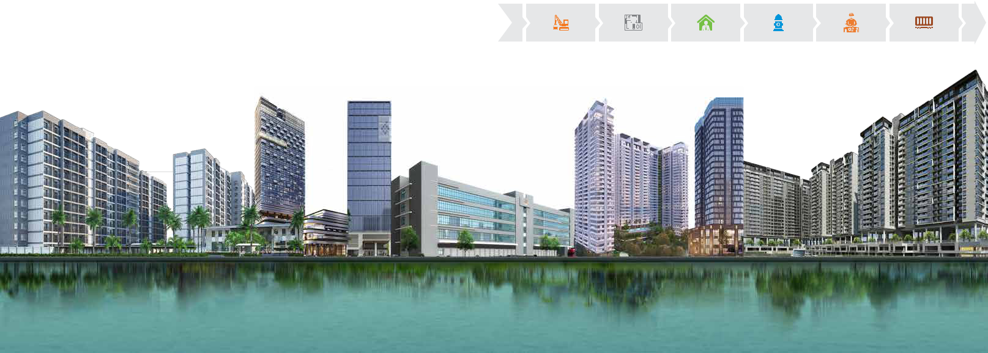

9

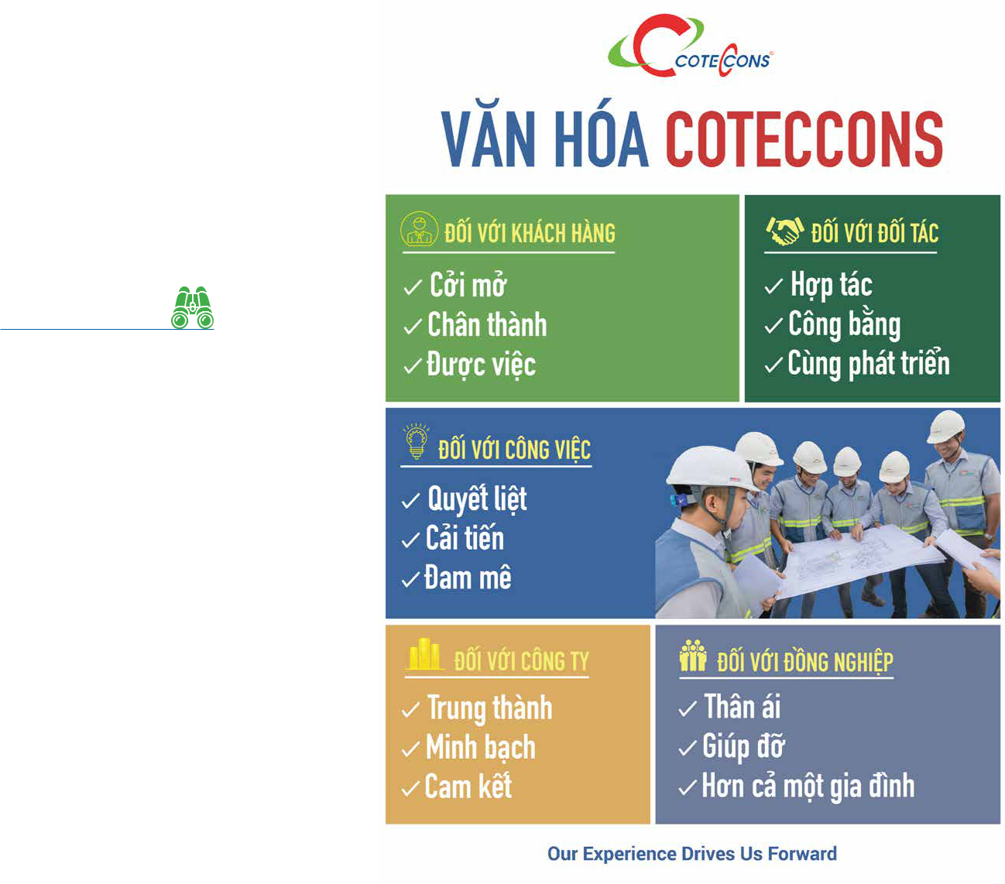

**TẦM NHÌN**

Trở thành tập đoàn xây dựng đẳng cấp quốc tế; một tập đoàn kinh tế tiêu biểu của Việt Nam trong thế kỷ 21.



**SỨ MỆNH**

Lấy uy tín chất lượng làm thước đo giá trị thương hiệu, Coteccons cam kết mang đến cho khách hàng sản phẩm là các công trình đạt tiêu chuẩn cao về kỹ mỹ thuật với chi phí cạnh tranh; đồng thời góp phần làm thay đổi diện mạo xã hội thông qua những công trình này.

10 VỮNG VÀNG TRONG THỬ THÁCH 11

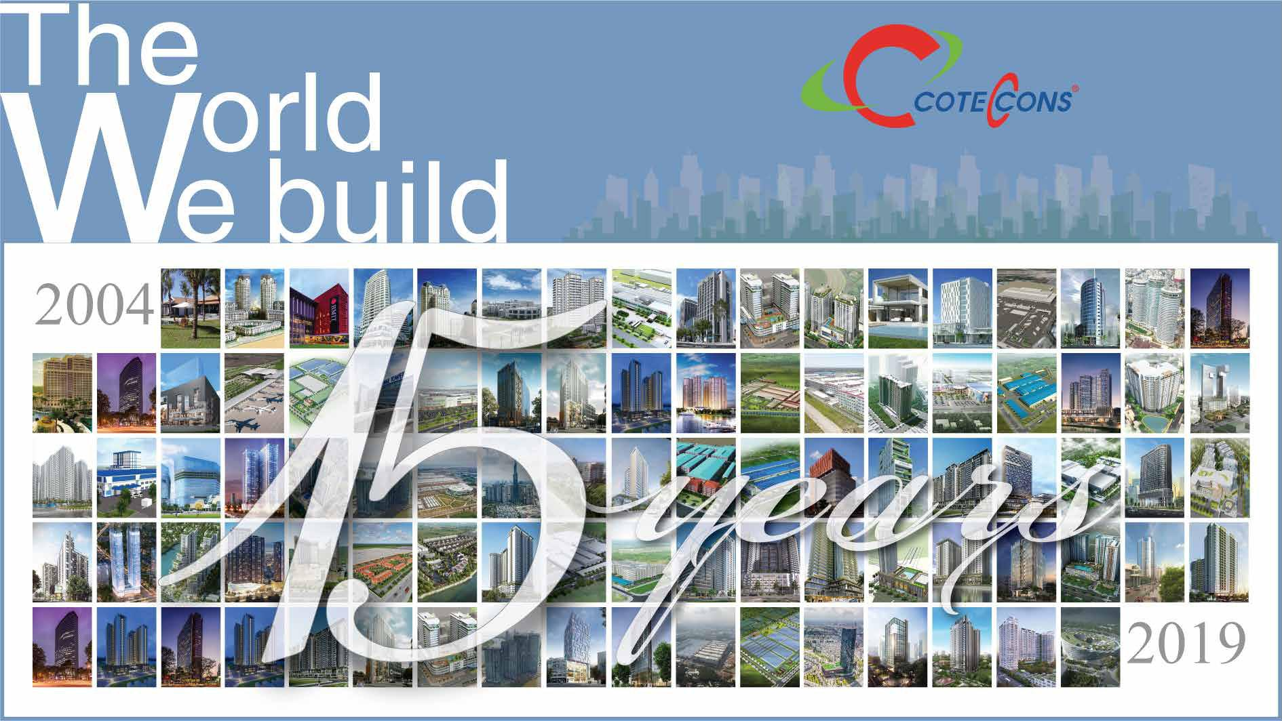

|  |  |
| --- | --- |
| 12 VỮNG VÀNG TRONG THỬ THÁCH | 13 |

**LỊCH SỬ HÌNH THÀNH**



**VÀ PHÁT TRIỂN**

**2004 2006 2007 2009** **2010 2011** **2012**



**CHUYỂN ĐỔI MÔ HÌNH HOẠT ĐỘNG THÀNH CÔNG TY CỔ PHẦN**

**GÓP VỐN THÀNH LẬP**

**UNICONS**

|  |  |
| --- | --- |
| **PHÁT HÀNH CỔ PHIẾU** | **CỔ PHIẾU** |
| **RA CÔNG CHÚNG** | **COTECCONS CHÍNH** |
| **LẦN 1** | **THỨC ĐƯỢC NIÊM YẾT** |

**ĐƯA VÀO HOẠT ĐỘNG CAO ỐC VĂN PHÒNG COTECCONS**

**NHẬN CÚP VÀNG CHẤT** **PHÁT HÀNH CỔ PHIẾU CHO**

**LƯỢNG XÂY DỰNG VIỆT NAM** **CỔ ĐÔNG CHIẾN LƯỢC LẦN 2**

Chuyển đổi mô hình hoạt động thành Công ty Cổ phần theo Quyết định số 1242/QĐ-BXD ngày 30/7/2004 của Bộ Xây dựng. Vốn điều lệ 15,2 tỷ đồng.

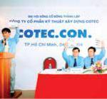

Đẩy mạnh chiến lược tập trung vào phân khúc các loại dự án lớn, đồng thời tiếp tục giữ vững và phát triển thị phần tại phân khúc dự án cỡ vừa thông qua góp vốn đầu tư thành lập Công ty Cổ phần Đầu tư Xây dựng Uy Nam (Unicons).

Coteccons nắm giữ 27% trong tổng số vốn điều lệ ban đầu của Unicons.

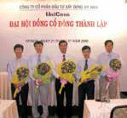

Thực hiện việc phát hành cổ phiếu ra công chúng thu hút nhiều nhà đầu tư, tổ chức nước ngoài lớn như: Dragon Capital, Indochina Capital, Tainan Spinning...

Nghiên cứu và áp dụng thành công phương pháp thi công tiên tiến top-down nhằm đẩy nhanh tiến độ thi công nhưng vẫn đảm bảo được chất lượng công trình và trở thành đơn vị tiên phong tại Việt Nam ứng dụng thành công phương pháp thi công này.



Cổ phiếu Coteccons chính

thức niêm yết tại Sở Giao

dịch Chứng khoán TP.HCM

(HOSE) theo Quyết định

số 155/QĐ-SGDHCM ngày

09/12/2009 đã mở ra một

trang mới trong lịch sử

hoạt động của Coteccons.

Số lượng cổ phiếu niêm

yết ban đầu 12.000.000

cổ phiếu, với mã chứng

khoán là CTD.

Khởi công xây dựng Cao

ốc Văn phòng Coteccons

tại số 236/6 Điện Biên

Phủ, Phường 17, Quận

Bình Thạnh, TP.HCM do

Coteccons đầu tư 100% vốn.



Hoàn thành và đưa vào hoạt động Cao ốc Văn phòng Coteccons. Trụ sở làm việc mới đáp ứng được nhu cầu về cơ sở vật chất và văn phòng làm việc của Công ty, mang lại một vị thế mới cho Coteccons trên thị trường.

Thành lập Văn phòng đại diện Coteccons tại Hà Nội, tạo bước tiến đột phá tại thị trường miền Bắc.

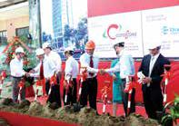

Coteccons vinh dự nhận cúp Vàng chất lượng xây dựng Việt Nam của Bộ Xây dựng.

Ký kết hợp đồng Tổng thầu dự án Casino - The Grand Hồ Tràm - một dự án nghỉ dưỡng phức hợp có quy mô lớn nhất Việt Nam và khu vực, được đầu tư 100% vốn nước ngoài (Asian Coast Development Limited ACDL - Canada) lần đầu tiên được giao cho nhà thầu Việt Nam làm Tổng thầu. Coteccons vừa thi công, vừa quản lý các nhà thầu phụ nước ngoài đến từ Nhật Bản, Singapore, Trung Quốc...



Phát hành cổ phiếu cho cổ đông chiến lược lần 2. Trong thời điểm kinh tế khó khăn, thị trường chứng khoán sụt giảm nhưng Coteccons đã thành công trong việc đàm phán, ký hợp đồng hợp tác chiến lược với Kustocem Pte. Ltd. (Singapore) và phát hành 10.430.000 cổ phiếu. Tổng số vốn huy động trong đợt phát hành hơn 500 tỷ đồng.



14 VỮNG VÀNG TRONG THỬ THÁCH 15

**LỊCH SỬ HÌNH THÀNH**



**VÀ PHÁT TRIỂN**

**2013 2014 2015 2016** **2017 2018** **2019**



**NÂNG TỶ LỆ SỞ HỮU CỔ PHẦN TẠI UNICONS LÊN 51,24%**

Nâng tỷ lệ sở hữu cổ phần của Coteccons tại Công ty Cổ phần Đầu tư Xây dựng Uy Nam (Unicons) lên 51,24%.

Ký kết hợp đồng tổng thầu dự án quốc tế: Công trình SC VivoCity - Quận 7 do Công ty Cổ phần Đầu tư Sài Gòn Co.op (Việt Nam) và Công ty Mapletree (Singapore) làm Chủ đầu tư. Tổng giá trị hợp đồng khoảng 1.200 tỷ đồng.

**ĐI ĐẦU TRONG THỰC HIỆN DỰ ÁN DESIGN & BUILD**

Thực hiện nhiều công trình tổng thầu D&B: Masteri Thảo Điền trị giá hơn 3.300 tỷ đồng là công trình bản lề, quy mô lớn tạo đà liên tiếp để các Chủ đầu tư khác tin tưởng và chỉ định thực hiện thi công theo mô hình D&B như Nhà máy Regina giai đoạn 1,2,3: khoảng 1.250 tỷ đồng.

**TẠO ĐÀ CHO CHIẾN LƯỢC**

**MUA BÁN, SÁP NHẬP**

Phát hành 3.604.530 cổ phiếu để hoán đổi toàn bộ số lượng cổ phiếu của Unicons nhằm tăng tỷ lệ sở hữu của Coteccons tại Unicons lên 100%.

Năm 2015, đánh dấu mức tăng trưởng về doanh thu và lợi nhuận cao kỷ lục trong quá trình hoạt động 11 năm với tốc độ phát triển gần 100% so với năm 2014.

Triển khai nhiều hợp đồng D&B lớn được ký kết với các Chủ đầu tư mới: The Gold View, T&T Vĩnh Hưng, Đức Việt Resort...

Liên tục ký kết nhiều hợp đồng dự án lớn có giá trị trên 1.000 tỷ đồng: Times City Park Hill, Vinhomes Central Park, Worldon...

**TIẾP TỤC TĂNG TRƯỞNG,**

**HUY ĐỘNG VỐN TỪ CỔ ĐÔNG CHIẾN LƯỢC PHỤC VỤ MỤC TIÊU PHÁT TRIỂN BỀN VỮNG**

Năm 2016, tiếp tục là cột mốc trong tăng trưởng kinh tế của Coteccons.

Coteccons đã chiến thắng nhiều nhà thầu quốc tế để giành quyền thi công dự án The Landmark 81, tòa nhà cao nhất Việt Nam và thuộc Top 10 tòa nhà cao nhất thế giới.

Hàng loạt dự án D&B được ký kết, đóng góp vào 40% tổng doanh thu, phát hành thành công cổ phiếu cho cổ đông chiến lược và thu về 1.762 tỷ đồng, tăng vốn điều lệ lên 770,5 tỷ đồng.

Về mặt kỹ thuật, Coteccons đã có những bước tiến vượt bậc khi hoàn thành nhiều hạng mục khó, trong đó có gói thầu kết cấu hầm dự án The Landmark 81, The Spirit of Saigon.

**CHUYỂN ĐỔI MÔ HÌNH QUẢN**

**TRỊ VÀ MỞ RỘNG ĐẦU TƯ**

Góp vốn thành lập Công ty TNHH Covestcons (vốn điều lệ 1.872 tỷ đồng) để phục vụ cho mục đích đầu tư bất động sản, mang lại sự đa dạng về ngành nghề cũng như đóng góp thêm vào lợi nhuận của Công ty.

Tiến hành bầu Hội đồng Quản trị và Ban Kiểm soát nhiệm kỳ mới (2017

* 2022) đồng thời chuyển đổi mô hình quản trị theo mô hình chuẩn quốc tế, trong đó Chủ tịch Hội đồng Quản trị không còn kiêm nhiệm chức vụ Tổng Giám đốc Công ty.

Ghi dấu những cột mốc đáng nhớ trong các hoạt động của Công ty, bao gồm: Thắng thầu siêu dự án Nam Hội An Complex, nhà máy Vinfast, nhà máy thép Hòa Phát - Dung Quất...

**KIỆN TOÀN BỘ MÁY**

Điều chỉnh mô hình tổ chức Công ty hoạt động theo từng Khối chức năng nhằm tăng cường hiệu quả chuyên môn, khả năng phối hợp và tinh gọn bộ máy.

Hoàn thành dự án The Landmark 81, một biểu tượng quốc gia và là một trong những tòa nhà cao Top 10 trên thế giới. Hoàn thành tổ hợp sản xuất

* tô Vinfast với thời gian kỷ lục sau

12 tháng thi công - một thương hiệu sản xuất ô tô đầu tiên của Việt Nam và là tổ hợp sản xuất ô tô lớn thứ 3 trên thế giới.

Là đại diện duy nhất của Việt Nam để trở thành Á quân khu vực Châu Á do Tekla BIM Award Asia bình chọn trong năm 2018. Coteccons tiếp tục khẳng định là đơn vị dẫn đầu ứng dụng công nghệ trong thi công.

**ĐÁNH DẤU CHẶNG ĐƯỜNG 15**

**NĂM HÌNH THÀNH VÀ PHÁT TRIỂN**

Kỷ niệm 15 năm thành lập Coteccons ( 2004-2019)

Coteccons tiếp tục giữ vững vị trí Doanh nghiệp tư nhân số 1 trong ngành xây dựng, đánh dấu năm thứ 7 liên tiếp Coteccons dẫn đầu bảng xếp hạng này và Coteccons cũng được vinh danh trong Top 50 Doanh nghiệp xuất sắc, lớn nhất Việt Nam năm 2019 – Top 50 Vietnam The Best 2019.

Với những đóng góp tiêu biểu trong quá trình tham gia vào công tác quy hoạch, phát triển đô thị, Coteccons và ông Nguyễn Bá Dương – Chủ tịch HĐQT được vinh danh là doanh nghiệp và cá nhân xuất sắc tham gia vào việc thực hiện xây dựng và phát triển đô thị của cả nước. Giải thưởng do Hội Quy hoạch Phát triển đô thị Việt Nam tổ chức.

Áp dụng thành công BIM vào thực

tế như dầm chuyển dự án The

Landmark 81 và đã đạt được những

thành tựu đầu tiên.

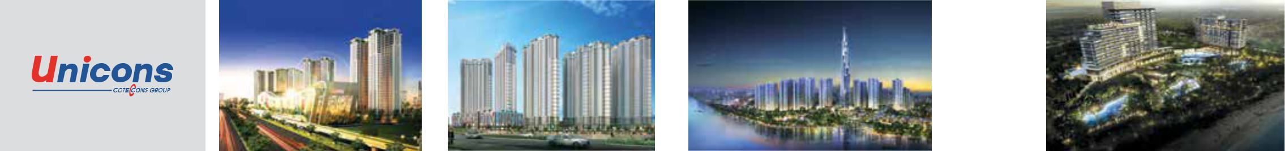

Coteccons tiếp tục mở rộng địa bàn

hoạt động kinh doanh ra phạm vi

khu vực Đông Nam Á (Thị trường

Myanmar).

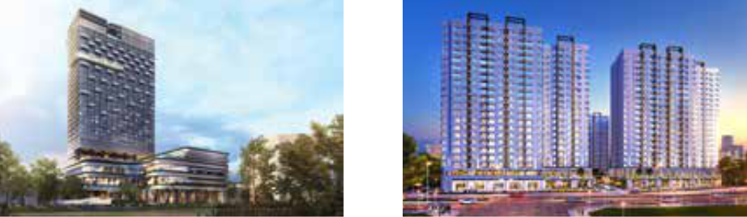

16 VỮNG VÀNG TRONG THỬ THÁCH 17

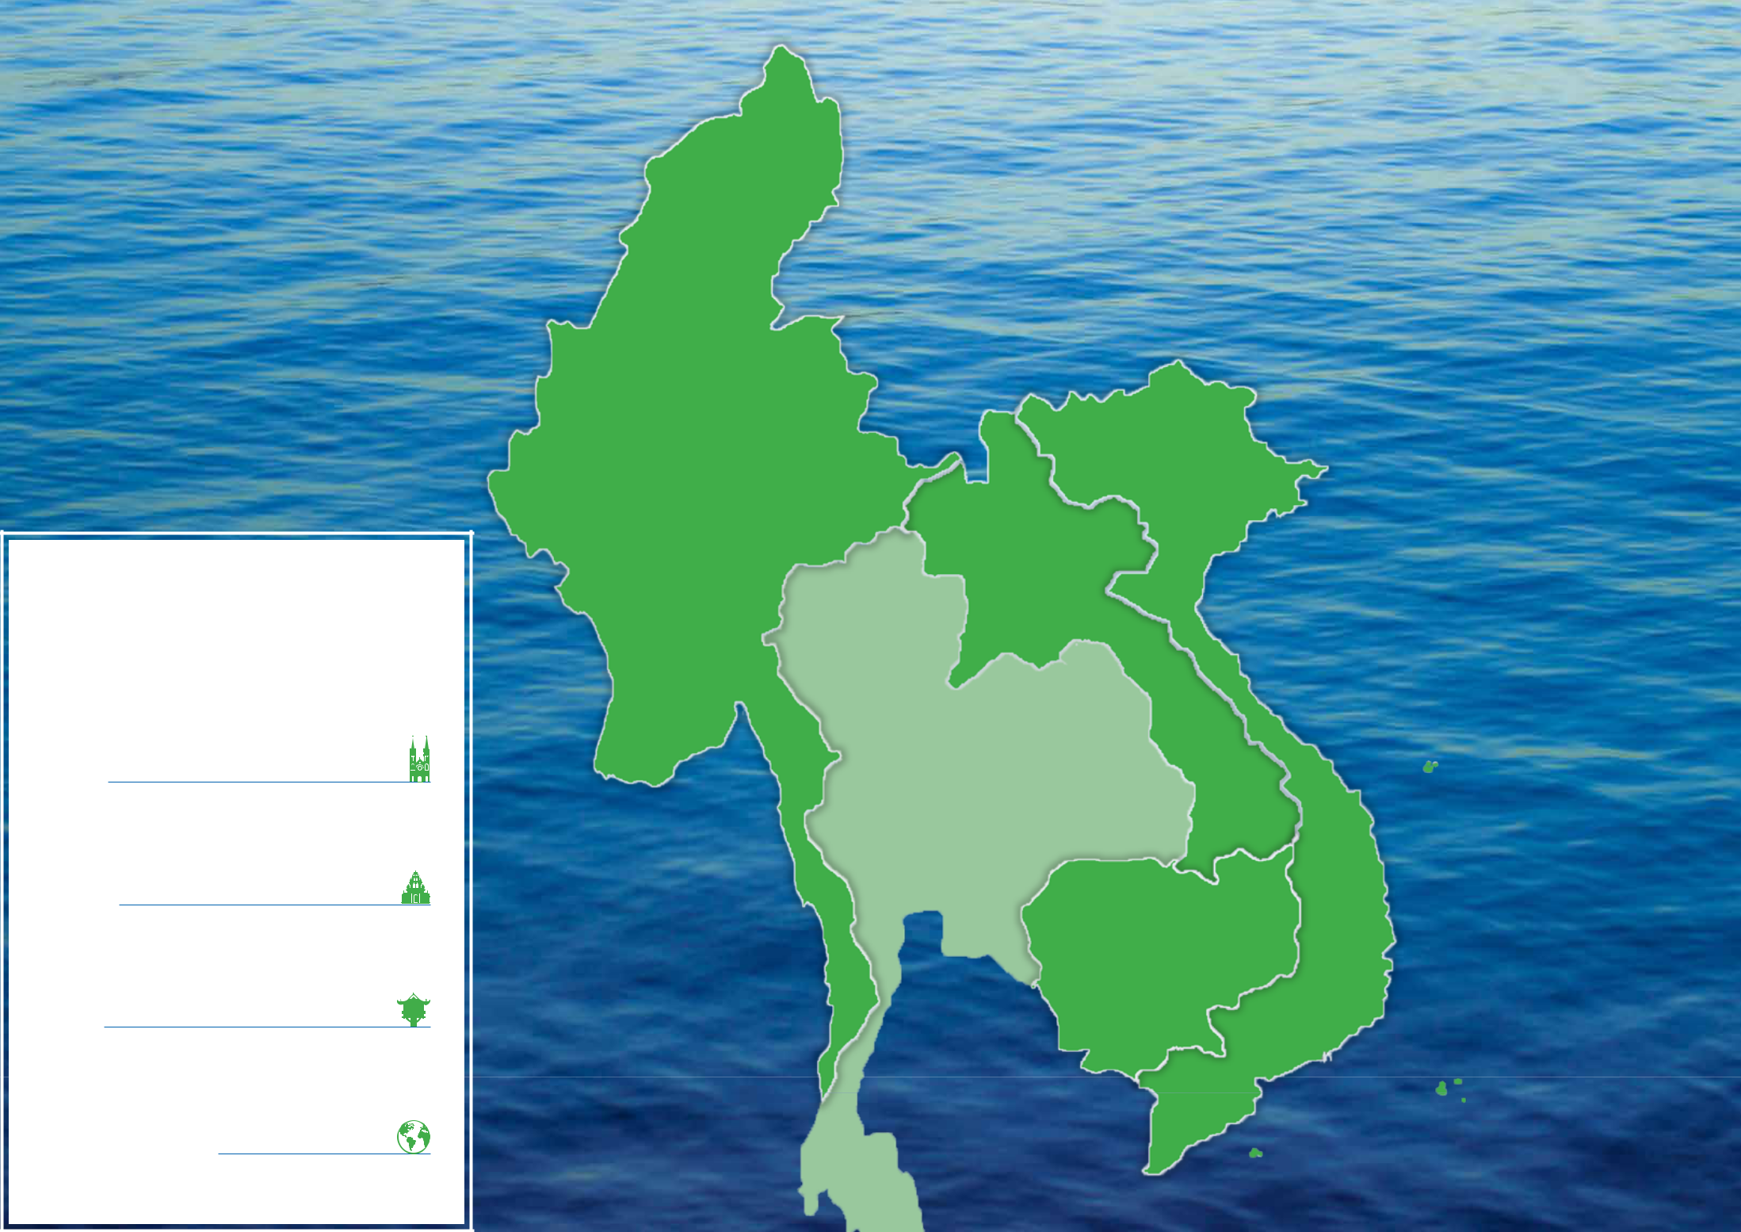

**MYANMAR**

**ĐỊA BÀN HOẠT ĐỘNG** 

**Coteccons tập trung thi công tại các khu vực sau**

**MIỀN NAM**

TP.HCM, Hậu Giang, Long An, Bình Dương, Vũng Tàu, Tây Ninh,

Đồng Nai, Bình Phước, Phú Quốc, Cần Thơ, Kiên Giang...

**MIỀN TRUNG**

Đà Nẵng, Quảng Nam, Nghệ An, Quảng Ngãi, Khánh Hòa, Phú Yên,

Huế, Hà Tĩnh...

**MIỀN BẮC**

Hà Nội, Bắc Giang, Bắc Ninh, Hà Nam, Quảng Ninh, Hải Phòng, Lào

Cai, Hưng Yên, Thái Bình, Hải Dương, Nam Định...

**THỊ TRƯỜNG NƯỚC NGOÀI**

Từ năm 2012, Coteccons đã mở rộng địa bàn hoạt động ở khu vực

Đông Nam Á. Năm 2019, Công ty tiếp tục trúng thầu các dự án ở

18 VỮNG VÀNG TRONG THỬ THÁCH

Myanmar, Campuchia.

**VIỆT NAM**

**LÀO**

**CAMPUCHIA**

19

 **CƠ CẤU CỔ ĐÔNG**

|  |  |
| --- | --- |
| Theo danh sách cổ đông chốt ngày 15/01/2019 |  |
| VỐN ĐIỀU LỆ CÔNG TY | SỐ LƯỢNG CỔ PHIẾU NIÊM YẾT |
| 792,55 | 79.255.000 |
| TỶ ĐỒNG | CỔ PHIẾU |
| SỐ LƯỢNG CP ĐANG LƯU HÀNH | CỔ PHIẾU QUỸ |
| 76.292.573 | 2.962.427 |
| CỔ PHIẾU | CỔ PHIẾU |



**CƠ CẤU CỔ ĐÔNG PHÂN THEO QUY MÔ VÀ QUỐC TỊCH**



**Phối cảnh dự án Akari City**

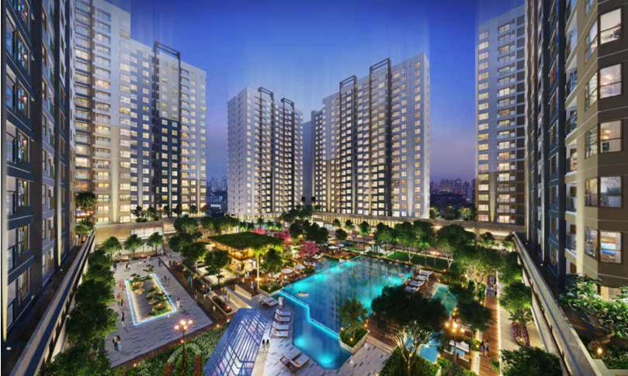

Thành phố Hồ Chí Minh

|  |  |  |  |  |  |  |  |  |  |  |  |
| --- | --- | --- | --- | --- | --- | --- | --- | --- | --- | --- | --- |
|  | **STT** | **Tên tổ chức** | **Cổ đông trong nước** | |  |  | **Cổ đông nước ngoài** |  | **Tổng số CP** | **Tỷ lệ/VĐL (%)** |  |
|  | **Số lượng CĐ** | **Số cổ phiếu** | **Tỷ lệ/VĐL (%)** | **Số lượng CĐ** | **Số cổ phiếu** | **Tỷ lệ/VĐL (%)** |  |
|  |  |  |  |  |  |
| 1 | | Cổ đông nhà nước | - | - | 0% | - | - | 0% | - | 0% |  |
| 2 | | Cổ đông sở hữu từ 5% trở lên | 1 | 11.192.652 | 14,12% | 2 | 22.163.166 | 27,96% | 33.355.818 | 42,08% |  |
| 3 | | Cổ đông sở hữu từ 1% đến 5% | 5 | 8.928.059 | 11,26% | 7 | 11.567.796 | 14,60% | 20.495.855 | 25,86% |  |
| 4 | | Cổ đông sở hữu dưới 1% | 3.514 | 18.450.921 | 23,28% | 289 | 3.989.979 | 5,04% | 22.440.900 | 28,32% |  |
| 5 | | Cổ phiếu quỹ | 1 | 2.962.427 | 3,74% | - | - | 0% | 2.962.427 | 3, 74% |  |
|  |  |  |  |  |  |  |  |  |  |  |  |
|  |  | **TỔNG** | **3.521** | **41.534.059** | **52,40%** | **298** | **37.720.941** | **47,60%** | **79.255.000** | **100%** |  |
|  |  | | |  |  |  | |  | | |  |
| **CƠ CẤU CỔ ĐÔNG PHÂN THEO CÁ NHÂN/ TỔ CHỨC** | | | |  |  | **CƠ CẤU CỔ ĐÔNG PHÂN THEO TỶ LỆ NẮM GIỮ** | | **CƠ CẤU CỔ ĐÔNG TRONG NƯỚC, NƯỚC NGOÀI** | | |  |
|  |  |  |  |  |  | **3,74%** |  |  |  |  |  |

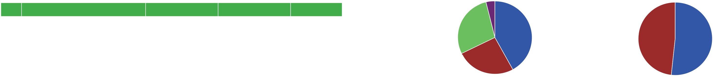

|  |  |  |  |  |
| --- | --- | --- | --- | --- |
| **STT** | **Cơ cấu cổ đông** | **Số lượng** | **Số lượng cổ phiếu** | **Tỷ lệ** |
| **1** | **Cổ đông trong nước** | **3.521** | **41.534.059** | **52,40%** |
| 1.1 | Tổ chức | 58 | 11.923.312 | 15,04% |
| 1.2 | Cá nhân | 3.462 | 26.648.320 | 33,62% |
| 1.3 | Cổ phiếu quỹ | 1 | 2.962.427 | 3,74% |
| **2** | **Cổ đông nước ngoài** | **298** | **37.720.941** | **47,60%** |
| 2.1 | Tổ chức | 75 | 35.559.628 | 44,87% |
| 2.2 | Cá nhân | 223 | 2.161.313 | 2,73% |
|  |  |  |  |  |
|  | **TỔNG CỘNG** | **3.819** | **79.255.000** | **100%** |
|  |  |  |  |  |



|  |  |
| --- | --- |
| **42,08%** | **52,40%** |
| **28,32%** |  |
|  | **47,60%** |

|  |  |  |  |
| --- | --- | --- | --- |
| **25,86%** |  |  |  |
| Cổ đông sở hữu từ 5% trở lên | **42,08%** | Cổ đông trong nước | **52,40%** |
| Cổ đông sở hữu từ 1% đến 5% | **25,86%** | Cổ đông nước ngoài | **47,60%** |
| Cổ đông sở hữu dưới 1% | **28,32%** |  |  |
| Cổ phiếu quỹ | **3,74%** |  |  |

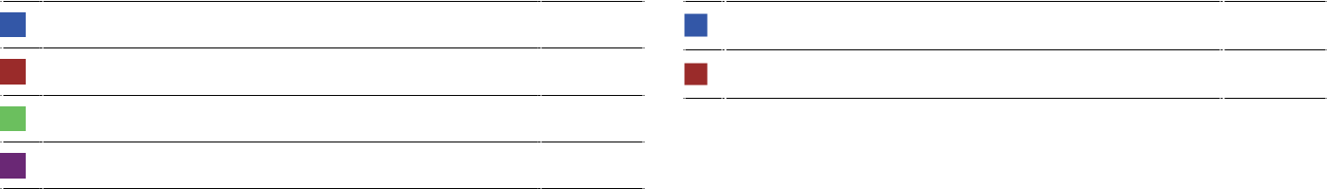

20 VỮNG VÀNG TRONG THỬ THÁCH 21

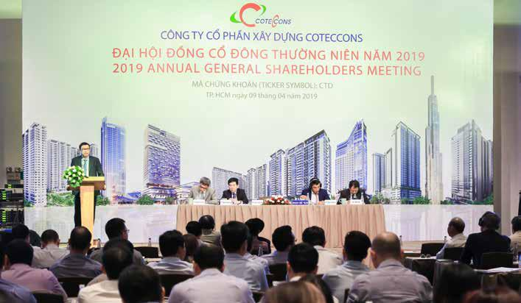 **CƠ CẤU CỔ ĐÔNG**

**DANH SÁCH CỔ ĐÔNG LỚN**



|  |  |  |  |  |
| --- | --- | --- | --- | --- |
| **STT Tên cổ đông** | **Địa chỉ** | **Số lượng** | **Tỷ lệ** |  |
| **cổ phiếu** |  |
|  |  |  |  |

1



2



3



4



Nguyễn Bá Dương



Công ty TNHH MTV Kinh doanh và Đầu tư Thành Công



Kustocem Pte. Ltd



THE8TH Pte. Ltd.



68A Hoàng Hoa Thám, Phường 7, Q. Bình Thạnh, TP.HCM



Căn Officetel CA-3A.02, Tháp T3, Số 1, Đường số 104-BTT, KP3, Phường Bình Trưng Tây, Quận 2, TP. HCM



80 Raffles Place, #32-01 UOB Plaza 1 Singapore 048624



7 Ridley Park, Singapore 248482



3.901.754 4,92%



11.192.652 14,12%



13.906.666 17,55%



8.256.500 10,42%

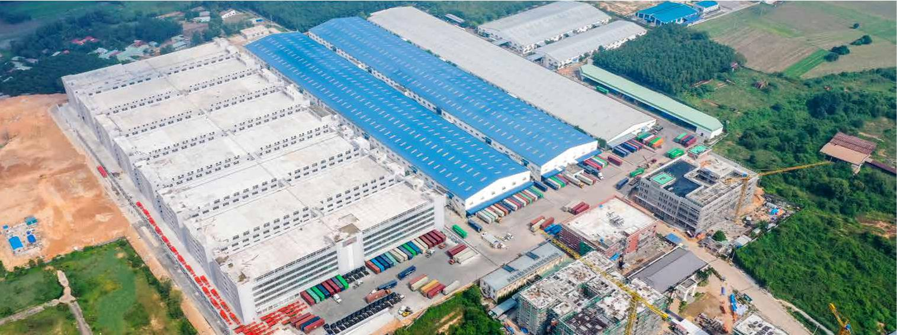

**Nhà xưởng Timberland Manwah**

Bình Dương

|  |  |
| --- | --- |
| 22 VỮNG VÀNG TRONG THỬ THÁCH | 23 |

**CÔNG TY CON,**



**CÔNG TY LIÊN KẾT**



MỘT TRONG NHỮNG LỢI THẾ CẠNH TRANH CỦA COTECCONS KHI THAM GIA VÀO CÁC SIÊU DỰ ÁN CHÍNH LÀ SỰ HỖ TRỢ ĐẮC LỰC CỦA CÁC CÔNG TY CON VÀ CÔNG TY LIÊN KẾT. VỚI MỤC TIÊU ĐỒNG HÀNH PHÁT TRIỂN HƯỚNG ĐẾN NHỮNG THÀNH CÔNG MỚI, COTECCONS VÀ CÁC CÔNG TY CON, CÔNG TY LIÊN KẾT SẼ CÙNG NHAU CHIA SẺ KINH NGHIỆM, TRÍ TUỆ VÀ NHỮNG KỸ THUẬT MỚI. VIỆC ĐẦU TƯ VÀO CÁC CÔNG TY CON, LIÊN KẾT MỞ RA CƠ HỘI CHO COTECCONS TRONG VIỆC MỞ RỘNG THỊ PHẦN HOẠT ĐỘNG CŨNG NHƯ ĐA DẠNG HÓA LĨNH VỰC KINH DOANH, XÂY DỰNG MỘT HỆ SINH THÁI TRONG LĨNH VỰC XÂY DỰNG. ĐÂY LÀ NHỮNG NHÂN TỐ QUAN TRỌNG CHO VIỆC DUY TRÌ VỊ THẾ HIỆN TẠI CỦA COTECCONS CŨNG NHƯ CHO MỤC TIÊU PHÁT TRIỂN BỀN VỮNG CỦA CÔNG TY TRONG TƯƠNG LAI.



**CÔNG TY TNHH COVESTCONS**

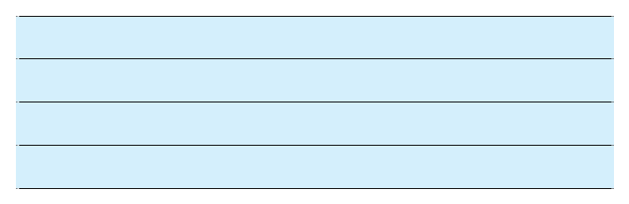

**Kết quả hoạt động sản xuất kinh doanh 2019**

Lợi nhuận trước thuế: **47,7 tỷ đồng**

Tổng tài sản: **1.953 tỷ đồng**

Vốn chủ sở hữu: **1.913 tỷ đồng**

**TỶ LỆ SỞ HỮU CỦA**

**COTECCONS**

**100%**

Covestcons được thành lập vào giữa năm 2017 với vốn điều lệ ban đầu là 26 tỷ đồng, với nhiệm vụ nghiên cứu và thực hiện các hoạt động đầu tư cho Coteccons, từ đó đa dạng hóa ngành nghề, gia tăng lợi nhuận cho Công ty. Tháng 8/2017, Hội đồng Quản trị Coteccons quyết định tăng vốn điều lệ của Covestcons lên 1.872 tỷ đồng.

**CÔNG TY TNHH ĐẦU TƯ XÂY DỰNG UNICONS**

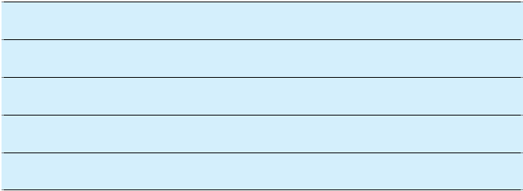

**Kết quả hoạt động sản xuất kinh doanh 2019**

Doanh thu bán hàng và dịch vụ: **5.663 tỷ đồng**

Lợi nhuận trước thuế: **226 tỷ đồng**

Tổng tài sản: **3.166 tỷ đồng**

Vốn chủ sở hữu: **1.552 tỷ đồng**

**TỶ LỆ SỞ HỮU CỦA**

**COTECCONS**

**100%**

Unicons được thành lập từ năm 2006 dưới hình thức là Công ty Cổ phần. Năm 2015, Unicons trở thành Công ty TNHH Một thành viên khi được Coteccons sở hữu 100% vốn điều lệ. Unicons hoạt động đa dạng trên thị trường xây dựng với đầy đủ các dịch vụ: Thiết kế và Thi công, Tổng thầu Xây dựng, Thi công Cơ Điện.

Sở hữu đội ngũ nhân lực dồi dào, vững vàng năng lực chuyên môn và nghiệp vụ, sau nhiều năm hoạt động trên thị trường xây dựng Việt Nam, Unicons luôn nằm trong Top những công ty xây dựng lớn nhất Việt Nam. Hiện tại, Unicons thuộc Top 3 công ty xây dựng tư nhân uy tín Việt Nam (theo Bảng xếp hạng VNR500 năm 2019). Không chỉ kế thừa, phát huy những thành tựu từ Coteccons, Unicons còn liên tục cải tiến hệ thống quản trị và mô hình quản lý nhằm gia tăng giá trị cho Coteccons.

Năm 2019, Unicons tiếp tục khẳng định uy tín và vị thế trong phân khúc nhà công nghiệp khi trở thành Tổng thầu thi công các giai đoạn tiếp của các dự án công nghiệp quy mô lớn: Nha May Marigot Viêt Nam – Giai Đoan 2, nhà máy Gain Lucky, Tháp sấy giai đoạn II – Công ty AFI, nhà máy Vinfast Hải Phòng. Song song đó, Unicons triển khai nhiều dự án trọng điểm trong lĩnh vực dân dụng: Trường Đại Học Vin (Vin University), Sea Stars Hotel Hạ Long, Cụm dự án Vinhomes Oceans Park, Vinhomes Grand Park. Với tình hình nhiều biến động của thị trường năm 2019, bằng nền tảng vững chắc sẵn có, Unicons đã nhanh chóng kiện toàn bộ máy nhân sự, hoàn thiện hệ thống quản lý, nâng cao năng suất làm việc của CBNV tạo tiền đề cho sự tăng trưởng trong những năm tiếp theo và góp phần vào sự phát triển bền vững của Coteccons.

Công ty Cổ phần Đầu tư Xây dựng Ricons được thành lập từ năm 2004 với lĩnh vực hoạt động chính là đầu tư - kinh doanh bất động sản thông qua 2 dự án nổi bật Botanic Towers và Saigon Pavillon. Năm 2008, Ricons mở rộng sang lĩnh vực xây lắp. Trải qua 15 năm hình thành và phát triển, Ricons đã khẳng định uy tín thông qua hàng loạt các dự án cao tầng, khu nghỉ dưỡng, khách sạn, trường học, bệnh viện và nhà xưởng công nghiệp quy mô. Đó cũng chính là sức mạnh đưa Ricons góp mặt trong Top 5 Nhà thầu xây dựng tư nhân lớn nhất Việt Nam.

Những năm gần đây, Ricons liên tục cải tiến hệ thống quản lý, cập nhật trang thiết bị hiện đại và không ngừng đào tạo phát triển nguồn nhân lực có chuyên môn cao. Song song đó, những đột phá mới trong quá trình cải tiến mô hình quản lý, vận hành, tổ chức nhằm đem tới cho khách hàng, đối tác những sản phẩm, dịch vụ vượt trội sẽ luôn là mục tiêu chiến lược mà Ricons triển khai trong tương lai.

Với sứ mệnh “Xây dựng phồn vinh - Hoàn thiện khát khao”, Ricons tin tưởng rằng những giá trị đang được vun đắp hôm nay sẽ là nền móng vững chắc nhất đưa Ricons mạnh mẽ tiến bước, giữ vững thương hiệu là một trong những Tổng thầu xây dựng hàng đầu tại Việt Nam.

**CÔNG TY CỔ PHẦN ĐẦU TƯ XÂY DỰNG RICONS**

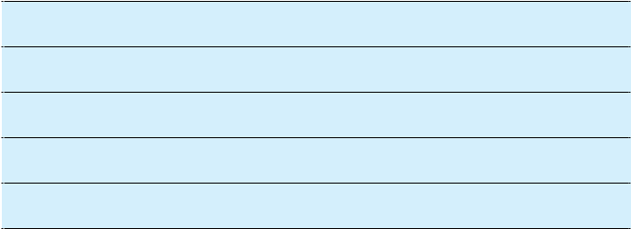

**Kết quả hoạt động sản xuất kinh doanh 2019**

Doanh thu thuần hợp nhất: **8.752 tỷ đồng**

Lợi nhuận trước thuế hợp nhất: **444 tỷ đồng**

Tổng tài sản hợp nhất: **5.780 tỷ đồng**

Vốn chủ sở hữu: **2.146 tỷ đồng**

**TỶ LỆ SỞ HỮU CỦA**

**COTECCONS**

**14,3%**

24 VỮNG VÀNG TRONG THỬ THÁCH 25

**CÔNG TY CON, CÔNG TY LIÊN KẾT**



**CÔNG TY CỔ PHẦN ĐẦU TƯ HẠ TẦNG FCC**

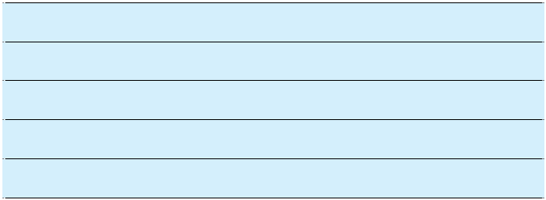

**Kết quả hoạt động sản xuất kinh doanh 2019**

Doanh thu bán hàng và dịch vụ: **85 tỷ đồng**

Lợi nhuận trước thuế: **(59) tỷ đồng**

Tổng tài sản: **1.400 tỷ đồng**

Vốn chủ sở hữu: **212 tỷ đồng**

**TỶ LỆ SỞ HỮU CỦA**

**COTECCONS**

**42,36%**

26 VỮNG VÀNG TRONG THỬ THÁCH

Được thành lập năm 2014 và tính đến hết năm 2018 số vốn Coteccons đã góp là 98 tỷ đồng.

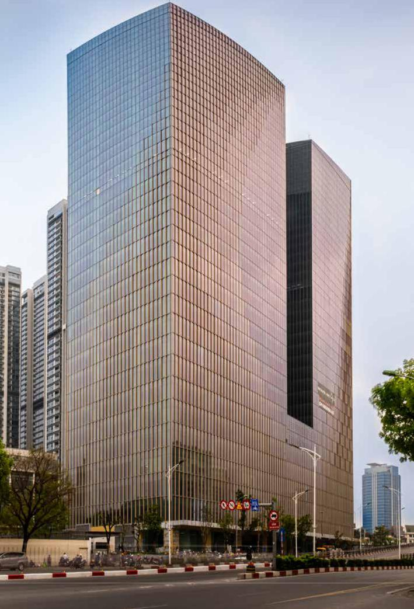

Căn cứ theo Nghị quyết số 01 của HĐQT ngày 10/01/2019, Coteccons đã thực hiện góp thêm 61,6 tỷ đồng. Hiện tại, số vốn góp của Coteccons tại FCC là 159,6 tỷ đồng.

Lĩnh vực hoạt động chính của FCC là xây dựng hạ tầng, công trình dân dụng, công nghiệp, xây dựng đường bộ, công trình công ích.

**Tháp Văn phòng Capital Palace**

Hà Nội

27

**SƠ ĐỒ TỔ CHỨC CÔNG TY CPXD COTECCONS**

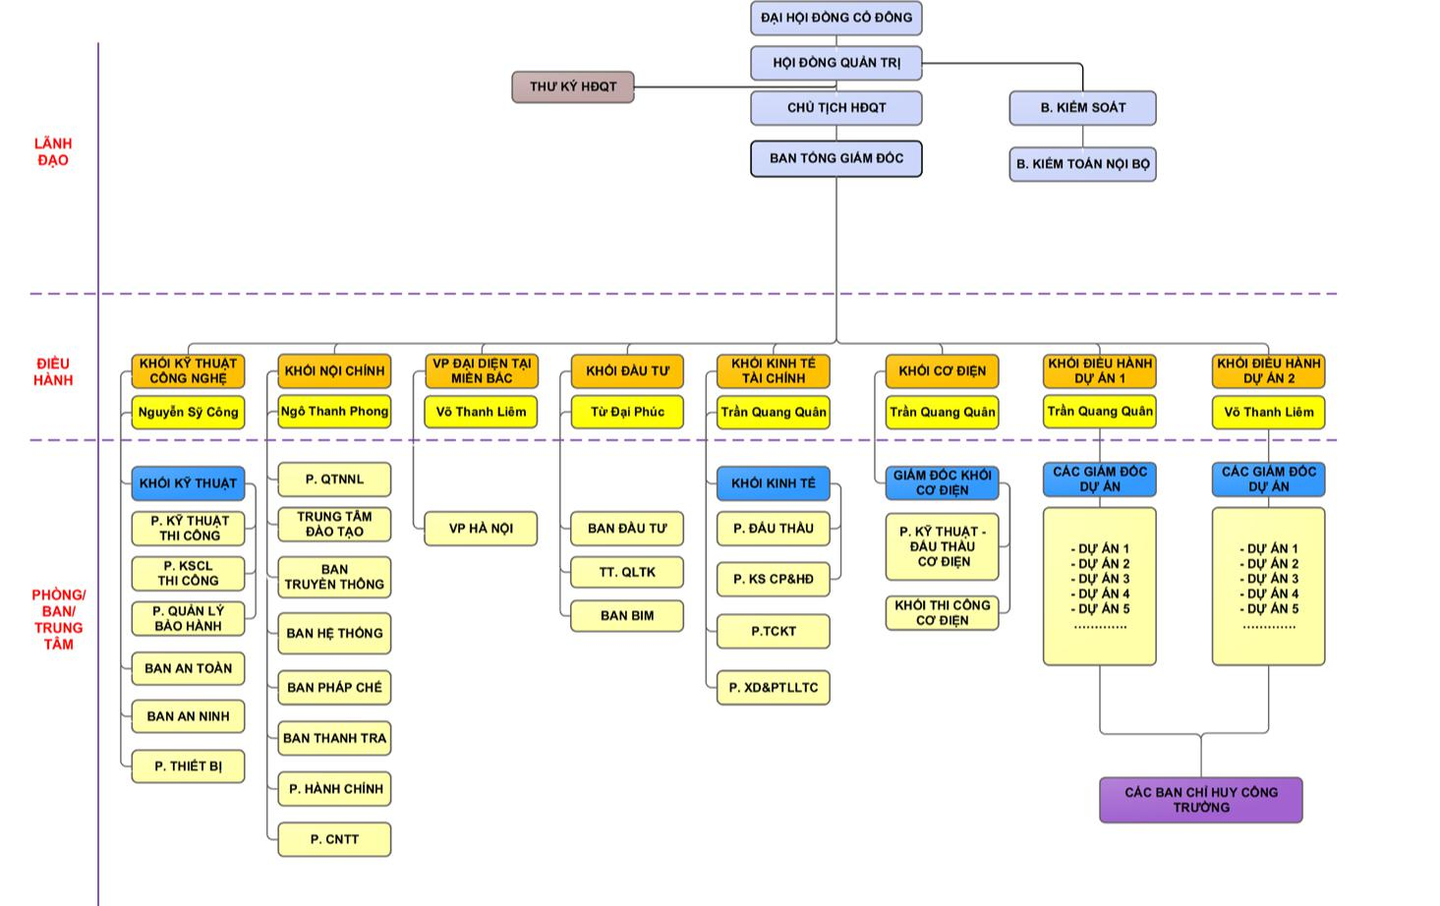

28 VỮNG VÀNG TRONG THỬ THÁCH 29

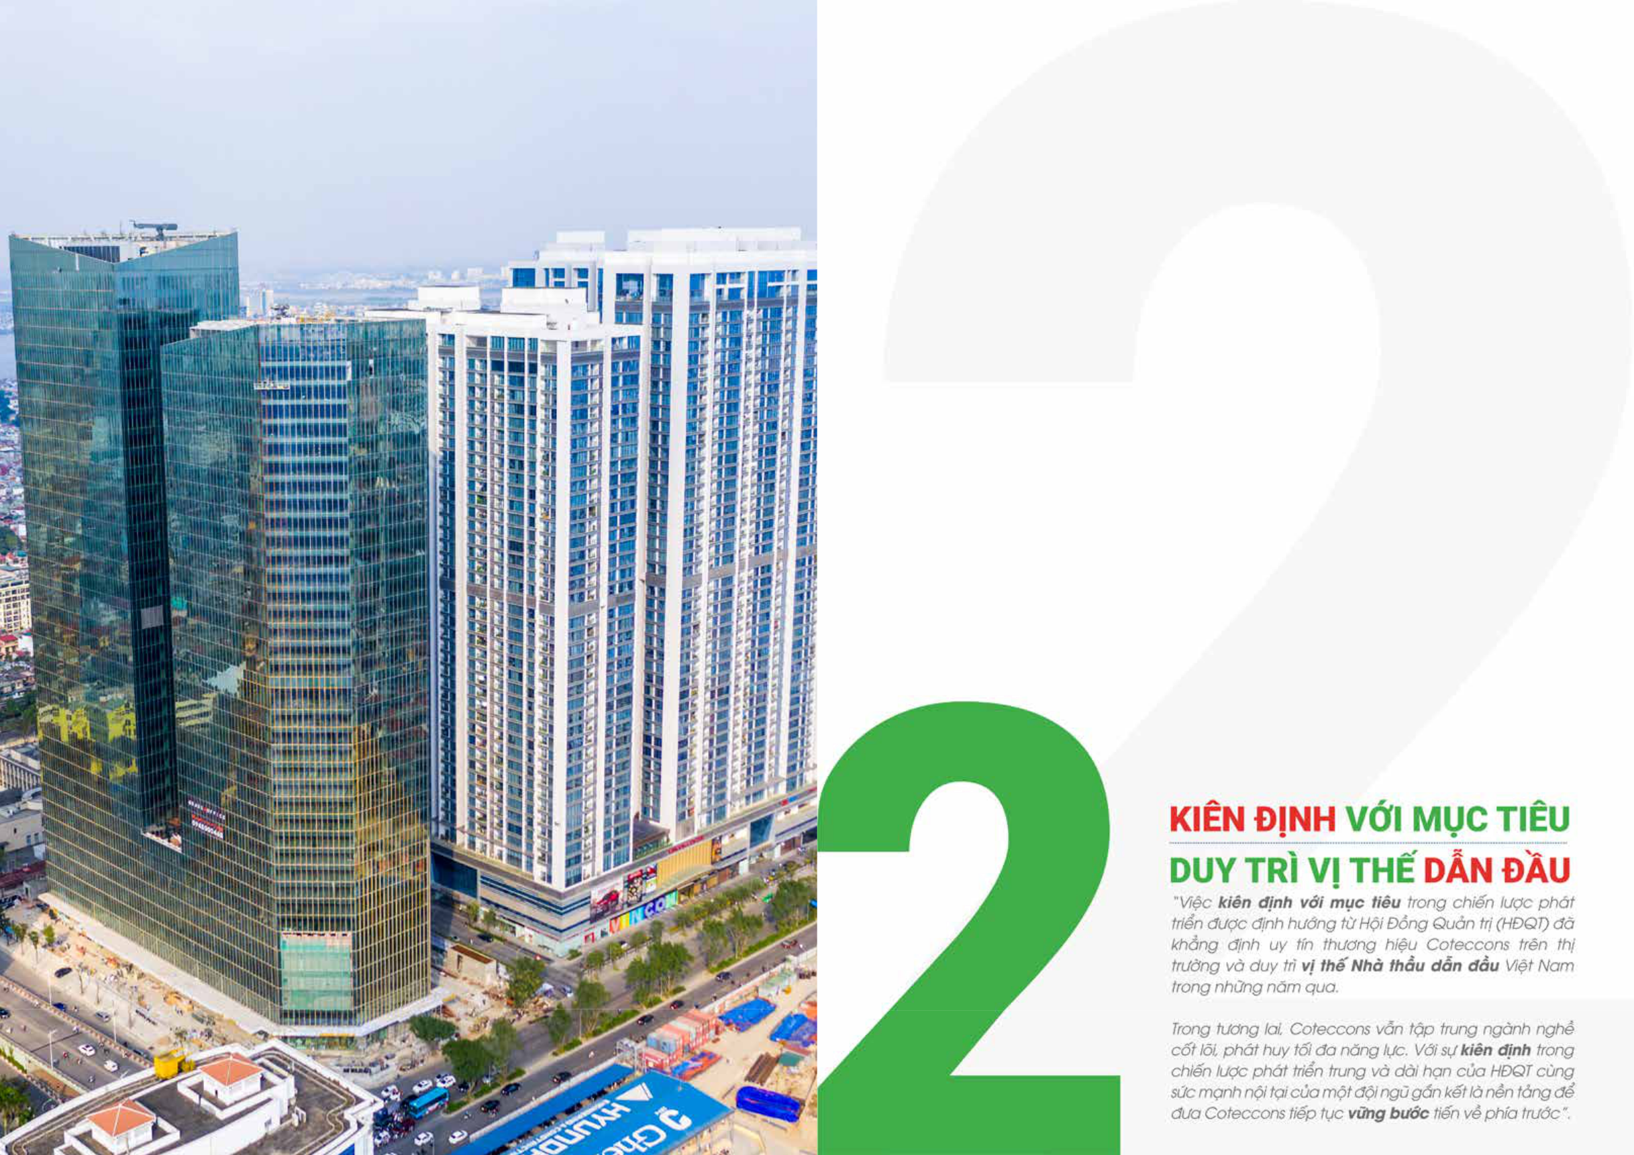

|  |  |  |  |
| --- | --- | --- | --- |
| 30 VỮNG VÀNG TRONG THỬ THÁCH | **Vinhomes Metropolis** | 31 |  |
| Hà Nội |  |
|  |  |  |

**BÁO CÁO**



**CỦA HỘI ĐỒNG QUẢN TRỊ**



**THÀNH PHẦN HỘI ĐỒNG QUẢN TRỊ**

**THÀNH PHẦN HỘI ĐỒNG QUẢN TRỊ NHIỆM KỲ 2017 - 2022 (TÍNH ĐẾN THỜI ĐIỂM 31/12/2019)**

Hội đồng Quản trị đương nhiệm của Coteccons có 07 thành viên (bao gồm Chủ tịch Hội đồng Quản trị và 06 thành viên), trong đó có 02 thành viên tham gia điều hành, 02 thành viên không tham gia điều hành và 03 thành viên độc lập.



|  |  |  |  |  |  |
| --- | --- | --- | --- | --- | --- |
| **STT** | **Họ và tên** | **Chức vụ** | **Nhiệm vụ trong HĐQT** | **Ghi chú** |  |
| 1 | Nguyễn Bá Dương | Chủ tịch | Phụ trách chung HĐQT và phụ | Tham gia điều hành |  |
| HĐQT | trách Tiểu ban Chiến lược. |  |
|  |  |  |  |
| 2 | Nguyễn Sỹ Công | Thành viên | Tham gia các Tiểu ban Đầu tư, Rủi | Kiêm Tổng Giám đốc |  |
| ro, Lương thưởng và Nhân sự. |  |
|  |  |  |  |  |



Ông tốt nghiệp Kỹ sư Xây dựng trường Đại học Xây dựng

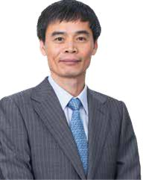

Hà Nội. Ra trường, ông làm việc tại các công ty xây dựng

trong nước và nước ngoài, giữ qua các chức vụ Kỹ sư

trưởng, Chỉ huy trưởng, Giám đốc dự án. Ông có gần 32

năm kinh nghiệm trong lĩnh vực xây dựng.

Là một trong các cổ đông sáng lập, ông là người góp phần

quan trọng trong quá trình phát triển của Coteccons, đặc biệt

trong lĩnh vực nghiên cứu cải tiến các biện pháp thi công, đào

tạo đội ngũ Chỉ huy trưởng và Giám đốc dự án giỏi.

Năm 2006, ông được cử làm Tổng Giám đốc Unicons - Công

ty con của Coteccons. Với khả năng điều hành và lãnh đạo

của ông, Unicons luôn đứng vững trong Top 10 các công ty

|  |  |  |
| --- | --- | --- |
| 3 | Tan Chin Tiong | Thành viên |
| 4 | Talgat Turumbayev | Thành viên |
| 5 | Yerkin Tatishev | Thành viên |
| 6 | Nguyễn Quốc Hiệp | Thành viên |
| 7 | Trần Quyết Thắng | Thành viên |



Tham gia Tiểu ban Chiến lược.



Tham gia Tiểu ban Rủi ro, Lương thưởng và Nhân sự.



Phụ trách Tiểu ban Đầu tư, tham gia Tiểu ban Chiến lược.



Phụ trách Tiểu ban Rủi ro, tham gia Tiểu ban Đầu tư.



Phụ trách Tiểu ban Lương thưởng và Nhân sự.



Độc lập



Không tham gia điều hành



Không tham gia điều hành



Độc lập



Độc lập



|  |  |  |  |
| --- | --- | --- | --- |
|  |  | xây dựng hàng đầu Việt Nam nhiều năm liên tiếp. |  |
|  |  | Năm 2017, được sự tín nhiệm của Đại hội đồng cổ đông, |  |
| Ông **NGUYỄN SỸ CÔNG** |  |  |
|  | Hội đồng Quản trị, Ban Điều hành và toàn thể CBNV Công |  |
|  |  | ty, ông được bầu vào Hội đồng Quản trị đồng thời giữ |  |
| Thành viên Hội đồng Quản trị kiêm Tổng Giám đốc |  |  |
|  | chức vụ Tổng Giám đốc Công ty. |  |
| Năm sinh: 1970 |  |  |  |
| Quốc tịch: Việt Nam |  |  |  |
|  |  |  |  |



|  |  |  |  |
| --- | --- | --- | --- |
|  |  | **GIỚI THIỆU HỘI ĐỒNG QUẢN TRỊ NĂM 2019** |  |
|  |  | Ông tốt nghiệp khoa Kiến trúc trường Đại học Xây dựng |  |
|  |  | Kiev (Ukraina). Ông có hơn 37 năm kinh nghiệm trong |  |
|  |  | lĩnh vực xây dựng và đã giữ qua các chức vụ quản lý quan |  |
|  |  | trọng tại những công ty xây dựng lớn. Ông là người sáng |  |
|  |  | lập và điều hành Coteccons từ năm 2002, khi đó còn là Xí |  |
|  |  | nghiệp Xây dựng Cotec. Đến năm 2004, sau khi cổ phần |  |
|  |  | hóa, ông được bổ nhiệm làm Tổng Giám đốc Công ty. |  |
|  |  | Năm 2005, ông được bầu làm Chủ tịch Hội đồng Quản trị |  |
|  |  | kiêm Tổng Giám đốc Coteccons cho đến năm 2017. Tháng |  |
|  |  | 7/2017, ông thôi giữ chức vụ Tổng Giám đốc để tập trung |  |
|  |  | hơn vào vai trò Chủ tịch Hội đồng Quản trị. |  |
|  |  | Ông nhận được Bằng khen của Thủ tướng Chính phủ, Bộ |  |
|  |  | xây dựng vì có nhiều thành tích trong việc thúc đẩy và |  |
|  |  | phát triển ngành Xây dựng Việt Nam, góp phần thay đổi |  |
|  |  | diện mạo đất nước. Ông được vinh danh trong Top 50 Nhà |  |
|  |  | lãnh đạo doanh nghiệp xuất sắc của Việt Nam do Tạp chí |  |
|  | Ông **NGUYỄN BÁ DƯƠNG** |  |
|  | Forbes bình chọn. Ông được Tạp chí Nhịp cầu Đầu tư bình |  |
|  |  | chọn là 1 trong 10 Nhà lãnh đạo phát triển đội ngũ xuất |  |
|  |  |  |
|  | Chủ tịch Hội đồng Quản trị | sắc nhất Việt Nam. Năm 2019, ông nhận Danh hiệu xuất |  |
|  | Năm sinh: 1959 | sắc tiêu biểu tại Lễ trao giải Giải thưởng Quy hoạch Đô thị |  |
|  | Quốc tịch: Việt Nam | Quốc gia Lần thứ nhất. |  |
|  |  |  |  |

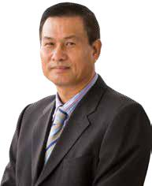

Ông hoàn thành luận văn Tiến sĩ tại Đại học Pennsylvania năm 1977 và có hơn 42 năm giảng dạy marketing tại các trường đại học danh tiếng của Singapore như NUS và SMU.

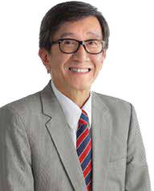

Năm 2017, ông tham gia vào Hội đồng Quản trị nhiệm kỳ 2017 - 2022 với vai trò là thành viên độc lập.

 Ông **TAN CHIN TIONG**

Thành viên Hội đồng Quản trị

Năm sinh: 1949

Quốc tịch: Singapore

32 VỮNG VÀNG TRONG THỬ THÁCH 33

**BÁO CÁO**



**CỦA HỘI ĐỒNG QUẢN TRỊ**

|  |  |  |  |  |  |  |
| --- | --- | --- | --- | --- | --- | --- |
|  | Ông tốt nghiệp Thạc sĩ chuyên ngành Tài chính kế toán, | |  |  | Ông tốt nghiệp Cử nhân Luật và đã có hơn 31 năm kinh nghiệm |  |
|  | là thành viên của Hiệp hội Kế toán Công chứng Anh | |  |  | trong ngành luật, đầu tư và kinh doanh bất động sản. |  |
|  | quốc (ACCA). Ông có hơn 26 năm kinh nghiệm trong | |  |  |  |  |
|  | lĩnh vực tài chính và kế toán, kiểm toán. | |  |  | Từ năm 1990 - 1995, ông là Sáng lập viên kiêm Phó Tổng Giám |  |
|  |  |  |  |  | đốc Công ty Tư vấn Đầu tư Investconsult; Giai đoạn 1997 - |  |
|  | Ông bắt đầu tham gia vào Hội đồng Quản trị Coteccons | |  |  | 1999, ông tham gia sáng lập Văn phòng luật sư T&A; Đến năm |  |
|  | nhiệm kỳ 2012 - 2017 với vai trò là đại diện vốn của cổ | |  |  | 2000 - 2003, ông sáng lập Công ty Cổ phần Chứng khoán |  |
|  | đông lớn (Kusto). Năm 2017, ông tiếp tục được Đại hội | |  |  | Sài Gòn kiêm chức vụ Tổng Giám đốc; Từ 2004 đến nay, ông |  |
|  | đồng cổ đông bầu vào Hội đồng Quản trị nhiệm kỳ | |  |  | tham gia Công ty Cổ phần Phát triển và Tài trợ Địa ốc R.C với |  |
| 2017 - 2022. | |  |  |  | tư cách Chủ tịch HĐQT kiêm Tổng Giám đốc. |  |
|  |  |  |  |  | Tháng 4/2016, ông được bầu bổ sung vào Hội đồng Quản |  |
|  |  |  |  |  | trị Coteccons nhiệm kỳ 2012 - 2017 với vai trò là thành viên |  |
|  |  |  |  |  | độc lập. Năm 2017, ông tiếp tục được Đại hội đồng cổ đông |  |
|  |  |  |  |  | bầu vào Hội đồng Quản trị nhiệm kỳ 2017 - 2022. Với bề dày |  |
| Ông **TALGAT TURUMBAYEV** | | | Ông **TRẦN QUYẾT THẮNG** |  |  |
|  | kinh nghiệm quản lý có được, ông đã tích cực tham gia đóng |  |
|  |  |  |  |  | góp những ý kiến hết sức sâu sắc và khách quan trong việc |  |
| Thành viên Hội đồng Quản trị |  |  | Thành viên Hội đồng Quản trị |  |  |
|  |  |  | nâng cao hiệu quả quản trị cũng như công tác điều hành của |  |
| Năm sinh: 1971 |  |  | Năm sinh: 1962 |  | Công ty. |  |
| Quốc tịch: Kazakhstan |  |  | Quốc tịch: Việt Nam |  |  |  |
|  |  |  |  |  |  |  |

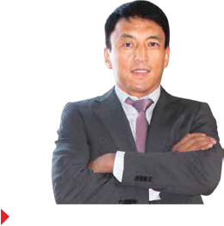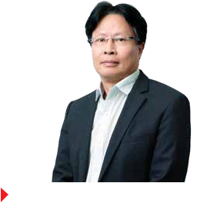

|  |  |  |  |  |  |
| --- | --- | --- | --- | --- | --- |
|  |  | Ông tốt nghiệp ngành Kinh tế học năm 1999 tại Nga, | |  | Ông tốt nghiệp Kỹ sư tại Đại học Bách khoa Hà Nội và đã có |
|  |  | ngành Luật năm 2002 tại Kazakhstan, sau đó tốt nghiệp | |  | hơn 41 năm kinh nghiệm trong ngành xây dựng và địa ốc. |
|  |  | Thạc sĩ năm 2009 tại Đại học Oxford - Anh quốc. Trong hơn | |  | Hiện nay, ông đang là Chủ tịch Hội đồng Quản trị Công ty |
|  |  | 21 năm kinh nghiệm của mình, ông từng kinh qua các | |  | Cổ phần Đầu tư Bất động sản Toàn Cầu (GP Invest) kiêm Chủ |
|  |  | chức vụ như Giám sát tiền tệ, Phó Giám đốc đầu tư, Phó | |  | tịch Hiệp hội Nhà thầu Việt Nam (VACC). |
|  |  | Chủ tịch điều hành, Chủ tịch Hội đồng Quản trị các ngân | |  |  |
|  |  | hàng và quỹ đầu tư lớn, nhỏ tại Đông Âu và Singapore. | |  | Năm 2017, ông tham gia vào Hội đồng Quản trị nhiệm kỳ |
|  |  | Ông là Sáng lập viên và Chủ tịch của Kusto Group, đồng | |  | 2017 - 2022 với vai trò là thành viên độc lập. Ngoài việc đóng |
|  |  | thời là Chủ tịch HĐQT của Kusto Real Estate Capital Pte. Ltd. | |  | góp những ý kiến khách quan và độc lập cho Hội đồng |
|  |  |  |  |  | Quản trị trong các vấn đề về quản trị công ty, với uy tín và |
|  |  | Năm 2017, ông bắt đầu tham gia vào Hội đồng Quản trị | |  | kinh nghiệm của mình, ông còn giúp Công ty tiếp xúc với |
|  |  | Coteccons nhiệm kỳ 2017 - 2022. | |  | nhiều Chủ đầu tư, khách hàng mới. |
|  |  |  |  |  |  |
|  | Ông **YERKIN TATISHEV** | | | Ông **NGUYỄN QUỐC HIỆP** | |
|  |  |  |  |  |  |
|  | Thành viên Hội đồng Quản trị |  |  | Thành viên Hội đồng Quản trị |  |
|  | Năm sinh: 1976 |  |  | Năm sinh: 1946 |  |
|  | Quốc tịch: Kazakhstan |  |  | Quốc tịch: Việt Nam |  |
|  |  |  |  |  |  |

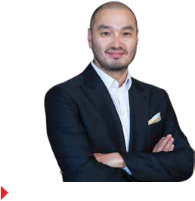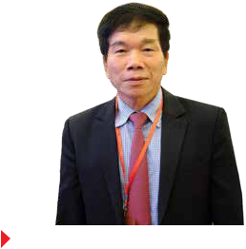

34 VỮNG VÀNG TRONG THỬ THÁCH 35

**BÁO CÁO**



**CỦA HỘI ĐỒNG QUẢN TRỊ**

**CÁC NỘI DUNG HỘI ĐỒNG QUẢN TRỊ ĐÃ PHÊ CHUẨN TRONG NĂM 2019**



|  |  |  |
| --- | --- | --- |
| **STT Số Nghị quyết** | **Ngày** | **Nội dung** |

**CÁC CUỘC HỌP CỦA HỘI ĐỒNG QUẢN TRỊ**



|  |  |  |  |  |  |  |
| --- | --- | --- | --- | --- | --- | --- |
|  |  |  | **Ngày bắt đầu** | **Số buổi họp** |  |  |
|  |  |  | **là thành viên** | **HĐQT** | **Tỷ lệ tham** | **Lý do không** |
| **STT** | **Thành viên HĐQT** | **Chức vụ** | **HĐQT** | **tham dự** | **dự họp** | **tham dự họp** |
| 1 | Ông Nguyễn Bá Dương | CT HĐQT | 24/08/2004 | 5/5 | 100% |  |
| 2 | Ông Tan Chin Tiong | Thành viên | 29/06/2017 | 5/5 | 100% |  |
| 3 | Ông Talgat Turumbayev | Thành viên | 29/06/2017 | 5/5 | 100% |  |
| 4 | Ông Yerkin Tatishev | Thành viên | 29/06/2017 | 5/5 | 100% |  |
| 5 | Ông Nguyễn Sỹ Công | Thành viên | 29/06/2017 | 5/5 | 100% |  |
| 6 | Ông Nguyễn Quốc Hiệp | Thành viên | 29/06/2017 | 5/5 | 100% |  |
| 7 | Ông Trân Quyêt Thăng | Thành viên | 30/03/2016 | 5/5 | 100% |  |



|  |  |  |
| --- | --- | --- |
| 1 | 01/2019/NQ-HĐQT | 04/01/2019 |
| 2 | 02/2019/NQ-HĐQT | 21/01/2019 |
| 3 | 03/2019/NQ-HĐQT | 21/01/2019 |
| 4 | 04/2019/NQ-HĐQT | 18/02/2019 |
| 5 | 05/2019/NQ-HĐQT | 22/02/2019 |
| 6 | 06/2019/NQ-HĐQT | 22/02/2019 |
| 7 | 07/2019/NQ-HĐQT | 30/05/2019 |
| 8 | 08/2019/NQ-HĐQT | 09/07/2019 |
| 9 | 09/2019/NQ-HĐQT | 31/07/2019 |
| 10 | 10/2019/NQ-HĐQT | 04/09/2019 |



Nghi quyêt thông qua việc thực hiện quyền mua tại Công ty Cổ phần Đầu tư Hạ tầng FCC.



Nghi quyêt thông qua ngân sách đầu tư máy móc thiết bị năm 2019.



Nghi quyêt về việc ký hợp đồng hạn mức tín dụng tại các ngân hàng.



Nghị quyết HĐQT về kết quả phát hành cổ phiếu ESOP



Nghi quyêt thông qua việc Đại hội đồng Cổ đông thường niên năm 2019.



Nghi quyêt triển khai thực hiện các công việc sau khi hoàn tất việc phát hành cổ phiếu theo chương trình cho người lao động.



Nghị quyết HĐQT về việc lựa chọn đơn vị kiểm toán độc lập cho năm 2019.



Thông qua việc từ nhiệm của ông Phan Huy Vĩnh thôi giữ chức vụ Phó Tổng Giám đốc Công ty.



Thông qua việc thu hồi cổ phiếu ESOP của người lao động nghỉ việc.



Thông qua việc chi trả cổ tức 2018

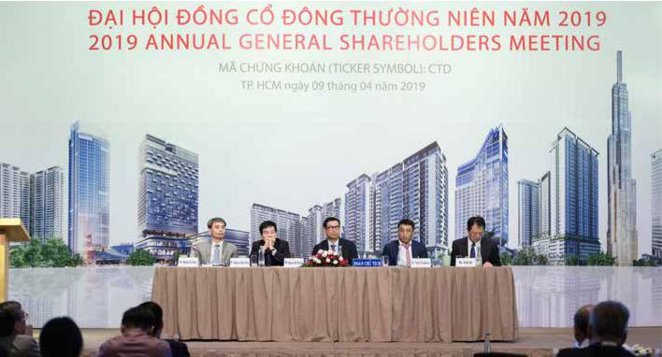

36 VỮNG VÀNG TRONG THỬ THÁCH 37

**BÁO CÁO**



**CỦA HỘI ĐỒNG QUẢN TRỊ**



**HOẠT ĐỘNG CỦA CÁC TIỂU BAN**

**TRỰC THUỘC HỘI ĐỒNG QUẢN TRỊ**

Với mục tiêu duy trì sự phát triển bền vững cho Công ty đồng thời tăng cường tính minh bạch trong hoạt động, Hội đồng Quản trị nhiệm kỳ 2017 - 2022 đã thành lập nhiều Tiểu ban chuyên trách để tham mưu, giúp việc cho Hội đồng Quản trị. Tính đến 31/12/2019, Hội đồng Quản trị đã thành lập được các Tiểu ban với chức năng, nhiệm vụ và tình hình hoạt động cụ thể như sau:

1. TIỂU BAN CHIẾN LƯỢC
2. TIỂU BAN LƯƠNG THƯỞNG & NHÂN SỰ
3. TIỂU BAN ĐẦU TƯ
4. TIỂU BAN RỦI RO
5. BAN THƯ KÝ HỘI ĐỒNG QUẢN TRỊ



**TIỂU BAN CHIẾN LƯỢC**

**Thành phần**



|  |  |  |  |
| --- | --- | --- | --- |
| **STT** | **Họ và tên** | **Chức vụ tại Công ty** | **Chức vụ trong Tiểu ban** |
| 1 | Nguyễn Bá Dương | Chủ tịch HĐQT | Trưởng Tiểu ban |
| 2 | Tan Chin Tiong | Thành viên HĐQT độc lập | Thành viên Tiểu ban |
| 3 | Yerkin Tatishev | Thành viên HĐQT | Thành viên Tiểu ban |



|  |  |  |
| --- | --- | --- |
| **Chức năng, nhiệm vụ** |  |  |
| Tiểu ban Chiến lược được thành lập nhằm hỗ trợ Hội | doanh và nhận định các cơ hội, thách thức, thế mạnh |  |
| đồng Quản trị nghiên cứu và đề xuất kế hoạch phát triển | và điểm yếu của Công ty. |  |
| của Công ty bao gồm nhưng không giới hạn trong việc | »» Định hướng chiến lược phát triển Công ty trong ngắn |  |
| nghiên cứu các dự án mới; định hướng phát triển Công |  |
| ty, mở rộng hoặc thu hẹp các ngành kinh doanh và duy | hạn và dài hạn nhằm phát triển Công ty bền vững, gia |  |
| trì mối quan hệ với các khách hàng, cơ quan ban ngành | tăng giá trị cho cổ đông. |  |
| chức năng... tạo định hướng phát triển chiến lược lâu dài | »» Hoạch định và xây dựng cơ cấu tổ chức Công ty phù |  |
| cho Công ty. Đông thơi, Tiêu ban Chiến lược cung giám |  |
| sát hoạt động của Công ty có liên quan đến định hướng | hợp với nhu cầu phát triển theo chiến lược đã đề ra. |  |
| phát triển chiến lược toàn Công ty bao gồm cả các Công | »» Khuyến nghị rủi ro trong quá trình thực thi các chiến |  |
| ty thành viên, các Khối, Phòng, Ban và quản lý các rủi ro |  |
| trong quá trình hoạch định chiến lược cho Công ty. | lược, đề ra các chính sách, biện pháp quản lý và |  |
|  | phòng ngừa rủi ro. |  |
| *Tiểu ban có nhiệm vụ nghiên cứu, thảo luận và báo cáo Hội* | »» Chuẩn bị các định hướng phát triển của Công ty, |  |
| *đồng Quản trị liên quan đến:* |  |
| »» Đánh giá môi trường kinh doanh, ngành nghề kinh | thống nhất trong nội bộ Hội đồng Quản trị trước khi |  |
| trình Đại hội đồng cổ đông thường niên thông qua. |  |

**TIỂU BAN LƯƠNG THƯỞNG & NHÂN SỰ**

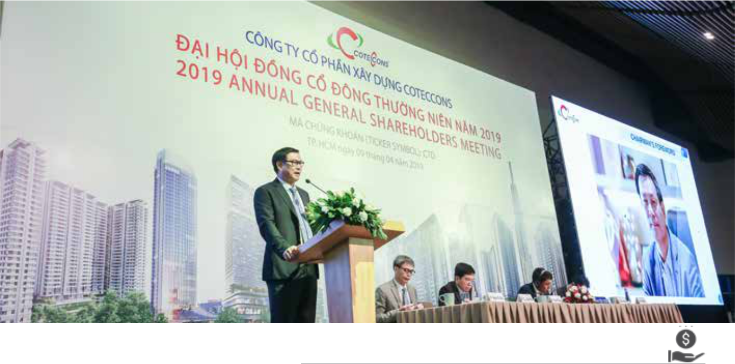

**Thành phần**



|  |  |  |  |
| --- | --- | --- | --- |
| **STT** | **Họ và tên** | **Chức vụ tại Công ty** | **Chức vụ trong Tiểu ban** |
| 1 | Trần Quyết Thắng | Thành viên HĐQT độc lập | Trưởng Tiểu ban |
| 2 | Nguyễn Sỹ Công | Thành viên HĐQT kiêm Tổng Giám đốc | Thành viên Tiểu ban |
| 3 | Talgat Turumbayev | Thành viên HĐQT | Thành viên Tiểu ban |



|  |  |  |
| --- | --- | --- |
| **Chức năng, nhiệm vụ** |  |  |
| Tiểu ban Lương thưởng & Nhân sự rà soát cơ cấu tổ chức | »» Rà soát các kiến nghị của Tổng Giám đốc liên quan |  |
| của Công ty, xem xét các chính sách và nguyên tắc có | đến việc tuyển chọn, thăng cấp, thuyên chuyển và |  |
| liên quan đến việc chọn lựa và giữ chân nhân sự cấp cao. | đình chỉ các nhân sự cấp cao. |  |
| Thực hiện công tác quy hoạch nhằm đảm bảo việc kế | »» Rà soát và đề xuất chế độ đãi ngộ cho các cấp cán |  |
| nhiệm cho các vị trí chủ chốt trong Công ty được hoạch | bộ quản lý của Công ty (từ chức danh Giám đốc Dự |  |
| định, đào tạo và chuyển giao một cách tối ưu và không | án trở lên), báo cáo và đề xuất Hội đồng Quản trị phê |  |
| ảnh hưởng đến hoạt động của Công ty. | duyệt các chính sách thưởng bằng cổ phiếu, thưởng |  |
|  | bằng tiền (hoặc các chính sách khác) căn cứ vào kết |  |
| Hỗ trợ Hội đồng Quản trị trong các chính sách phát triển | quả kinh doanh hàng năm. |  |
| nhân sự quản lý cấp cao, bao gồm: | »» Đề xuất các chính sách đãi ngộ chung toàn Công ty |  |
| »» Đề xuất các chương trình phát triển nhân sự cấp cao, |  |
| để Hội đồng Quản trị cân nhắc trình lên Đại hội đồng |  |
| bao gồm các chương trình luân chuyển, đào tạo tập | cổ đông thường niên. |  |
| huấn (trong và ngoài nước). | »» Giám sát và rà soát kết quả thực hiện công việc, các |  |
| »» Tuyển dụng và huy động thêm những nhân sự có |  |
| chỉ số đánh giá hiệu quả công việc chính của cán bộ |  |
| năng lực, phù hợp để bổ sung vào đội ngũ quản lý | quản lý để xác định quyền lợi ngoài lương thưởng, |  |
| theo chiến lược phát triển của Công ty. | chính sách cổ phiếu ưu đãi theo các chương trình |  |
| »» Đánh giá năng lực và kết quả công việc của cán bộ | bán cho Người lao động - ESOP. |  |
|  |  |
| quản lý công bằng, nhằm bố trí người đúng năng lực, |  |  |
| đúng việc. |  |  |

38 VỮNG VÀNG TRONG THỬ THÁCH 39

**BÁO CÁO**



**CỦA HỘI ĐỒNG QUẢN TRỊ**

**TIỂU BAN ĐẦU TƯ**

**BAN THƯ KÝ HỘI ĐỒNG QUẢN TRỊ**



|  |  |  |  |
| --- | --- | --- | --- |
| **Thành phần** | |  |  |
| **STT** | **Họ và tên** | **Chức vụ tại Công ty** | **Chức vụ trong Tiểu ban** |
| 1 | Yerkin Tatishev | Thành viên HĐQT | Trưởng Tiểu ban |
| 2 | Nguyễn Sỹ Công | Thành viên HĐQT kiêm Tổng Giám đốc | Thành viên Tiểu ban |
| 3 | Nguyễn Quốc Hiệp | Thành viên HĐQT độc lập | Thành viên Tiểu ban |



|  |  |  |
| --- | --- | --- |
| **Thành phần** | |  |
| **STT** | **Họ và tên** | **Chức vụ trong Tiểu ban** |
| 1 | Vũ Duy Lam | Trưởng ban |
| 2 | Vũ Kiên Hòa Nhân | Thành viên |
| 3 | Trần Quý Việt Tuấn | Thành viên |



**Chức năng, nhiệm vụ**

Ban Thư ký Hội đồng Quản trị hoạt động thường trực tại Công ty, có nhiệm vụ điều phối hoạt động của HĐQT, là trung tâm cầu nối giữa HĐQT và Ban Điều hành để giải quyết các vấn đề liên quan; Cung cấp thông tin, tham mưu, tư vấn và hỗ trợ hoạt động của HĐQT/ĐHĐCĐ phù hợp với pháp luật và điều lệ của Công ty; Soạn thảo tài liệu, công bố thông tin và giải quyết các vấn đề khác liên quan đến hoạt động của HĐQT/ ĐHĐCĐ; Quan hệ nhà đầu tư và chăm sóc cổ đông Công ty.

**Chức năng, nhiệm vụ**

Thẩm định, đánh giá hoạt động đầu tư của Công ty và đề xuất các ý kiến về hiệu quả, rủi ro của hoạt động đầu tư lên Hội đồng Quản trị Công ty.

Tìm kiếm, phân tích các cơ hội đầu tư (bao gồm đầu tư mua bán sáp nhập, đầu tư tài chính, đầu tư công nghệ thiết bị...) theo định hướng chiến lược của Công ty.

Soạn thảo các quy định, chính sách liên quan đến hoạt động đầu tư, giám sát việc tuân thủ các chính sách đó.

Đưa các nhận định, phân tích đánh giá về các rủi ro và đề xuất các giải pháp phòng ngừa trong quá trình đầu tư để Hội đồng Quản trị xem xét và quyết định; giám sát việc tuân thủ quy định đầu tư tại Điều lệ của Công ty.



**THÙ LAO VÀ CÁC KHOẢN LỢI ÍCH CỦA**  **HĐQT, BĐH VÀ BKS NĂM 2019**



|  |  |  |  |  |  |
| --- | --- | --- | --- | --- | --- |
|  |  | **Tỷ lệ** | **Tỷ lệ** | **Tỷ lệ** |  |
| **STT** | **Họ tên** | **thu nhập** | **thu nhập** | **thu nhập** | **Tổng cộng** |
|  |  | **từ Lương** | **từ Thưởng** | **từ Thù lao** |  |
| **I.** | **HỘI ĐỒNG QUẢN TRỊ** |  |  |  |  |



|  |  |  |  |  |  |
| --- | --- | --- | --- | --- | --- |
| **TIỂU BAN RỦI RO** | |  |  |  |  |
|  |  |  |  |
| **Thành phần** | | |  |  |  |
| **STT** | **Họ và tên** | | **Chức vụ tại Công ty** | **Chức vụ trong Tiểu ban** |  |
| 1 | Nguyễn Quốc Hiệp | | Thành viên HĐQT độc lập | Trưởng Tiểu ban |  |
| 2 | Nguyễn Sỹ Công | | Thành viên HĐQT kiêm Tổng Giám đốc | Thành viên Tiểu ban |  |
| 3 | Talgat Turumbayev | | Thành viên HĐQT | Thành viên Tiểu ban |  |



|  |  |  |  |  |
| --- | --- | --- | --- | --- |
| Nguyễn Bá Dương | 67,19% | 26,71% | 6,10% | 100,00% |
| Nguyễn Sỹ Công | 67,10% | 28,17% | 4,73% | 100,00% |
| Ông Nguyễn Quốc Hiệp | 0,00% | 0,00% | 100,00% | 100,00% |
| Ông Talgat Turumbayev | 0,00% | 0,00% | 100,00% | 100,00% |
| Ông Trần Quyết Thắng | 0,00% | 0,00% | 100,00% | 100,00% |
| Ông Tan Chin Tiong | 0,00% | 0,00% | 100,00% | 100,00% |
| Ông Yerkin Tatishev | 0,00% | 0,00% | 100,00% | 100,00% |
| **II. BAN KIỂM SOÁT** |  |  |  |  |
| Ông Luis Fernando Garcia Agraz | 0,00% | 0,00% | 100,00% | 100,00% |
| Ông Đặng Hoài Nam | 57,58% | 33,24% | 9,18% | 100,00% |
| Ông Nguyễn Minh Nhựt (Jack) | 0,00% | 0,00% | 100,00% | 100,00% |



**Chức năng, nhiệm vụ**

Nhận diện, đánh giá các rủi ro ảnh hưởng đến hoạt động đầu tư kinh doanh của Công ty và đề xuất các giải pháp phòng ngừa.

Thiết lập mức chịu đựng rủi ro và biện pháp phòng ngừa cho các lĩnh vực hoạt động của Công ty cũng như cho tổng thể toàn Công ty, đồng thời giám sát việc thực hiện các biện pháp này trong Công ty.

Tiểu ban Rủi ro có trách nhiệm xem xét, quyết định thay đổi cơ cấu tổ chức quản lý rủi ro của Công ty để phù hợp với các yêu cầu về quản trị rủi ro của pháp luật và phổ biến văn hóa quản trị rủi ro cho toàn bộ các Phòng, Ban, Công trường trong Công ty.

1. **BAN ĐIỀU HÀNH**



|  |  |  |  |  |
| --- | --- | --- | --- | --- |
| Trần Quang Quân | 70,52% | 29,48% | 0,00% | 100,00% |
| Từ Đại Phúc | 69,56% | 30,44% | 0,00% | 100,00% |
| Phan Huy Vĩnh | 64,92% | 35,08% | 0,00% | 100,00% |
| Võ Thanh Liêm | 68,35% | 31,65% | 0,00% | 100,00% |
| Trần Văn Chính | 70,88% | 29,12% | 0,00% | 100,00% |



40 VỮNG VÀNG TRONG THỬ THÁCH 41

**BÁO CÁO**



**CỦA HỘI ĐỒNG QUẢN TRỊ**



**GIAO DỊCH CỔ PHIẾU CỦA CỔ ĐÔNG NỘI BỘ VÀ NGƯỜI CÓ LIÊN QUAN**



|  |  |  |  |  |  |  |  |  |
| --- | --- | --- | --- | --- | --- | --- | --- | --- |
|  |  |  | **Số cổ phiếu sở hữu đầu kỳ (từ** | |  |  | **Lý do tăng/** |  |
|  |  |  | **thơi điêm bắt đâu trơ thanh** | | **Số cổ phiếu sở hữu cuối kỳ** | |  |
| **STT** | **Người thực hiện** | **Quan hệ** | **ngươi nôi bô)** |  |  |  | **giảm (mua, bán,** |  |
| **giao dịch** | **với người nội bộ** |  |  |  |  | **chuyển đổi,** |  |
|  |  |  |  |  |  |
|  |  |  | **Số cổ phiếu** | **Tỷ lệ** | **Số cổ phiếu** | **Tỷ lệ** | **thưởng...)** |  |
|  |  |  |  |  |
| 1 | Nguyễn Bá Dương | Chủ tịch HĐQT | 3.831.654 | 4,89% | 3.901.754 | 4,92% | Mua CP ESOP |  |
| 2 | Nguyễn Sỹ Công | TGĐ | 1.149.906 | 1,47% | 1.181.006 | 1,49% | Mua CP ESOP |  |
| 3 | Trần Văn Chính | P.TGĐ | 144.300 | 0,18% | 154.700 | 0,19% | Mua CP ESOP |  |
| 4 | Trần Quang Quân | P.TGĐ | 1.149.507 | 1,47% | 1.180.107 | 1,49% | Mua CP ESOP |  |
| 5 | Từ Đại Phúc | P.TGĐ | 241.694 | 0,31% | 261.094 | 0,33% | Mua CP ESOP |  |
| 6 | Võ Thanh Liêm | P.TGĐ | 132.350 | 0,17% | 151.750 | 0,19% | Mua CP ESOP |  |
| 7 | Võ Thanh Cang | Người liên quan | 27.501 | 0,04% | 33.001 | 0,04% | Mua CP ESOP |  |
| của người nội bộ |  |
|  |  |  |  |  |  |  |  |
| 8 | Đặng Hoài Nam | Thành viên Ban | 83.548 | 0,11% | 89.648 | 0,11% | Mua CP ESOP |  |
| Kiểm soát |  |
|  |  |  |  |  |  |  |  |
| 9 | Hà Tiểu Anh | Trưởng phòng Tài | 605.910 | 0,77% | 618.510 | 0,78% | Mua CP ESOP |  |
| chính kế toán |  |
|  |  |  |  |  |  |  |  |
| 10 | Vu Thi Hông Hanh | Kế toán trưởng | 632.014 | 0,81% | 641.014 | 0,81% | Mua CP ESOP |  |



**ĐANH GIA CUA HÔI ĐÔNG QUAN TRI VÊ CAC**



**MỤC TIÊU CỦA ĐẠI HỘI ĐỒNG CỔ ĐÔNG**

Năm 2019 là một năm khó khăn với nhóm ngành bất động sản – xây dựng khi các doanh nghiệp phải đương đầu với nhiều rủi ro về thủ tục pháp lý.

Theo định hướng của Hội đồng Quản trị và điều hành của Ban Tổng Giám đốc, Công ty được giao hoàn thành các mục tiêu đề ra, bao gồm: kế hoạch doanh số, lợi nhuận, chi trả cổ tức, phát triển thêm khách hàng mới, củng cố bộ máy, cải tiến công nghệ…

Kết thúc năm 2019, Công ty đã hoàn thành và chưa hoàn thành một số mục tiêu đề ra, chi tiết cụ thể như sau:

**** **Viêc thưc hiên chi tiêu tai chính**

Tông tai san tai thơi điêm 31/12/2019 đat 16.198 ty đông, giảm 4% so vơi năm 2018. Doanh thu hơp nhât đat 23.733 ty đông, lơi nhuân sau thuê thuôc cô đông Công ty me đat 711 ty đông, chưa hoàn thành kê hoach Đại hội đồng cổ đông đã đề ra. Việc không hoàn thành kế hoạch đề ra có thể được lý giải do nhiều yếu tố khách quan và chủ quan, đặc biệt trong bối cảnh thị trường còn nhiều khó khăn hơn năm 2018 cũng như đóng góp hạn chế của một số thành viên HĐQT.

**** **Chi trả cổ tức bằng tiền mặt**

Tiếp tục thực hiện cam kết mang lại nhiều giá trị hơn cho các nhà đầu tư, tháng 10/2019, Công ty đã chi trả cổ tức bằng tiền mặt cho cổ đông với mức chi trả 3.000 đồng/cổ phiếu (tương đương 30% mệnh giá).

Thu hồi cổ phiếu ESOP từ người lao động đã thôi việc và bán lại cho cán bộ chủ chốt khác trong Công ty.

Trong năm 2019, Công ty cũng đã tiến hành thu hồi cổ phiếu ESOP từ người lao động đã thôi việc. Tổng số cổ phiếu thu hồi như sau:



Số lượng cổ phiếu đã thu hồi 86.300 cổ phiếu



Giá giao dịch Giá thu hồi bằng giá phát hành.



**** **Đánh giá của Hội Đồng Quản trị trong năm 2019**

Mặc dù Công ty đã nỗ lực vượt qua những khó khăn trong năm 2019, tuy nhiên Hội đồng Quản trị cũng nhận thấy còn nhiều điểm hạn chế còn tồn đọng trong hoạt động, bao gồm:

* Mức độ đóng góp trong công tác quản trị và hỗ trợ hoạt động sản xuất kinh doanh của một số thành viên Hội đồng Quản trị cho Ban Điều hành Công ty còn hạn chế. Nhiều thành viên Hội đồng Quản trị thiếu quyết liệt trong việc đóng góp và hỗ trợ Công ty.
* Do đặc thù các thành viên Hội đồng Quản trị ở nhiều địa điểm khác nhau, nên việc thống nhất ý kiến và tổ chức họp Hội đồng Quản trị còn chưa đạt được sự thống nhất cao dẫn đến nhiều quyết sách quan trọng cho việc phát triển công ty chưa được thông qua hoặc đồng thuận.
* Các Tiểu ban hoạt động chưa thể hiện đủ vai trò tham mưu cho Hội đồng Quản trị đối với các vấn đề chuyên trách.

42 VỮNG VÀNG TRONG THỬ THÁCH 43

**BÁO CÁO**



**CỦA HỘI ĐỒNG QUẢN TRỊ**



**BÁO CÁO GIÁM SÁT CUA HÔI ĐÔNG QUAN TRI**  **ĐỐI VỚI BAN ĐIÊU HANH**



**BỘ MÁY TỔ CHỨC VÀ ĐÀO TẠO ĐỘI NGŨ**

Ban Điều hành hiện có cơ cấu bao gồm Tổng Giám đốc và 04 (bốn) Phó Tổng Giám đốc. Từ năm 2018, mô hình các Khối chức năng bao gồm Khối Điều hành dự án, Khối Điều hành Dự án Cơ điện, Khối Kinh tế - Tài chính, Khối Đầu tư, Khối Kỹ thuật Công nghệ, Khối Nội chính tiếp tục phát huy hiệu quả trong việc quản lý công ty và nâng cao năng suất lao động.

Song song công tác tuyển dụng, Ban Điều hành luôn chú trọng đào tạo và phát triển chất lượng đội ngũ nhân sự ngày càng trưởng thành, có thể đảm nhiệm những công việc ngày càng lớn về quy mô và phức tạp về kỹ thuật.

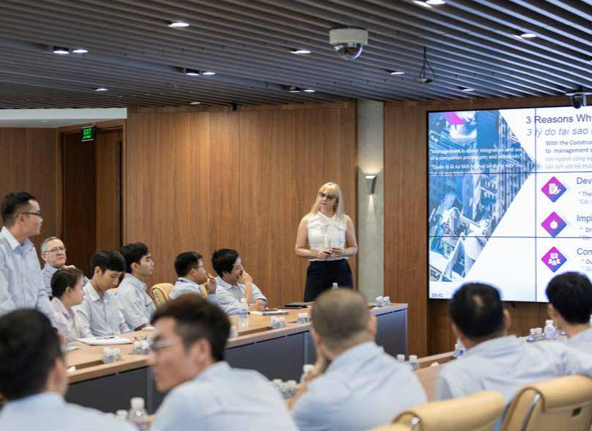

**QUẢN LÝ MINH BẠCH**



»» Việc kiện toàn hệ thống cấu trúc Công ty không chỉ gia tăng hiệu quả công việc mà còn đảm bảo tính minh bạch của Coteccons. Việc thành lập Bộ phận Mua hàng - Giao thầu tập trung thuộc Phòng Kiểm soát Chi phí và Hợp đồng giúp gia tăng hiệu quả hoạt động và tính minh bạch trong công tác mua hàng, giao thầu với các nhà cung cấp, nhà thầu phụ. Ngoài ra, Phòng Xây dựng và Phát triển Lực lượng Thi công cũng đã thành công trong việc phát triển nhiều đội thi công thành nhà thầu phụ nhằm minh bạch hóa đội ngũ nhà thầu phụ.

»» Công tác công bố thông tin ra thị trường cũng được Ban Điều hành thực hiện chính xác, kịp thời và theo quy định của pháp luật. Ngoài những thông tin tài chính phải công bố định kỳ hàng quý, Công ty cũng không ngừng cập nhật tình hình hoạt động về các hợp đồng ký kết, tiến độ các dự án đang thi công thông qua trang thông tin điện tử của Công ty. Các cuộc họp báo, gặp gỡ cổ đông cũng được tổ chức thường xuyên để cung cấp thông tin cho các nhà đầu tư.

**TÓM LẠI**

Hội đồng Quản trị đánh giá rằng, năm 2019, Ban Điêu hanh đa thưc hiên tốt các muc tiêu chiên lươc mà ĐHĐCĐ và Hội đồng Quản trị đề ra. Bên cạnh việc tâp trung vao linh vưc kinh doanh côt loi, phat huy thê manh vê năng lưc thi công, Ban Điều hành còn luôn năng động, sáng tạo tìm kiếm những cơ hội để đẩy mạnh doanh số, tiết giảm chi phí, nâng cao hiệu quả hoạt động. Ban Điều hành cải tiến mô hình quản lý, nâng cao tính minh bạch trong hoạt động của Công ty.

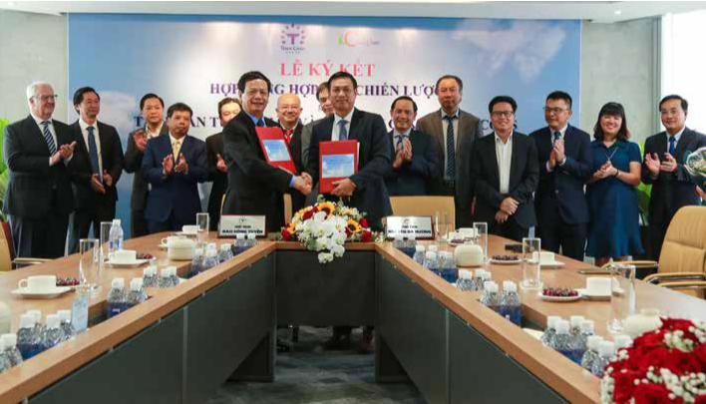

44 VỮNG VÀNG TRONG THỬ THÁCH 45

**BÁO CÁO**



**CỦA HỘI ĐỒNG QUẢN TRỊ**

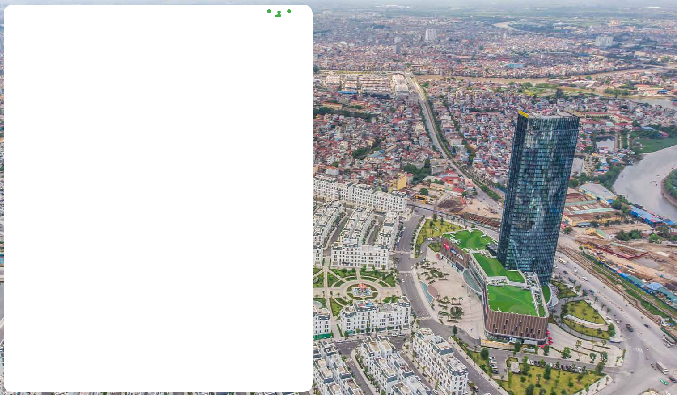

**KẾ HOẠCH ĐỊNH HƯỚNG CHIẾN LƯỢC 2020** 

**CỦA HỘI ĐỒNG QUẢN TRỊ**

Trong bối cảnh khó khăn chung của thị trường bất động sản, có rất ít dự án mới được triển

khai. Bên cạnh đó, nhiều công trình đang thi công bị tạm ngưng và kéo dài tiến độ. Chính điều

này đã và sẽ tiếp tục gây ảnh hưởng lớn đến doanh thu và lợi nhuận của Coteccons.

Trên cơ sở phân tích những mặt thách thức và thuận lợi của thị trường cũng như năng lực cạnh

tranh của Công ty, HĐQT đề ra chiến lược cho năm 2020 và phương hướng hoạt động như sau:

* Tăng cường hoạt động các Tiểu ban của HĐQT. Các trưởng Tiểu ban sẽ nỗ lực hơn, cùng nhìn về một hướng để hỗ trợ và tư vấn cho Ban điều hành.
* Tối ưu hoá hệ thống quản lý, nâng cao năng suất lao động của nhân viên để tiết kiệm chi phí.
* Tập trung vào công tác kiểm soát rủi ro, dự báo thị trường để điều chỉnh kịp thời định hướng chiến lược sản xuất kinh doanh.
* Thông qua các chính sách khuyến khích Người lao động, tạo cơ chế tối đa nhằm phát triển đội ngũ, bổ sung nguồn lực cho Ban Điều hành.
* Nỗ lực tối đa để tìm kiếm thêm những giải pháp tối ưu nhằm cải thiện biên lợi nhuận, tiếp tục giữ vững vị thế nhà thầu số 1 tại thị trường Việt Nam và đảm bảo lợi ích cao nhất của tất cả cổ đông.

**Vinhomes Imperia Hải Phòng**

Hải Phòng

46 VỮNG VÀNG TRONG THỬ THÁCH 47

**BÁO CÁO**



**CỦA HỘI ĐỒNG QUẢN TRỊ**



**QUẢN TRỊ RỦI RO**



**TỔNG QUAN**

XÂY DỰNG LÀ LĨNH VỰC CHỊU TÁC ĐỘNG BỞI NHIỀU YẾU TỐ NHƯ LUẬT PHÁP, TÀI CHÍNH, THỊ TRƯỜNG, KHÁCH HÀNG, VỊ TRÍ ĐỊA LÝ, NGUYÊN VẬT LIỆU, NHÂN SỰ, CÁC GIẢI PHÁP KIỂM SOÁT AN TOÀN LAO ĐỘNG... NÊN LUÔN CÓ NHỮNG RỦI RO TIỀM ẨN Ở CÁC MỨC ĐỘ

**BAN KIỂM TOÁN NỘI BỘ**



Ban Kiểm toán nội bộ đóng vai trò là lớp phòng thủ mang tính độc lập và khách quan của Công ty, hoạt động với theo các mục tiêu trọng tâm như sau:



KHÁC NHAU. COTECCONS ĐÃ XÂY DỰNG VÀ PHÁT TRIỂN NỀN TẢNG QUẢN LÝ RỦI RO DOANH NGHIỆP (ERM) VỚI NHỮNG PHƯƠNG PHÁP VÀ CÔNG CỤ ĐƯỢC THIẾT KẾ NHẰM ĐẢM BẢO CÁC RỦI RO ĐƯỢC NHẬN DIỆN, PHÂN LOẠI, ĐÁNH GIÁ VÀ CÓ KẾ HOẠCH ỨNG PHÓ KỊP THỜI, HIỆU QUẢ. HỆ THỐNG QUẢN LÝ RỦI RO TẠI COTECCONS XÁC ĐỊNH VÀ PHÂN TÍCH CÁC RỦI RO TRỌNG YẾU, THÔNG QUA ĐÓ GIÚP:



Định hướng các hoạt động kinh doanh tập trung theo các mục tiêu và kế hoạch đã đề ra;



Gìn giữ các giá trị, tài sản và danh tiếng của Coteccons;



Hỗ trợ cho các quy trình và thủ tục ra quyết định;



Đảm bảo các chiến lược hoạt động đồng nhất với giá trị cốt lõi;



Chia sẻ quan điểm chung về rủi ro đến toàn thể cán bộ nhân viên.

Đánh giá và phân tích hệ thống quản

lý rủi ro doanh nghiệp;



Kiểm tra quá trình tuân thủ của hệ

thống kiểm soát nội bộ;

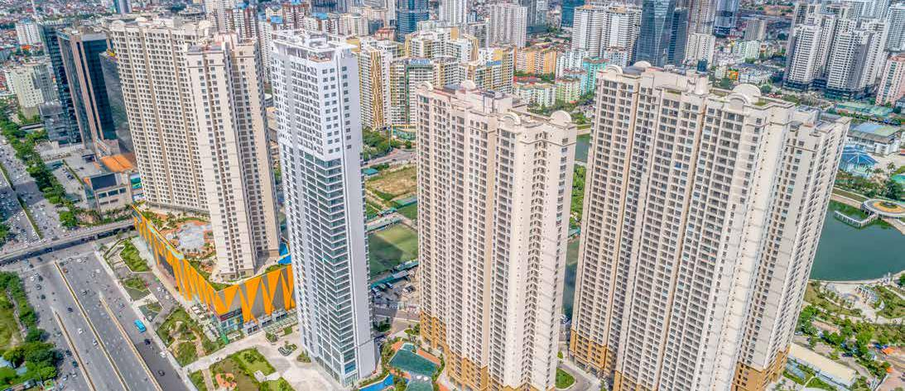

Đánh giá, tư vấn và hoàn thiện các quy trình, quy định và phương thức hoạt động nội bộ;



Giám sát quá trình lập báo cáo tài chính.

48 VỮNG VÀNG TRONG THỬ THÁCH

**D’Capitale**

Hà Nội

49

**BÁO CÁO**



**CỦA HỘI ĐỒNG QUẢN TRỊ**

**PHƯƠNG PHÁP TIẾP CẬN CỦA COTECCONS TRONG QUẢN LÝ RỦI RO**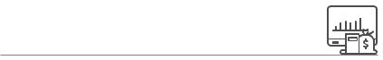



**Cấu trúc quản lý rủi ro**

Chính sách quản lý rủi ro của Coteccons trải dài thông suốt từ các cấp lãnh đạo đến từng đơn vị hoạt động. Công tác thực hiện và giám sát liên tục đảm bảo rủi ro luôn được nhận diện, cập nhật và quản lý; tạo điều kiện xây dựng các kế hoạch ứng phó kịp thời.



**Phương pháp quản lý rủi ro**

Hệ thống quản lý rủi ro tại Coteccons được xây dựng dựa trên các nền tảng kiến thức và tiêu chuẩn quốc tế tiên tiến nhất bao gồm: tiêu chuẩn ISO 31000:2009 về quản lý rủi ro và khung quản lý rủi ro doanh nghiệp tích hợp với chiến lược và hiệu quả hoạt động (2017) của COSO.

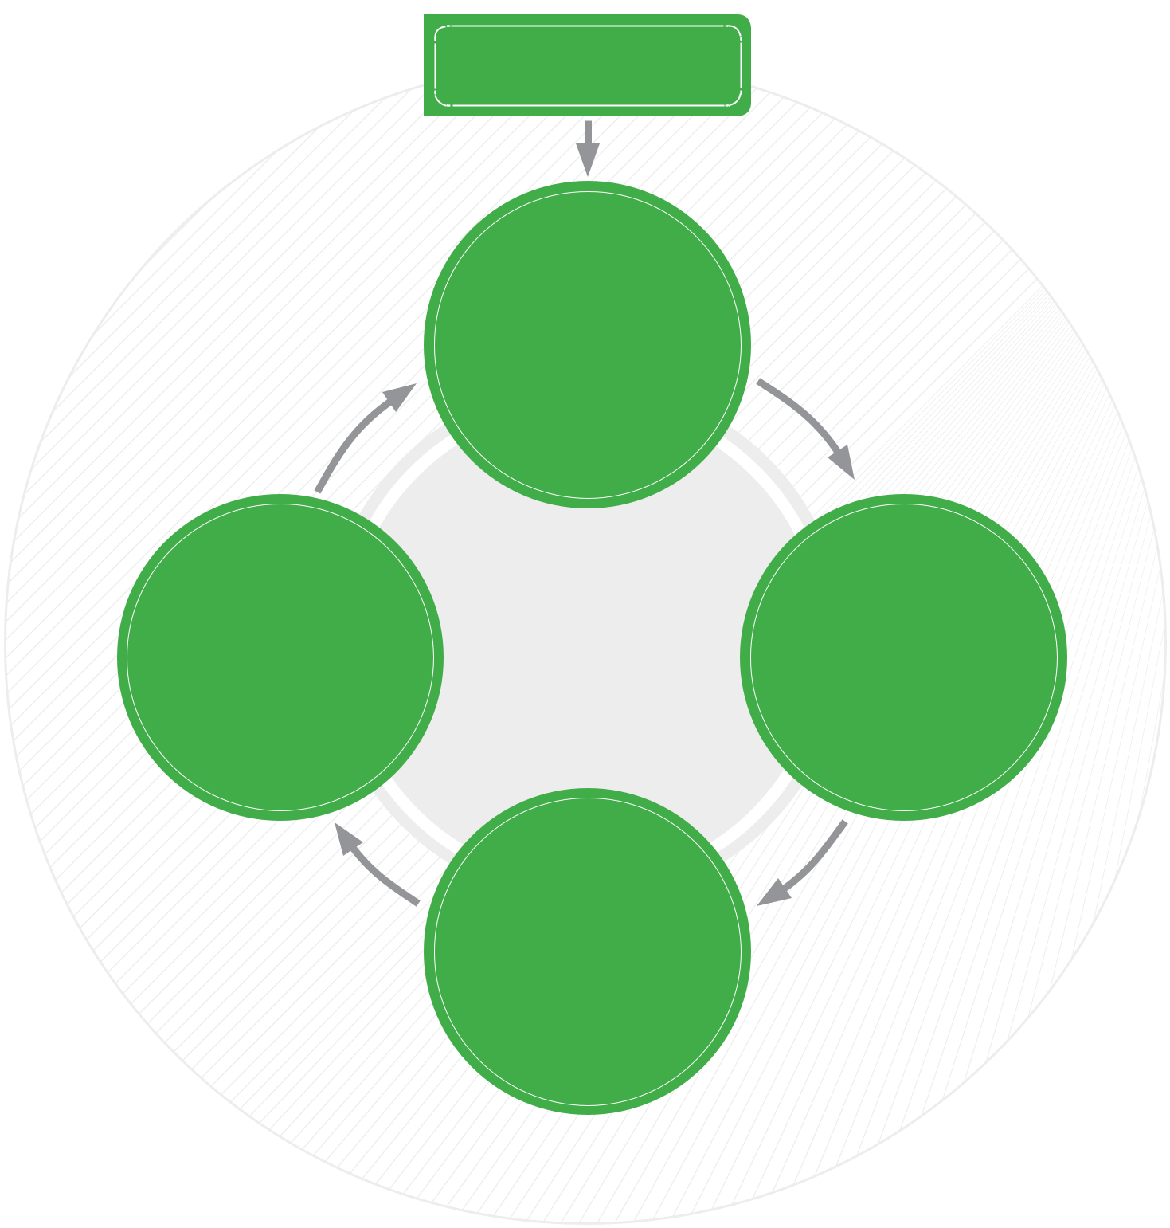

**ĐẠI HỘI ĐỒNG CỔ ĐÔNG**

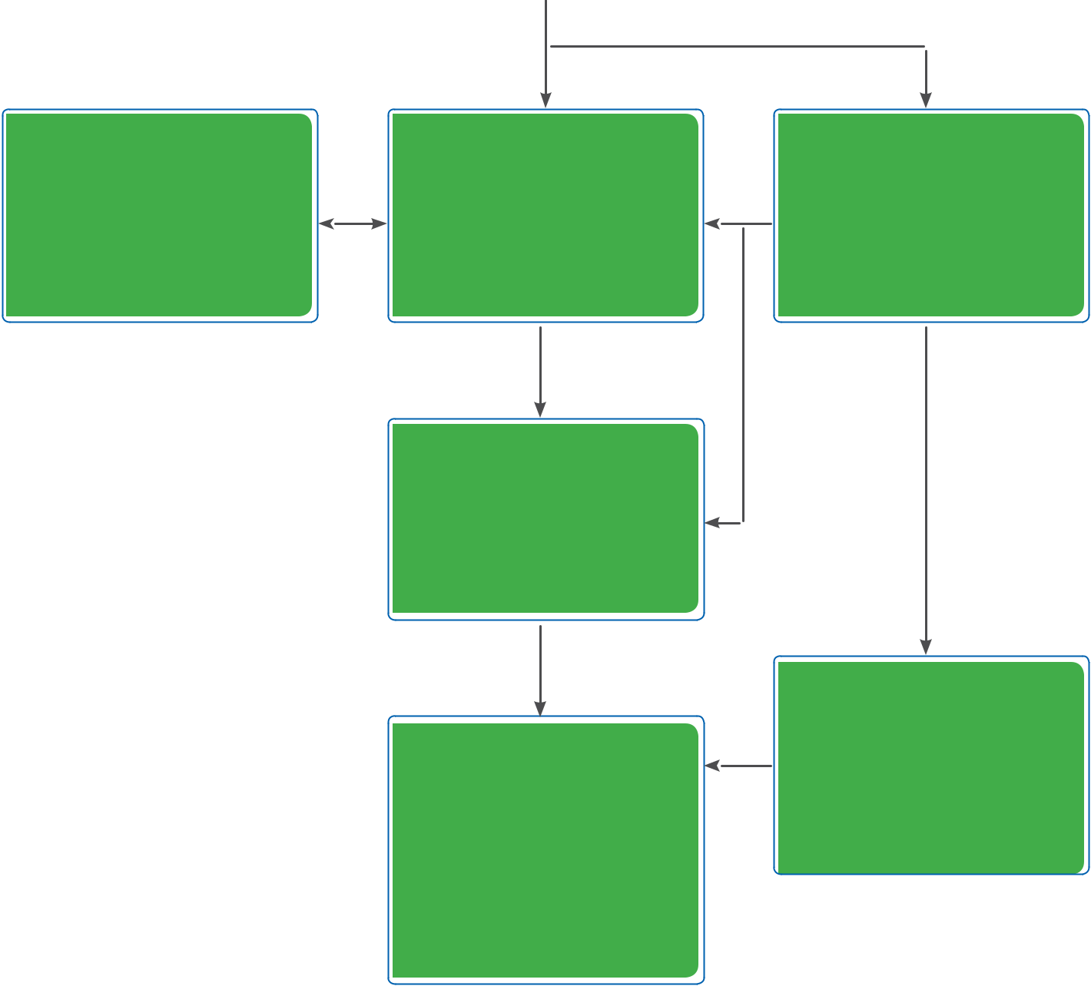

**NHIỆM VỤ VÀ CAM KẾT**

**TỪ CẤP LÃNH ĐẠO**

TIỂU BAN RỦI RO

(HĐQT)

Xác định rủi ro trọng yếu trong quá trình hoạt động và kiến nghị lên HĐQT

HỘI ĐỒNG QUẢN TRỊ

Phê duyệt tổng thể các chính sách liên quan đến hệ thống Quản lý rủi ro

BAN TỔNG GIÁM ĐỐC

Thiết lập các chính sách về quản lý rủi ro và đề xuất các cơ chế quản lý và kiểm soát nội bộ

BAN KIỂM SOÁT

Giám sát việc tuân thủ các

thủ tục liên quan đến quản

lý rủi ro

BAN KIỂM TOÁN NỘI BỘ

**CẬP NHẬT,**

**CẢI TIẾN LIÊN TỤC**

**KHUNG QUẢN LÝ RỦI RO**

**THIẾT KẾ**

**KHUNG QUẢN LÝ RỦI RO**

»» Đánh giá tổng quan về tổ

chức và môi trường hoạt

động.

»» Xây dựng chính sách

Quản lý rủi ro.

**THỰC HIỆN**

**QUẢN LÝ RỦI RO**

»» Thực thi các thủ tục và

các bước Quản lý rủi ro.

»» Xác định, đánh giá,

xếp hạng, ứng phó,

phân công.

CÁC PHÒNG/ BAN/

CÔNG TRƯỜNG/

TRUNG TÂM

Rà soát, nhận diện, đánh giá

và quản lý trực tiếp các rủi ro.

Thực hiện các phương án

ứng phó rủi ro và báo cáo

cập nhật tình hình

Đánh giá và thẩm tra độc lập

tính hiệu quả của công tác

thực hiện các chính sách về

quản trị rủi ro

**GIÁM SÁT VÀ XEM XÉT**

**QUÁ TRÌNH THỰC HIỆN.**

50 VỮNG VÀNG TRONG THỬ THÁCH 51

**BÁO CÁO**



**CỦA HỘI ĐỒNG QUẢN TRỊ**



**NHỮNG RỦI RO CHÍNH**



RỦI RO ĐƯỢC PHÂN LÀM 04 MẢNG CHÍNH BAO GỒM: CHIẾN LƯỢC, HOẠT ĐỘNG, TÀI CHÍNH, TUÂN THỦ & PHÁP LUẬT.



 **RỦI RO CHIẾN LƯỢC**



**RỦI RO VỀ THỊ TRƯỜNG XÂY DỰNG VÀ BẤT ĐỘNG SẢN**



**RỦI RO**



**CHIẾN LƯỢC**

|  |  |  |
| --- | --- | --- |
| **RỦI RO** | **RỦI RO** |  |
| **TUÂN THỦ &** |  |
| **HOẠT ĐỘNG** |  |
| **PHÁP LUẬT** |  |
|  |  |

Năm 2019 là năm khó khăn của thị trường

bất động sản với các thay đổi của các yếu tố

vĩ mô, cùng với sự mất cân đối trong nguồn

cung tại nhiều phân khúc, điều này đã gây

ra nhiều bất lợi cho các doanh nghiệp hoạt

động trong lĩnh vực xây dựng, ảnh hưởng

đến việc hoàn thành các mục tiêu doanh thu,

lợi nhuận của Công ty. Ngoài ra, rủi ro về thị

trường bất động sản còn ảnh hưởng đến tình

hình phát triển các dự án, tài chính của Chủ

đầu tư, gây ra những khó khăn nhất định đối

với nguồn việc, công tác thu hồi công nợ…

của Công ty.

**Biện pháp ứng phó**



Thường xuyên đánh giá, phân tích tình trạng

thị trường bất động sản và lĩnh vực xây dựng

tại Việt Nam. Ban lãnh đạo Công ty nhận diện

sớm những phân khúc thị trường vẫn đang

có nhu cầu phát triển nhiều tiềm năng và

tìm những giải pháp toàn diện, tối ưu để tạo

lợi thế cạnh tranh.

Tập trung phân khúc xây dựng nhà xưởng với việc dịch chuyển các nguồn vốn đầu tư nước ngoài vào Việt Nam.

Phát huy mạnh mẽ tính sáng tạo và cải tiến trong cách thức thi công, phương thức quản lý, xây dựng chuỗi cung ứng khép kín trong lĩnh vực xây dựng, tăng cường tiềm lực mô hình xây dựng Design & Build; hướng đến tối đa ưu hóa chi phí cho Chủ đầu tư, tạo nên những sản phẩm chất lượng, có khả năng thu hút mức độ tiêu thụ của thị trường.

Không ngừng tìm hiểu và nghiên cứu các đường hướng phát triển lâu dài vững bền. Tìm kiếm và nắm bắt những cơ hội đầu tư mới, hiệu quả cao. Phát triển đội ngũ giỏi với nhiều kỹ năng liên quan đến tài chính, đầu tư, pháp lý và kinh tế để hiện thực hóa những cơ hội này.



**RỦI RO VỀ THƯƠNG HIỆU**

**RỦI RO**

**TÀI CHÍNH**

Danh tiếng của Coteccons có thể bị ảnh

hưởng trực tiếp bởi các sự kiện từ bản thân

Công ty, hoặc gián tiếp đến từ các công ty

con hoặc công ty thành viên, hoặc đến từ các

đối tượng bên thứ ba. Uy tín của Coteccons

đã được khẳng định trong nhiều năm thông

qua phong cách làm việc chuyên nghiệp, chân

thành với khách hàng và đối tác; luôn đảm bảo

chất lượng và tiến độ. Tuy nhiên, trong quá

trình hoạt động, những thông tin không đáng

tin cậy cũng có thể ảnh hưởng đến thương

hiệu Công ty.

**Biện pháp ứng phó**



Luôn tuân thủ các quy định của pháp luật, đẩy mạnh các hoạt động kiểm soát, không ngừng cải tiến và nâng cao chất lượng công việc, thực hiện tốt các cam kết với khách hàng là cách hữu hiệu để xây dựng và giữ vững thương hiệu. Bên cạnh đó cũng cần phát triển bộ phận truyền thông đủ mạnh để kiểm soát thông tin không chính xác, có khả năng gây ảnh hưởng đến uy tín và thương hiệu Công ty.

52 VỮNG VÀNG TRONG THỬ THÁCH 53

**BÁO CÁO**



**CỦA HỘI ĐỒNG QUẢN TRỊ**



 **RỦI RO HOẠT ĐỘNG**



**RỦI RO VỀ AN TOÀN LAO ĐỘNG**

Tính chất đặc thù của ngành xây dựng yêu cầu người lao động phải làm việc trong các điều kiện khắc nghiệt ảnh hưởng bởi các yếu tố như: thời tiết, độ cao, máy móc thiết bị nặng, sử dụng nhiều nhân công, tiến độ thi công gấp… Đây là những nguyên nhân tiềm ẩn nhiều rủi ro về an toàn nếu không được kiểm soát chặt chẽ.

Với số lượng dự án trải dài trên nhiều vùng miền khắp cả nước, công tác quản lý và phòng ngừa rủi ro an toàn lao động là hoạt động được quan tâm và ngày càng được tăng cường.

**Biện pháp ứng phó**



Tinh thần “An toàn là trên hết” luôn được Coteccons nêu cao hàng đầu. Công ty đã cho ban hành bộ Quy trình an toàn, trong đó quy định từ công tác nhận diện, đánh giá và kiểm soát rủi ro cho đến công tác chi tiết như: kiểm tra thiết bị điện, phòng cháy chữa cháy, hướng dẫn làm việc trên cao, làm việc trong không gian kín, các thiết bị yêu cầu nghiêm ngặt về mặt an toàn vận hành. Coteccons còn xây dựng bộ hướng dẫn xử lý các tình huống khẩn

cấp nhằm đảm bảo tính chủ động trong

những trường hợp có thể xảy ra.

Các thiết bị xây dựng được tiếp tục đầu tư

mới và kiểm soát về mặt an toàn. Các dự

án cao tầng được trang bị hệ thống bao

che trượt tiên tiến, đảm bảo không gian

làm việc an toàn, ngăn ngừa vật rơi. Thiết

bị nâng hạ mang tính rủi ro cao về mặt an

toàn như cẩu tháp, vận thăng luôn được

kiểm soát định kỳ trong suốt thời gian vận

hành.

Thường xuyên tổ chức huấn luyện, họp nhóm, đánh giá và kiểm tra công tác an toàn; định kỳ bảo trì, bảo dưỡng thiết bị máy móc thi công; cung cấp đầy đủ trang bị an toàn kỹ thuật cho toàn bộ nhân sự Ban Chỉ huy công trường và các công nhân của nhà thầu phụ và tổ đội.

Coteccons còn tuyển dụng các chuyên gia nước ngoài với nhiều năm kinh nghiệm trong lĩnh vực an toàn. Kiến thức và kỹ năng sâu rộng của họ tích lũy từ quá trình làm việc tại nhiều dự án trên thế giới là nguồn tài nguyên cần thiết trong việc góp phần hoàn thiện hơn công tác an toàn của Công ty.

**RỦI RO VỀ ĐẤU THẦU**

Đấu thầu là bước khởi đầu cho sự thành

công của dự án thi công theo hình thức

Đấu thầu – Thi công (Bid – Build). Đây là

bước thể hiện chiến lược và lợi thế cạnh

tranh của Nhà thầu Coteccons trước các

đối thủ. Cũng vì vậy mà giai đoạn đấu thầu

luôn thường trực nhiều rủi ro bao gồm: bỏ

giá không chính xác từ đối thủ, cạnh tranh

không lành mạnh, thiếu nguồn thông tin

đầu vào, kiểm soát chưa hết các hạng mục

cần thực hiện, thiết kế bản vẽ chưa đầy đủ,

ước tính số liệu chưa chính xác, tiến độ gấp

rút… Đi kèm với đó là tác động cộng hưởng

từ các yếu tố rủi ro suy giảm thị trường và

tài chính Chủ đầu tư. Do vậy, đẩy mạnh

công tác đấu thầu là một trong những ưu

tiên hàng đầu tại Coteccons.



**Biện pháp ứng phó**



Liên kết thế mạnh các phòng ban khác nhau, tìm hiểu thông tin, phân tích những điểm mạnh và điểm yếu của các đối thủ cạnh tranh. Tận dụng nguồn lực nội bộ và các đối tác tạo chiến lược giá phù hợp với nhu cầu của khách hàng, mang lại giá trị đấu thầu hợp lý nhất.

Xây dựng nền tảng phần mềm có khả năng thống kê và liên kết dữ liệu, hướng đến tự hóa công tác lập báo giá cho các dự án, đặc biệt là dự án D&B. Nhờ đó tăng tiến độ lập báo giá, lập các biện pháp đấu thầu và đảm bảo đánh giá đầy đủ các hạng mục cần thiết để làm cơ sở chốt gói thầu sớm với Chủ đầu tư.

54 VỮNG VÀNG TRONG THỬ THÁCH 55

**BÁO CÁO**



**CỦA HỘI ĐỒNG QUẢN TRỊ**

**RỦI RO VỀ BIẾN ĐỘNG THỊ TRƯỜNG ĐẦU VÀO**

 **RỦI RO TÀI CHÍNH**



**RỦI RO VỀ CHẬM THANH TOÁN**

Trong năm, giá một số nguyên vật liệu xây dựng (sắt thép, cát đá, xăng dầu, thiết bị điện …) đã có những biến động mạnh ảnh hưởng đến ngành xây dựng và vẫn có xu hướng tiếp diễn trong các năm tiếp theo. Chiều hướng phát triển các dự án lớn và phức tạp đòi hỏi nhập khẩu những máy móc thiết bị đặc thù từ thị trường nước ngoài cùng với sự thay đổi về tỷ giá hối đoái cũng sẽ có các tác động nhất định đến lợi nhuận của các dự án.

Chính sách về lương, bảo hiểm cũng có những ảnh hưởng đến chi phí nhân công quản lý và nhân công trực tiếp thi công, tác động không nhỏ đến giá thành công trình.

 **Biện pháp ứng phó**

Triển khai mô hình quản lý mua sắm và giao thầu tập

trung cho các vật liệu chính tại công trường, tận dụng

lợi thế tài chính để giảm giá nguồn cung vật liệu. Dự

báo tình hình giá cả thị trường, chủ động triển khai các

hợp đồng mua, nhập khẩu sớm vật tư thiết bị thiết yếu

cho dự án.

Tăng cường đàm phán và chốt các điều khoản giữ giá,

khống chế tỷ lệ trượt giá với Chủ đầu tư; từ đó có kế

hoạch mua sắm, đặt hàng sớm để phòng tránh rủi ro

biến động giá. Tích cực tìm kiếm các nguồn hàng mới

chất lượng và giá cả hợp lý, hạn chế tình trạng độc

quyền nguồn cung.

Cải tiến nâng cao năng suất lao động, áp dụng các máy móc trong thi công nhằm giảm sức người để ứng phó với biến động về chi phí nhân công.



Việc thu hồi vốn trong hoạt động xây dựng

là một vấn đề quan trọng hàng đầu nhằm

đảm bảo hiệu quả tài chính của dự án, bảo

toàn vốn. Việc chậm thanh toán xuất phát

từ nhiều nguyên nhân như: tình hình tiêu

thụ sản phẩm của Chủ đầu tư bị chậm, khả

năng huy động nguồn vốn gặp khó khăn,

các vấn đề về pháp lý và chủ trương đầu

tư… dẫn đến tình trạng có thể Chủ đầu tư

kéo dài thời hạn thanh toán, chiếm dụng

vốn của nhà thầu. Thêm vào đó là các yếu

tố đến từ tình hình biến động chung của thị

trường bất động sản và chính sách tín dụng

của các ngân hàng với hoạt động bất động

sản cũng là những nguy cơ gây chậm thanh

toán của các Chủ đầu tư với Công ty.



**Biện pháp ứng phó**



Nghiên cứu, đánh giá tình hình tài chính của Chủ đầu tư, khả năng tiêu thụ sản phẩm để quyết định tham gia đấu thầu. Đồng thời, Công ty yêu cầu các quy định chặt chẽ và đàm phán kỹ các điều khoản liên quan đến thanh toán trong hợp đồng ngay trong quá trình làm hồ sơ báo giá.

Ban Giám sát tài chính của Công ty kết hợp với Phòng Tài chính kế toán, Phòng Kiểm soát Chi phí và Hợp đồng và Ban Pháp chế kiểm soát tài chính công trường định kỳ về dòng tiền, công nợ, các khoản thanh quyết toán để từ đó có biện pháp can thiệp và xử lý kịp thời.

**RỦI RO VỀ NHÂN SỰ**

Con người luôn là nguồn lực cốt lõi của quá trình xây dựng và phát triển Công ty. Xây dựng và đào tạo đội ngũ trẻ kế thừa luôn là mục tiêu lớn của Công ty để đẩy mạnh tăng trưởng và phát triển bền vững. Việc đảm bảo thu hút nhân tài có tiềm năng, có thái độ tốt và tinh thần học hỏi cũng đồng thời là một thách thức lớn. Ngoài ra, các nhân sự trẻ cũng cần nhiều thời gian tích lũy kinh nghiệm thực tế và phát triển bản thân xứng tầm với bộ máy nhân sự lớn mạnh của Coteccons.

Cùng với đó, công tác đào tạo liên tục và chuyên sâu cùng với những chia sẻ kinh nghiệm nội bộ quý báu là mấu chốt quan trọng để xây dựng nên bộ máy Coteccons lớn mạnh với nhiều cán bộ nhân viên có năng lực cao, là tài sản lớn của Công ty.

**Biện pháp ứng phó**



Tiếp tục duy trì và cải thiện chế độ phúc lợi cho toàn thể CBNV. Đảm bảo nguồn lương, thưởng, phụ cấp tương xứng với năng suất lao động và hiệu quả công việc đề ra. Không chỉ đảm bảo nguồn thu nhập, Công ty còn

chăm lo đầy đủ đến sức khỏe và đời sống tinh thần thông qua các chế độ bảo hiểm sức khỏe cho CBNV và người thân, chính sách tài trợ giáo dục…

Ban Chấp hành Công đoàn Coteccons còn thường xuyên có những kế hoạch thăm hỏi, động viên, tặng quà cho các công trường gần và xa để khích lệ tinh thần các ban chỉ huy công trường vượt qua sóng gió. Nhân sự tại văn phòng cũng thường được tham gia các chương trình tình nguyện vừa để nâng cao tinh thần trách nhiệm với xã hội và cộng đồng, vừa để gắn kết các thành viên trong đại gia đình Coteccons ngoài những giờ làm việc căng thẳng.

Trung tâm Đào tạo (Coteccons Academy – CTA) đã và đang đảm nhiệm trọng trách đào tạo đội ngũ nhân sự cho Coteccons, từ các cấp nhân viên và cấp trung như giám sát, QS, chỉ huy phó cho các nhân sự cấp cao như Chỉ huy trưởng và Trưởng, Phó phòng ban. Các chương trình đào tạo được tổ chức chuyên nghiệp bao gồm phát triển các kỹ năng mềm, các kiến thức về chuyên môn và nâng cao văn hóa Công ty, xây dựng động lực làm việc và tinh thần lao động. Các học viên hoàn thành khóa học được cấp chứng chỉ như là sự công nhận cho những thành quả đạt được từ sự cố gắng học hỏi không ngừng nghỉ trong khi vẫn đảm bảo chất lượng và tiến độ nhiệm vụ công việc được giao.

56 VỮNG VÀNG TRONG THỬ THÁCH 57

**BÁO CÁO**



**CỦA HỘI ĐỒNG QUẢN TRỊ**

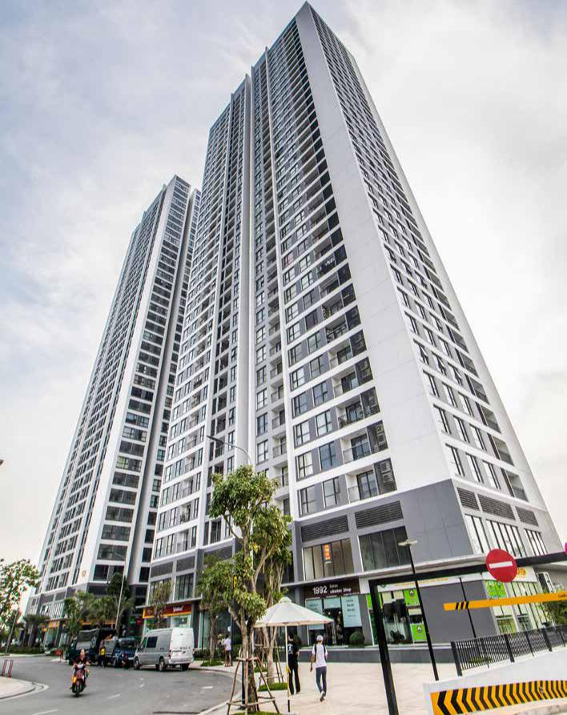

**Vinhomes Skylake**

Hà Nội

 **RỦI RO TUÂN THỦ & PHÁP LUẬT**



**RỦI RO VỀ CHÍNH SÁCH PHÁP LUẬT**

Môi trường hoạt động của Coteccons được quy định bởi nhiều khuôn khổ của rất nhiều quy định pháp luật như luật Doanh nghiệp, Xây dựng, Thương mại, Bất động sản, Lao động, Đầu tư, Chứng khoán, Thuế và Bảo hiểm xã hội. Quá trình xây dựng và cập nhật liên tục các văn bản pháp luật đòi hỏi Công ty phải luôn luôn theo dõi, thích nghi và có những điều chỉnh cần thiết và kịp thời. Coteccons luôn đề cao việc tuân thủ pháp luật và hoạt động có trách nhiệm với cộng đồng và xã hội.

**Biện pháp ứng phó**



Coteccons đã xây dựng và tuyển dụng đội ngũ nhân sự pháp chế chuyên nghiệp, có kiến thức và hiểu biết chuyên sâu về hệ thống pháp luật và chính sách kinh tế. Ban Pháp chế Coteccons từng bước phát triển phương thức hoạt động, không chỉ dừng lại ở đánh giá và giải quyết vấn đề luật hiện hành mà còn tiến đến cập nhật, tư vấn và dự báo những thay đổi luật thông qua phân tích các định hướng của Nhà nước, các dự thảo luật và từ tham vấn các đội ngũ, văn phòng luật sư có năng lực và nhiều năm kinh nghiệm để có những tham vấn, phân tích đánh giá và hỗ trợ khi cần thiết.



**RỦI RO VỀ HỢP ĐỒNG**

Hợp đồng là cơ sở trong mọi giao dịch của Coteccons từ Chủ đầu tư, Nhà cung cấp, Nhà thầu phụ đến Người lao động. Các điều khoản hợp đồng về hồ sơ pháp lý dự án, các khoản tạm ứng, trượt giá, phạm vi công việc, thời hạn thanh toán… nếu không được đánh giá kỹ lưỡng sẽ dẫn đến các nguy cơ về thiếu hụt về thông tin hoặc không rõ ràng trong phân định trách nhiệm của các bên quan. Các lỗ hổng trong hợp đồng sẽ gây khó khăn trong việc tham chiếu và xử lý tình huống. Đây cũng thường là nguồn gốc dẫn đến các bất đồng, tranh chấp và kiện tụng.

**Biện pháp ứng phó**



Tăng cường kiểm soát hợp đồng thông qua nhiều lớp đánh giá từ Phòng Đấu thầu, Phòng Kiểm soát Chi phí và Hợp đồng, Phòng Tài chính kế toán và Ban Pháp chế.

Xây dựng hệ thống văn bản hợp đồng mẫu với các điều khoản chuẩn căn bản để làm tiền đề cho quá trình đàm phán và cơ sở đối chiếu về sau.

Xây dựng hệ thống đánh giá rủi ro pháp lý dự án bao gồm Chủ đầu tư, Tư vấn, Pháp lý, Tài chính và Kỹ thuật, tiến độ.

Bộ phận hợp đồng thuộc Khối Kinh tế liên tục kiểm soát, đánh giá rủi ro về điều khoản hợp đồng. Các trường hợp sai khác với các quy định của hợp đồng chuẩn đều được thảo luận và trao đổi nhằm hạn chế các rủi ro về điều khoản để tư vấn các giải pháp kịp thời đến Ban lãnh đạo Công ty, các Phòng, Ban và Giám đốc Dự án phụ trách.

58 VỮNG VÀNG TRONG THỬ THÁCH 59

**BÁO CÁO**

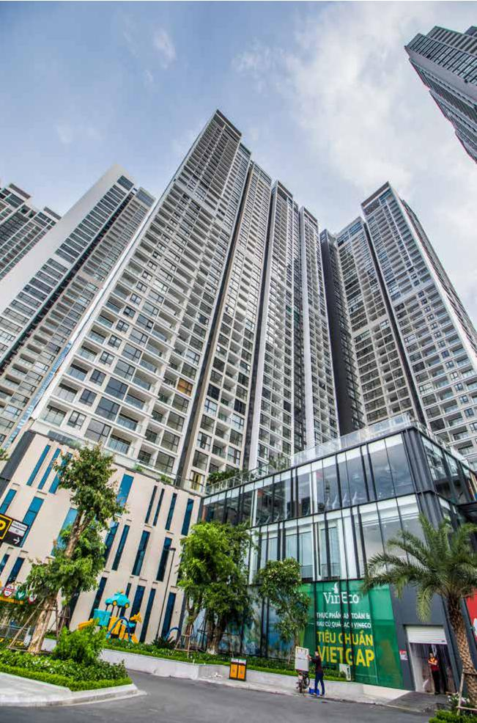

**CỦA HỘI ĐỒNG QUẢN TRỊ**



**ĐỊNH HƯỚNG**

**QUẢN TRỊ RỦI RO NĂM 2020**

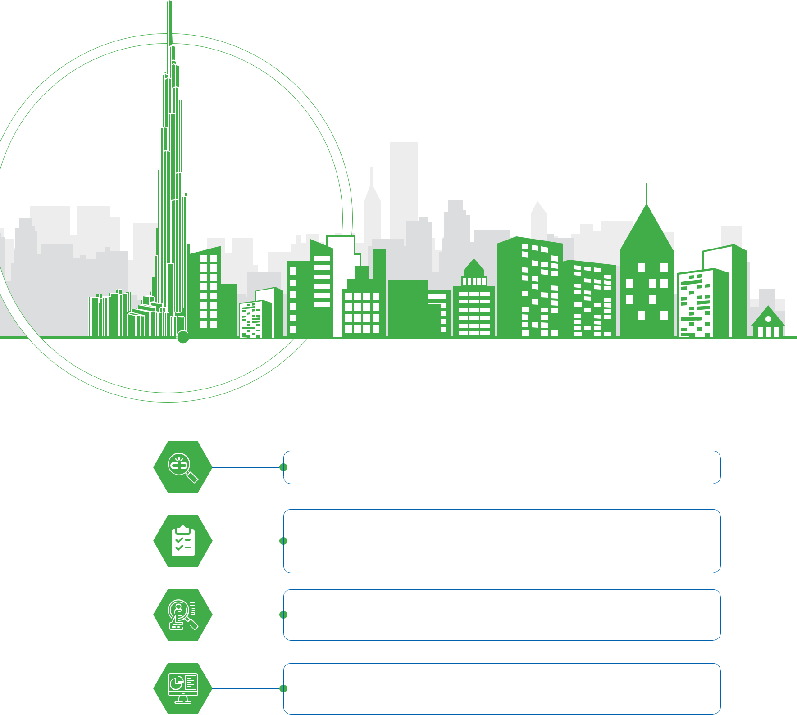

Tiếp tục cải thiện hệ thống quản trị rủi ro tại Công ty.

Liên tục cập nhật và phát triển danh mục rủi ro Công ty với những phân

tích, đánh giá chuyên sâu để hỗ trợ quá trình ra quyết định và lập kế hoạch

ứng phó.

Nghiên cứu và xây dựng các chương trình đào tạo về kỹ năng và phương

pháp quản lý rủi ro tiên tiến nhất.

Cập nhật các kiến thức từ các chuyên gia trong lĩnh vực quản lý rủi ro để

nhận diện các điểm cần cải tiến.

**Vinhomes Greenbay**

Hà Nội

60 VỮNG VÀNG TRONG THỬ THÁCH 61

**BÁO CÁO**



**BAN KIỂM SOÁT**



**THÀNH PHẦN BAN KIỂM SOÁT**

 Ông **LUIS FERNANDO GARCIA AGRAZ**

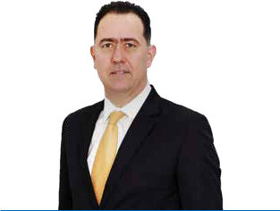

Trưởng Ban Kiểm soát

Năm sinh: 1970

Quốc tịch: Mexico

Ông tốt nghiệp Thạc sĩ chuyên ngành Quản trị kinh doanh (với chuyên môn tập trung về Tài chính) tại Đại học Texas tại Austin, Mỹ và có 26 năm kinh nghiệm trong lĩnh vực quản lý điều hành doanh nghiệp.

Năm 2002 – 2014: Ông lần lượt đảm nhiệm các vị trí quan trọng tại các công ty hàng đầu thế giới trong lĩnh vực sản xuất vật liệu xây dựng, bao gồm Giám đốc phát triển Chiến lược kinh doanh cho Tập đoàn Cemex, Tổng giám đốc Công ty Puertas Acerostérmicas S.A. de C.V., Phó Giám đốc Công ty Kỹ thuật Xây dựng Eagle thuộc tập đoàn Building Materials Corp., và Phó Chủ tịch phụ trách Quản trị và Kế hoạch tại Công ty HT 360 Consortium S.A.

Từ năm 2014, Ông giữ vị trí Giám đốc Kế hoạch mảng xi măng và hiện nay là Giám đốc điều hành Công ty TNHH Kusto Management Việt Nam.

Tháng 6/2017, Ông được bầu làm Trưởng Ban Kiểm soát Coteccons nhiệm kỳ 2017 – 2022.

 Ông **ĐẶNG HOÀI NAM**

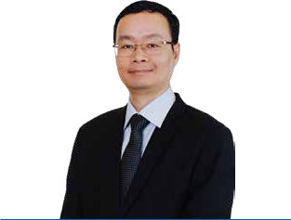

Thành viên Ban Kiểm soát

Năm sinh: 1976

Quốc tịch: Việt Nam

Ông tốt nghiệp Cử nhân Tài chính tại Đại học Kinh tế Quốc dân Hà Nội và Cử nhân Ngoại ngữ tại Đại học Ngoại ngữ Hà Nội. Ông có hơn 21 năm kinh nghiệm trong công tác quản lý kế toán tài chính.

Từ 1998 – 2006, Ông là Kế toán viên các Công ty Xăng dầu Bà Rịa – Vũng tàu, Công ty FDC, Công ty Xây dựng COTEC; Năm 2006 – 2015, Ông đảm nhận các chức vụ Kế toán trưởng, Phó Tổng Giám đốc Công ty CP Đầu tư Xây dựng Uy Nam, tiền thân của Công ty TNHH Đầu tư Xây dựng Unicons.

Từ năm 2015, Ông chuyển sang công tác tại Coteccons lần lượt với các vai trò Trưởng Ban Tài chính, Trưởng Phòng Tổng hợp, Trưởng Ban Pháp chế.

Tháng 6/2017, Ông được bầu vào Ban Kiểm soát Coteccons nhiệm kỳ 2017 – 2022.

Ông tốt nghiệp Cử nhân danh dự về Kế toán tại Đại học Waterloo, Canada và được cấp chứng chỉ Kế toán Công chứng Canada.

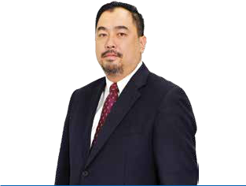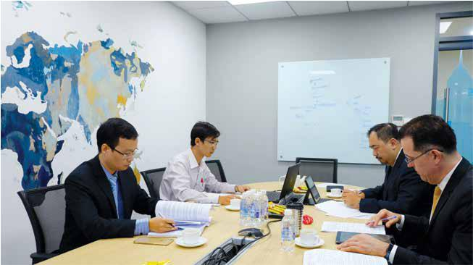

Năm 2012 – 2017: Ông đảm nhận các vị trí quản lý cấp cao tại Viện Giáo dục Hoa Kỳ và tại VinaCapital, một trong những tập đoàn quản lý quỹ và tài sản lớn nhất tại Việt Nam.

Tháng 6/2017, Ông được bầu vào Ban Kiểm soát Coteccons nhiệm kỳ 2017 – 2022.

 Ông **NGUYỄN MINH NHỰT (JACK)**

Thành viên Ban Kiểm soát

Năm sinh: 1971

Quốc tịch: Canada

62 VỮNG VÀNG TRONG THỬ THÁCH 63

**BÁO CÁO**



**BAN KIỂM SOÁT**



**BÁO CÁO BAN KIỂM SOÁT**

Kinh tế thế giới trong năm 2019 đã xuất hiện nhiều dấu hiệu bất ổn, đặc biệt trong bối cảnh mâu thuẫn thương mại giữa các nền kinh tế lớn trên thế giới ngày càng gia tăng như Mỹ-Trung, Nhật-Hàn hay căng thẳng địa chính trị Trung Đông. Trong năm 2019, nền kinh tế Việt Nam cũng đạt được những kết quả tích cực, lãi suất ổn định, nguồn vốn được kiểm soát tốt. FDI tiếp tục là khu vực đóng góp chính vào tăng trưởng thông qua xuất khẩu. Riêng đối với ngành xây dựng, năm 2019 là một năm sóng gió với hơn 60% công trình bị đình trệ tại TP.HCM. Ngành xây dựng của Việt Nam đang đến điểm cuối của giai đoạn Tăng trưởng và chuẩn bị chuyển qua giai đoạn Tái cấu trúc, đồng nghĩa với việc tốc độ tăng trưởng ngành xây dựng dự kiến sẽ chậm lại, mức độ cạnh tranh trong ngành tăng cao. Trong ngắn hạn, động lực tăng trưởng chính của ngành xây dựng Việt Nam là từ các sản phẩm phi nhà ở.

Ban Kiểm soát thống nhất với các số liệu báo cáo kết quả hoạt động sản xuất kinh doanh năm 2019 của Công ty như thể hiện trong Báo cáo tài chính đã được kiểm toán bởi Công ty TNHH PwC Việt Nam.

**HOẠT ĐỘNG CỦA BAN KIỂM SOÁT VÀ BAN KIỂM TOÁN NỘI BỘ** 

**Hoạt động của Ban Kiểm soát**



Nhân sự của Ban Kiểm soát cho nhiệm kỳ 2017 - 2022 gồm 03 thành viên. Hoạt động của Ban Kiểm soát Công ty trong năm như sau:



|  |  |  |  |  |  |  |
| --- | --- | --- | --- | --- | --- | --- |
| **STT** | **Thành viên BKS** | **Chức vụ** | **Ngày bắt đầu/** | **Số buổi** | **Tỷ lệ** | **Lý do không** |
|  |  |  | **không còn là** | **họp BKS** | **tham dự họp** | **tham dự** |
|  |  |  | **TV BKS** | **tham dự** |  |  |
| 1 | Ông Luis Fernando Garcia Agraz | Trưởng BKS | 29/06/2017 | 6/6 | 100% |  |
| 2 | Ông Đặng Hoài Nam | Thành viên | 29/06/2017 | 6/6 | 100% |  |
| 3 | Ông Nguyễn Minh Nhựt (Jack) | Thành viên | 29/06/2017 | 6/6 | 100% |  |



**Hoạt động giám sát của BKS đối với HĐQT, Ban TGĐ và Cổ đông**

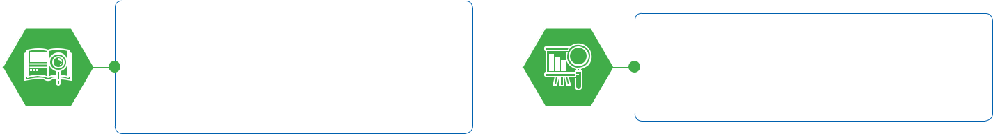

Trong năm 2019, Ban Kiểm soát tổ chức các buổi họp định kỳ kiểm tra, rà soát các Nghị quyết và hoạt động của Hội đồng Quản trị, các báo cáo tài chính, đánh giá và đề nghị Hội đồng Quản trị lựa chọn đơn vị kiểm toán độc lập cho mục đích kiểm toán các báo cáo tài chính năm 2019 của Công ty.



|  |  |  |
| --- | --- | --- |
| **STT** | **Ngày** | **Nội dung** |
| 1 | 26/03/2019 | »» Ban Kiểm soát thảo luận về cách thức làm việc khi gửi thông tin tới HĐQT hoặc ra bên |
|  |  | ngoài |
|  |  | »» Thảo luận về Báo cáo tài chính năm 2018 đã được kiểm toán |
| 2 | 22/05/2019 | »» Lựa chọn công ty kiểm toán độc lập, Ban Kiểm soát đề xuất Công ty PwC để kiểm toán |
|  |  | báo cáo tài chính Công ty năm 2019. |
|  |  | »» Thảo luận kết quả kinh doanh Quý 1 |
| 3 | 25/07/2019 | »» Ban Kiểm soát đã thảo luận về báo cáo tài chính của công ty trong 6 tháng đầu năm |
|  |  | 2019 về đánh giá kết quả kinh doanh của công ty |



1. 28/08/2019 »» Ban Kiểm soát đã thảo luận về các nội dung của văn bản gửi từ nhóm cổ đông của Coteccons.



|  |  |  |  |
| --- | --- | --- | --- |
| 5 | 03/09/2019 | »» | Thảo luận về nội dung của cuộc họp lần thứ tư của Ban Kiểm soát ngày 28/08/2019 và |
|  |  |  | thảo luận về nội dung thư của cổ đông lớn. |
| 6 | 30/11/2019 | »» | Thảo luận nội dung thư của nhóm cổ đông đề ngày 15/10/2019 và 18/10/2019. |



**Hoạt động của Ban Kiểm soát và các hoạt động giám sát, kiểm soát rủi ro của Ban Kiểm soát thông qua Ban Kiểm toán nội bộ**

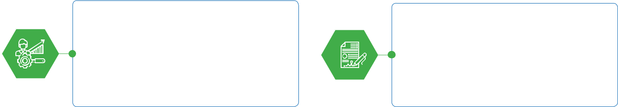

Rà soát việc thực hiện Nghị quyết Đại

hội đồng cổ đông 2019

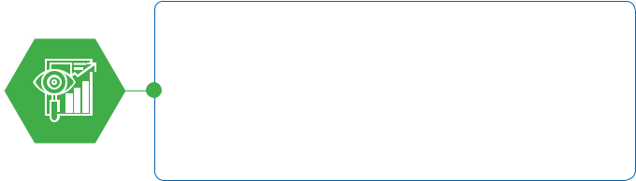

Giám sát tình hình hoạt động kinh

doanh và kế hoạch kinh doanh trong

năm cũng như các khó khăn, thuận lợi

trong hoạt động của Công ty

Rà soát báo cáo tài chính hợp nhất

2019

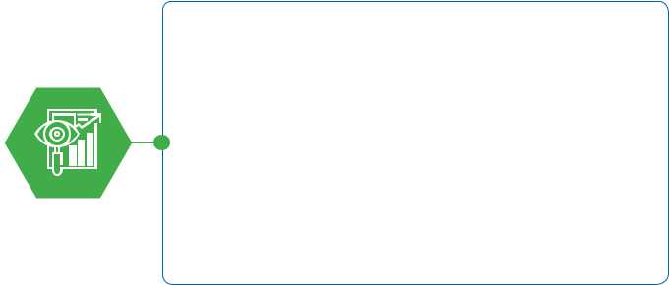

Kiểm tra mối liên quan giữa Ban Lãnh

đạo với một số công ty thuộc cùng

chuỗi cung ứng: HĐQT đã trả lời BKS

và có những giải thích rõ ràng về các

mối quan hệ, sở hữu, liên kết trên cở sở

các giấy tờ pháp lý liên quan.

Làm việc và đề nghị HĐQT phê duyệt

đơn vị kiểm toán độc lập cho báo cáo tài

chính năm 2019 theo Nghị quyết Đại hội

đồng cổ đông 2019: Lựa chọn Công ty

PwC làm đơn vị kiểm toán độc lập.



Họp với Ban điều hành để làm rõ về

các ý kiến của cổ đông liên quan đến

công tác điều hành quản trị công ty và

giao dịch các bên liên quan.

Đánh giá rủi ro kinh tế vĩ mô và vi mô về tình hình phát triển chung của nhóm ngành bất động sản – xây dựng, từ đó, thực hiện giám sát tích cực tới hoạt động của công ty.

64 VỮNG VÀNG TRONG THỬ THÁCH 65

**BÁO CÁO**



**BAN KIỂM SOÁT**



**ĐÁNH GIÁ MỘT SỐ CHỈ TIÊU TÀI CHÍNH CƠ BẢN CỦA BÁO CÁO TÀI CHÍNH HỢP NHẤT** 

**ĐÁNH GIÁ TÌNH HÌNH THỰC HIỆN NGHỊ QUYẾT ĐHĐCĐ VÀ NGHỊ QUYẾT HĐQT** 

**STT** **Chỉ tiêu**

1. **Tỷ suất lợi nhuận**

1 Tỷ lệ lãi gộp



1. Tỷ suất lợi nhuận sau thuế trên doanh thu
2. Tỷ suất lợi nhuận sau thuế trên vốn chủ sở hữu bình quân
3. Tỷ suất lợi nhuận trước thuế trên tổng tài sản



**II Hiệu quả sử dụng tài sản**



**ĐVT**



%



%



%



%



**2018** **2019**



6,4% 4,4%



6,6% 3,8%



19,8% 8,7%



9,2% 4,3%



* Thực hiện đúng Nghị quyết Đại hội đồng Cổ đông, Công ty lựa chọn Công ty TNHH PwC Việt Nam làm đơn vị kiểm toán Báo cáo tài chính năm 2019. Công ty tuân thủ đầy đủ các chuẩn mực kế toán và chế độ kế toán doanh nghiệp Việt Nam hiện hành, lập và công bố các báo cáo tài chính hàng quý đầy đủ và đúng thời hạn theo quy định.
* Thực hiện chi trả cổ tức bằng tiền mặt năm 2018 cho cổ đông với mức chi trả 30% mệnh giá cổ phần (3.000 đồng/ cổ phần).
* Hoàn thành việc thay đổi Giấy chứng nhận đăng ký kinh doanh lần thứ 22 của Công ty.
* Hoạt động đầu tư và sử dụng đúng mục đích nguồn vốn huy động được từ đợt phát hành trước đây là vấn đề cần được thảo luận và triển khai gấp nhằm gia tăng giá trị đầu tư cho Cổ đông.

|  |  |  |  |  |
| --- | --- | --- | --- | --- |
| 1 | Ngày lưu kho bình quân | Ngày | 23 | 25 |
| 2 | Ngày thu tiền bình quân | Ngày | 99 | 135 |
| 3 | Ngày thanh toán tiền bình quân | Ngày | 72 | 83 |
| **III** | **Khả năng thanh toán** |  |  |  |
| 1 | Khả năng thanh toán hiện hành | Lần | 1,7 | 1,9 |
| 2 | Khả năng thanh toán nhanh | Lần | 1,6 | 1,7 |



**KIẾN NGHỊ**



|  |  |  |  |
| --- | --- | --- | --- |
| 3 Đòn cân nợ | % | 53% | 48% |



»» Trong năm 2020, thị trường bất động sản và xây dựng có nhiều biến động khó dự đoán. Đề nghị Công ty cần nghiên cứu, phân tích, đánh giá tác động của các yếu tố vĩ mô, thị trường, các thay đổi về chính sách của Nhà nước… đến hoạt động kinh doanh, từ đó xây dựng các

»» Đồng thời, kiến nghị Công ty tiếp tục nghiên cứu các chiến lược phát triển dài hạn, mang tính bền vững như cơ cấu bộ máy quản trị Công ty, công tác phúc lợi đảm bảo đời sống cho cán bộ nhân viên, đẩy mạnh áp dụng công nghệ trong hoạt động kinh doanh, đẩy

Năm 2019, Công ty đã đạt được doanh thu 23.733 tỷ đồng và lợi nhuận là 711 tỷ đồng, chưa hoàn thành kế hoạch đề ra. Do một số nguyên nhân khách quan của ngành làm giảm lãi gộp của Công ty, kéo theo các chỉ tiêu về tỷ suất lợi nhuận năm nay thấp hơn so với năm 2018.

Các chỉ tiêu về hiệu quả sử dụng tài sản cũng biến động

theo chiều hướng không tích cực, trong đó đặc biệt là Số ngày thu tiền bình quân của Công ty bị kéo dài đáng kể so với năm trước. Công ty cần đặc biệt chú trọng kiểm soát rủi ro có thể phát sinh do công nợ phải thu quá hạn.

Các chỉ tiêu về khả năng thanh toán của Công ty vẫn ở mức cao và an toàn.



kịch bản, kế hoạch hành động ứng phó phù hợp.

»» Đặc biệt, trong bối cảnh Đại dịch Covid-19 khiến cho kinh tế - xã hội thế giới đặt ở mức báo động, Công ty cần tập trung nghiên cứu những biện pháp ứng phó với dịch bệnh cũng như chấp hành nghiêm túc các chỉ đạo của Chính phủ nhằm đảm bảo an toàn cho cán bộ nhân viên nói riêng cũng như toàn xã hội nói chung. Trong giai đoạn tiềm ẩn nhiều rủi ro, Công ty cần tập trung thể hiện trách nhiệm với xã hội – cộng đồng thay vì theo đuổi các chỉ số tài chính – lợi nhuận bằng mọi giá.

mạnh công tác quản trị rủi ro, bảo vệ lợi ích cổ đông và duy trì sự phát triển bền vững của Công ty.

»» Từ đó, Hội đồng Quản trị cần nghiên cứu, thống nhất chiến lược phát triển và trình Đại hội đồng Cổ đông thông qua và triển khai các biện pháp quản trị rủi ro và định hướng phát triển.

»» Công nợ phải thu vẫn ở mức tương đối cao, Hội đồng Quản trị và Ban Tổng Giám đốc Công ty cần chú trọng các biện pháp để quản lý, thu hồi công nợ nhằm hạn chế các rủi ro liên quan đến công nợ phải thu quá hạn.

66 VỮNG VÀNG TRONG THỬ THÁCH 67

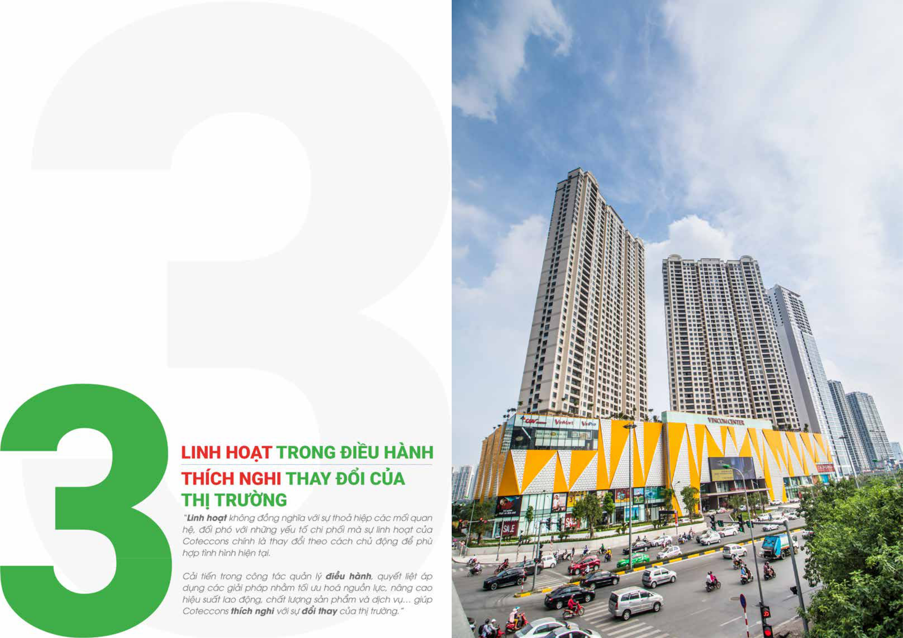

|  |  |  |
| --- | --- | --- |
|  | **D’Capitale** |  |
| 68 VỮNG VÀNG TRONG THỬ THÁCH | Hà Nội |  |
| 69 |  |

**BÁO CÁO**



**CỦA BAN ĐIỀU HÀNH**



**GIỚI THIỆU BAN ĐIỀU HÀNH**

Ban Điều hành gồm 01 Tổng Giám đốc và 04 Phó Tổng Giám đốc.

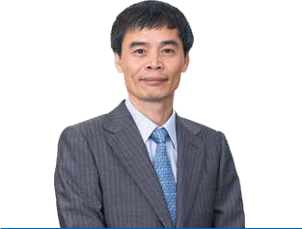

(Xem chi tiết thông tin tại trang 33)

 Ông **NGUYỄN SỸ CÔNG**

Tổng Giám đốc

Năm sinh: 1970

Quốc tịch: Việt Nam

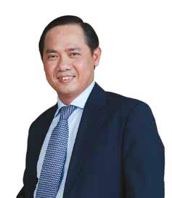

Ông tốt nghiệp Kỹ sư Xây dựng trường Đại học Bách khoa TP. HCM. Ra trường, Ông làm việc tại các công ty xây dựng nước ngoài và giữ qua các chức vụ Chỉ huy trưởng, Giám đốc Dự án. Ông có hơn 21 năm kinh nghiệm trong lĩnh vực xây dựng.

Gia nhập Công ty Coteccons từ những ngày đầu mới thành lập, ông là người góp phần quan trọng trong việc nghiên cứu cải tiến các biện pháp thi công, đào tạo đội ngũ Chỉ huy trưởng và Giám đốc Dự án giỏi.

|  |  |  |  |
| --- | --- | --- | --- |
|  |  | Với kinh nghiệm trong công tác quản lý và điều hành, | |
|  |  | năm 2007, ông được đề bạt giữ chức vụ Phó Tổng Giám | |
|  |  | đốc phụ trách lĩnh vực xây lắp và an toàn lao động. Hiện | |
|  |  | nay, ông cũng được giao phụ trách công tác xúc tiến, mở | |
|  |  | rộng quan hệ với các Chủ đầu tư, đối tác nước ngoài và | |
|  | Ông **TRẦN QUANG QUÂN** | phụ trách chỉ đạo nhiều Phòng, Ban khác của Công ty. | |
|  |  |  |  |
|  | Phó Tổng Giám đốc |  |  |
|  | Năm sinh: 1973 |  |  |
|  | Quốc tịch: Việt Nam |  |  |
|  |  |  |  |



Ông tốt nghiệp Kỹ sư Xây dựng trường Đại học Xây dựng Hà Nội.

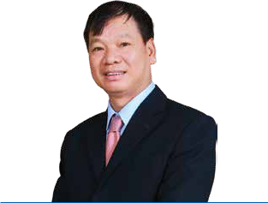

Ông có hơn 35 năm kinh nghiệm trong lĩnh vực xây dựng. Ông đã từng đảm nhiệm các chức vụ Giám đốc Xí nghiệp, Giám đốc Công ty tại các đơn vị trực thuộc Tổng Công ty Xây dựng Sông Đà.

Ông bắt đầu làm việc tại Coteccons từ năm 2007 với chức vụ Giám đốc Khối Xây lắp, đến năm 2009, Ông được bổ nhiệm làm Phó Tổng Giám đốc Công ty phụ trách công việc tại miền Bắc.

 Ông **TRẦN VĂN CHÍNH**

Phó Tổng Giám đốc

Năm sinh: 1959

Quốc tịch: Việt Nam

Ông tốt nghiệp khoa Kiến trúc trường Đại học Kiến trúc TP.HCM.

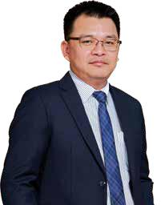

Ông đã từng công tác tại Công ty Thiết kế Miền Nam A.S.C.A, giữ vai trò Trưởng nhóm Thiết kế Kiến trúc tại Công ty Tư vấn Thiết kế Công nghiệp V.C.C.

Từ năm 2002, ông chuyển về làm việc tại Coteccons và giữ qua các chức vụ: Chỉ huy trưởng, Trưởng phòng Hoàn thiện, Trợ lý Tổng Giám đốc và Giám đốc Phát triển Kinh doanh. Từ tháng 3/2014, ông giữ chức vụ Phó Tổng Giám đốc tại Công ty Coteccons. Hiện tại, ông đang phụ trách hoạt động đầu tư, các dự án Design & Build của Công ty.

 Ông **TỪ ĐẠI PHÚC**

Phó Tổng Giám đốc

Năm sinh: 1975

Quốc tịch: Việt Nam

70 VỮNG VÀNG TRONG THỬ THÁCH 71

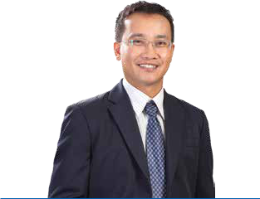

 Ông **VÕ THANH LIÊM**

Phó Tổng Giám đốc

Năm sinh: 1977

Quốc tịch: Việt Nam

Tốt nghiệp: Đại học Bách khoa TP.HCM

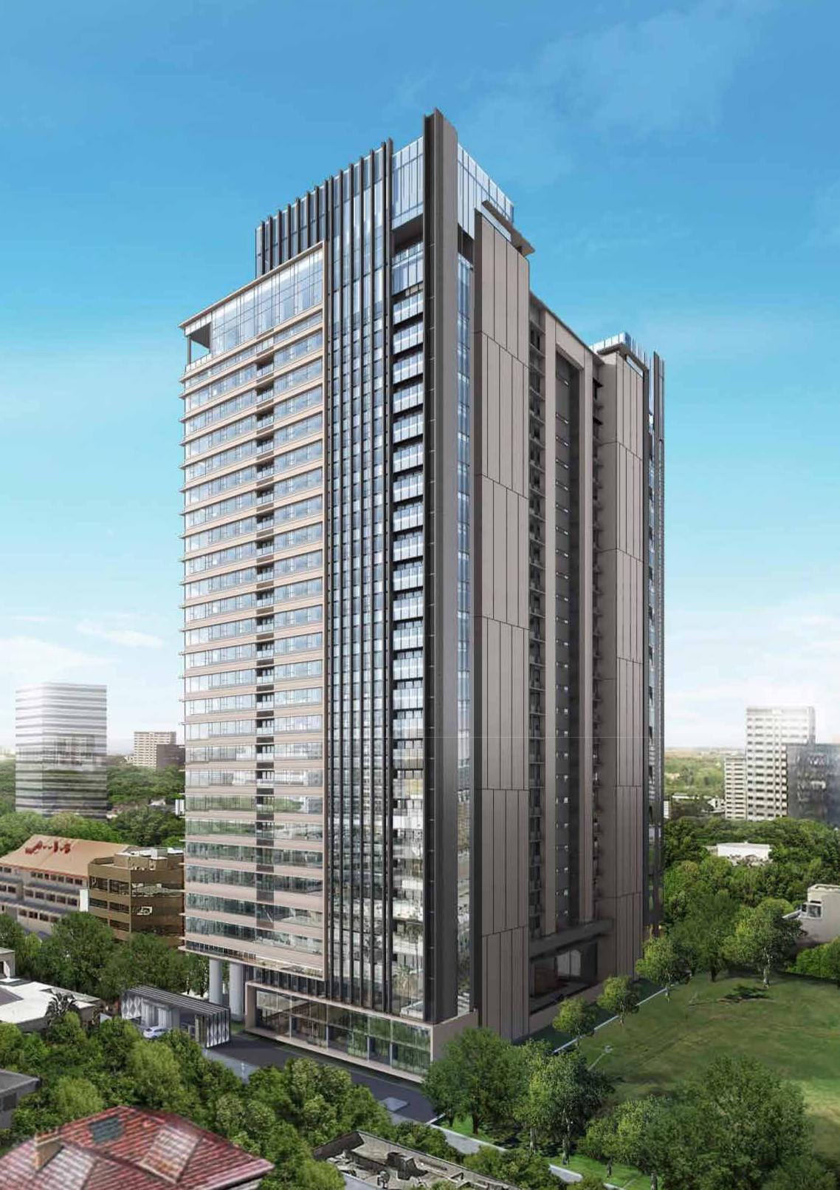

Ông có 18 năm công tác tại Coteccons, trải qua các vị trí khác nhau từ Chỉ huy trưởng, Giám đốc Dự án, Giám đốc Khối với kinh nghiệm từ các dự án nhà công nghiệp quy mô siêu lớn đến các dự án nhà cao tầng yêu cầu chất lượng hoàn thiện cao, ông đã chứng tỏ được năng lực và bản lĩnh của mình. Với tính cách sôi nổi, đầy nhiệt huyết, ông là nhân tố quan trọng truyền lửa cho CBNV bên dưới và đóng góp vào thành công của các dự án. Ngày 28/09/2017, ông chính thức được bổ nhiệm chức danh Phó Tổng Giám đốc Coteccons, phụ trách mảng xây lắp, xúc tiến, mở rộng quan hệ với các với các Chủ đầu tư và điều hành các hoạt động tại Văn phòng Hà Nội.

* *Năm 2019, Ban Điều hành có́ ông Phan Huy Vĩnh thôi giữ chức Phó́ Tổng giám đốc Công ty Coteccons vì lý do cá nhân theo đơn từ nhiệ̣m từ ngày 09/07/2019*

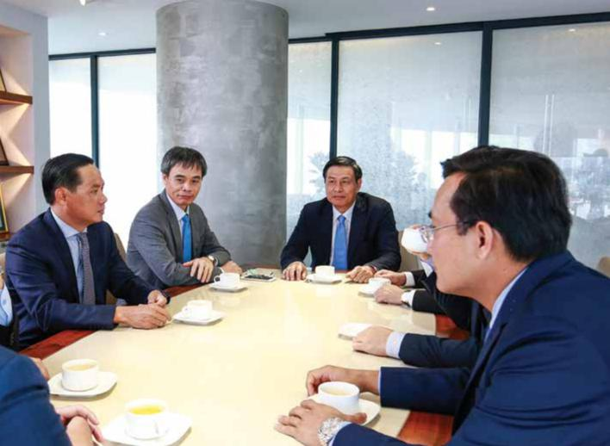

72 VỮNG VÀNG TRONG THỬ THÁCH

**Phối cảnh dự án The Marq**

Thành phố Hồ Chí Minh

73

**BÁO CÁO**



**CỦA BAN ĐIỀU HÀNH**



**CÁC SỰ KIỆN NỔI BẬT NĂM 2019**

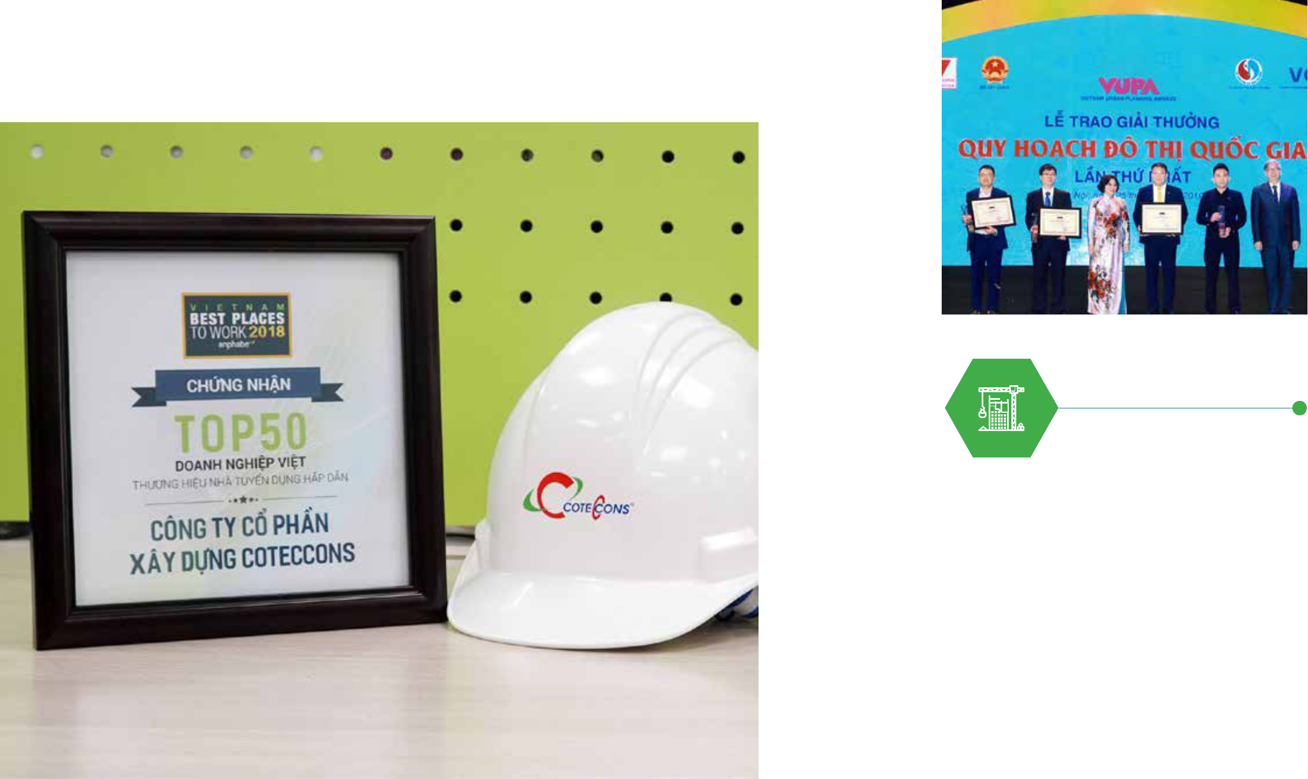

**15/05/2019**

Bộ Xây dựng – Cục Công tác

phía Nam, Đại học Bách Khoa

TP.HCM và Coteccons phối

hợp tổ chức Hội thảo chuyên

đề “Ứng dụng BIM trong quản

lý hoạt động xây dựng”.

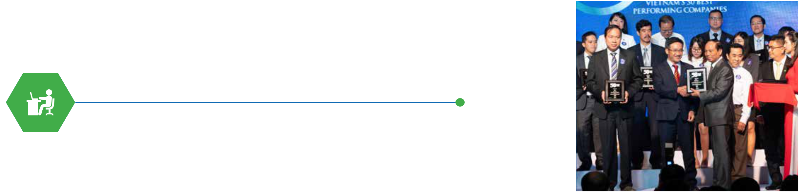

**29/03/2019**

Coteccons tiếp tục năm thứ tư liên tiếp là doanh nghiệp xây dựng đứng đầu ngành thuộc top 50 Nơi làm việc tốt nhất Việt Nam do Anphabe bình chọn.

**25/04/2019**



Chủ tịch HĐQT Nguyễn Bá

Dương nhận Danh hiệu cá

nhân xuất sắc tiêu biểu trong

việc thực hiện xây dựng và

phát triển đô thị của cả nước

và Tổ hợp kiến trúc công trình

Landmark 81 nhận giải Vàng

giải thưởng Quy hoạch Đô

thị Quốc gia tại Lễ trao giải

Giải thưởng Quy hoạch Đô thị

Quốc gia Lần thứ nhất.

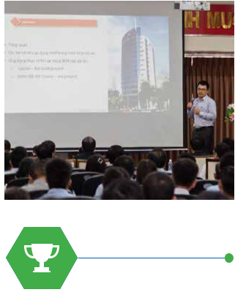

**27/06/2019**

Coteccons tiếp tục được vinh

danh Top 50 Công ty Kinh

doanh Hiệu quả nhất Việt

Nam do Tạp chí Nhịp cầu Đầu

tư phối hợp cùng Công ty

chứng khoán Thiên Việt thực

hiện. Đây là lần thứ 06 liên tiếp

Coteccons có mặt trong Bảng

Xếp hạng này.

74 VỮNG VÀNG TRONG THỬ THÁCH 75

**BÁO CÁO**



**CỦA BAN ĐIỀU HÀNH**

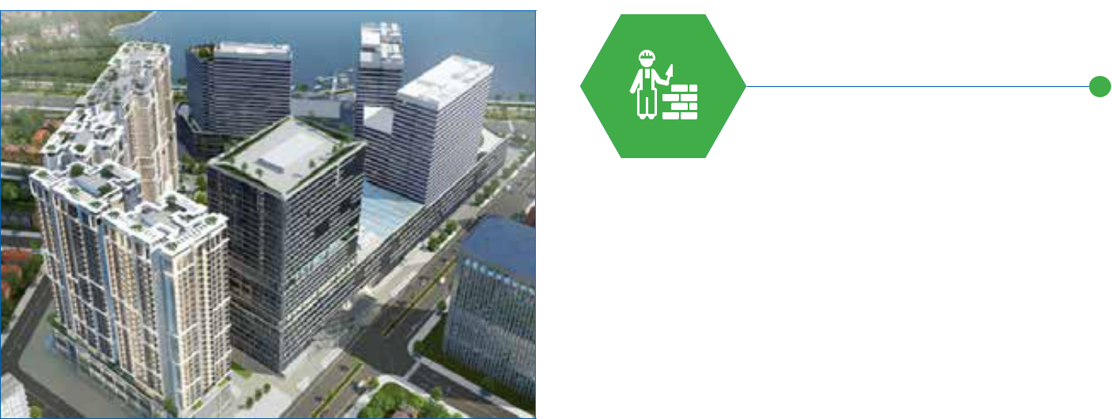

**8/2019**

Bước đầu nghiên cứu phát

triển sang thị trường Myanmar

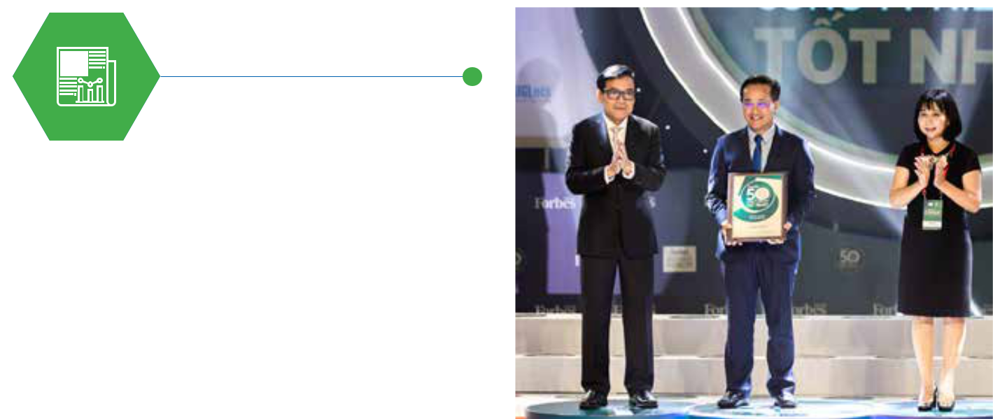

**15/08/2019**

Coteccons lần thứ 7 liên tiếp

được vinh danh top 50 Công

ty niêm yết tốt nhất Việt Nam

theo công bố của Forbes.

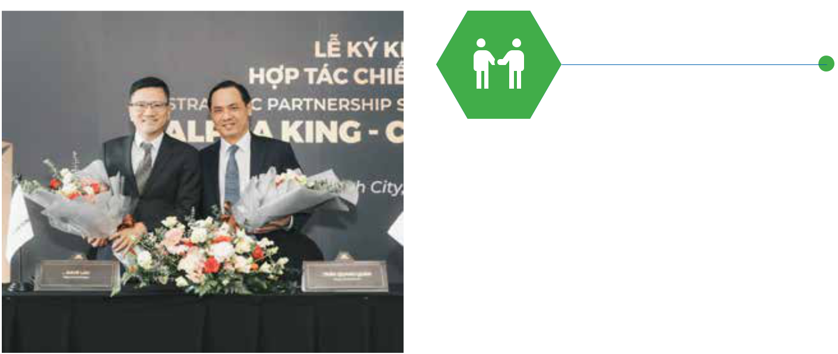

**15/11/2019**

Alpha King và Coteccons ký

kết hợp tác chiến lược về triển

khai các dự án hạng sang với

thiết kế mang tính biểu tượng

tại TP HCM.

**11-12/2019**

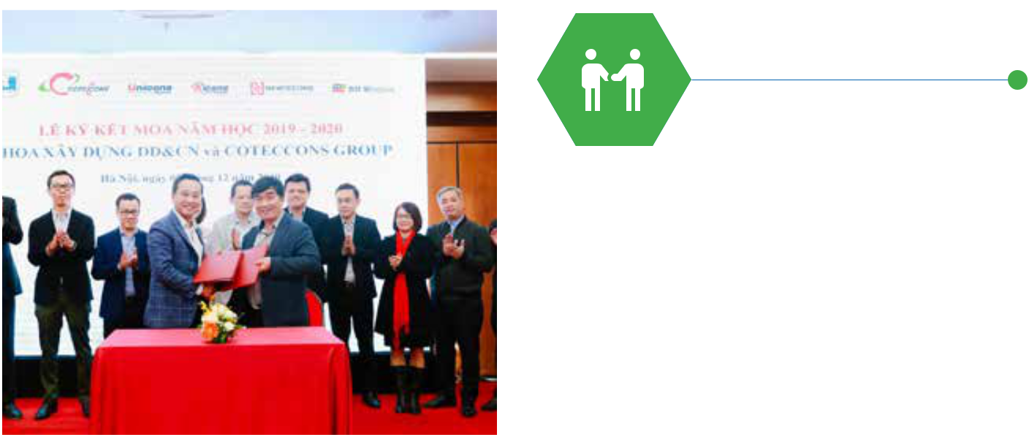

Coteccons lần lượt ký kết thỏa

thuận hợp tác toàn diện (MOU)

năm học 2019 – 2020 với các

trường Đại học Bách Khoa, Đại

học Xây Dựng và Đại học Kiến

Trúc TP. HCM.



**09/01/2020**

Coteccons tiếp tục giữ vững vị trí Doanh nghiệp tư nhân số 1 trong ngành xây dựng, đánh dấu năm thứ 7 liên tiếp Coteccons dẫn đầu bảng xếp hạng này và Coteccons cũng được vinh danh trong Top 50 Doanh nghiệp xuất sắc, lớn nhất Việt Nam năm 2019 – Top 50 Vietnam The Best 2019 theo Việt Nam Report.

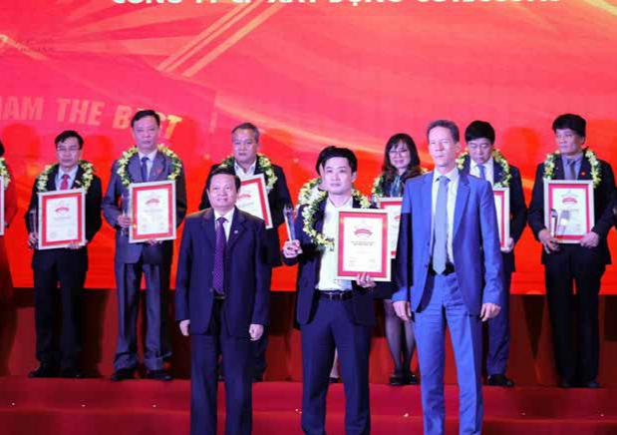

76 VỮNG VÀNG TRONG THỬ THÁCH 77

**BÁO CÁO**



**CỦA BAN ĐIỀU HÀNH**



**CÁC CHỈ TIÊU TÀI CHÍNH NỔI BẬT**



**KẾT QUẢ KINH DOANH HỢP NHẤT**

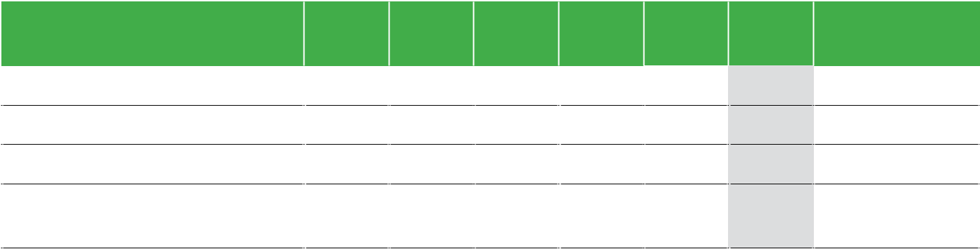

**BÁO CÁO LƯU CHUYỂN TIỀN TỆ HỢP NHẤT**

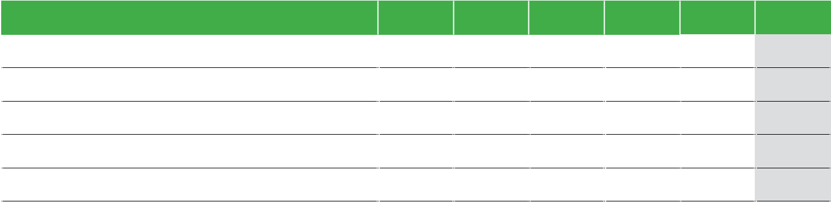

**Chỉ tiêu** (tỷ đồng)

Doanh thu

Lợi nhuận trước thuế

Lợi nhuận sau thuế

Lợi nhuận thuộc về cổ đông Công ty mẹ

|  |  |  |  |  |  |  |
| --- | --- | --- | --- | --- | --- | --- |
| **2014** | **2015** | **2016** | **2017** | **2018** | **2019** | **Tăng trưởng bình** |
|  |  |  |  |  |  | **quân kép (CAGR)** |
| 7.634 | 13.699 | 20.783 | 27.177 | 28.561 | 23.733 | 25% |
| 464 | 927 | 1.762 | 2.060 | 1.873 | 891 | 14% |
| 357 | 733 | 1.422 | 1.653 | 1.510 | 711 | 15% |
| 327 | 666 | 1.422 | 1.653 | 1.510 | 711 | 17% |



|  |  |  |  |  |  |  |
| --- | --- | --- | --- | --- | --- | --- |
| **Chỉ tiêu** (tỷ đồng) | **2014** | **2015** | **2016** | **2017** | **2018** | **2019** |
| Dòng tiền từ hoạt động kinh doanh | 131 | 1.229 | 901 | 1.108 | (934) | (339) |
| Dòng tiền từ hoạt động đầu tư | (209) | (114) | (1.984) | (1.059) | 1.021 | 769 |
| Dòng tiền từ hoạt động tài chính | (72) | (121) | 1.618 | (404) | (756) | (182) |
| Dòng tiền thuần | (150) | 993 | 535 | (356) | (668) | 248 |
| Số dư tiền và tương đương tiền | 469 | 1.462 | 1.997 | 1.221 | 553 | 801 |



|  |  |  |  |  |  |  |  |  |  |  |
| --- | --- | --- | --- | --- | --- | --- | --- | --- | --- | --- |
| **THU NHẬP CỦA CỔ ĐÔNG** |  |  |  |  |  |  |  |  |  |  |
| **Chỉ tiêu** (tỷ đồng) | | **2014** | | **2015** | **2016** | **2017** | **2018** | **2019** | **Tăng trưởng bình** | |
|  |  |  |  |  |  |  |  |  | **quân kép (CAGR)** | |
| Lãi cơ bản trên 1 cổ phiếu | | 7.769 | | 10.708 | 20.669 | 20.436 | 18.357 | 8.859 | 3% | |
| Cổ tức bằng tiền (%/vốn cổ phần) | | 50% | | 55% | 50% | 50% | 30% |  |  |  |
| **BẢNG CÂN ĐỐI KẾ TOÁN HỢP NHẤT** | | |  |  |  |  |  |  |  |  |
| **Chỉ tiêu** (tỷ đồng) | | **2014** | | **2015** | **2016** | **2017** | **2018** | **2019** | **Tăng trưởng bình** | |
|  |  |  |  |  |  |  |  |  | **quân kép (CAGR)** | |
| Tổng tài sản | | 4.863 | | 7.815 | 11.741 | 15.877 | 16.823 | 16.199 | 27% | |
| »» Tài sản ngắn hạn | | 3.636 | | 6.486 | 9.943 | 14.323 | 15.323 | 14.727 | 32% | |
| »» Tài sản dài hạn | | 1.227 | | 1.329 | 1.798 | 1.554 | 1.500 | 1.472 | 4% | |
| Nguồn vốn | | 4.863 | | 7,815 | 11.741 | 15.877 | 16.823 | 16.199 | 27% | |
| »» Nợ phải trả | | 2.154 | | 4.573 | 5.507 | 8.571 | 8.861 | 7.729 | 29% | |
| »» Vốn chủ sở hữu | | 2.527 | | 3.243 | 6.234 | 7.306 | 7.962 | 8.470 | 27% | |

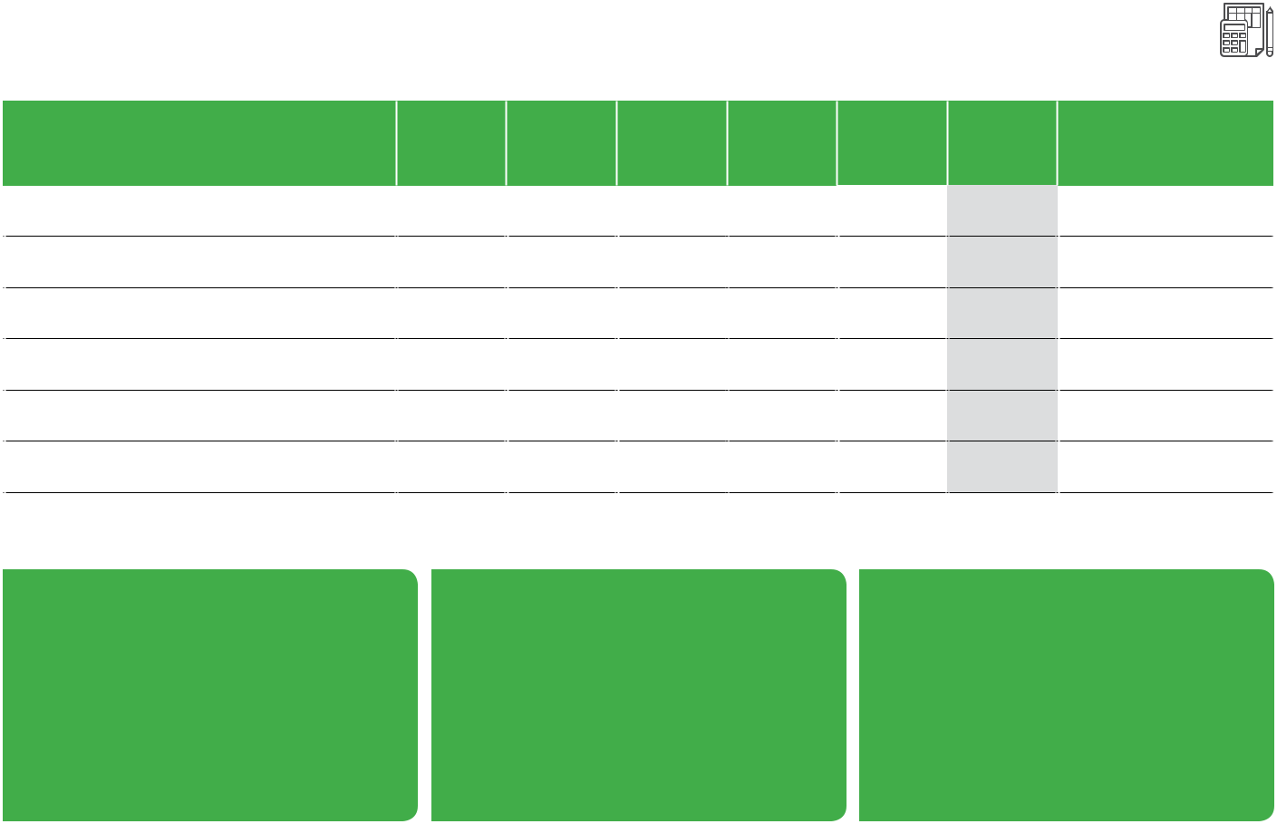

|  |  |  |
| --- | --- | --- |
| DOANH THU | LỢI NHUẬN TRƯỚC THUẾ | TỔNG TÀI SẢN |
| 23.733 | 891 | 16.199 |
| TỶ ĐỒNG | TỶ ĐỒNG | TỶ ĐỒNG |

|  |  |  |  |  |  |  |  |  |
| --- | --- | --- | --- | --- | --- | --- | --- | --- |
| **CHỈ SỐ TÀI CHÍNH (%)** |  |  |  |  |  |  |  |  |
| **Chỉ tiêu** | | **2014** | **2015** | **2016** | **2017** | **2018** | **2019** |  |
| **Tỷ lệ lợi nhuận** | |  |  |  |  |  |  |  |
| Tỷ lệ lãi gộp/doanh thu | | 7,3% | 8,1% | 8,7% | 7,5% | 6,4% | 4,4% |  |
| Tỷ lệ lợi nhuận trước thuế/ Doanh thu | | 6,1% | 6,8% | 8,5% | 7,6% | 6,6% | 3,8% |  |
| Tỷ lệ lợi nhuận sau thuế/ Doanh thu | | 4,7% | 5,4% | 6,8% | 6,1% | 5,3% | 3,0% |  |
| ROAA (Lợi nhuận ròng/Tổng tài sản bình quân) | | 7,2% | 11,8% | 15,3% | 11,7% | 9,2% | 4,3% |  |
| ROEA (Lợi nhuận thuộc cổ đông Công ty mẹ/VCSH | | 13,1% | 23,1% | 30,0% | 24,4% | 19,8% | 8,7% |  |
| bình quân) | |  |
|  |  |  |  |  |  |  |
| **Thanh khoản** | |  |  |  |  |  |  |  |
| Tỷ lệ thanh toán hiện hành | | 1,7x | 1,4x | 1,8x | 1,7x | 1,7x | 1,9x |  |
| Tỷ lệ thanh toán nhanh | | 1,6x | 1,2x | 1,6x | 1,5x | 1,6x | 1,7x |  |
| **Đòn bẩy tài chí́nh** | |  |  |  |  |  |  |  |
| Nợ phải trả/VCSH | | 85,2% | 141,0% | 88,3% | 117,3% | 111,3% | 91,8% |  |
| Nợ vay/VCSH | | 0,0% | 0,0% | 0,0% | 0,0% | 0,0% | 0,0% |  |
| Tổng tài sản/VCSH | | 192,4% | 241,0% | 188,3% | 217,3% | 211,3% | 191,3% |  |
| (Tiền + Đầu tư ngắn hạn)/Tổng tài sản | | 22,6% | 30,6% | 39,8% | 36,5% | 26,5% | 25,0% |  |

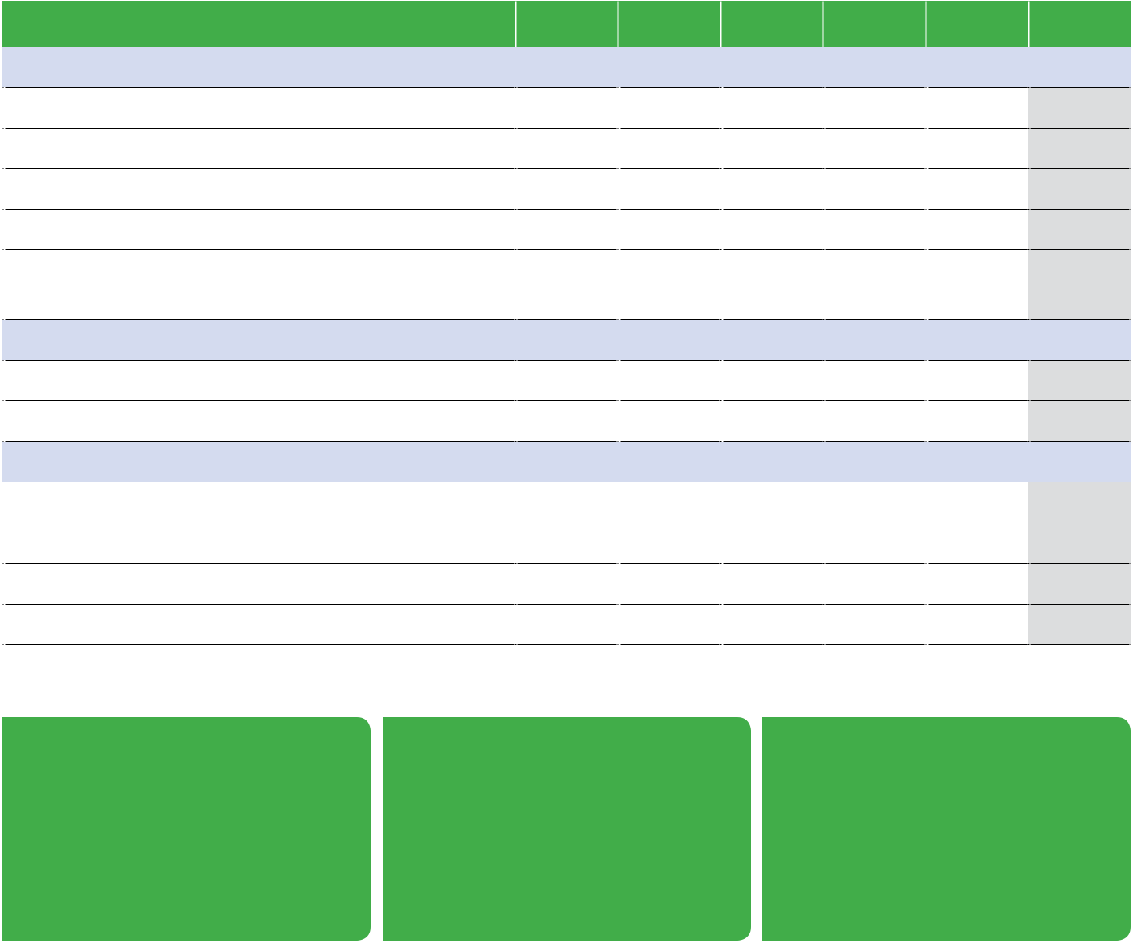

TỔNG TÀI SẢN/VCSH ROAA ROEA

191,3% 4,3% 8,7%

78 VỮNG VÀNG TRONG THỬ THÁCH 79

**BÁO CÁO**



**CỦA BAN ĐIỀU HÀNH**



**BÁO CÁO CỦA BAN ĐIỀU HÀNH**



**ĐÁNH GIÁ CHUNG CÔNG TÁC QUẢN LÝ ĐIỀU HÀNH 2019**

**ĐÁNH GIÁ CÁC MẶT LIÊN QUAN ĐẾN TÀI CHÍNH**



**DOANH THU HỢP NHẤT**

Trong năm qua, Ban Điều hành đã có những nỗ lực lớn trong công tác quản lý điều hành. Mặc dù Coteccons không nằm ngoại lệ trong bối cảnh thị trường hiện nay và chịu ảnh hưởng ít nhiều, Coteccons vẫn giữ vững là ngọn cờ đầu với mức doanh thu và lợi nhuận sau thuế đạt lần lượt 23.733 tỷ đồng và 711 tỷ đồng. Không những thế, các công trường do Coteccons triển khai đều thi công và hoàn thành với cam kết cao nhất về cả an toàn, chất lượng và tiến độ đề ra của Chủ đầu tư.

Tính chu kỳ của thị trường bất động sản điều mà Ban Điều hành của Công ty đã có nhận định và lường trước rủi ro. Đây là thời điểm thích hợp để Coteccons tập trung rà soát lại toàn bộ nguồn lực, kiện toàn hệ thống và nâng cao năng lực nội tại của doanh nghiệp để luôn sẵn sàng khi thị trường khởi sắc trở lại, tiếp nhận các công trình lớn hơn và đòi hỏi yêu cầu kỹ thuật ngày càng cao hơn. Đặc

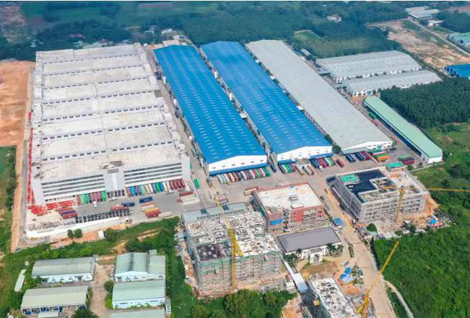

sản của Coteccons đó là công tác cải tiến chưa bao giờ được đẩy mạnh như hiện nay với một loạt những chính sách nhằm tinh gọn bộ máy và quy trình làm việc, nâng cao năng suất lao động và chất lượng công việc ở tất cả các công trường và bộ phận phòng ban.

Dù trong bất kỳ hoàn cảnh nào, những giá trị cốt lõi của Coteccons luôn được vun đắp và giữ vững: đem lại giá trị và chất lượng công trình cao nhất cho Chủ đầu tư, hợp tác chân thành và công bằng với các đối tác Nhà cung cấp và Nhà thầu phụ, đảm bảo nguồn công việc và chăm lo đời sống cho tập thể cán bộ nhân viên trong tập đoàn.

Trong năm tài chính 2019, mặc dù chịu ảnh hưởng lớn



từ các khó khăn khách quan của thị trường, Coteccons

vẫn hoàn thành đến 88% kế hoạch doanh thu đề ra. Kết

quả doanh thu hợp nhất của Coteccons ghi nhận ở mức

23.733 tỷ đồng, trong đó doanh thu Công ty mẹ đạt

18.720 tỷ đồng, chiếm 79% doanh thu hợp nhất.

Để giữ vững được vị thế là doanh nghiệp có doanh thu dẫn đầu ngành xây dựng, Ban điều hành đã phải liên tục đánh giá thị trường để có những hướng đi đúng đắn trong việc tăng cường mở rộng các mối quan hệ, tìm kiếm nguồn công việc chất lượng từ các Chủ đầu tư úy tín và chân thành.



**CƠ CẤU DOANH THU THEO LOẠI HÌNH DỰ ÁN**

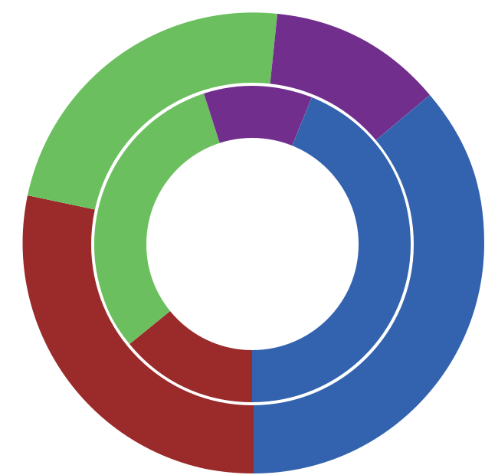

Tình hình thị trường bất động sản tại Việt Nam có thể được phản ánh thông qua cơ cấu doanh thu năm 2019 theo loại hình dự án, trong đó tỷ trọng doanh thu đến từ các dự án nhà ở có sự điều chỉnh giảm rõ rệt từ 44% vào năm 2018 xuống còn 36% vào năm 2019. Ngược lại với đó, nhóm dự án khách sạn và nghỉ dưỡng lại có nâng cao tỷ trọng lên gấp đôi từ mức 14% vào năm 2018 lên đến 28% vào năm 2019, đây chủ yếu là các dự án đòi hỏi chất lượng rất cao cấp đến từ các khách hàng dự án Nam Hội An có sự tin tưởng lớn vào khả năng, kinh nghiệm và uy tín của Coteccons.

*Vòng ngoài: 2019 - Vòng trong: 2018*



Chung cư, biệt thự



24% 12%

|  |  |  |  |
| --- | --- | --- | --- |
| 11% |  |  |  |
| 31% | 44% |  |  |
|  | 36% |  |
|  |  |  |
| 14% |  |  |  |

28%

**Nhà xưởng Timberland Manwah**

Bình Dương

Nhà xưởng



Trung tâm thương mại, văn phòng



Khách sạn, resort



80 VỮNG VÀNG TRONG THỬ THÁCH 81

**BÁO CÁO**



 **CỦA BAN ĐIỀU HÀNH**



**CƠ CẤU DOANH THU THEO HÌNH THỨC HỢP ĐỒNG**

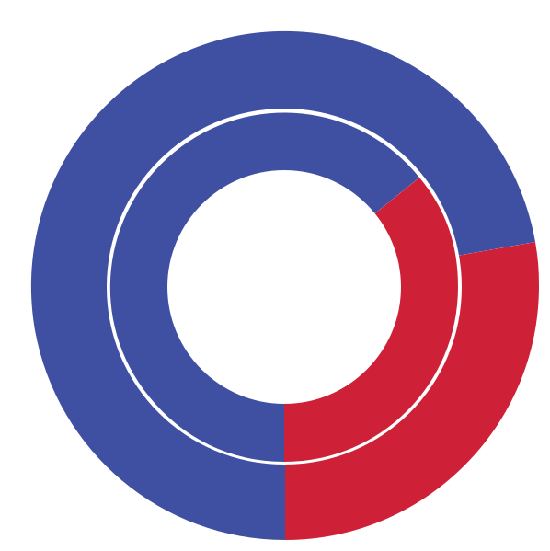

|  |  |  |  |  |  |  |  |  |  |  |  |  |
| --- | --- | --- | --- | --- | --- | --- | --- | --- | --- | --- | --- | --- |
| Coteccons vẫn tiếp tục là nhà thầu dẫn đầu trong mô | |  |  |  |  | **GIÁ TRỊ HỢP ĐỒNG CHUYỂN TIẾP** | |  |  |  |  |  |
| hình Design & Build tại Việt Nam với ưu thế lớn về việc | |  |  |  |  |  |  |  |  |  |
|  |  |  |  |  |  |  |  |  |  |  |
| tối ưu hóa toàn diện về nguồn lực, từ nhân lực, tiến độ, | |  |  |  |  |  |  |  |  |  |  |  |
| chất lượng và chi phí so với các dự án được triển khai | |  |  |  |  |  |  |  |  |  |  |  |
| theo hướng truyền thống. Trong năm 2019, các dự án | |  |  |  |  |  |  |  |  |  |  |  |
| Design & Build vẫn chiếm cơ cấu tương đối lớn trong | |  |  |  |  | Theo thống kê, giá trị các hợp đồng thi công đã ký kết | | | Hill Cống Quỳnh... ngoài ra nhiều hợp đồng được ký kết liên | | |  |
| tổng doanh thu xây lắp của Coteccons 28%. Mặc dù tỷ | |  |  | 36% |  |  |
| trọng doanh thu có giảm do các vướng mắc về pháp lý | |  |  |  | chuyển qua các năm tính đến 31/12/2019 ước khoảng | | | quan đến dự án hiện hữu mở rộng thêm về quy mô và giai | | |  |
|  |  |  |  |  |
| ảnh hưởng trực tiếp đến công tác thiết kế và quy trình | | 64% | | 28% | | 21.000 tỷ (bao gồm số liệu hợp nhất từ Unicons). Căn cứ | | | đoạn dự án, một điều càng chứng tỏ sự tin tưởng của các | | |  |
| thủ tục cấp giấy phép, mô hình Design & Build vẫn đóng | |  |  | vào tiến độ dự kiến của các hợp đồng thì khoảng 60% giá | | | chủ đầu tư sau quá trình được trực tiếp chứng kiến chất | | |  |
| vai trò hết sức quan trọng với rất nhiều dự án đang trong | | 72% | |  |  | trị này sẽ được thực hiện và ghi nhận trong năm 2020, phần | | | lượng và giá trị do Coteccons mang lại. | | |  |
| quá trình thiết kế và đàm phán. | |  |  | còn lại sẽ được triển khai và ghi nhận trong các năm tiếp | | |  |  |  |  |
|  |  |  |  |  |  |  |  |
|  |  |  |  |  |  | theo. Về cơ cấu, giá trị hợp đồng chuyển tiếp ở mảng nhà ở | | |  |  |  |  |
|  |  |  |  |  |  | bao gồm chung cư và biệt thự vẫn chiếm tỷ trọng cao nhất | | |  |  |  |  |
| *Vòng ngoài: 2019 - Vòng trong: 2018* | |  |  |  |  | với 52%, kế tiếp là mảng khách sạn và resort với tỷ trọng | | |  |  |  |  |
|  |  |  |  |  |  |  |  |
|  |  |  |  | 26%. Trong năm qua, Coteccons đã ký kết và hợp tác chiến | | |  |  |  |  |
|  |  |  |  |  |  |  |  |  |  |
|  | Bid Build |  |  |  |  | lược với các Chủ đầu tư uy tín mới như Sonkim Land tại dự | | | TRONG NĂM QUA, COTECCONS ĐÃ KÝ KẾT VÀ HỢP TÁC | | |  |
|  |  |  |  |  |  |
|  | Design & Build |  |  |  |  | án Metropole Thủ Thiêm hay Alpha King tại dự án Golden | | | CHIẾN LƯỢC VỚI CÁC CHỦ ĐẦU TƯ UY TÍN MỚI NHƯ SONKIM | | |  |
|  |  |  |  |  |  |
|  |  |  |  |  |  |  |  |  |
|  |  |  |  |  |  | 11% |  |  | LAND TẠI DỰ ÁN METROPOLE THỦ THIÊM HAY ALPHA | | |  |
|  |  |  |  |  |  |  |  |  |
|  |  |  |  |  |  |  |  | KING TẠI DỰ ÁN GOLDEN HILL CỐNG QUỲNH... NGOÀI RA | | |  |
|  |  |  |  |  |  |  |  |  |  |
|  |  |  |  |  |  |  |  |  | NHIỀU HỢP ĐỒNG ĐƯỢC KÝ KẾT LIÊN QUAN ĐẾN DỰ ÁN | | |  |
|  |  |  |  |  |  | 11% |  |  | HIỆN HỮU MỞ RỘNG THÊM VỀ QUY MÔ VÀ GIAI ĐOẠN DỰ | | |  |
|  |  |  |  |  |  | 16% |  |  | ÁN, MỘT ĐIỀU CÀNG CHỨNG TỎ SỬ TIN TƯỞNG CỦA CÁC | | |  |
|  |  |  |  |  |  |  |  | CHỦ ĐẦU TƯ SAU QUÁ TRÌNH ĐƯỢC TRỰC TIẾP CHỨNG | | |  |
|  |  |  |  |  |  |  |  |  |  |
|  |  |  |  |  |  | 10% |  |  | KIẾN CHẤT LƯỢNG VÀ GIÁ TRỊ DO COTECCONS MANG LẠI. | | |  |
|  |  |  |  |  |  |  |  |  |  |
|  |  |  |  |  |  | 42% |  |  |  |  |  |  |
|  |  |  |  |  |  | 32% |  | 52% |  |  |  |  |
|  |  |  |  |  |  |  |  |  |  |  |

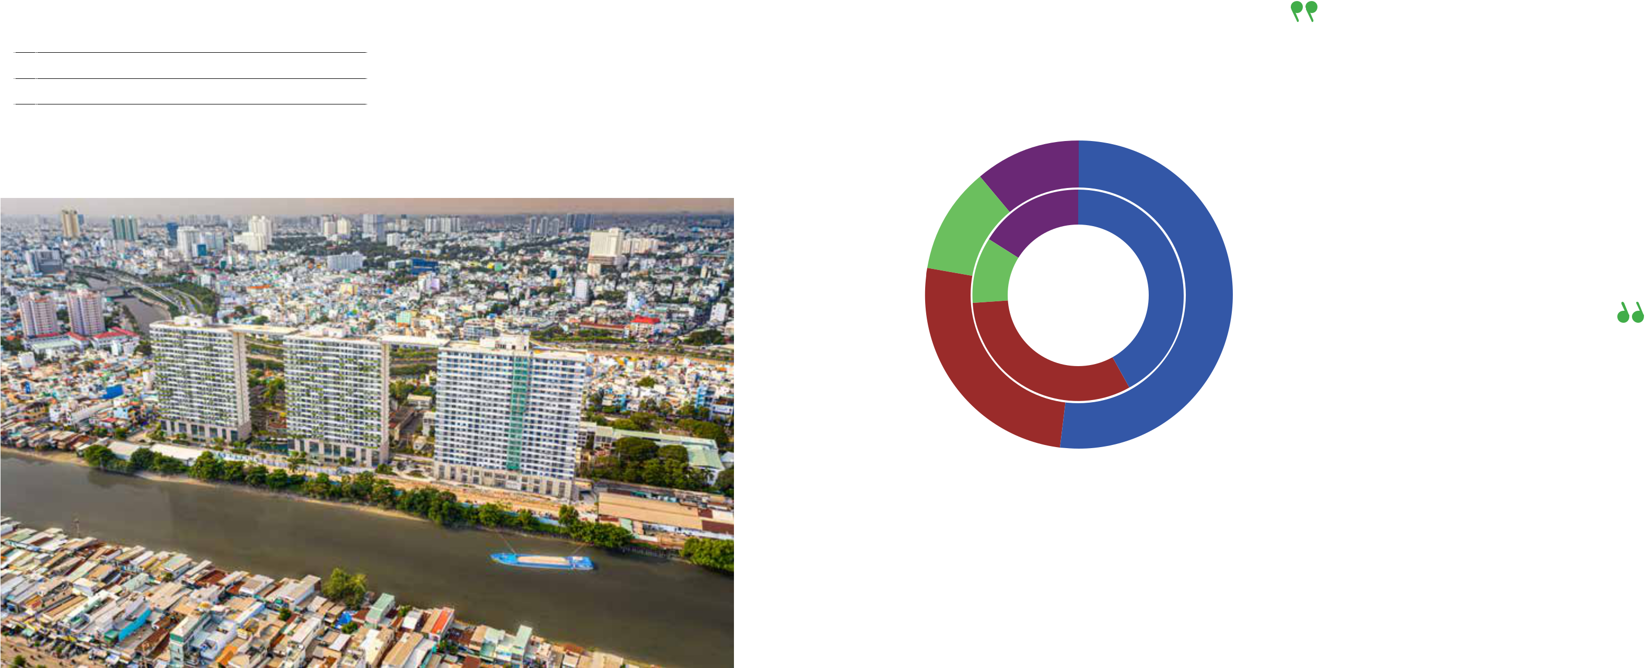

*Vòng ngoài: 2019 - Vòng trong: 2018*



Chung cư, biệt thự

|  |  |  |  |
| --- | --- | --- | --- |
| 26% |  | Nhà xưởng |  |
|  |  |



Trung tâm thương mại, văn phòng



Khách sạn, resort



**Diamond Lotus Riverside**

Thành phố Hồ Chí Minh

82 VỮNG VÀNG TRONG THỬ THÁCH 83

**BÁO CÁO**



**CỦA BAN ĐIỀU HÀNH**



**CƠ CẤU TÀI SẢN**



ĐIỂM TÍCH CỰC LÀ CÔNG TY TRONG NHIỀU NĂM LIỀN VẪN LUÔN ĐẢM BẢO LƯỢNG TIỀN MẶT DỒI DÀO, TẠO NỀN TẢNG VỮNG CHẮC ĐỂ CÓ THỂ THAM GIA VÀO NHIỀU DỰ ÁN QUY MÔ LỚN, CHỦ ĐỘNG NGUỒN VỐN ĐẦU TƯ THIẾT BỊ PHỤC VỤ THI CÔNG VÀ TĂNG SỰ TIN TƯỞNG CỦA KHÁCH HÀNG VỀ NĂNG LỰC TÀI CHÍNH CỦA COTECCONS.



Song song với việc duy trì doanh thu và lợi nhuận trong tư ngắn hạn (bao gồm các khoản tiền gửi có kỳ hạn, trái

giai đoạn trầm lắng của thị trường, tổng tài sản của phiếu doanh nghiệp) lên đến 4.042 tỷ đồng, chiếm đến

Công ty cũng được bảo toàn ở mức 16.199 tỷ đồng tại khoảng 25% tổng tài sản.

thời điểm 31/12/2019. Trong đó, tài sản ngắn hạn vẫn

chiếm phần lớn cơ cấu tổng tài sản, khoảng 91% tương

đương 14.727 tỷ đồng. Điểm tích cực là Công ty trong

nhiều năm liền vẫn luôn đảm bảo lượng tiền mặt dồi dào

để tạo nền tản vững chắc để có thể tham gia vào nhiều

dự án quy mô lớn, chủ động nguồn vốn đầu tư thiết bị

phục vụ thi công và tăng sự tin tưởng của Khách hàng về

năng lực tài chính của Coteccons. Tiền và các khoản đầu

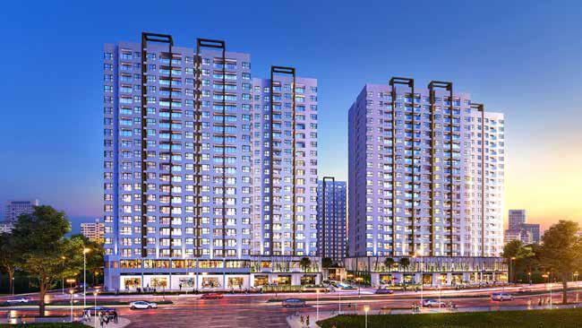

**Phối cảnh dự án Akari City**

Thành phố Hồ Chí Minh

|  |  |  |  |  |  |  |  |
| --- | --- | --- | --- | --- | --- | --- | --- |
|  |  |  |  |  |  |  | **Tăng trưởng** |
| **Chỉ tiêu** (tỷ đồng) | **2014** | **2015** | **2016** | **2017** | **2018** | **2019** | **bình quân** |
|  |  |  |  |  |  |  | **kép (CAGR)** |
| **Tài sản ngắn hạn** | **3.636** | **6.486** | **9.944** | **14.323** | **15.323** | 14.727 | **32%** |
| Tiền và các khoản tương đương tiền | 469 | 1.462 | 1.997 | 1.221 | 553 | 801 | 11% |
| Các khoản đầu tư tài chính ngắn hạn | 629 | 928 | 2.675 | 4.569 | 3.907 | 3.242 | 39% |
| Các khoản phải thu ngắn hạn | 2.130 | 2.609 | 3.484 | 6.344 | 9.054 | 8.798 | 33% |
| Hàng tồn kho | 270 | 1.051 | 1.241 | 1.874 | 1.443 | 1.626 | 43% |
| Tài sản ngắn hạn khác | 139 | 436 | 547 | 315 | 366 | 261 | 13% |
| **Tài sản dài hạn** | **1.227** | **1.329** | **1.797** | **1.554** | **1.500** | **1.471** | **4%** |
| Tài sản cố định | 249 | 440 | 585 | 726 | 744 | 704 | 23% |
| Chi phí xây dựng cơ bản dở dang | 6 | 48 | 18 | 0 | 1 | 161 | 93% |
| Bất động sản đầu tư | 105 | 92 | 78 | 50 | 52 | 50 | -14% |
| Các khoản đầu tư tài chính dài hạn | 781 | 493 | 715 | 377 | 351 | 394 | -13% |
| Tài sản dài hạn khác | 87 | 257 | 401 | 401 | 352 | 162 | 13% |
| **Tổng** | **4.863** | **7.815** | **11.741** | **15.877** | **16.823** | **16.199** | **27%** |

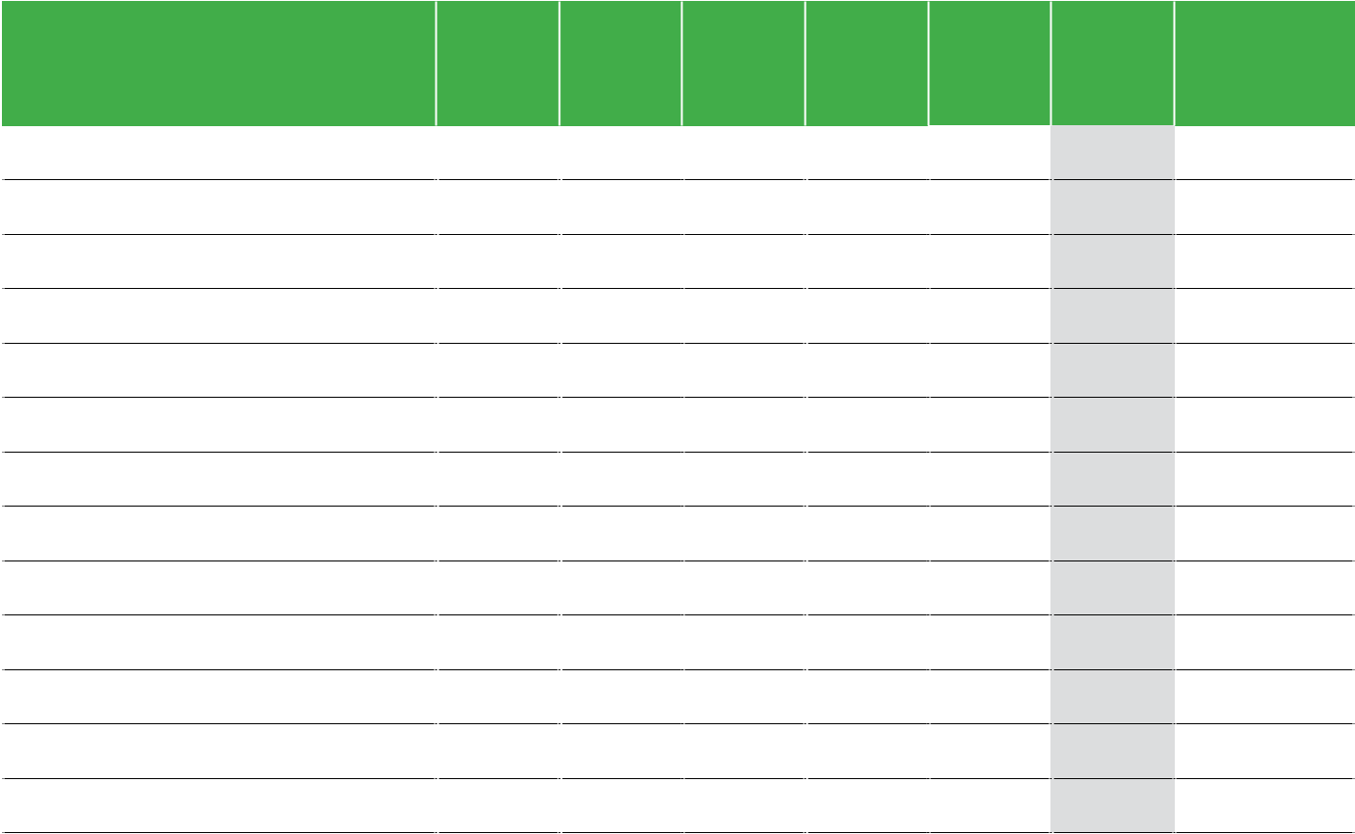

**CƠ CẤU TÀI SẢN 2018 - 2019**

ĐVT: Tỷ đồng

10000

9.054

8.798

8000

6000

|  |  |  |  |  |  |  |  |  |  |  |  |  |  |  |  |  |  |  |  |  |  |  |  |  |  |  |  |  |  |  |  |  |  |  |  |  |  |  |
| --- | --- | --- | --- | --- | --- | --- | --- | --- | --- | --- | --- | --- | --- | --- | --- | --- | --- | --- | --- | --- | --- | --- | --- | --- | --- | --- | --- | --- | --- | --- | --- | --- | --- | --- | --- | --- | --- | --- |
| 4000 |  |  |  |  |  | 3.907 | |  |  |  |  |  |  |  |  |  |  |  |  |  |  |  |  |  |  |  |  |  |  |  |  |  |  |  |  |  |  |  |
|  |  |  |  |  |  |  |  |  |  |  |  |  |  |  |  |  |  |  |  |  |  |  |  |  |  |  |
|  |  |  |  |  |  |  |  | 3.242 | |  |  |  |  |  |  |  |  |  |  |  |  |  |  |  |  |  |  |  |  |  |  |  |  |  |  |  |  |  |
| 2000 |  |  |  |  |  |  |  |  |  | 1.626 | | | |  |  |  |  |  |  |  |  |  |  |  |  |  |  |  |  |  |  |  |  |  |  |  |  |  |
|  |  |  |  |  |  |  |  |  |  |  |  |  |  |  |  |  |  |  |  |  |  |  |  |  |  |  |  |  |  |  |  |  |  |
|  |  |  |  |  |  |  |  |  |  |  |  |  |  |  |  |  |  |  |  |  |  |  |  |  |  |  |  |  |  |  |  |  |  |  |
|  |  |  |  |  | 801 |  |  |  |  | 1443 | |  |  |  |  |  | 744 | | |  | 704 |  |  |  |  |  |  |  |  |  |  |  |  |  |  |  |  |  |
|  |  |  |  |  |  |  |  |  |  |  |  |  |  |  |  |  |  |  |  |  |  |  |  |  |  |  |  |  |  |  |
|  |  |  |  |  |  |  |  |  |  |  |  |  |  |  |  |  |  |  |  |  |  |  |  |  |  |  |  |  |  |  |  |  |  |
|  | 553 | | |  |  |  |  |  |  |  |  |  |  | 366 | |  |  |  |  |  |  |  |  |  | 351 | | |  | 394 | 352 | |  |  |  |
| 0 |  |  |  |  |  |  |  |  |  |  |  |  |  |  | 261 |  |  |  |  | 161 | | | |  |  |  |  | 162 | |  |
|  |  |  |  |  |  |  |  |  |  |  |  |  |  |  |  |  |  |  |  |  |  |  | 1 |  |  |  | 52 |  | 50 |  |  |  |  |  |  |  |  |  |

Chi phí xây



kho

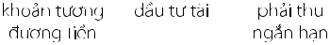

chính dài

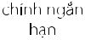

2018 2019



84 VỮNG VÀNG TRONG THỬ THÁCH 85

**BÁO CÁO**



**CỦA BAN ĐIỀU HÀNH**



**CÁC KHOẢN PHẢI THU**

Các khoản phải thu đến từ các hợp đồng đang thi công hoặc chờ quyết toán, đối với các công trình đã quyết toán thì phần lớn là khoản tiền giữ lại bảo hành. Các khoản phải thu ngắn hạn giảm 256 tỷ đồng, giảm 3% so với năm 2018. Coteccons vẫn là một trong những Công ty đạt hiệu quả cao trong việc thu hồi công nợ so với mặt bằng chung thị trường. Tất cả các khoản phải thu khó đòi đều được đánh giá rủi ro và trích lập dự phòng đầy đủ theo đúng quy định. Ban Giám sát tài chính của Công ty cũng đã làm việc với từng đối tác để đưa ra lộ trình thanh toán công nợ, quyết toán dự án cụ thể và hợp lý, đảm bảo việc thu hồi vốn cho Công ty.



**HÀNG TỒN KHO**

Hàng tồn kho của Công ty chính là giá trị thi công dở dang và vật liệu thi công tại các công trình. Khi các Ban Chỉ huy công trường xác nhận và nghiệm thu khối lượng và xuất hóa đơn thì giá trị tồn kho sẽ được chuyển qua giá vốn tương ứng với doanh thu ghi nhận. Tính đến 31/12/2019, giá trị hàng tồn kho là 1.626 tỷ đồng, tăng 13% so với 2018.



**VỐN CHỦ SỞ HỮU**

So với năm 2018, vốn chủ sở hữu tăng 6% tương ứng với 508 tỷ đồng do các ảnh hưởng chủ yếu đến từ:

* Tăng 711 tỷ đồng từ lợi nhuận của năm 2019.
* Tăng 50 tỷ từ việc phát hành cổ phiếu ESOP theo Nghị quyết Đại hội đồng cổ đông năm 2018.
* Tăng 54 tỷ do mua công ty con (phần lợi ích cổ đông không kiểm soát).
* Chi trả cổ tức cho cổ đông (229 tỷ đồng) và trích lập quỹ khen thưởng, phúc lợi (76 tỷ đồng).
* Giảm (4 tỷ) do mua lại cổ phiếu ESOP.
* Giảm (75,5 tỷ) trích quỹ khen thưởng phúc lợi.

**One Verandah**

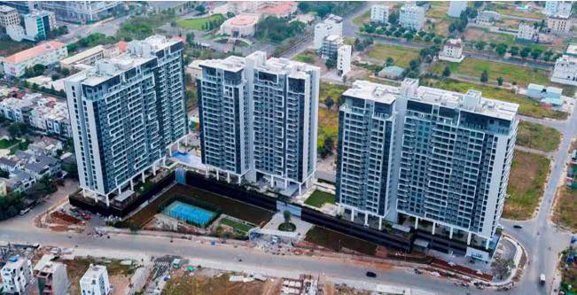

Thành phố Hồ Chí Minh



**CƠ CẤU NỢ PHẢI TRẢ**

Tương ứng với mức doanh thu trong năm 2019, nợ phải trả giảm 1.132 tỷ đồng, tương đương 13% so với năm 2018. Điều này minh chứng cho việc Công ty luôn xem trọng quyền lợi của những đối tác Nhà cung cấp, Nhà thầu phụ cùng tham gia vào chuỗi giá trị của Coteccons. Việc giữ uy tín, ứng xử công bằng, minh bạch sẽ là chìa khóa cho việc huy động lực lượng thi công khi Coteccons triển khai các dự án có quy mô đặc biệt lớn, tiến độ gấp.

Công ty vẫn giữ vững nền tài chính vững mạnh với việc hoàn toàn không có khoản nợ vay ngân hàng. Nợ phải trả chủ yếu liên quan đến Nhà cung cấp, Nhà thầu phụ và các chi phí phải trả khác.

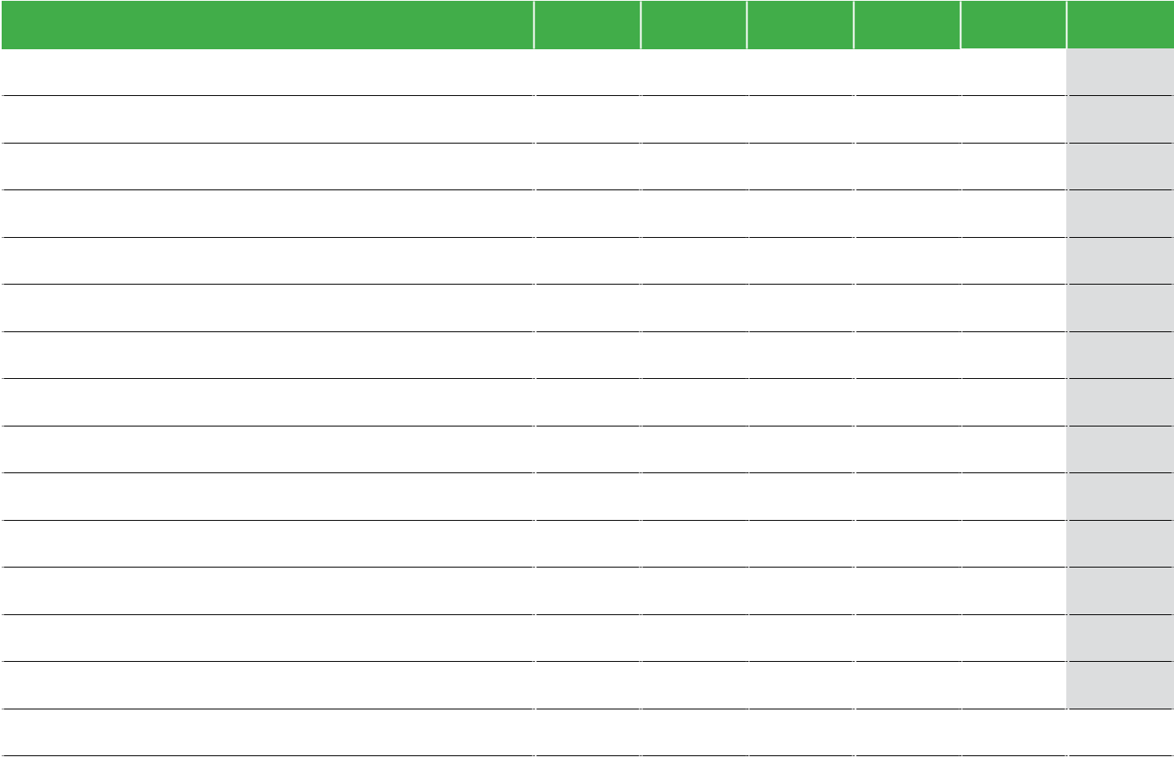

|  |  |  |  |  |  |  |
| --- | --- | --- | --- | --- | --- | --- |
| **Chỉ tiêu** (tỷ đồng) | **2014** | **2015** | **2016** | **2017** | **2018** | **2019** |
| **Nợ ngắn hạn** | **2.140** | **4.559** | **5.494** | **8.559** | **8.851** | **7.710** |
| Phải trả người bán ngắn hạn | 976 | 1.962 | 3.228 | 4.631 | 5.813 | 4.571 |
| Người mua trả tiền trước ngắn hạn | 78 | 1.108 | 796 | 1.408 | 671 | 721 |
| Thuế và các khoản phải nộp nhà nước | 73 | 117 | 244 | 354 | 165 | 88 |
| Chi phí phải trả ngắn hạn | 768 | 1.098 | 822 | 1.639 | 1.760 | 2.102 |
| Doanh thu chưa thực hiện ngắn hạn | 19 | 24 | 95 | - | 5 | 55 |
| Phải trả ngắn hạn khác | 125 | 122 | 147 | 281 | 204 | 42 |
| Dự phòng phải trả ngắn hạn | 62 | 71 | 60 | 77 | 76 | 65 |
| Quỹ khen thưởng, phúc lợi | 39 | 57 | 102 | 169 | 157 | 66 |
| **Nợ dài hạn** | **15** | **13** | **12** | **11** | **9** | **19** |
| Phải trả dài hạn khác | 14 | 2 | 2 | 1 | 1 | 1 |
| Thuế thu nhập hõa lại phải trả | - | - | - | - | - | 12 |
| Dự phòng phải trả dài hạn | 1 | 11 | 10 | 10 | 8 | 6 |
| **Tổng** | **2.155** | **4.572** | **5.507** | **8.570** | **8.861** | **7.729** |

86 VỮNG VÀNG TRONG THỬ THÁCH 87

**BÁO CÁO**



**CỦA BAN ĐIỀU HÀNH**



**CÁC ĐIỂM NỔI BẬT TRONG NĂM 2019**

Ban Điều hành đã tiến hành hàng loạt những cải tiến mới nhằm kiện toàn hệ thống, tăng năng suất lao động của Công ty. Cụ thể:

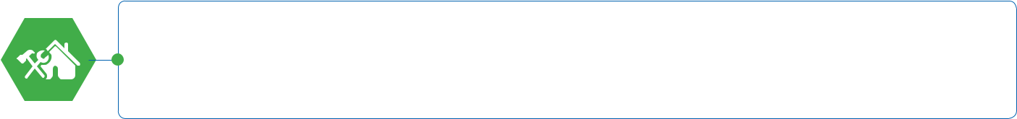

Thành lập Ban Cải cách của Công ty bao gồm các tiểu ban cải cách về Công trường, Tài chính, Thiết bị, Cơ điện, Nhân sự và Tiền lương để rà soát đánh giá mọi mặt hoạt động của Công ty, nhận định những điểm chưa phù hợp và thay đổi để thích nghi với thị trường.



Cập­ nhật các quy trình và phần mềm quản lý tài chính để đẩy nhanh công tác thanh quyết toán cho Nhà thầu phụ và Nhà cung cấp cũng như tiết giảm thời gian xử lý hồ sơ và hợp đồng liên quan.



Đánh­ giá lại toàn diện công tác mua hàng giữa công trường và bộ phận mua hàng tập trung nhằm tối ưu hóa tài chính.

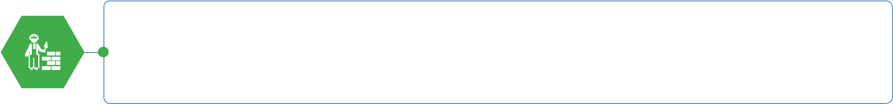

Cải tiến hoạt động của Phòng Quản lý Bảo hành, tăng cường tính liên kết với các công trường và ban quản lý tòa nhà nhằm nâng cao chất lượng dịch vụ, xử lý kịp thời các ý kiến của Khách hàng, một cách tăng cường uy tín cho Công ty.



Chuẩn­ chỉ và áp dụng công nghệ thông tin trong lưu trữ hồ sơ thi công và thiết kế khoa học, có hệ thống để dễ dàng và thuận tiện truy xuất, đảm bảo tính đúng và đủ của hồ sơ.



Khối Kỹ thuật và Ban An toàn đã đẩy mạnh hàng loạt các quy trình và quy định về triển khai các cải tiến, nâng cao chuẩn chất lượng thi công và đảm bảo an toàn ở mức độ cao nhất.

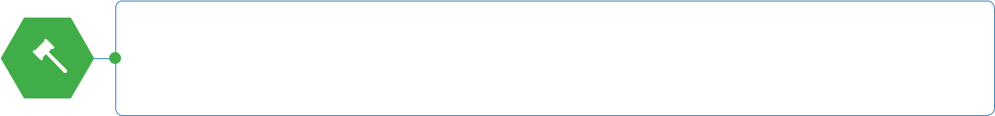

Tăng­ cường công tác quản lý tài chính công trường, đặc biệt là công tác thanh quyết toán và quản lý phát sinh với chủ đầu tư, đảm bảo ghi nhận đầy đủ doanh thu và tạo cơ sở vững chắc cho công tác thu hồi công nợ.

**Diamond Island**

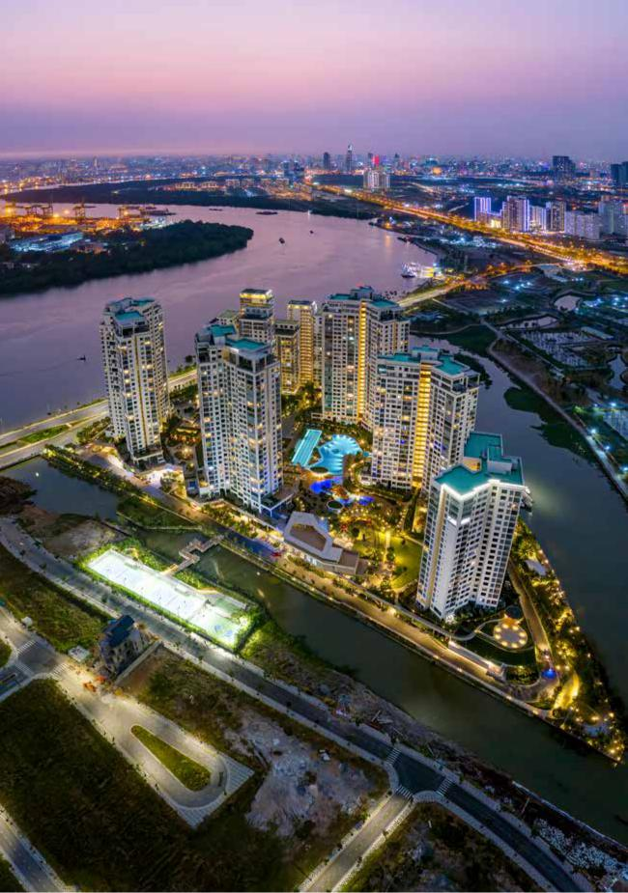

Thành phố Hồ Chí Minh

88 VỮNG VÀNG TRONG THỬ THÁCH 89

**BÁO CÁO**



**CỦA BAN ĐIỀU HÀNH**



**ĐÁNH GIÁ CÔNG TÁC QUẢN LÝ NGUỒN LỰC**

**VÀ THỰC HIỆN CHÍNH SÁCH PHÚC LỢI**

Sức ép từ chủ trương kiểm soát chặt chẽ hơn việc cấp phép các dự án đầu tư xây dựng, hệ thống văn bản pháp lý liên quan đến thị trường bất động sản còn chưa đồng bộ, các doanh nghiệp bất động sản gặp khó khăn tiếp cận nguồn vốn vv … đã dẫn đến tình trạng sụt giảm quy mô thị trường bất động sản tại các thành phố lớn, hàng trăm doanh nghiệp xây dựng phải hoạt động cầm chừng, bất động sản cũng ghi nhận là ngành có tỷ lệ doanh nghiệp giải thể cao trong năm qua. Mặc dù với uy tín thương hiệu Coteccons vẫn được Chủ đầu tư chọn thi công trong số các dự án đủ điều kiện triển khai nhưng hệ quả của một số dự án tạm dừng thi vì những lý do trên đã ảnh hưởng nhất định đến doanh thu và tốc độ tăng trưởng của Coteccons. Áp lực cân đối tài chính, điều chuyển trang thiết bị, định biên lại nhân sự vv… là bài toán cần phải giải quyết sau đó.



**TỐI ƯU HOÁ NGUỒN LỰC**

Bám sát nhiệm vụ trọng tâm, Ban Điều hành Coteccons đã tập trung chỉ đạo các Phòng ban chuyên môn, đánh giá rà soát khối lượng công việc, sắp xếp lại bộ máy nhân sự, kiêm nhiệm thêm việc, quản lý điều hành theo hướng tinh gọn, giảm bớt đầu mối trung gian…

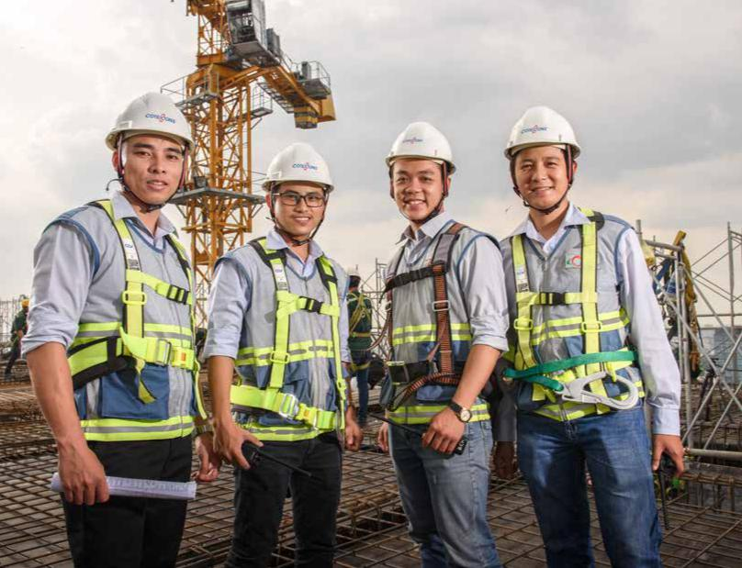

Tiếp tục kiện toàn hệ thống vận hành của Công ty hoạt động theo mô hình Khối chức năng, bao gồm: Khối Kỹ thuật Công nghệ; Khối Nội chính; Khối Đầu tư; Khối Kinh tế Tài chính; Khối Cơ điện và hai (02) Khối điều hành dự án. Sát nhập Phòng Tư vấn đấu thầu cơ điện và Phòng Kỹ thuật và quản lý chất lượng cơ điện thành Phòng Kỹ thuật Đấu thầu Cơ Điện; Phòng mua hàng sát nhập vào Phòng Quản lý Chi phí và Hợp đồng đã tối ưu nguồn lực. Ngoài ra, việc vận hành theo mô hình Khối chức năng đã giúp cho công tác điều hành được tinh gọn, xử lý công việc với tốc độ nhanh hơn, qua đó góp phần nâng cao hiệu quả công việc chung của toàn Công ty.



Một cuộc tổng rà soát nhân sự từ văn phòng đến Công trường đã được thực hiện nghiêm túc trong năm qua. Kết hợp với Công ty Unicons cân đối nguồn lực, hạn chế tuyển mới. Giảm nhân sự Khối văn phòng điều chuyển ra công trường, bố trí tạm thời công việc khác cho những nhân sự có năng lực nhưng do hết việc để duy trì nguồn lực chất lượng cao. Đối với các Nhân sự chưa đạt yêu cầu sẽ tiếp tục đào tạo hoặc thoả thuận cho nghỉ nhưng vẫn đảm bảo theo quy định của pháp luật.



Nâng cấp phần mềm định biên nhân sự theo quỹ lương Ban Chỉ huy (BCH) công trình, với các thông tin số lượng nhân sự và chi phí lương, thưởng của BCH được cập nhật hàng tháng. Qua đó có cơ sở điều chỉnh nhân sự những công trình vượt mức định biên so với tiến độ, quy mô dự án, tối ưu được số lượng nhân sự của BCH.



Việc tăng cường đào tạo nội bộ là một trong những cách hỗ trợ để tối ưu hoá nguồn lực. Ứng dụng công nghệ vào hoạt động đào tạo nhân sự được Coteccons quan tâm và đầu tư đúng mức. Trung tâm đào tạo trong năm đã triển khai nhiều khoá học chuyên sâu theo hình thức tập trung và E-learning.



Kế thừa hệ thống ngạch bậc chức vụ đã xây dựng từ năm 2018, Phòng QTNNL nghiên cứu cải tiến xây dựng tiêu chí phân ngạch bậc riêng cho từng Phòng/ban, tổ chức xét ngạch bậc cho CBNV theo năng lực, đảm bảo cân đối số lượng CBNV thuộc các nhóm chức danh phù hợp với tình hình SXKD hiện tại.

90 VỮNG VÀNG TRONG THỬ THÁCH 91

**BÁO CÁO**

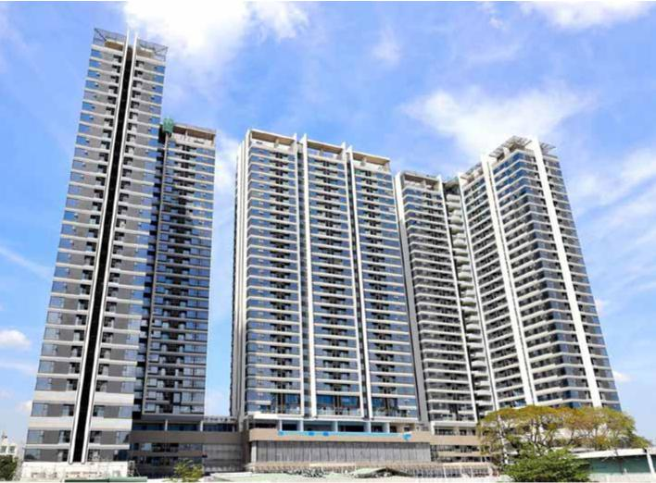

**CỦA BAN ĐIỀU HÀNH**



**CƠ CẤU NHÂN SỰ HỢP NHẤT**



TỔNG SỐ CBNV



2.272

NGƯỜI

ĐỂ PHÙ HỢP VỚI TÌNH HÌNH KINH DOANH CÔNG TY, TÍNH RIÊNG COTECCONS SỐ LƯỢNG NHÂN SỰ TINH GIẢM TRONG NĂM 2019 LÀ 220 NGƯỜI CHIẾM 13%

TỔNG SỐ NHÂN SỰ HỢP NHẤT CỦA COTECCONS TÍNH ĐẾN THỜI ĐIỂM 31/12/2019 LÀ 2.272 NGƯỜI, GIẢM 448 NGƯỜI, TƯƠNG ĐƯƠNG 16,5% SO VỚI THỜI ĐIỂM 31/12/2018.



**Kingdom 101**

Thành phố Hồ Chí Minh



|  |  |  |  |  |
| --- | --- | --- | --- | --- |
| **CƠ CẤU NHÂN SỰ THEO GIỚI TÍNH** |  | **CƠ CẤU NHÂN SỰ THEO TRÌNH ĐỘ** | |  |
| 7,3% | 12,9% | | 1,6% |  |
|  |  |  |

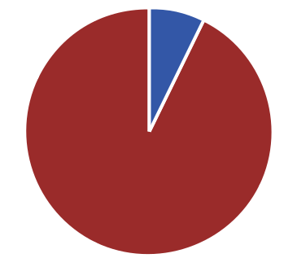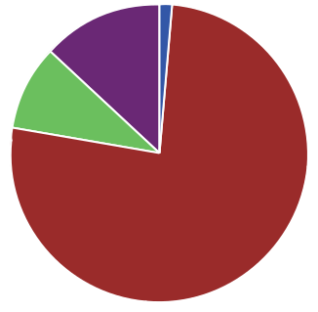

9,2%

92,7% 76,3%



|  |  |  |  |  |  |  |  |
| --- | --- | --- | --- | --- | --- | --- | --- |
| Nam | 2.104 người | **92,7%** |  | Trên Đại học | 37 người | **1,6%** |  |
|  |  |
|  |  |
| Nữ | 168 người | **7,3%** |  | Đại học | 1.734 người | **76,3%** |  |
|  |  |
|  |  |
|  |  |  |  | Cao đẳng, Trung cấp | 209 người | **9,2%** |  |
|  |  |  |  |  |
|  |  |  |  | Khác | 292 người | **12,9%** |  |
|  |  |  |  |  |



|  |  |  |  |  |
| --- | --- | --- | --- | --- |
| **CƠ CẤU NHÂN SỰ THEO THÂM NIÊN** |  | **CƠ CẤU NHÂN SỰ NGẠCH BẬC/CHỨC VỤ** | |  |
| 11,5% | 0,4% | | 11,2% |  |
| 33,2% | 56,2% | |  |  |
|  |  |  |

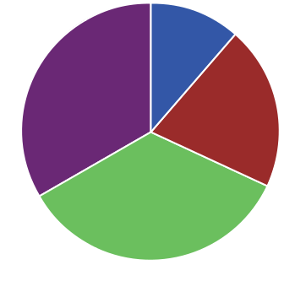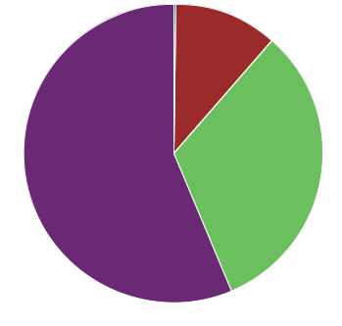

20,6%

32,2%

34,7%



|  |  |  |  |  |  |  |  |
| --- | --- | --- | --- | --- | --- | --- | --- |
| Từ dưới 2 năm | 263 người | **11,5%** |  | Lãnh đạo | 10 người | **0,4%** |  |
|  |  |
| Từ 2 năm đến dưới 3 năm | 469 người | **20,6%** |  | Quản lý | 255 người | **11,2%** |  |
|  |  |
| Từ 3 năm đến dưới 5 năm | 789 người | **34,7%** |  | Chuyên viên và | 732 người | **32,2%** |  |
|  |  |
| Từ trên 5 năm | 751 người | **33,2%** |  | Chuyên viên chính |  |
|  |  | **56,2%** |  |
|  | Nhân viên | 1.275 người |  |
|  |  |  |  |  |

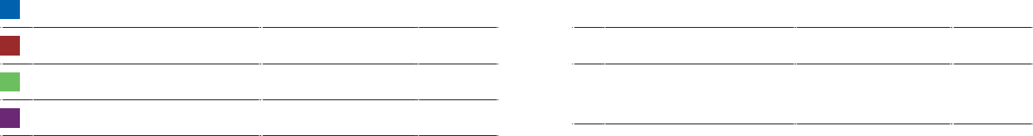

92 VỮNG VÀNG TRONG THỬ THÁCH 93

**BÁO CÁO**



**CỦA BAN ĐIỀU HÀNH**



**DUY TRÌ CHÍNH SÁCH CHO NGƯỜI LAO ĐỘNG**

Tại Coteccons việc chăm lo đời sống vật chất tinh thần cho CBNV được quan tâm chu đáo. Mặc dù tình hình kinh doanh khó khăn trong năm qua, nhưng chính sách phúc lợi của CBNV được duy trì và thực hiện đầy đủ.



**TIỀN LƯƠNG, THƯỞNG**

Tiền lương, thưởng trả cho người lao động được thực hiện trên cơ sở đánh giá hiệu quả công việc và vị trí đảm nhiệm. Ngoài tiền lương, thưởng định kỳ, Công ty duy trì việc thưởng vào các dịp Lễ, Tết, thưởng đột xuất, khen thưởng đối với các tập thể hoặc cá nhân có sáng kiến trong hoạt động SXKD.



**NGHỈ PHÉP HÀNG NĂM**

Tạo điều kiện cho CBNV nghỉ phép trong thời gian giảm việc, kết hợp với chế độ du lịch để CBNV tái tạo sức lao động và dành thời gian cùng với gia đình.



**CHẾ ĐỘ DU LỊCH HÀNG NĂM**

Để CBNV chủ động sắp xếp thời gian du lịch phù hợp trong năm, Công ty liên kết với các Đơn vị tổ chức du lịch uy tín phát hành voucher du lịch với giá trị theo mức tiêu chuẩn tích lũy của CBNV.



**TÀI TRỢ GIÁO DỤC**

Khoản phúc lợi này nhằm hỗ trợ chi phí đầu tư cho việc học của con CBNV được áp dụng từ năm 2016. Tùy thuộc vào kết quả SXKD hàng năm, chi phí tài trợ giáo dục được trích mức phù hợp từ quỹ phúc lợi để tài trợ cho hoạt động này.



**BẢO HIỂM SỨC KHỎE CHO CBNV**

Ngoài Bảo hiểm y tế bắt buộc, tất cả CBNV còn được Công ty mua gói bảo hiểm sức khoẻ toàn diện của Đơn vị bảo hiểm uy tín. Việc hợp tác với các Bệnh viện lớn như Việt – Pháp, Đại học Y Dược, Bệnh viện Thu Cúc, Vinmec… để khám sức khoẻ tổng quát định kỳ giúp CBNV có thêm những thông tin hữu ích để chăm sóc sức khoẻ cho bản thân.



**CÁC HOẠT ĐỘNG ĐOÀN THỂ VÀ PHONG TRÀO**

Xây dựng chính sách hỗ trợ CBNV và người thân bị bệnh nặng có hoàn cảnh khó khăn, kịp thời thăm hỏi, tặng quà vào các dịp sinh nhật, hiếu hỉ… Các phong trào thể dục thể thao, văn nghệ và các hoạt động tinh thần khác tổ chức vào các ngày lễ, các dịp kỷ niệm trong năm như: Quốc tế Phụ nữ 8/3, ngày Phụ nữ Việt Nam 20/10, năm mới… tạo sự giao lưu và gắn kết trong tập thể CBNV.

VỚI CHÍNH SÁCH ĐÃI NGỘ TỐT CÙNG SỰ QUAN TÂM SÂU SẮC CỦA BAN LÃNH ĐẠO CÔNG TY TRONG VIỆC CẢI TIẾN CHÍNH SÁCH NHÂN SỰ ĐỂ CBNV AN TÂM CÔNG TÁC VÀ CỐNG HIẾN LÂU DÀI, NHIỀU NĂM LIỀN COTECCONS ĐƯỢC BÌNH CHỌN LÀ ĐƠN VỊ CÓ MÔI TRƯỜNG LÀM VIỆC TỐT NHẤT NGÀNH XÂY DỰNG VÀ THUỘC TOP 100 NƠI LÀM VIỆC CÓ MÔI TRƯỜNG TỐT NHẤT VIỆT NAM DO ANPHABE TỔ CHỨC.

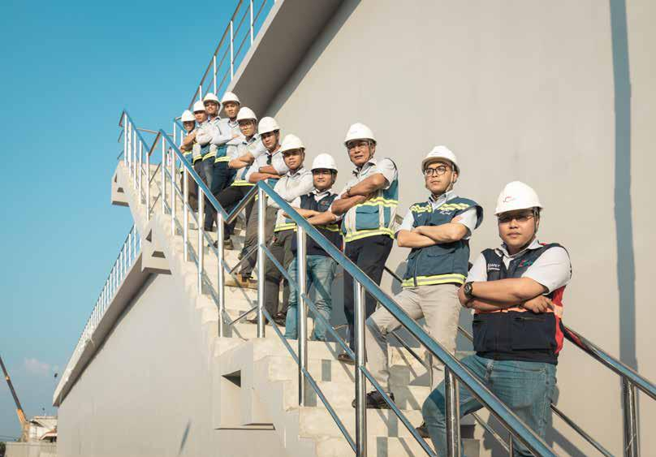

94 VỮNG VÀNG TRONG THỬ THÁCH 95

**BÁO CÁO**



**CỦA BAN ĐIỀU HÀNH**



**CÔNG TÁC ĐÀO TẠO**



TRONG NĂM, TRUNG TÂM ĐÀO TẠO ĐÃ TRIỂN KHAI NHIỀU KHOÁ HỌC THEO HÌNH THỨC TẬP TRUNG CHUYÊN SÂU, ĐỘI NGŨ GIẢNG VIÊN CHỦ YẾU TỪ CÁN BỘ LÃNH ĐẠO VÀ QUẢN LÝ CỦA COTECCONS. CÙNG VỚI KIẾN THỨC CHUYÊN NGÀNH ĐA DẠNG, KINH NGHIỆM LÀM VIỆC LÂU NĂM VÀ SỰ NHIỆT HUYẾT CỦA CÁC GIẢNG VIÊN NỘI BỘ ĐÃ GIÚP DUY TRÌ ĐƯỢC BẢN SẮC VĂN HOÁ RIÊNG CỦA NGƯỜI COTECCONS.



**SỐ GIỜ ĐÀO TẠO THEO TỪNG CHƯƠNG TRÌNH**

|  |  |  |  |  |  |  |  |  |  |  |  |  |  |  |  |  |  |  |  |  |  |  |  |  |  |  |  |  |  |  |  |  |  |  |  |  |  |  |
| --- | --- | --- | --- | --- | --- | --- | --- | --- | --- | --- | --- | --- | --- | --- | --- | --- | --- | --- | --- | --- | --- | --- | --- | --- | --- | --- | --- | --- | --- | --- | --- | --- | --- | --- | --- | --- | --- | --- |
| 350 | Giờ | | |  |  |  |  |  |  |  |  |  |  |  |  |  |  |  |  |  |  |  |  |  |  |  |  |  |  | **1.277 giờ đào tạo** | | | | | | | |  |
|  |  |  |  |  |  |  |  |  |  |  |  |  |  |  |  |  |  |  |  |  |  |  |  |  |  |  |  |  |  |  |  |  |  |  |
|  |  |  |  |  |  |  |  |  |  |  |  |  |  |  |  |  |  |  |  |  |  |  |  |  |  |  |  |  |  |  |  |  | 310 | |  |  |  |
| 300 |  |  |  |  |  |  |  |  |  |  |  |  |  |  |  |  |  |  |  |  |  |  |  |  |  |  |  |  |  |  |  |  |  |  |  |  |
|  |  |  |  |  |  |  |  |  |  |  |  |  |  |  |  |  |  |  |  |  |  |  |  |  |  |  |  |  |  |  |  |  |  |  |  |  |  |
|  |  |  |  |  |  |  |  |  |  |  |  |  |  |  |  |  |  |  |  |  |  |  |  |  |  |  |  |  |  |  |  |  |  |  |  |  |  |
|  |  |  |  |  |  |  |  |  |  |  |  |  |  |  |  |  |  |  |  |  |  |  |  |  |  |  |  |  |  |  |  |  |  |  |  |  |  |
| 250 |  |  |  |  |  |  |  |  |  |  |  |  |  |  |  |  |  |  |  |  |  |  |  |  |  |  |  |  |  |  |  |  |  |  |  |  |  |  |
|  |  |  |  |  |  |  |  |  |  |  |  |  |  |  |  |  |  | 216 | |  |  |  |  |  |  |  |  |  |  |  |  |  |  |  |  |  |  |
|  |  |  |  |  |  |  |  |  |  |  |  |  |  |  |  |  |  |  |  |  |  |  |  |  |  |  |  |  |  |  |  |  |  |  |  |  |
| 200 |  |  |  |  |  |  |  |  |  |  |  |  |  |  |  |  |  |  |  |  |  |  |  |  |  |  |  |  |  | |  |  |  |  |  |  |  |  |
|  |  |  |  |  |  |  |  |  |  |  |  |  |  |  |  |  |  |  |  |  |  |  |  |  |  |  |  |  |  |  |  |  |  |  |  |  |  |
|  |  |  |  |  |  |  |  |  |  |  |  |  |  |  |  |  |  |  |  |  |  |  |  |  |  |  |  | 176 | |  |  |  |  |  |  |  |  |
| 150 |  |  |  |  |  |  |  |  |  |  | 148 | | | 129 | | | |  |  |  |  |  |  |  |  |  |  |  |  |  |  |  |  |  |  |  |  |  |
|  |  |  |  |  |  |  |  |  |  |  |  |  |  |  |  |  |  |  |  |  |  |  |  |  |  |  |  |  |  |  |
|  |  |  |  |  |  |  |  |  |  |  |  |  |  |  |  |  |  |  |  |  |  |  |  |  |  |  |  |  |  |  |  |  |  |
|  |  |  |  |  |  |  |  |  |  |  |  |  |  |  |  |  | 114 | | |  |  |  |  |  |  |  |  |  |  |  |  |  |  |
| 100 |  |  |  |  |  |  |  |  |  |  |  |  |  |  |  |  |  |  |  |  |  |  |  |  |  |  |  |  |  |  |  |  |  |  |  |
|  |  |  |  |  |  |  |  |  |  |  |  |  |  |  |  |  |  |  |  |  |  |  |  |  |  |  |  |  |  |  |  |  |  |  |
|  |  |  |  |  |  |  |  |  |  |  |  |  |  |  |  |  |  |  |  |  |  |  |  |  | | |  |  |  |  |  |  |  |  |  |  |  |
|  |  |  |  |  |  |  |  |  |  |  |  |  |  |  |  |  |  |  |  |  |  |  |  |  |  |  |  |  |  |  |  |  |  |  |  |  |  |
|  |  |  |  |  |  |  |  |  |  |  |  |  |  |  |  |  |  |  |  |  |  |  |  | 72 | | |  |  |  |  |  | 56 |  |  |  |  |  |
| 50 |  |  |  |  |  | 20 | |  | 36 | |  |  |  |  |  |  |  |  |  |  |  |  |  |  |  |  |  |  |  |  |  |  |  |  |  |  |  |
|  |  |  |  |  |  |  |  |  |  |  |  |  |  |  |  |  |  |  |  |  |  |  |  |  |  |  |  |  |  |  |  |  |  |
|  |  |  |  |  |  |  |  |  |  |  |  |  |  |  |  |  |  |  |  |  |  |  |  |  |  |  |  |  |  |  |  |  |  |
| 0 |  |  |  |  |  |  |  |  |  |  |  |  |  |  |  |  |  |  |  |  |  |  |  |  |  |  |  |  |  |  |  |  |  |  |  |  |
|  |  |  |  |  |  |  |  |  |  |  |  |  |  |  |  |  |  |  |  |  |  |  |  |  |  |  |  |  |  |  |  |  |  |  |  |  |  |
|  |  |  |  |  |  |  |  |  |  |  |  |  |  |  |  |  |  |  |  |  |  |  |  |  |  |  |  |  |  |  |  |  |  |  |  |  |  |
|  |  |  |  |  |  |  |  |  |  |  |  |  |  |  |  |  |  |  |  |  |  |  |  |  |  |  |  |  |  |  |  |  |  |  |  |  |  |
|  |  | Cấp | cao | |  | đốc | | DA | | phòng | |  | Trưởng | | | Phó | | XD | Phó | | M&E | | sát | Chính | | | | mềm | | Thư | | ký | Khác | | | |  |
|  |  |  |  |  |  |
|  |  |  |  |  |  |  |  |  |  |  |  |
|  | LĐ | | Giám | | | Trưởng/phó | | | | Chỉ | | huy | Chỉ | | huy |  | Chỉ | huy | Giám | | Kỹ | | năng | |  |  |  |  |  |  |  |  |  |  |
|  |  |  |  |  |  |  |  |  |  |  |  |  |  |  |  |  |  |
|  |  |  |  |  |  |  |  |  |  |  |  |  |  |  |  |  |  |  |  |  |  |  |  |  |  |  |  |  |



96 VỮNG VÀNG TRONG THỬ THÁCH

**SỐ LƯỢT NHÂN SỰ THAM GIA ĐÀO TẠO**



|  |  |  |  |  |  |  |  |  |  |  |  |  |  |  |  |  |  |  |  |  |  |  |  |  |  |  |  |  |  |  |  |  |  |  |  |  |  |  |  |  |  |  |  |  |  |  |  |  |  |  |  |  |  |  |  |  |  |  |  |  |  |  |  |  |  |  |  |  |  |  |  |  |  |  |  |  |  |  |  |  |  |  |  |  |  |  |  |  |  |  |  |  |  |  |  |  |  |  |  |  |  |  |  |  |  |  |  |  |  |  |  |  |  |  |  |
| --- | --- | --- | --- | --- | --- | --- | --- | --- | --- | --- | --- | --- | --- | --- | --- | --- | --- | --- | --- | --- | --- | --- | --- | --- | --- | --- | --- | --- | --- | --- | --- | --- | --- | --- | --- | --- | --- | --- | --- | --- | --- | --- | --- | --- | --- | --- | --- | --- | --- | --- | --- | --- | --- | --- | --- | --- | --- | --- | --- | --- | --- | --- | --- | --- | --- | --- | --- | --- | --- | --- | --- | --- | --- | --- | --- | --- | --- | --- | --- | --- | --- | --- | --- | --- | --- | --- | --- | --- | --- | --- | --- | --- | --- | --- | --- | --- | --- | --- | --- | --- | --- | --- | --- | --- | --- | --- | --- | --- | --- | --- | --- | --- | --- | --- | --- |
| 1000 | Lượt | | | |  | |  | |  | |  | |  |  |  |  |  |  |  |  |  | | |  |  |  |  | |  |  |  | |  |  | | |  | |  |  |  |  | | |  |  | | |  | |  | |  |  |  | |  | |  |  | | |  | |  | |  | |  | |  | |  | |  | |  |  | | |  | | **4.306 lượt đào tạo** | | | | | | | | | | | | | | | | | | | | | | | | | | | | | | | |  |
|  | | | | | | | | | | | | | | | | | | | | | | | | | | | | | | | | | | | | | | | | | | | | | | | | | | | | | | | | | | | | | | | | | | | | | | | | | | | | | | | | | | | | | | | | | | | | | | | | | | | | | | | | | | | | | | | | | |  |
| 941 | | | | | | | | | | | | | | | | | | | | | | | | | | | | | | | | | | | | | | | | | | | | | | | | | | | | | | | | | | | | | | | | | | | | | | | | | | | | | | | | | | | | | | | | | | | | | | | | | | | | | | | | | | | | | | | | | |  |
| 800 | 805 | | | | | | | | | | | | | | | | | | | | | | | | | | | | | | | | | | | | | | | | | | | | | | | | | | | | | | | | | | | | | | | | | | | | | | | | | | | | | | | | | | | | | | | | | | | | | | | | | | | | | | | | | | | | | | | | | |  |
|  | | | | | | | | | | | | | | | | | | | | | | | | | | | | | | | | | | | | | | | | | | | | | | | | | | | | | | | | | | | | | | | | | | | | | | | | | | | | | | | |  | |  | | | | | | | | | |  | |  | | | |  | | | | | | | | | | | | | | | |  |
| 600 | 588 | | | | | | | | | | | | | | | | | | | | | | | | | | | | | | | | | | | | | | | | | | | | | | | | | | | | | | | | | | | | | | | | | | | | | | | | | | | | | | | |  | |  | | | | | | | | | |  | |  | | | |  | | | | | | | | | | | | | | | |  |
| 400 |  | | | | | | | | | | | | | | | | | | | | | | | | | | | | | | | | | | | | | | | | | | | | | | | | | | | | | | | | | | | | | | | | | | | | | | | | | | | | | | | | | | 411 | | | | |  | | | | | | |  | | | | | | | | | | | | | | | | | | | |  |
|  | | | | | | | | | | | | | | | | | | | | | | | | | | | | | | | | | | | | | | | | | | | | | | | | | | | | | | | | | | | | | | | | | | | |  | | | | | | | | | | | | | |  | | | | | | |  | | | | | | | | | | | | | | | | | | | |  |
|  | | | | | | | | | | | | | | | | | 304 | | | | | |  | | | | | | | | | | | | | | | | | | | | | | | | | | | | | | | | | | | | | | | | | | |  | |  | | | | | | | | | | | |  | |  | |  | | |  | | | | |  | |  | | | |  | | | | | | | | | | | | | | | |  |
|  | | | | | | | | | | | | | | | | | |  | | | | | | | | | | | | | | | | | | | | | | | | | | | | | | | | | | | | | | | | | | | | |  | | | | | | | | | | | | | | | | | | | | | | | | | |  | | | | | | | | | | | | | | | | | | | |  |
| 200 |  | | | | | | | | | | | | | | | | | | | | | | |  | | | 201 | | | | | | | | | |  | | | | | | | | | | | | | | | | | | | | | | | | | | | | | | | |  | | | | | | | | | | | | | | | | | | | | | | | | | | 229 | | | | | | | | | | | | | | | | | | | |  |
|  | | | | | | | | | | | | | | | | | |  | | | | |  | | |  | | | | | | | | | | | | | | | | | | | | | | | | | | | | | |  | |  | | | | | | | | | | | |  | |  | |  | | |  | | | | |  | |  | | | |  | | |  | | |  | | | | | | | | | |  |
|  | | | | | | 101 | | | |  | | | | | | | | | | | | |  | | | | | | | | | | | | |  | | | 128 | | | | |  | 69 | | | | | | |  | | 87 | |  | | | | | | | | | | | |  | | 115 | | | | | |  | | | | | | | | | | | | | | | | | |  | | | | | | | | | |  | | 108 | | | |  | | | |  |
|  | | | | | |  | | | | |  | | | | | | | |  | | | | | | | | | | | | |  | | |  |  | |  | | | | | | | | | | | |  | |  | | | | | | | | | | | | | | | | | |  | | | | | | | | | |  | |  | | | |  |
|  | | | | | | |  | | |  | |  | | |  | | | | |  | | | | |  | | | | | | | |  | | |  |  | |  | | | | | | | | | |  | |  | |  | | | |  | |  | |  | | |  | | | | |  | |  | | | |  | | |  | | |  | |  | | | |  |
| 0 |  | | | | 22 | |  | |  | |  | | |  | |  | | |  | | | | |  | | | | |  | | | | | | | |  | | |  | | | | |  |  | |  | |  | | 27 | | | |  | | | |  | |  | | | |  | | | |  | | | |  | |  | |  | | |  | | | | |  | |  | | | |  | | |  | | |  | | | |  | |  | | | |  |
|  | | | |  | |  | |  | | | | |  | | | | | | | |  | | | | | | | | | | | | |  | | | | | | | |  | | | | | |  | | | |  | |  | |  | | | | | |  | | | | | | | | | | | | | | | | | | | | | | | | | |  | | | | | | | | | |  | | | | | | | | | |  |
|  | | | | | |  | |  | |  | | | | |  | | | | | | | |  | | | | | | | | | | | | |  | | | | | | | |  | | | | | |  | | | |  | |  | | |  | | |  | | | | | |  | | | | | | | | | | | | | | | | | | | | | | | | | |  | | | | | | | | | |  | | | | | | | | | |  |
|  | | đốc | | DA | | phòng | | | | Trưởng | | | | XD | | & | ME | | | | | | và |  | M&E | | | | | | |  |  | | | An | | toàn | | | | | |  |  | | |  | |  | | Thư | | ký | | Thủ | |  | Hội | | | | | nhập | | | | | | Revit | | | | Elearning Phòng/Ban CPL | | | | | | | | | | | | | | | | 2019 | | | | | XD & | | | | | ME | | | | QA | | - QC | | | | | | | |  |
|  |  | |  |  |  | | |  |  | | |  | |  | |  |  |
|  |  | |  | |  | | huy | |  | |  |  |  |  |  |  |  | | |  | |  |  | | |  | |  | |  |  |  | |  |  | |  | |  | |  | |  | |  | |  | |  |  | | |  | |  | |  |
|  |  | |  | |  | |  | |  | |  |  |  |  |  |  |  |  |  | | |  | |  |  | | |  | |  | |  |  |  | | kho | | | |  | |  | |  | |  | |  | |  | |  | |  |  | | |  | |  | |  | |  |  | | |  | |  | |  |  | | |  | |  | |  |
|  | Giám | |  | |  | | Chỉ | |  | | huy | | phó | |  | Xây | | dựng | | | | | | phụ | | |  | | trách | | | | | | | |  | | Shopdrawing | | | | | | | | | | | |  | |  |  |  | |  | |  |  | | |  | |  | |  | |  | |  | |  | |  | |  | mềm | | | | |  | |  | | sát | | | | chính | | | | |  | | |  | |  |  | | |  | |  | |  | |  |  | | |  |
|  | Trưởng/phó | | | | | |  | | Chỉ | |  | QS |  | Kỹ | |  | sư | | |  | |  |  |  | |  |  | | |  | |  |  |  |  | | |  |  | | |  | |  | |  |  |  | |  | |  |  | | |  | |  | |  | |  | | Kỹ năng | | | | | |  | Giám | | | |  | |  | |  |  | | |  | |  |  | | |  | |  | |  | |  |  | | |  |
|  | | | | | | | | |  | | |  | | |  |  | | | | | | | | | | | | | | | | | | | | | | | | | | | | | | | | | | | | | | | | | | | | | | |  | | | | | |  | | | | | | | | | | | | | | | | | | | | | | | | | | | |  |
|  | | | | | | | | |  | | |  | | | | | |  | | | | | | | | | | | | | | | | | | | | | | | | | | | | | | | | | | | | | | | | | | | | | | | | | | | | | | | | | | | | | | | | | | | | | | | | | | | | | | | | | | | | | | | | | | |  |
|  | **SỐ NHÂN SỰ ĐƯỢC THAM GIA ĐÀO TẠO** | | | | | | | | | | | | | | | | | | | | | | | | | | | | | | | |  |  | | |  | |  |  |  |  | | |  |  | | |  | |  | |  |  |  | |  | |  |  | | |  | |  | |  | |  | |  | |  | |  | |  |  | | |  | |  | |  | |  |  | | |  | |  | |  |  | | |  | |  |  | | |  | |  | |  | |  |  | | |  |
|  |  | | 1000 | | | | | | Nhân sự | | | | | | | | | | |  |  | | |  |  |  |  | |  |  |  | |  |  | | |  | |  |  |  |  | | |  |  | | |  | | **1.632 nhân sự được đào tạo** | | | | | | | | | | | | | | | | | | | | | | | | | | | | | | | | | | | | | | | | | | | | |  | | |  | |  |  | | |  | |  | |  | |  |  | | |  |
|  | | |  | | | | | | | | | | | | | | | | | | | | | | | | | | | | | | | | | | | | | | | | | | | | | | | | | | | | | | | | | | | | | | | | | | | | | | | | | | | | | | | | | | | | | |  | | | | | | | | | | | | | | | | | | | |  |
|  | | |  | | | | | | | | | | | | | | | | | | | | | | | | | | | | | | | | | | | | | | | | | | | | | | | | | | 849 | | | |  | | | | | | | | | | | | | | | | | | | | | | | | | | | | | | | | | | | | | | | | | | | | | | | | | | | |  |
|  | | | | | 800 | | | |  | | | | | | | | | | | | | | | | | | | | | | | | | | | | | | | | | | | | | | | | | | | | | | | | | |  | | | | | | | | | | | | | | | | | | | | | | | | | | | | | | | | | | | | | | | | | | | | | | | | | | | |  |
|  | | | | |  | | | | | | | | | | | | | | | | | | | | | | | | | | | | | | | | | | | | | | | | | | | | | | | | | |  | | | |  | | | | | | | | | | | | | | | | | | | | | | | | | | | | | | | |  | | | | | | | | | | | | | | | | | | | |  |
|  | | | | |  | | | | | | | | | | | | | | | | | | | | | | | | | | | | | | | | | | | | | | | | | | | | | | | | | |  | | | | | | | | | | | | | | | | | | | | | | | | | | | | | | | | | | | | | | | | | | | | | | | | | | | | | | | |  |
|  | | | | | 600 | | | |  | | | | | | | | | | | | | | | | | | | | | | | | | | | | | | | | | | | | | | | | | | | | | | | | | |  | | | |  | | | | | | | | | | | | | | | | | | | | | | | | | | | | | | | |  | | | | | | | | | | | | | | | | | | | |  |
|  | | | | |  | | | | | | | | | | | | | | | | | | | | | | | | | | | | | | | | | | | | | | | | | | | | | | | | | |  | | | | | | | | | | | | | | | | | | | | | | | | | | | | | | | | | | | | | | | | | | | | | | | | | | | | | | | |  |
|  | | | | | 400 | | | |  | | | | | | | | | | | | | | | | | | | | | | | | | | | | | | | | | | | | | | | | | | | | | | | | | |  | | | |  | | | | | | | | | | | | | | | | | | | | | | | | | | | | | | | |  | | | | | | | | | | | | | | | | | | | |  |
|  | | | | |  | | | | | | | | | | | | | | | | | | | | | | | | | | | | | | | | | | | | | | | | | | | | | | | | | |  | | | | | | | | | | | | | | | | | | | | | | | | | | | | | | | | | | | | | | | | | | | | | | | | | | | | | | | |  |
| 200 | | | | | | | | | 143 | | | | | | | | | | | | | | | | | | | | | | | | | | | | | | | | | | | | | | | | | | | | | | | | | |  | | | | 180 | | | | | | | | | | | | | | | | | | | | | | | | | | | | | | | |  | | | | | | | | | | | | | | | | | | | |  |
|  |  | |  | |  | | 0 | |  | |  | |  |  |  |  | 21 | | |  |  | | |  | 63 | | | | |  |  | |  |  | | | 28 | | | |  |  | | |  |  | | |  | | 108 | | | | | |  | |  |  | | |  | |  | | 113 | |  | |  | |  | |  | |  | 127 | | | | |  | |  | |  |  | | |  | |  | |  |  | | |  | |  |  | | |  | |  | |  | |  |  | | |  |
|  |  | |  | |  | |  | |  | |  |  |  |  |  |  | | |  |  |  | |  |  | | |  |  | | |  |  | | |  | |  | |  |  | | |  | |  | |  | |  | |  | |  | |  |  | |  | |  |  | | |  | |  | |  |  | | |  | |  |  | | |  | |  | |  | |  |  | | |  |
|  | | | | | | |  | | | | | | | |  | | | | |  | | | | | | |  | | | | |  | | | | |  | | | |  | | | |  | | | |  | | | |  | | | | | |  | | | | |  | | |  | |  | | | | | | | | | | | | | | | | | | | | | | | | | | | | | | | |  |
|  | | | | | | |  | | | | | | | |  | | | |  | | | | | | | | | | | | |  | | | | |  | | | | |  | | | |  | | | |  | | | | | | | |  | | | | | |  | | | | | | | |  | |  | | | | | | | | | | | | | | | | | | | | | | | | | | | | | | | |  |
|  | | | | | | |  | | | | | | |  | | | | |  | | |  | | | | | | |  | | | | | |  | | | | |  | | | |  | | | | |  | | |  |  | |  | |  | | | |  | | | |  | |  | | | |  | | | | |  | | |  | |  | | | | | | | | | | | |  | | | | | | | | | | | | | | | | | | | |  |
|  |  | |  | |  | |  | |  | |  | đốc |  | DA | |  |  | phòng | | | | | |  |  | |  | Trưởng | | | | | | | | |  |  |  |  | | | & | ME | | | | |  | |  | QS |  | | Chính | | | | | | Thư | | | | ký | | | | kho | | | |  | |  | Khác | | | | |  | |  | |  |  | | |  | |  | |  |  | | |  | |  |  | | |  | |  | |  | |  |  | | |  |
|  |  | |  | |  | |  | |  | |  | |  |  |  |  |  |  | |  |  |  |  |  | | |  | |  |  | |  | |  |  | |  | |  |  | | |  | |  | |  |  | | |  | |  |  | | |  | |  | |  | |  |  | | |  |
|  |  | |  | |  | |  | |  | | Giám Trưởng | | | | | | | | |  | Chỉ | | | | huy | | | | |  |  | |  |  | | | Phó | | | | XD | | | |  |  | | |  | | Giám | | | | sát | |  | |  |  | | |  | |  | | Thủ | | | |  | |  | |  | |  |  | | |  | |  | |  | |  |  | | |  | |  | |  |  | | |  | |  |  | | |  | |  | |  | |  |  | | |  |
|  | |  | |  | |  | |  | |  | |  | | | | | | | | | |  |  | | | | |  | | | |  | | |  | huy | |  | | | | |  |  | | |  |  | |  | |  | | | |  | |  | | |  |  | |  | |  | |  | |  | |  | |  | |  | | |  |  | |  | |  | |  | | |  |  | |  | |  | | |  |  | |  | | |  |  | |  | |  | |  | | |  |  | | |  |
|  | | | | | | | | | | | | | | | | | | | | | | | | | | | |  | | | |  | | | | | | | | | | | | | | | | | | | | | | | | | | | | | | | | | | | | | | | | | | | | | | | | | | | | | | | | | | | | | | | | | | | | | | | | | | | | | | |  |
|  | | | | | | | | | | | | | | | | | | | | | | | | | | | | Chỉ | | | | | | | |  | | | | | | | | | | | | | | | | | | | | | | | | | | | | | | | | | | | | | | | | | | | | | | | | | | | | | | | | | | | | | | | | | | | | | | | | | | | | | | |  |
|  | | | | | | | | | | | | | | | | | | | | | | | | | | | |  | | | | | | | | | | | | | | | | | | | | | | | | | | | | | | | | | | | | | | | | | | | | | | | | | | | | | | | | | | | | | | | | | | | | | | | | | | | | | | | | |  |
| 97 | | | | | | | | | | | | | | | | | | | | | | | | | | | | | | | | | | | | | | | | | | | | | | | | | | | | | | | | | | | | | | | | | | | | | | | | | | | | | | | | | | | | | | | | | | | | | | | | | | | | | | | | | | | | | | | | | | | | |  |

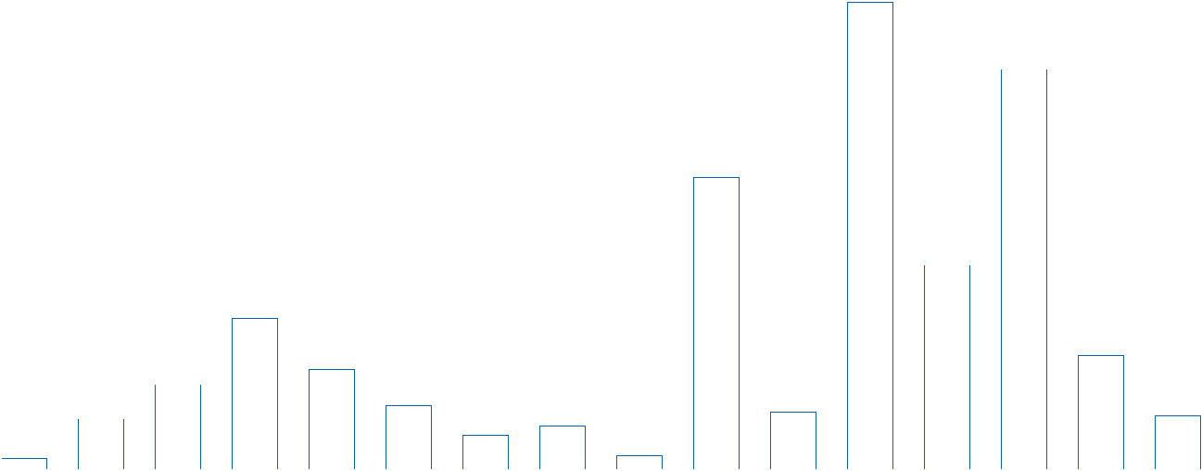

**BÁO CÁO**



**CỦA BAN ĐIỀU HÀNH**



**CẢI TIẾN HỆ THỐNG**



**THÀNH LẬP BAN THANH TRA - KHỐI NỘI CHÍNH**



Việc bổ sung Ban Thanh tra vào Khối Nội chính nhằm tăng cường công tác kiểm tra, giám sát các mặt hoạt động của Công ty. Nhiệm vụ của Ban Thanh tra là kiểm soát việc tuân thủ hệ thống, văn bản quản lý nội bộ và các quy định của pháp luật; phát hiện những rủi ro liên quan đến tài chính, chất lượng dịch vụ và sản phẩm… phân tích nguyên nhân, hỗ trợ tìm biện pháp khắc phục kịp thời. Đồng thời thông qua các hoạt động đánh giá, Ban Thanh tra đề xuất cải tiến, thay đổi để hoàn thiện hệ thống Công ty.



**BỔ SUNG, CẬP NHẬT CÁC QUY CHẾ, QUY ĐỊNH**

Trong năm 2019, Công ty đã sửa đổi các quy chế, quy định trọng tâm có ảnh hưởng đến hoạt động điều hành của Công ty, như: Quy chế quản lý tài chính, Quy định ký kết – thanh lý hợp đồng, thanh quyết toán hợp đồng NTP/NCC… Đồng thời, sửa đổi các Quy chế tổ chức hoạt động của các Phòng, Ban Công ty như: Phòng Kỹ thuật Đấu thầu Cơ điện, Phòng Thiết bị, Phòng Kiểm soát Chi phí và Hợp đồng … nhằm xây dựng khuôn khổ mới cho mọi hoạt động của Công ty với chủ trương tiết giảm thời gian, tối ưu các quy trình, quy định đảm bảo các công việc được thực hiện đơn giản, nhanh chóng nhưng vẫn được kiểm soát chặt chẽ và hiệu quả.

Đặt biệt, Công ty đã xây dựng và nâng cấp hệ thống truy xuất văn bản quản lý nội bộ trực tuyến (Portal) với các tiện ích, tính năng khoa học, giảm đáng kể thời gian tìm kiếm và tải văn bản quản lý nội bộ.



**TĂNG TÍNH NĂNG HỆ THỐNG COTECCONS CORE**

Với mục tiêu số hóa các nghiệp vụ, Coteccons đã đầu tư vào các ứng dụng liên quan trực tiếp hoạt động từ Phòng/ban cho đến công trường như: phần mềm ứng dụng sơ đồ tổ chức Ban chỉ huy công trình, phần mềm quản lý lực lượng thi công, phần mềm quản lý hồ sơ công trường, phần mềm báo cáo tuần, phần mềm logistics trong vận chuyển thiết bị và nhiều ứng dụng khác. Các ứng dụng này kết hợp với Coteccons Core được đầu tư từ năm 2018 như: phần mềm eOffice, Core Tài chính Kế toán, Core Kiểm soát Chi phí & Hợp đồng, Core Quản lý Vật tư thiết bị … hình thành một hệ liên kết các ứng dụng tập trung, đáp ứng đầy đủ công tác nghiệp vụ và quản lý của các Phòng/Ban trong Công ty.

**XÂY DỰNG BÁO CÁO TỔNG HỢP VÀ PHÂN TÍCH DỮ LIỆU NGUỒN LỰC**

Nhằm phục vụ cho công tác quản lý và quy hoạch nguồn lực, Coteccons đã xây dựng báo cáo phân tích về thông tin nguồn nhân lực - tổng hợp đánh giá về năng lực, quá trình làm việc, đào tạo nghiệp vụ cũng như chuyên môn đặc thù, hỗ trợ trong việc điều động, hoạch định nhân sự phù hợp.

Bên cạnh thông tin nguồn nhân lực, kết hợp với thông tin về tài chính và lực lượng thi công để xây dựng các báo cáo phân tích năng suất lao động của công trường và toàn Công ty.

**TĂNG CƯỜNG BẢO MẬT HỆ THỐNG VÀ AN TOÀN THÔNG TIN** 

Luôn coi trọng tài sản trí tuệ của công ty, trong năm qua, Coteccons đã đầu tư mới hệ thống phòng chống tấn công (IPS) từ bên ngoài vào hệ thống mạng Coteccons đã ngăn chặn thành công, chống lại hàng trăm cuộc tấn công mỗi ngày.

Song song các hệ thống chống thất thoát dữ liệu, tường lửa, hệ thống Email security, hệ thống phòng chống Antivirus luôn được duy trì nhằm đảm bảo an toàn thông tin, tài sản dữ liệu của Công ty ở mức an toàn nhất.



98 VỮNG VÀNG TRONG THỬ THÁCH 99

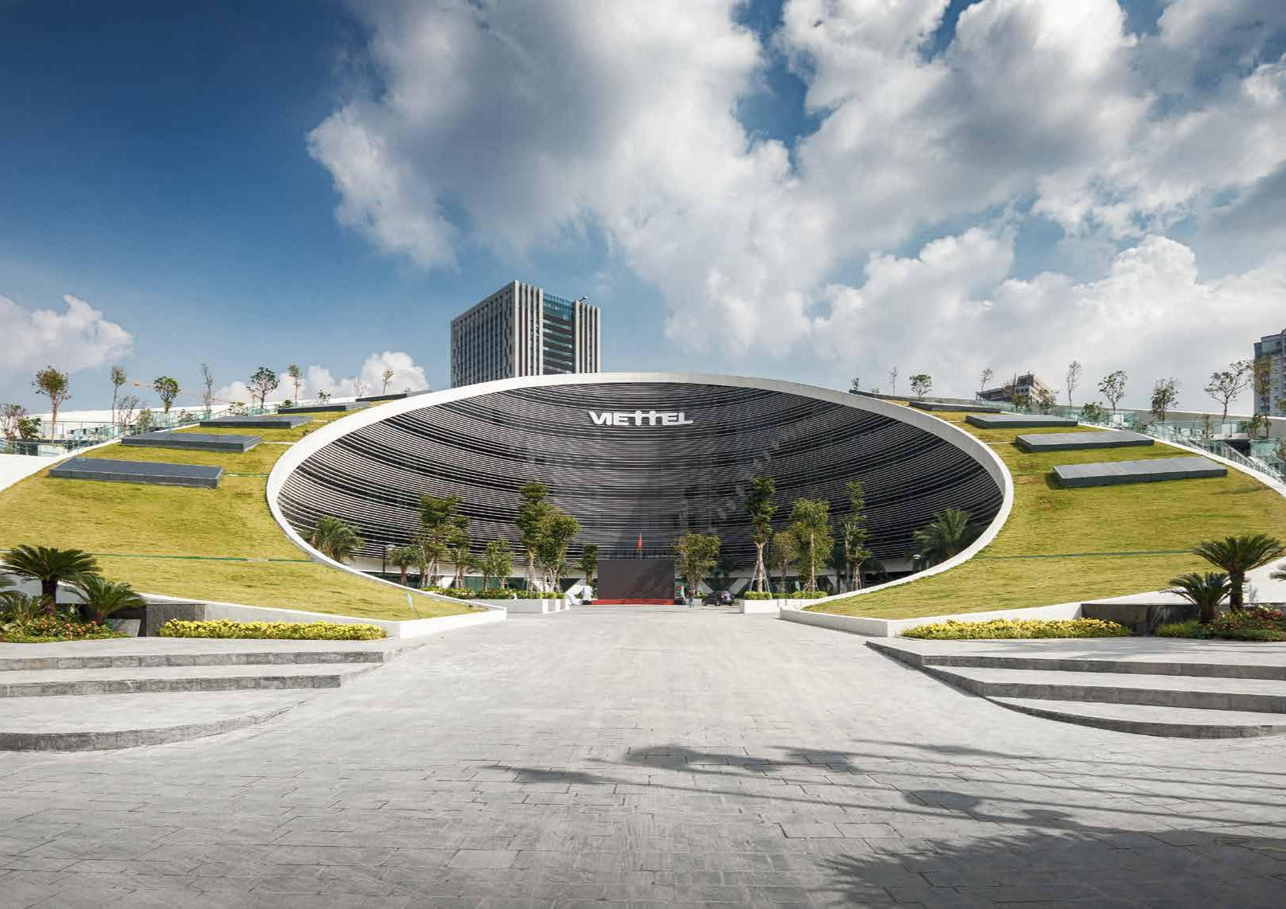**KHẲNG ĐỊNH**

**NĂNG LỰC VƯỢT TRỘI**

**TÒA**100**NHÀ**VỮNG**TRỤ**VÀNG**SỞ**TRONG**TẬP**THỬ**ĐOÀN**THÁCH**CÔNG NGHIỆP - VIỄN THÔNG QUÂN ĐỘI VIETTEL** 101

**BÁO CÁO**



**CỦA BAN ĐIỀU HÀNH**

**ĐA DẠNG LOẠI HÌNH DỰ ÁN THIẾT KẾ VÀ THI CÔNG (D&B)** 

Hướng tới việc cung cấp dịch vụ D&B cho đa dạng các loại hình dự án. Đội ngũ D&B của Coteccons không ngừng nâng cao năng lực và chuyên môn. Mảng D&B của Coteccons khởi đầu hoạt động từ năm 2014 với công trình nhà cao tầng, đến năm 2016 mở rộng sang lĩnh vực căn hộ nghỉ dưỡng, khách sạn và công trình công nghiệp nặng, năm 2017 là cao ốc văn phòng. Đỉnh cao dịch vụ D&B của Coteccons là từ năm 2018-2019 lấn sang loại hình khu phức hợp. Coteccons sẽ không ngừng hoàn thiện dịch vụ này và không chỉ thực hiện D&B, kế hoạch năm 2020 Coteccons sẽ đủ khả năng tư vấn các thủ tục pháp lý liên quan đến đầu tư, phát triển dự án, đặc biệt là các dự án có vốn đầu tư nước ngoài.



**CẠNH TRANH BẰNG NĂNG LỰC THIẾT BỊ**

Tiếp tục là Đơn vị tiên phong trong ngành xây dựng, chinh phục những dự án lớn bằng việc áp dụng các giải pháp thiết bị hiện đại, điển hình như: áp trọng cho cẩu tháp tại dự án Golden Hill (Quận 1) tiết kiệm chi phí xây dựng móng; cốp pha leo cho cụm dự án Vinhomes City (Quận 9) đảm bảo công tác an toàn và chất lượng bề mặt bê tông ngoài nhà; cải tiến hệ bao che trượt cho các dự án cao tầng với mặt bằng chật hẹp như Times Square (Đà nẵng), Friendship Tower (Quận 1), The Marq (Quận 3)…và hàng loạt các cấu kiện khó cho các dự án trọng điểm, tăng sự tín nhiệm Chủ đầu tư.

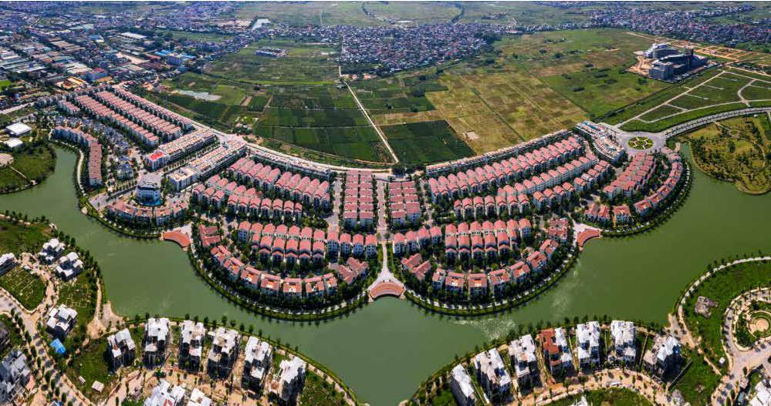

**Vinhomes Thăng Long**

Hà Nội

102 VỮNG VÀNG TRONG THỬ THÁCH

**LIÊN TỤC CẢI TIẾN BIỆN PHÁP THI CÔNG,**



**NÂNG CAO CHẤT LƯỢNG SẢN PHẨM**

Nứt tường vốn là vấn đề nan giải trong thi công, việc Coteccons nghiên cứu chuyên sâu để điều chỉnh hình thái và cấp phối gạch xi măng cốt liệu – gạch bê tông đã giảm đáng kể tình trạng này trong năm qua; Áp dụng thi công đại trà lắp dựng tấm tường bê tông đúc sẵn acotec; Ngoài ra nghiên cứu các giải pháp cách nhiệt cho tường biên bê tông; Giải pháp hạn chế rủi ro thấm tại các dự án; Áp dụng vữa trộn sẵn tại nhà máy cho công tác tô trát, cán để kiểm soát chất lượng vữa, hao hụt vật liệu và đảm bảo vệ sinh môi trường…

Đối với công tác M&E: Việc dùng công cụ dựng hình BIM/REVIT để kiểm tra các không gian lắp đặt cũng như các va chạm ngay từ khâu thiết kế giúp tối ưu hóa không gian lắp đặt, tiết kiệm vật tư và ngăn ngừa rủi ro vận hành.

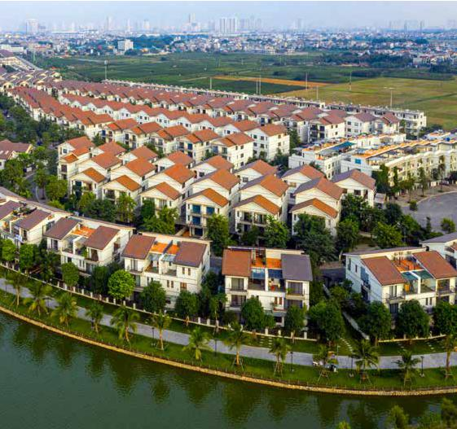

103

**BÁO CÁO**



**CỦA BAN ĐIỀU HÀNH**



**LÀM CHỦ CÔNG NGHỆ BIM**

Năm 2019, tuy số lượng dự án có giảm nhưng yêu cầu về áp dụng BIM của Chủ đầu tư lại tăng lên ở những dự án đấu thầu. Tại các dự án triển khai BIM, hiệu quả mang lại trong công tác phối hợp đã giúp Ban chỉ huy thấy rõ các vấn đề để giải quyết triệt để; hạn chế các lỗi phát sinh, giảm chi phí làm lại và tiến độ nhanh hơn. Điển hình dự án Toà nhà văn phòng Viettel (Hà Nội), Khu nghỉ dưỡng Casino Nam Hội an (Quảng Nam), Khu chung cư cao cấp One venrandal (Quận 2, Tp.HCM)… áp dụng BIM đã kiểm soát tốt tiến độ và chất lượng công trình.

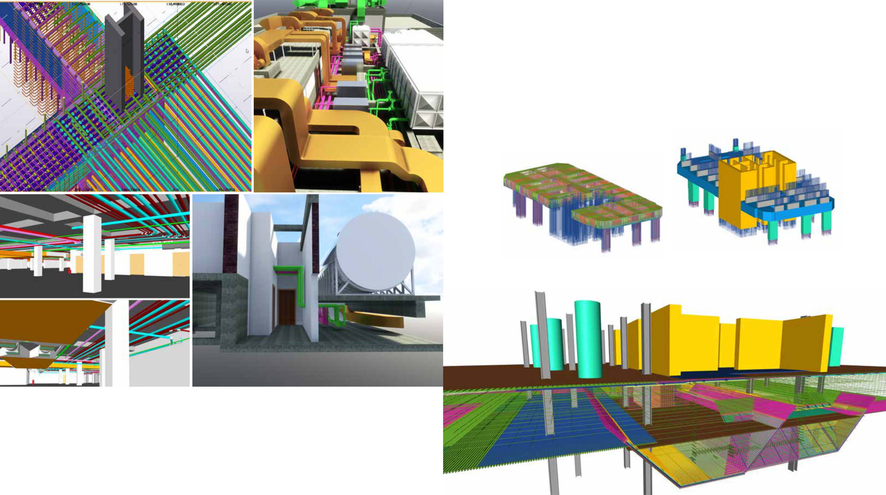

Không chỉ phát triển ứng dụng BIM trong nội bộ, Coteccons thường xuyên được mời tham dự các hội thảo để chia sẻ kinh nghiệm BIM cho các Đơn vị hoạt động cùng lĩnh vực. Hiện nay Coteccons là thành viên tích cực của Ban chỉ đạo BIM Việt Nam, làm việc cùng các đối tác của Viện Kinh tế Xây dựng và các hãng phần mềm để cập nhật các tính năng mới.

104 VỮNG VÀNG TRONG THỬ THÁCH 105

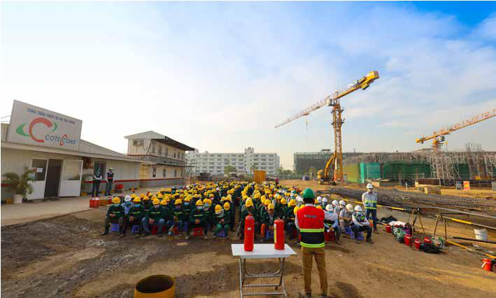**BÁO CÁO**

**CỦA BAN ĐIỀU HÀNH**



**HOẠT ĐỘNG CÁC KHỐI CHỨC NĂNG**

Thực hiện chủ trương chung của Công ty, trong năm qua các Phòng/Ban thuộc các Khối chức năng đã hoạt động trên tinh thần tối ưu hoá nguồn lực, cải tiến quy trình thực hiện, tiết giảm chi tiêu… nhưng vẫn đảm bảo được các mục tiêu đề ra.



**KHỐI KỸ THUẬT CÔNG NGHỆ**



**BAN AN TOÀN LAO ĐỘNG (ATLĐ)**

Những dự án cao cấp Coteccons thực hiện luôn đặt ra yêu cầu về tiến độ hoàn thành và công việc gấp rút, với khối lượng công việc lớn mà vẫn phải đảm bảo chất lượng, khiến cho việc triển khai kiểm soát hệ thống an toàn ở các dự án thật sự là một thách thức rất lớn. Do vậy hệ thống ATLĐ liên tục đưa ra những cải tiến, điều chỉnh để phù hợp với điều kiện thực tế và đảm bảo không để xảy ra tai nạn nặng, giảm thiểu tối đa các tại nạn nhẹ.



*Trong năm 2019 các công trường đã có́ tổng số 37.680.072 giờ an toàn được xác lập với 169.512 nhân công làm việ̣c. Để đạt được mụ̣c tiêu đó́, Ban ATLĐ phải bám sát các nhiệ̣m vụ̣ sau:*



Duy trì và hoàn thiện hệ thống ATLĐ

Chuẩn hóa hình ảnh an toàn các dự án của Coteccons theo quy chuẩn với từng loại hình công trình: nhà xưởng, biệt thự - Khu căn hộ, công trình thi công hầm và công trình nhà cao tầng...

**169.512**NHÂN CÔNG  ĐẠT

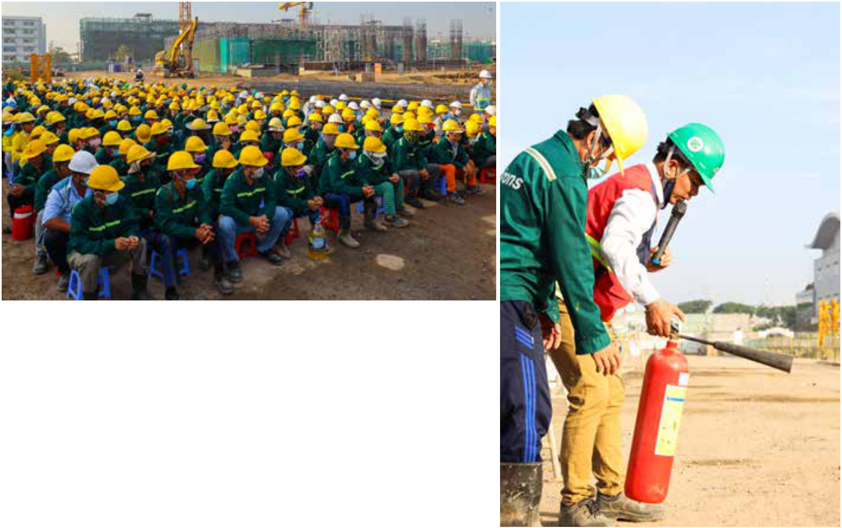

**37.680.072**

GIỜ AN TOÀN



Duy trì tổ chức đánh giá kiểm tra định kỳ hàng tháng, kịp thời can thiệp, chế tài và theo dõi tình hình cải thiện công tác kiểm soát của các dự án tiềm ẩn nguy cơ mất an toàn cao.



Lập kế hoạch cụ thể trước khi thi công

Mỗi công việc trước khi được triển khai thi công từ những việc nhỏ nhất đều phải được tìm hiểu, đánh giá các rủi ro, qua đó có được sự chuẩn bị tốt nhất về biện pháp an toàn thi công.



Nâng cao nhận thức về ATLĐ

Ngoài các công tác huấn luyện ATLĐ qua hình thức đào tạo tập trung và e-learning, BAT còn thực hiện các đoạn phim ngắn hướng dẫn về an toàn theo chuyên đề để duy trì công tác ATLĐ mọi lúc mọi nơi.

Duy trì và hoàn thiện hệ thống ATLĐ

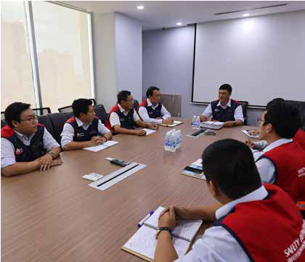

Việc sử dụng bóng đèn huỳnh quang chuyển sang sử dụng các bóng dây led, ngoài việc giảm thiểu các chi phí về vật tư, còn giảm các rủi ro bị điện giật do sử dụng dây đèn chiếu sáng.

Lắp đặt các khung cải tiến cho tủ điện thi công: giảm thiểu việc hư hỏng cho các phích cắm cũng là để giảm các rủi ro giật điện mà nguyên nhân là do thiết bị không đảm bảo trong quá trình thi công.

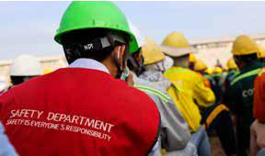

Tổ chức các hoạt động tập thể dục, greenday… cho tất cả các công trình, tạo tinh thần sảng khoái và nâng cao sức khỏe cho công nhân trước khi bắt đầu công việc.

106 VỮNG VÀNG TRONG THỬ THÁCH 107

**BÁO CÁO**



**CỦA BAN ĐIỀU HÀNH**



**PHÒNG KỸ THUẬT THI CÔNG VÀ PHÒNG KIỂM SOÁT CHẤT LƯỢNG THI CÔNG**

***Liên tục cải tiến, nghiên cứu áp dụng công nghệ tiến tiến trong thi công, khẳng định năng lực vượt trội là mục tiêu hàng đầu của các Bộ phận chuyên về Kỹ thuật thi công. Năm 2019, Phòng Kỹ thuật thi công và Phòng Kiểm soát Chất lượng thi công đã đề xuất áp dụng các biện pháp thi công nâng cao chất lượng phần giảm chi phí thi công nhưng vẫn đảm bảo được chất lượng, an toàn lao động công trình.***

Xây dựng Quy chế Kiểm soát chất lượng cùng với việc ứng dụng phần mền E-Office Kiểm soát chất lượng giúp tăng tính tương tác giữa Phòng Kỹ thuật thi công, Phòng Kiểm soát Chất lượng thi công và các Ban chỉ huy công trường, tiết giảm 30% thời gian xử lý báo cáo, đồng thời tạo lập cơ sở dữ liệu tốt hơn, dễ dàng trích xuất khi cần thiết. Các thư viện shop drawing kết cấu, hoàn thiện được tạo lập trên hệ thống dữ liệu online chung của Công ty, giúp các công trường tiếp cận nhanh chuẩn hóa đồng thời tiết giảm nguồn lực cho công tác shopdrawing.

Cải tiến về biện pháp đổ bê tông móng – sàn hầm toàn khối, lắp ghép lồng thép cột vách, biện pháp thi công cột topdown không cần sử dụng vữa không co ngót, sử dụng xốp cuộn bảo ôn nhiệt cho bê tông khối lớn,… đã mang lại hiệu quả, giúp đẩy nhanh tiến độ thi công, giảm chi phí, mặt bằng thi công gọn gàng hơn.

Áp dụng các giải pháp giảm nứt tường, hạn chế rủi ro nứt thấm tại dự án và lập tiến độ thời điểm sơn nước phù hợp để tránh việc ảnh hưởng các công tác khác phải dặm vá sơn nhiều lần làm phát sinh chi phí.

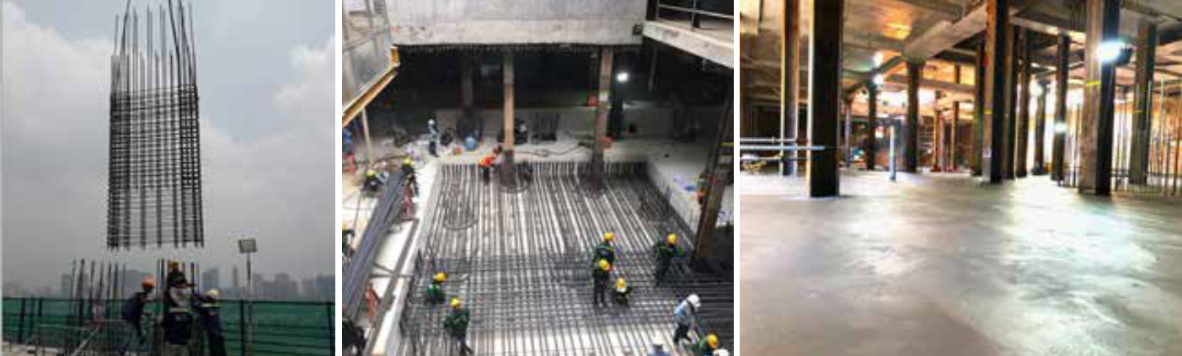

**PHÒNG QUẢN LÝ BẢO HÀNH**



***Là một trong số rất ít Nhà thầu Xây dựng có Bộ phận chuyên về công tác hậu mãi, với mục tiêu không chỉ thực hiện chuyên nghiệp, bài bản công tác bảo hành, bảo trì sau khi dự án được bàn giao, Coteccons còn thể thiện văn hoá kinh doanh “có trước, có sau” góp phần tăng uy tín thương hiệu Coteccons và duy trì chất lượng công trình cho khách hàng.***

Với đội ngũ năng động, nhiệt huyết và tinh thần không ngừng cải tiến, năm 2019 Phòng Quản lý Bảo hành đã tổ hợp và xây dựng thành các bộ lỗi bảo hành và các giải pháp mang lại hiệu quả, đặc biệt là giải pháp sử dụng keo Epoxy để xử lý bong bộp gạch tiết giảm đến 70% thời gian xử lý và chi phí.

Bên cạnh đó việc phối hợp với Ban Quản lý dự án kiểm tra, kiểm soát công tác bảo hành, bảo trì, cảnh báo các trường hợp sử dụng/khai thác sai quy định ảnh hưởng đến chất lượng công trình, mang đến sự an tâm, hài lòng cho Chủ đầu tư, Khách hàng.

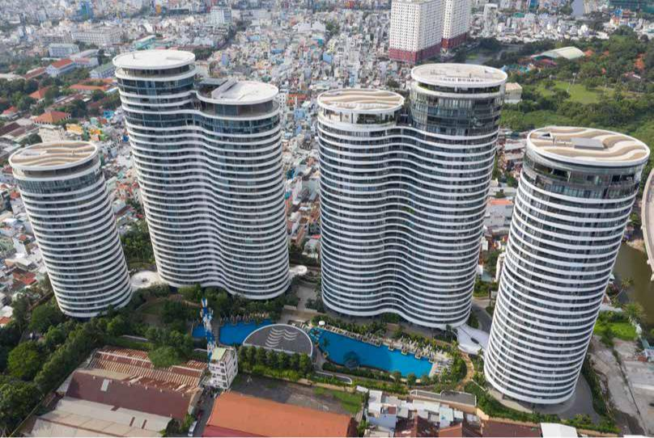

**BAN AN NINH**

***Cùng với việc tinh giảm nhân sự tại các Phòng/ban, năm 2019 Ban An ninh đã rà soát và tinh giảm lực lượng Bảo vệ công trường nhưng vẫn đảm bảo mục tiêu đề ra.***

Bảo vệ, an ninh công trường giảm từ 250 người xuống còn 190 người tại thời điểm cuối năm 2019.

Áp dụng mô hình nhân sự bảo vệ nội bộ kết hợp bảo vệ chuyên nghiệp để linh hoạt trong việc bố trí nhân sự, tạo sự cạnh tranh, nâng cao chất lượng.

Định kỳ hàng quý, phối hợp cùng chỉ huy trưởng rà soát mặt bằng, tình hình an ninh trật tự trong công trường và khu vực xung quanh để lập phương án an ninh và kế hoạch bố trí nhân sự phù hợp và hiệu quả nhất.

Xây dựng các quy trình hướng dẫn các thủ tục an ninh trật tự nhằm giúp lực lượng bảo vệ dễ dàng triển khai công việc tại các dự án mới thành lập.

Xử lý quyết liệt các vi phạm quy định về an ninh trật tự. Sàng lọc các nhân sự không đáp ứng được yêu cầu công việc.

**City Garden**

Thành phố Hồ Chí Minh

108 VỮNG VÀNG TRONG THỬ THÁCH 109

**BÁO CÁO**



**CỦA BAN ĐIỀU HÀNH**



**PHÒNG THIẾT BỊ**

***Năm 2019 Phòng Thiết bị tập trung củng cố bộ máy, cơ cấu lại nhân sự và mô hình quản lý. Hệ thống vận hành được chuẩn hóa trên toàn bộ công trường của Coteccons, công tác quản lý thiết bị được biên soạn thành cẩm nang quản lý và các quyển sổ tay hoạt động giúp Ban chỉ huy công trường dễ dàng tra cứu; chi phí thiết bị được kiểm soát hiệu quả và đặc biệt cơ cấu đội ngũ nhân sự được tinh gọn, giỏi chuyên môn đã mang lại hiệu quả tốt trong công tác quản lý thiết bị trong năm qua :***

* Giảm tỷ lệ chi phí thiết bị/ doanh thu so với năm 2018 (13%).
* Giảm tỷ lệ chi phí vận chuyển thiết bị/ doanh thu so với năm 2018 (19%).
* Giảm 60% chi phí bảo trì sửa chữa.
* Tối ưu hoạt động chi phí vận hành của Phòng.
* Tăng tỷ lệ khai thác thiết bị nội bộ, qua đó giảm thiết bị thuê ngoài, giảm thiết bị tồn kho.
* Đề xuất đầu tư các ứng dụng CNTT, phần mềm quản lý vận chuyển, quản lý VTTB tối ưu hơn nhằm kiểm soát chặt chẽ thiết bị tại các công trường kho bãi cũng như hao hụt, thoát thoát VTTB.
* Phối hợp chặt chẽ với Phòng Đấu thầu, Phòng Kiểm soát Chi phí và Hợp đồng trong việc báo giá chi phí thiết bị cũng như tăng cường kiểm soát chi phí thiết bị đối với các BCH công trình.

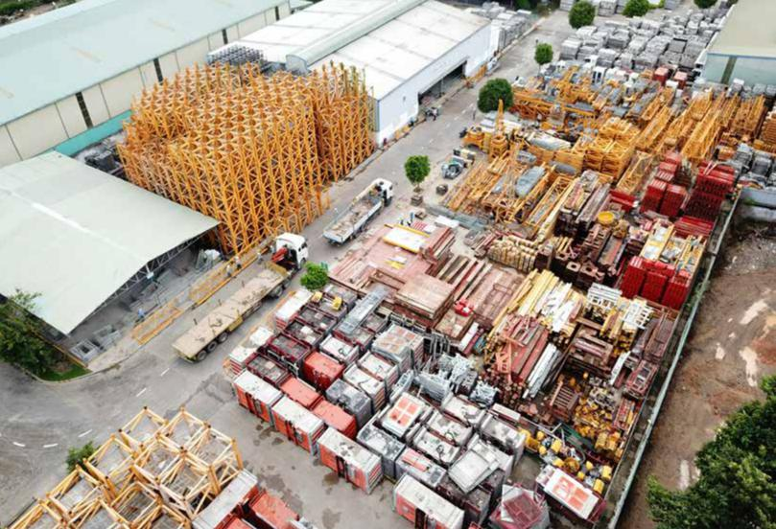

**KHỐI KINH TẾ - TÀI CHÍNH**



**PHÒNG ĐẤU THẦU – KIỂM SOÁT CHI PHÍ VÀ HỢP ĐỒNG**

Bộ phận Đấu thầu



Trong năm 2019 Phòng Đấu thầu được bổ sung thêm chức năng lập Kiểm soát và Ký kết hợp đồng với Chủ đầu tư, việc bổ sung chức năng đã hỗ trợ công tác đấu thầu kiểm soát được rủi ro ngay từ giai đoạn đấu thầu đến thương thảo ký kết hợp đồng với Chủ đầu tư, góp phần nâng cao hoạt động kiểm soát rủi ro trong việc đàm phán một cách toàn diện, thống nhất xuyên suốt trong quá trình ký kết hợp đồng.

Việc ứng dụng ngôn ngữ lập trình VB.Net để cải tạo phần mềm tính khối lượng và hoạch định tài chính tự động nhanh chóng trong đấu thầu đã đạt được hiệu quả:

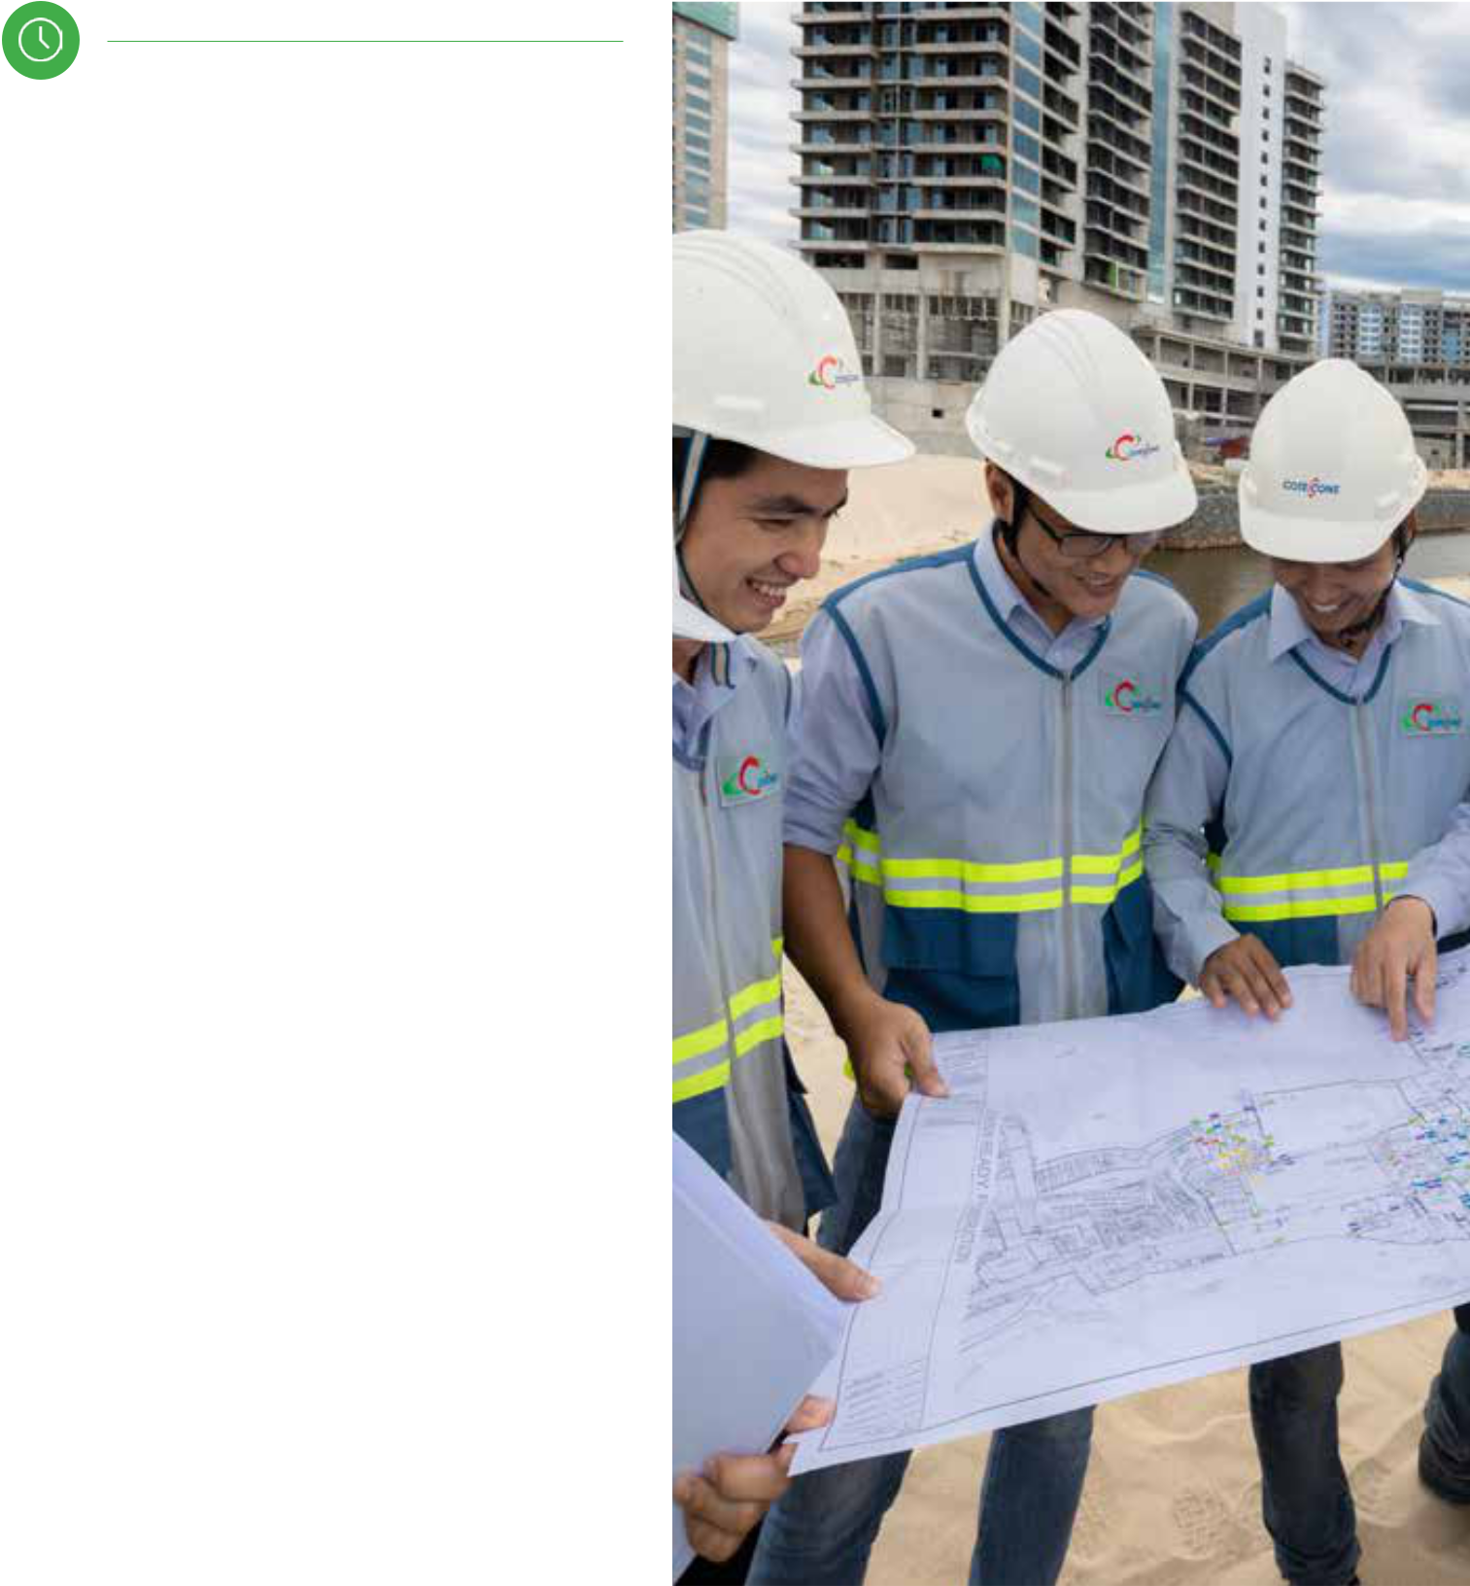

Giảm thời gian tính toán khối lượng các dự án đấu thầu, báo giá



Xác định nhanh vùng lợi nhuận của dự án



Phối hợp với Trung tâm Quản lý Thiết kế tối ưu hóa khối lượng các dự án D&B



Phối hợp với bộ phận Mua hàng và giao thầu lên chiến lược mua hàng tập trung cho các Công trường



Đào tạo phần mềm tính khối lượng cho lực lượng QS công trường để công tác tính khối lượng tại các công trường được nhanh và chính xác hơn, việc phối hợp công việc giữa Phòng Đấu thầu và các công trường được dễ dàng nhanh chóng thuận lợi hơn.

110 VỮNG VÀNG TRONG THỬ THÁCH 111

**BÁO CÁO**



**CỦA BAN ĐIỀU HÀNH**



Bộ phận kiểm soát chi phí Hợp đồng và Mua hàng

Với vai trò quan trọng trong việc kiểm soát các vấn đề liên quan đến chi phí và hợp đồng, năm 2019 Phòng Kiểm soát chi phí và hợp đồng (CCM) đã tích cực trong việc thực hiện các kế hoạch đã đề ra bằng việc:



Hợp nhất nhân sự kiểm soát chi phí và hợp đồng với Bộ phận mua hàng. Phân công công

việc hợp lý và sử dụng phần mềm trong công việc tránh sai sót, tối ưu hoá nguồn lực.



Tăng cường và phối hợp chặt chẽ với các Phòng ban và BCH công trình trong việc kiểm

soát rủi ro, phát sinh trong quá trình thi công.



Triển khai công tác đào tạo lực lượng Q/S nhằm đồng bộ và nâng cao hiệu quả hoạt động

của lực lượng Q/S trong công tác quản lý tài chính tại công trường.



Bộ phận mua hàng tiếp tục phát huy vai trò đánh giá năng lực nhà cung cấp, thầu phụ xây dựng

chuỗi cung ứng có lợi thế cạnh tranh góp phần nâng cao biên lợi nhuận cho Công ty.

**PHÒNG TÀI CHÍNH - KẾ TOÁN**



Thực hiện đầy đủ và đúng quy trình về các nghiệp vụ kế toán theo quy định của Công ty và pháp luật. Tham mưu, đề xuất các giải pháp về vốn, quản lý các dòng tiền trong hoạt động Công ty.

Phối hợp với các Bộ phận nghiệp vụ trong Khối Kinh tế kiểm soát quản lý tài chính tại các phòng ban, công trường.

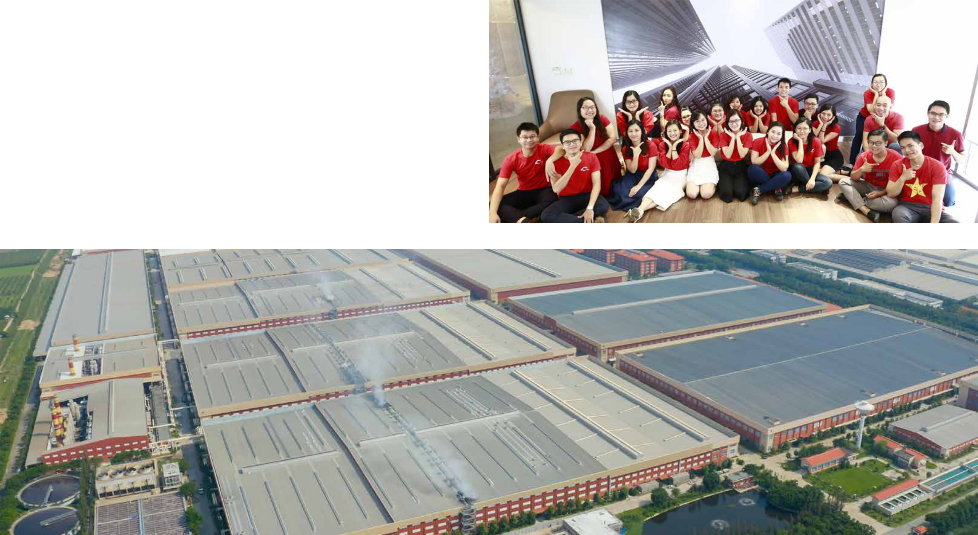

**Nhà xưởng Gain Lucky**

112 VỮNG VÀNG TRONG THỬ THÁCH 113

Tây Ninh

**BÁO CÁO**



**CỦA BAN ĐIỀU HÀNH**



**PHÒNG XÂY DỰNG VÀ PHÁT TRIỂN LỰC LƯỢNG THI CÔNG**

***Việc đảm bảo tiến độ, chất lượng dự án phụ thuộc nhiều vào năng lực, trình độ của lực lượng thi công. Trước tình hình thị trường khó khăn, việc tìm kiếm xây dựng hệ thống Nhà thầu phụ mạnh, có năng lực phù hợp là nhiệm vụ trong tâm của Phòng Xây dựng và Phát triển Lực lượng Thi công năm 2019. Trước tình hình đó, Phòng đã triển khai các công việc sau:***

Tìm kiếm kết nối thêm các lực lượng thi công mới.



Duy trì việc quản lý lực lượng thi công trên phần mềm quản lý tập trung, qua đó theo dõi được phân bổ nguồn công việc hợp lý cho các Đơn vị Thầu phụ.



Thường xuyên chia sẻ thông tin với Ban chỉ huy công trình. Tổ chức họp hàng tuần về công tác quản lý thi công để hỗ trợ kịp thời vướng mắc, tránh công việc bị ùn tắc.



Những Đối tác năng lực tốt, có quá trình hợp tác với Công ty cùng nhau chia sẻ thuận lợi và khó khăn, Phòng sẽ đề xuất hỗ trợ đào tạo bộ máy, nâng cao trình độ quản lý và ưu tiên giao việc để duy trì và phát triển. Những đơn vị không đạt, có tư duy “thời vụ” sẽ dần bị loại bỏ khỏi hệ danh sách Thầu phụ truyền thống của Coteccons.

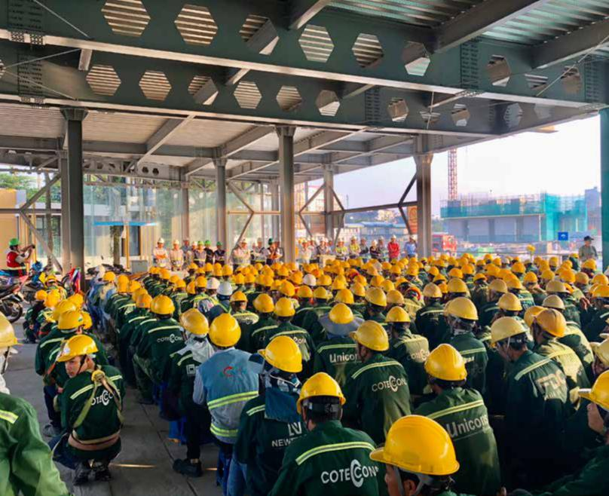

**KHỐI ĐẦU TƯ**



**BAN ĐẦU TƯ**

***Trong năm 2019, thông qua Công ty Covestcons, Ban Đầu tư tiếp tục đẩy mạnh các hoạt động nghiên cứu đầu tư và đã thu hút được nhiều đối tác với dự án giàu tiềm năng. Tuy nhiên, do nhiều yếu tố khách quan và chủ quan, những cơ hội đầu tư này vẫn chưa được hiện thực hoá thành công. Cụ thể:***

Trong năm 2019, những đối tác lớn có uy tín trên thị trường bất động sản như Tập đoàn Tuần Châu đã chủ động tìm đến Covestcons để tìm hiểu cơ hội hợp tác. Các dự án chủ đầu tư đem đến đều có tính khả thi cao trong ngắn hạn cũng như phù hợp với nhu cầu của Coteccons. Ban Đầu tư cũng đã có những đề xuất phù hợp để trình lên Tiểu ban Đầu tư thuộc Hội đồng Quản trị xin chỉ đạo và phê duyệt chủ trương.



Bên cạnh đó, Công ty tiếp tục đầu tư hơn 100 tỷ đồng vào các tài sản, máy móc thiết bị thi công nhằm đáp ứng nhu cầu thiết vị vận hành thi công tại các dự án.

Năm 2020 tận dụng ưu thế về năng lực thi công và chất lượng công trình gắn với thương hiệu Coteccons vào các dự án đầu tư, Ban Đầu tư sẽ tập trung:

Nghiên cứu mở rộng quỹ đất có quy mô lớn và vị trí tốt cho các dự án dài hạn.



Đẩy mạnh việc thương lượng hợp tác phát triển các dự án đầu tư bất động sản cơ hội có vị trí tốt và pháp lý hoàn chỉnh để sớm triển khai thi công.



114 VỮNG VÀNG TRONG THỬ THÁCH 115

**BÁO CÁO**



**CỦA BAN ĐIỀU HÀNH**



**TRUNG TÂM QUẢN LÝ THIẾT KẾ (TTTK)**

***Năm 2019, TTTK đã triển khai 30 dự án D&B với đa dạng các loại hình công trình: Nhà cao tầng, chung cư cao cấp, khách Sạn, khu nghỉ dưỡng cao cấp, công trình công nghiệp …***

Doanh thu xây lắp từ các dự án D&B nằm 2019 là 6.567 tỷ đồng thấp hơn năm 2018 là 10.146 tỷ đồng. Một trong những tác động giảm doanh thu nêu trên là chính sách quản lý chặt chẽ quy hoạch & phát triển đô thị, mô hình đầu tư condotel/officetel vẫn chưa có hành lang pháp lý đầy đủ, nhiều dự án Chủ Đầu tư phải tạm dừng, thời gian chuẩn bị kéo dài hoặc hủy bỏ đầu tư. Tuy nhiên sự thay đổi lớn của Trung tâm thiết kế trong năm qua đó là về chất lượng đội ngũ. Điều này có thể thấy là lực lượng Concept năm 2019 đã thực hiện các dự án lớn, được khách hàng, đối tác đánh giá cao và chọn lựa để đầu tư, thi công như:

**KHÁCH SẠN SEA STAR HẠ LONG GĐ2**

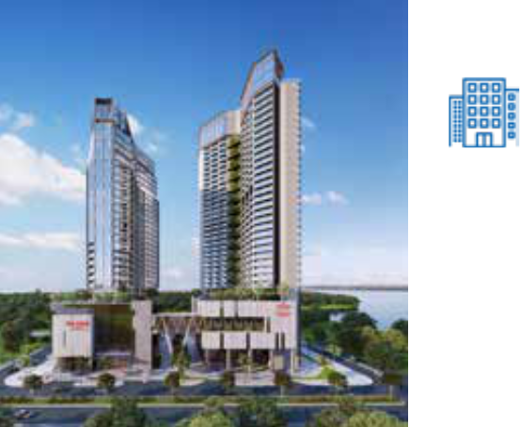

Khách sạn 5*, 35 tầng, 2 hầm, 450 phòng



60.000m2 sàn xây dựng



Tp. Hạ Long, tỉnh Quảng Ninh

**THẢO ĐIỀN GREEN Q2**

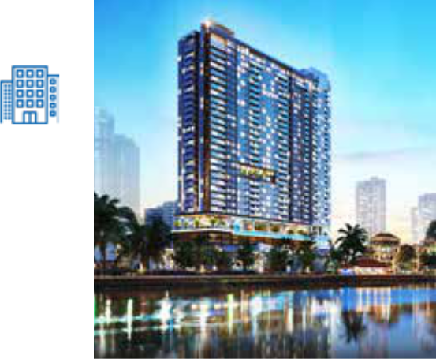

Cao ốc căn hộ dịch vụ cao cấp, 25 tầng, 2 hầm



45.000m2 sàn xây dựng



Quận 2, Tp. Hồ Chí Minh

**LÊ PHONG BD CONDOMINIUM**

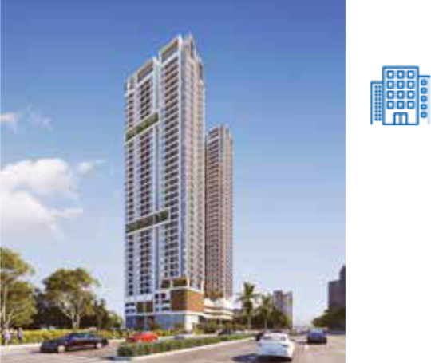

Chung cư cao tầng , 1300 căn hộ chất lượng cao, 40 tầng, 2 hầm



130.000m2 sàn xây dựng



Bình Dương

116 VỮNG VÀNG TRONG THỬ THÁCH

Mục tiêu trong năm 2020

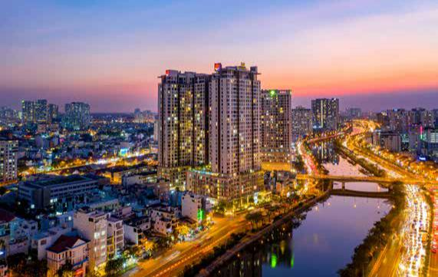

Trung tâm Thiết kế tiếp

tục thay đổi mạnh mẽ để

thích ứng với biến động

thị trường, đáp ứng nhu

cầu khách hàng, tạo

sự khác biệt trong sản

phẩm dịch vụ. Phát triển

mối quan hệ với chính

quyền, cơ quan quản

lý nhà nước nhằm đẩy

nhanh thủ tục đầu tư,

pháp lý dự án.

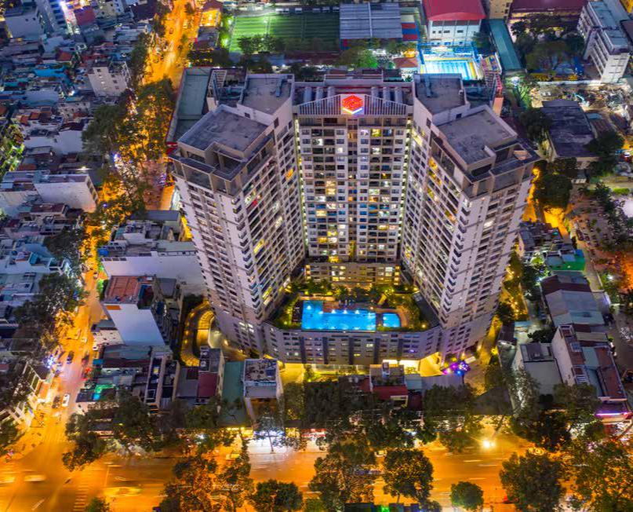

**EverRich Infinity**

Thành phố Hồ Chí117Minh

**BÁO CÁO**



**CỦA BAN ĐIỀU HÀNH**



**BAN BIM**

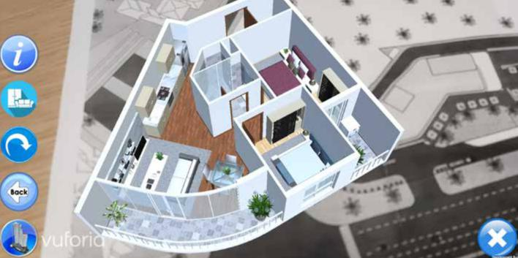

***Cùng với các phương thức mới của BIM tại các quốc gia phát triển, ứng dụng BIM của Coteccons cũng không ngừng được nâng cao. Các dự án áp dụng BIM tại công trường tập trung vào các hạng mục phục vụ công tác phối hợp MEP, shop thi công thép phức tạp, và triển khai hoàn thiện…đã giúp kiểm soát được chất lượng và tiến độ nhanh hơn.***

Bên cạnh đó năm 2019, Ban BIM đã nghiên cứu những ứng dụng:

**** Thử nghiệm thành công các ứng dụng mới trong các công nghệ mới như thực tế ảo (Virtual reality) và AR (Augemented reality).

**** Tự phát triển các công cụ dựng hình nhanh trong Revit – Tekla và Civil 3D để thúc đẩy tốc độ công tác dựng hình.

Không ngừng phát triển ứng dụng BIM, năm 2020 Ban BIM tiếp tục mục tiêu đào tạo nhân sự nâng cao sử dụng phần mềm ứng dụng BIM; bàn giao mô hình hoàn công với các thông tin cần thiết cho chủ đầu tư vận hành tòa nhà; thi công dự án phức tạp với những ứng dụng hiện đại: thực tế ảo, scan3D, định vị Robotic total station.

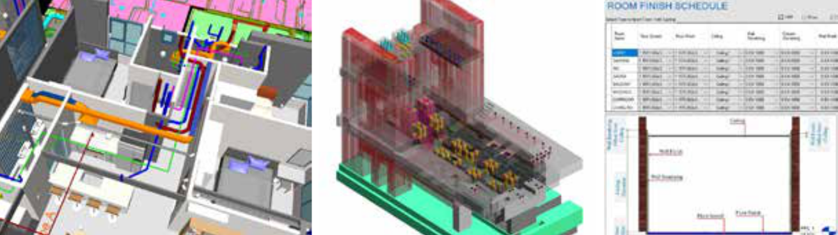

**KHỐI CƠ ĐIỆN (M&E)**



***Không nằm ngoài ảnh hưởng sự khó khăn chung của thị trường xây dựng, giá trị hợp đồng gói thầu M&E thực hiện năm qua và gối đầu cho năm tiếp theo cũng giảm đáng kể. Khối Cơ Điện đã có những điều chỉnh về công tác quản lý, giải pháp kỹ thuật thi công nhằm tiết giảm chi phí.***

Việc bổ nhiệm và sắp xếp lại các Cán bộ chủ chốt đem lại cách làm mới cho Khối M&E.

Phòng Tư vấn đấu thầu Cơ Điện và Phòng Kỹ thuật quản lý chất lượng Cơ Điện được sáp nhập thành Phòng Kỹ thuật Đấu thầu Cơ Điện, giúp cho việc sử dụng nguồn nhân lực được hiệu quả hơn, thông tin được đầy đủ, kịp thời. Qua đó, công tác đấu thầu được kiểm soát kỹ về các biện pháp thi công, giải pháp kỹ thuật.

Công tác đào tạo và phát triển đội ngũ kỹ sư được đẩy mạnh nhờ hệ thống huấn luyện E-learning và các tiêu chuẩn kỹ thuật do Bộ phận Kỹ thuật Cơ Điện biên soạn.

Các giải pháp kỹ thuật, biện pháp thi công cũng đã được nghiên cứu và cụ thể hóa bằng hình ảnh giúp dễ dàng cho việc kiểm soát, tối ưu thiết kế phòng cháy chữa cháy. Nhằm giảm chi phí đầu tư, bộ chuẩn bản vẽ thi công phòng máy… giúp cho các công trường ngăn ngừa và giảm thiểu các rủi ro.

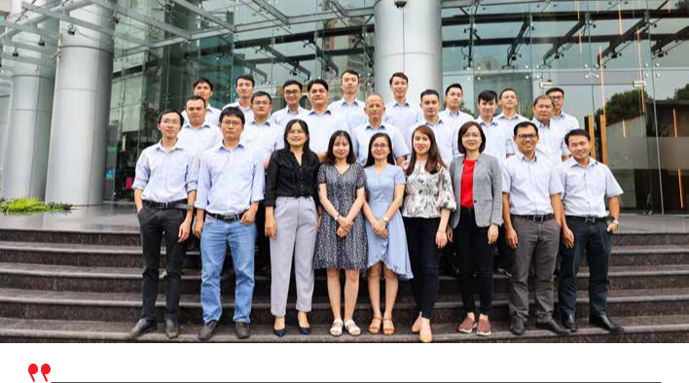

VỚI NHỮNG NỖ LỰC NĂM 2019 KHỐI M&E ĐÃ THỰC HIỆN GIÁ TRỊ HỢP ĐỒNG THI CÔNG LÀ 3.800 TỶ ĐỒNG (ĐẠT 84,4 % KẾ HOẠCH), ĐÓNG GÓP VÀO DOANH THU HỢP NHẤT CHUNG CỦA CÔNG TY.



118 VỮNG VÀNG TRONG THỬ THÁCH 119

**BÁO CÁO**



**CỦA BAN ĐIỀU HÀNH**



**KHỐI NỘI CHÍNH**

***Trên cơ sở thực hiện các chức năng giám sát, hỗ trợ cho các mặt hoạt động của Công ty, năm qua các Bộ phận trong Khối Nội chính đã thực hiện nhiệm vụ trên tinh thần tối ưu nguồn lực và tiết giảm chi tiêu. Năm 2019 nhân sự của Khối tinh giảm 15% số nhân sự so với năm 2018 và tập trung vào các nhiệm vụ trọng tâm sau:***



**BỘ PHẬN PHÁP CHẾ**

Chủ động cùng Ban chỉ huy công trường rà soát và đánh giá các rủi ro pháp lý để có phương án phòng ngừa và đề xuất các phương án giải quyết. Tham gia việc kiểm soát, đàm phán hợp đồng với Chủ đầu tư.



**BAN THANH TRA**

Tổ chức kiểm tra định kỳ các công trường, đánh giá nhận diện những rủi ro liên quan đến tài chính, quản lý công trình và tuân thủ hệ thống quy định của Công ty pháp luật… đưa ra những khuyến nghị và những giải pháp khắc phục.



**PHÒNG QUẢN TRỊ NGUỒN NHÂN LỰC**

Tham mưu cho Ban Tổng Giám đốc trong việc hoạch định nguồn lực, chế độ tiền lương

– phúc lợi; giám sát nhân sự tại các Phòng ban/công trường theo định biên đề ra (*cơ cấu* *nhân sự được nêu cụ̣ thể tại trang 92 -93*). Duy trì tổ chức đánh giá hiệu quả công việc địnhkỳ 3 tháng lần, làm cơ sở áp dụng chính sách phúc lợi và thanh lọc những nhân sự không đáp ứng nhu cầu công việc.

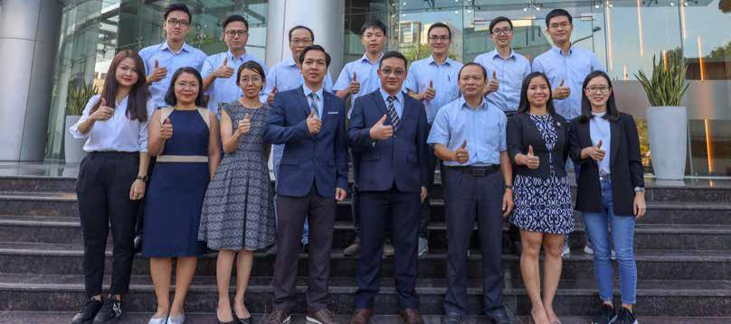

**PHÒNG CÔNG NGHỆ THÔNG TIN**



Hoà nhập xu thế phát triển Công nghệ 4.0, Phòng Công nghệ Thông tin đã đẩy mạnh triển khai ứng dụng công nghệ thông tin nhằm tiếp cận nhanh nhất với cuộc cách mạng công nghệ này. Như số hoá các nghiệp vụ và quy trình, tăng cường an ninh mạng và từng bước hiện đại hạ tầng mạng với điện toán đám mây qua việc nâng cấp và đầu tư các hệ thống: Hệ thống Coteccons Core, hệ thống báo cáo tổng hợp phân tích số liệu và nâng cấp hạ tầng hệ thống và an toàn thông tin.



**PHÒNG HÀNH CHÍNH /**

**VĂN PHÒNG ĐẠI DIỆN HÀ NỘI**

Duy trì việc ứng dụng phần mềm trong công tác quản lý hồ sơ, văn thư lưu trữ …giảm thời gian làm những công việc thủ công, tránh sai sót; Quản lý toà nhà, nhà công vụ, tổ chức văn phòng làm việc tiện nghi và thân thiện; Thực hiện tốt công tác hậu cần, thể thiện hình ảnh thân thiện và chuyên nghiệp khi khách đến Văn phòng Công ty làm việc... Xây dựng kế hoạch và tổ chức thực hiện các sự kiện của Công ty trong năm theo đúng mục tiêu và chi phí đề ra. Phôi hơp vơi cac tô chưc đoàn thể chăm lo tốt đơi sông vât chât, tinh thân và sức khoẻ cho CBNV Công ty.

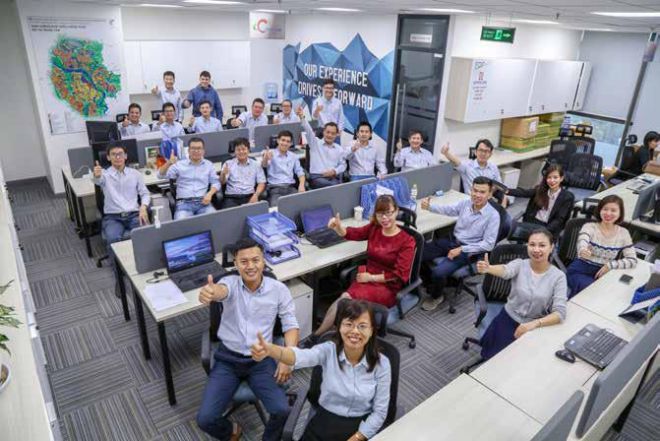

120 VỮNG VÀNG TRONG THỬ THÁCH 121

**BÁO CÁO**



**CỦA BAN ĐIỀU HÀNH**



**ĐỊNH HƯỚNG ĐIỀU HÀNH HOẠT ĐỘNG**

**SẢN XUẤT KINH DOANH NĂM 2020**

Những thách thức bao trùm thị trường bất động sản – xây dựng và các tắc nghẽn pháp lý được dự báo là sẽ còn tiếp diễn trong năm 2020, khả năng cao sẽ tiếp tục làm hạn chế các nguồn dự án mới. Đặc biệt trong thời gian gần đây dịch bệnh do virus Covid-19 còn tác động tiêu cực đến tâm lý người mua nhà và chủ đầu tư, nhất là các chủ đầu tư dự án khách sạn và nghỉ dưỡng, điều này khiến công tác tìm kiếm nguồn công việc trở nên cực kỳ khó khăn. Với mục tiêu liên tục cải tiến để giữ vững vị thế trong những thử thách của thị trường và hoàn thành các mục tiêu do HĐQT đề ra trong năm 2020, những giải pháp trong quản lý điều hành Công ty được Ban Điều hành tập trung hướng đến bao gồm:



|  |  |  |  |
| --- | --- | --- | --- |
|  |  | Tinh gọn và kiện toàn bộ máy tổ chức hoạt động của Công ty nhằm tăng cường hiệu quả công |  |
| 1 |  | việc trên cơ sở nâng cao năng suất lao động và tối ưu hóa tổng quỹ lương trên doanh thu. Các bộ |  |
|  | phận được sáp nhập và tổ chức lại mô hình theo hướng một người làm được nhiều việc, các cán |  |
|  |  |  |
|  |  | bộ được luân chuyển để đào tạo và nâng cao năng lực, tinh lọc những nhân lực chưa phù hợp |  |
|  |  |  |
|  |  | với môi trường làm việc chung. Thêm vào đó là đẩy mạnh mô hình theo hướng báo cáo trực tiếp |  |
|  |  | từ Chỉ huy trưởng lên Ban Tổng giám đốc, giảm thiểu các bước quản lý trung gian tại các công |  |
|  |  | trường nhằm tăng cường hiệu suất làm việc. |  |
| 2 |  | Tích cực và chủ động tìm kiếm nguồn công việc từ cả các Chủ đầu tư mới và Chủ đầu tư |  |
|  | hiện hữu. Trong đó quan trọng nhất là tập trung hướng đến các Chủ đầu tư chân thành và |  |
|  | uy tín, không kiếm việc bằng mọi cách để rồi không thu hồi được công nợ và tạo hậu quả |  |
|  |  |
|  | dây chuyền về sau. |  |
|  |  | Định hướng chất lượng là cốt lõi trong mỗi công trình, Coteccons quyết giữ vững vị thế |  |
| 3 |  | là ngọn cờ đầu trong kỹ thuật thi công theo hướng an toàn, hiệu quả và mang lại giá trị |  |
|  | gia tăng cao nhất cho các Chủ đầu tư. Các cải tiến liên quan đến biện pháp thi công về |  |
|  | thiết bị, kết cấu, hoàn thiện và cơ điện đã được chứng minh tính hiệu quả sẽ được áp |  |
|  |  |
|  | dụng trên diện rộng với việc kiểm soát nghiêm ngặt. Bên cạnh đó là liên tục đầu tư vào |  |
|  |  | các công tác R&D, liên kết với các nhà cung cấp, các trường đại học để nghiên cứu vật |  |
|  |  | liệu xây dựng xanh và hướng đến tăng cao giá trị cho toàn cộng đồng. |  |
| 4 |  | Ban Đầu tư của Công ty tiếp tục tìm kiếm và thực hiện hóa các cơ hội đầu tư bao gồm |  |
|  | bất động sản và đầu tư trái phiếu để nâng cao lợi thế tài chính và mang lại giá trị gia |  |
|  |  |
|  | tăng cho cổ đông. |  |
|  |  |  |
| 5 |  | Liên tục cải tiến và hoàn thiện chất lượng mô hình Design & Build, thực hiện công |  |
|  | tác QA/QC đến từng phần kỹ thuật của bản vẽ và đẩy mạnh áp dụng BIM (Building |  |
|  | Information Modeling) trong thiết kế để hạn chế tối đa các sai sót có thể xảy ra. |  |
|  | Áp dụng hình thức chủ trì quản lý một đầu mối từ thiết kế đến xây dựng và hoàn |  |
|  | thiện để tối ưu toàn diện thông tin và định hướng, đảm bảo dự án hoàn thành với |  |

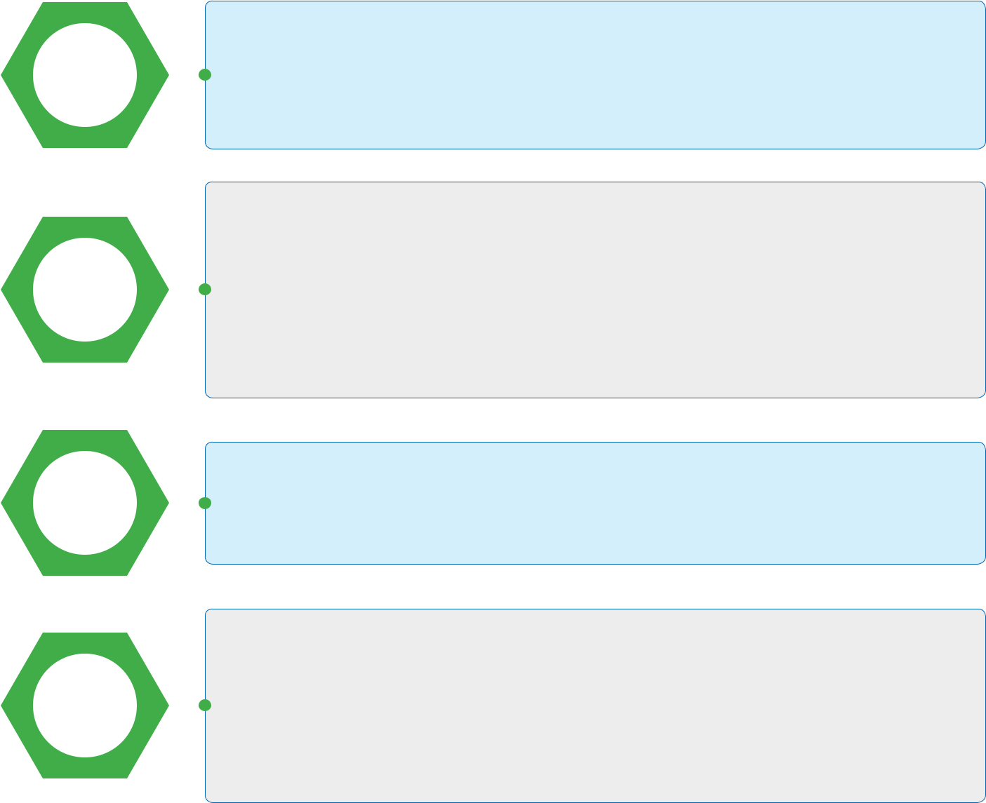

tiến độ nhanh nhất và chất lượng tốt nhất.

6

7

Tăng cường việc áp dụng các ứng dụng công nghệ thông tin vào công tác quản lý và điều hành, qua đó không chỉ gia tăng năng suất lao động, tiết giảm khối lượng công việc xử lý trực tiếp mà còn cải thiện bảo mật thông tin, chống thất thoát dữ liệu kinh doanh quan trọng.

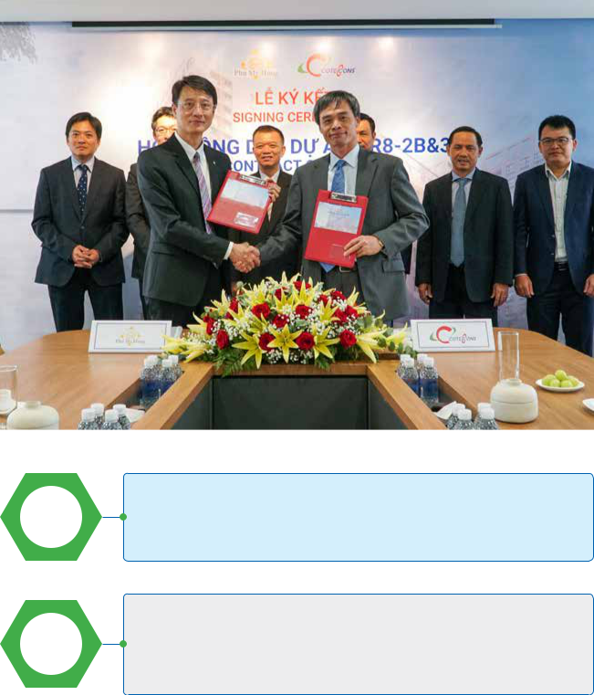

Giai đoạn khủng hoảng kinh tế năm 2012 là minh chứng cho những cơ hội ẩn chứa trong khó khăn khi mà Coteccons đã tận dụng được để vươn lên làm doạnh nghiệp xây dựng hàng đầu. Tận dụng và khai phá những cơ hội tiềm năng về công việc và đầu tư trong giai đoạn đoạn khó khăn của chu kỳ thị trường bất động sản chính là điều Ban điều hành hướng đến để vững vàng trong thử thách.

122 VỮNG VÀNG TRONG THỬ THÁCH 123

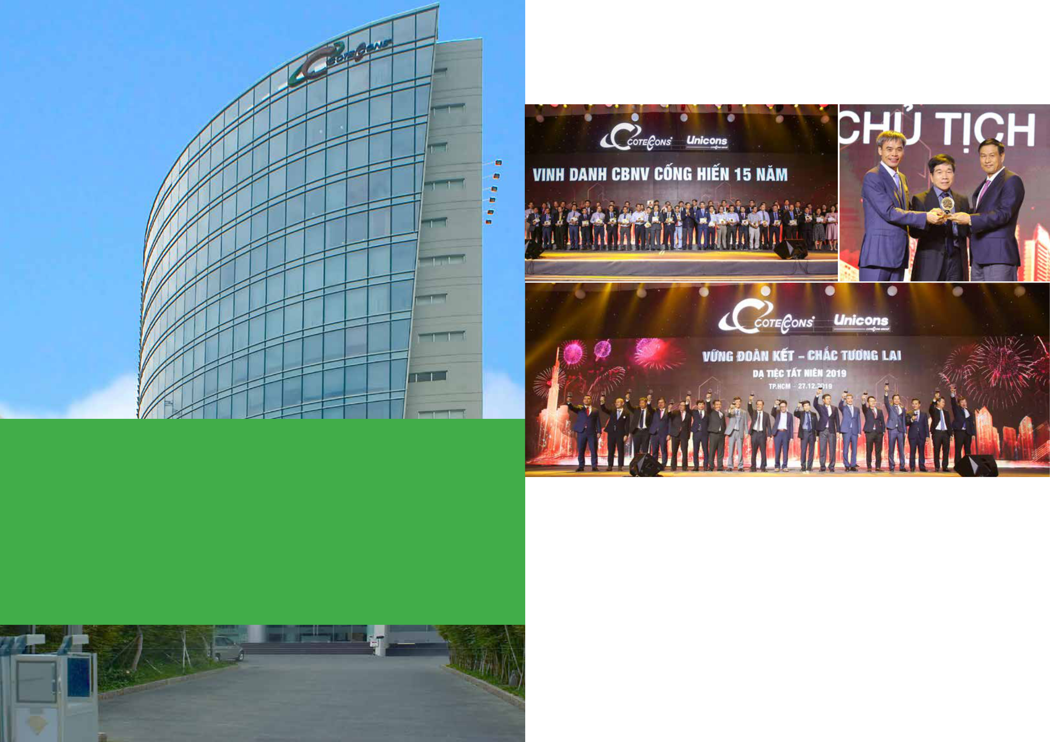

**2019**

**DẤU ẤN 15 NĂM HÌNH THÀNH VÀ PHÁT TRIỂN**

*15 năm một đời người mới chỉ là bước khởi đầu, nhưng 15 năm của một Doanh nghiệp là cả một chặng đường với bao thách thức để tồn tại và phát triển.*

*Coteccons cũng không là ngoại lệ, thành lập vào tháng 8/2004 với khoảng 50 CBNV, trải qua bao sự thăng trầm của thị trường bất động sản, đặt biệt là giai đoạn năm 2008 - cuộc khủng hoảng tài chính toàn cầu đã kéo thị trường bất động sản trong nước chuyển vào trạng thái rơi tự do, trầm lắng những năm sau đó, “vững vàng vượt thách thức” Coteccons vẫn phát triển ổn định trở thành tập đoàn xây dựng với đội ngũ 2300 CBNV (bao gồm Unicons) có chuyên môn cao và tạo công ăn việc làm cho hàng chục ngàn công nhân lao động. Thương hiệu Coteccons đã có mặt trên khắp các công trình trọng điểm tại các Thành phố lớn, góp phần làm thay đổi diện mạo đất nước. Để làm nên thành công đó, bên cạnh chiến lược đúng đắn của BLĐ còn là sự đóng góp tất cả CBNV không ngừng nổ lực, sáng tạo. Hơn thế nữa tập thể ấy đã hình thành nên văn hoá doanh nghiệp đoàn kết “hơn cả một gia đình” đó chính là sự khác biệt để Coteccons làm nên thành công như hôm nay.*

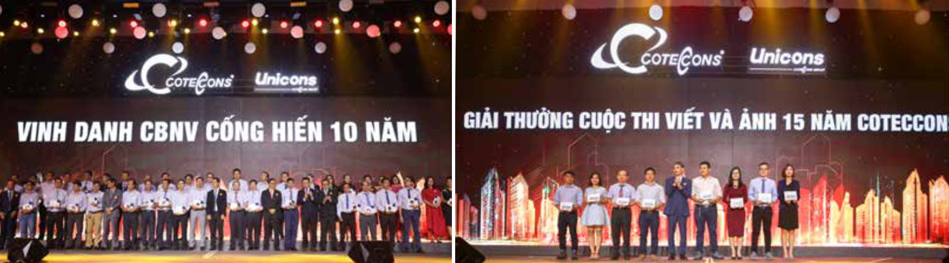

*Hành trình 15 năm khép lại, Coteccons mở ra kỷ nguyên mới với những sứ mệnh mới, và niềm tin mãnh liệt: Chúng ta SẼ LÀM ĐƯỢC , chỉ cần vững đoàn kết sẽ chắc tương lai. Đó cũng là thông điệp của Lễ Kỷ niệm 15 năm Thành lập Coteccons (2004 - 2019)*

124 VỮNG VÀNG TRONG THỬ THÁCH 125

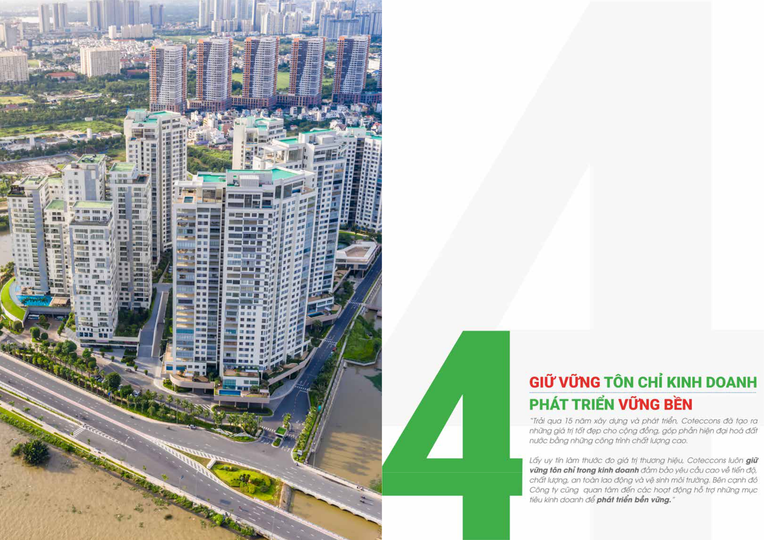

|  |  |  |
| --- | --- | --- |
| **Diamond Island** | 127 |  |
| 126 VỮNG VÀNG TRONG THỬ THÁCH |  |
| Thành phố Hồ Chí Minh |  |  |

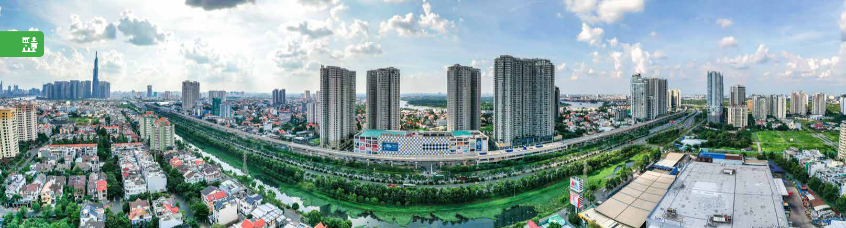

**BÁO CÁO**

**PHÁT TRIỂN BỀN VỮNG**



**TỔNG QUAN VỀ BÁO CÁO PHÁT TRIỂN BỀN VỮNG**

Trải qua 15 năm hình thành, phát triển trong lĩnh vực xây dựng, Coteccons luôn nhận thức được tầm quan trọng của các mối quan hệ để hướng đến mục tiêu phát triển bền vững.

Trong năm 2019, Coteccons tiếp tục chủ động đánh giá danh mục các yếu tố ảnh hưởng đến hoạt động của Công ty và các mối quan hệ với các bên có liên quan như khách hàng, nhà đầu tư, người lao động, chính quyền, đối tác, xã hội... từ đó thực hiện các kế hoạch hành động ưu tiên theo từng mức độ ảnh hưởng. Việc xác định các lĩnh vực ưu tiên giúp Coteccons ngày càng hoàn thiện công tác quản lý và kiểm soát từng vấn đề để đảm bảo hài hòa lợi ích giữa các bên liên quan.

Báo cáo phát triển bền vững năm 2019 của Công ty Cổ phần Xây dựng Coteccons và các đơn vị thành viên trực thuộc Tập đoàn Coteccons phản ánh các hoạt động trọng tâm đã thực hiện trong năm, chiến lược trung và dài hạn theo định hướng phát triển bền vững mà Ban lãnh đạo Công ty đã thiết lập. Phương pháp tiếp cận của báo cáo theo các mục tiêu tăng trưởng kinh tế trong dài hạn của Công ty kết hợp với các mục tiêu phát triển xã hội và bảo vệ môi trường.

**Masteri Thảo Điền**

Thành phố Hồ Chí Minh

**NGUYÊN TẮC XÁC ĐỊNH NỘI DUNG BÁO CÁO** 



»» Gắn kết các bên liên quan »» Tính trọng yếu

»» Bối cảnh phát triển bền vững »» Tính đầy đủ

**NGUYÊN TẮC XÁC ĐỊNH CHẤT LƯỢNG BÁO CÁO**

|  |  |  |  |
| --- | --- | --- | --- |
| »» | Tính chính xác | »» Khả năng có thể so sánh | |
| »» | Tính cân đối | »» | Tính đáng tin cậy |
| »» | Tính rõ ràng | »» | Tính kịp thời |



**PHẠM VI VÀ RANH GIỚI CỦA BÁO CÁO**

Báo cáo được lập tại Việt Nam trong lĩnh vực ngành nghề xây dựng về hoạt động của Công ty Cổ phần Xây dựng Coteccons và các Công ty con.

Giai đoạn báo cáo: từ ngày 01/01/2019 đến hết ngày 31/12/2019.

Các số liệu tài chính trong báo cáo được dẫn chiếu từ Báo cáo tài chính hợp nhất đã kiểm toán năm 2018. Báo cáo được công bố trực tuyến tại địa chỉ website www.coteccons.vn.



**THÔNG TIN LIÊN HỆ**

Phát triển bền vững là chiến lược trọng yếu của Công ty tác động đến các bên liên quan. Mọi ý kiến đóng góp, thắc mắc liên quan đến vấn đề phát triển bền vững, vui lòng gửi về địa chỉ:

**BAN TRUYỀN THÔNG COTECCONS**

Email : bantruyenthong@coteccons.vn

Điện thoại : (84-28) 3514 22 55 66

Địa chỉ : 236/6 Điện Biên Phủ, Phường 17, Quận Bình Thạnh, TP.HCM

128 VỮNG VÀNG TRONG THỬ THÁCH 129

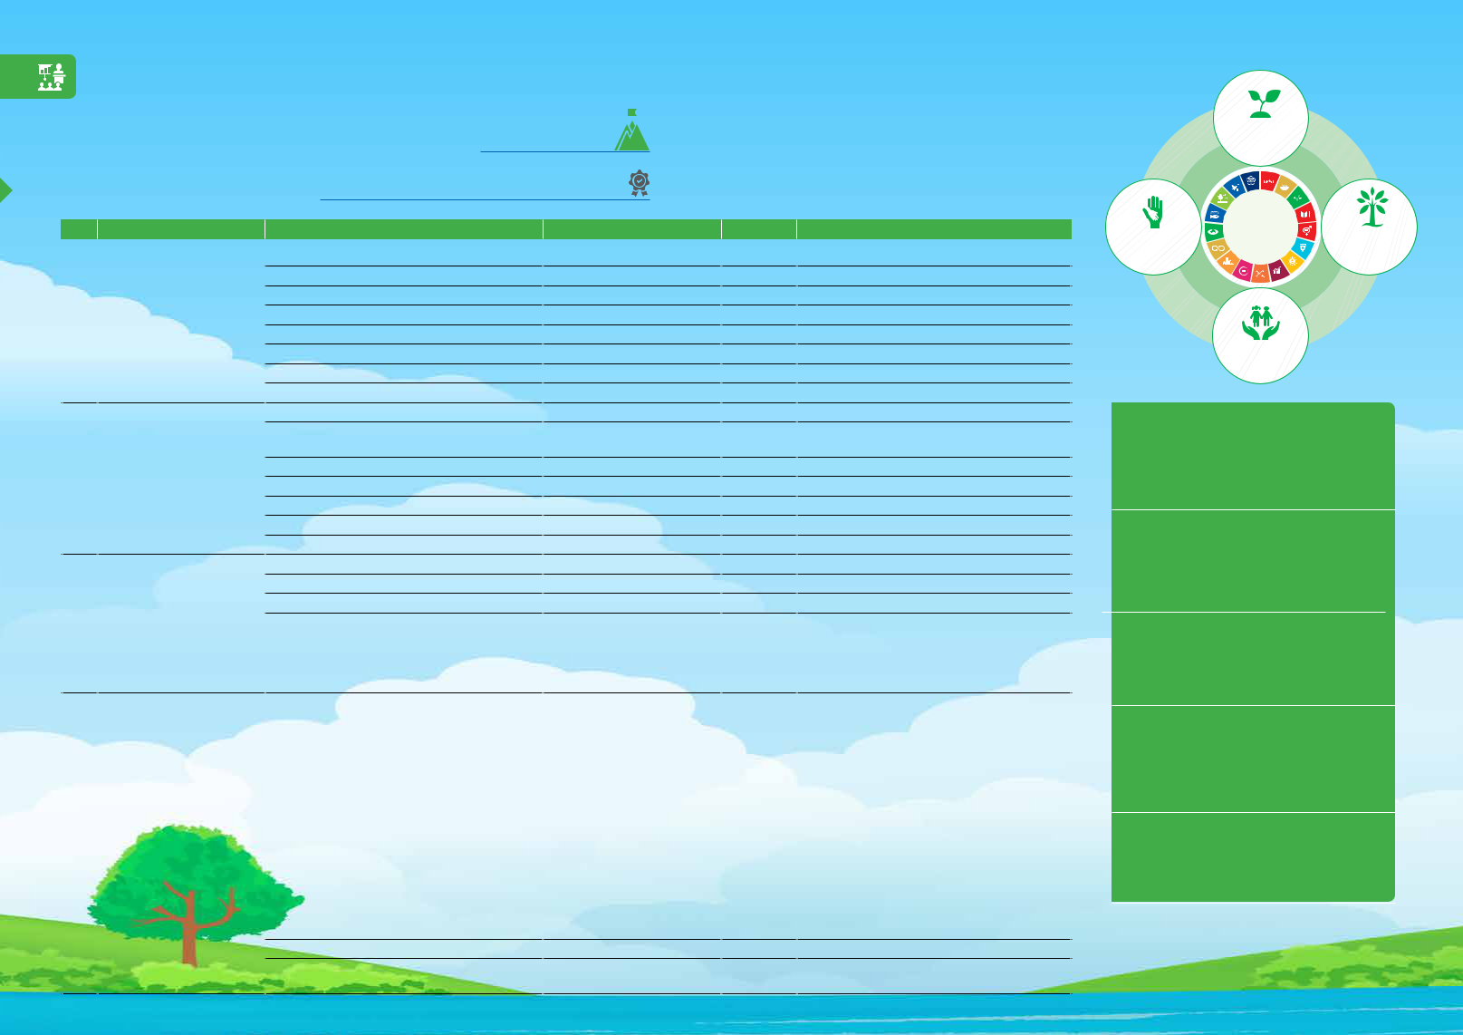**BÁO CÁO**

**PHÁT TRIỂN BỀN VỮNG**

**TỔNG QUAN VỀ BÁO CÁO PHÁT TRIỂN BỀN VỮNG**

**CÁC CHỈ SỐ PHÁT TRIỂN BỀN VỮNG**

|  |  |  |  |  |  |
| --- | --- | --- | --- | --- | --- |
| **STT** | **Hạng mục** | **Nội dung** | **Số liệu** | **Ghi chú** |  |
|  |  | Doanh thu thuần | 23.733 tỷ đồng |  |  |
|  |  | Lợi nhuận sau thuế | 711 tỷ đồng |  |  |
|  |  | Nộp ngân sách nhà nước | 751 tỷ đồng |  |  |
| 1 | **TĂNG TRƯỞNG** | *Thuế thu nhập doanh nghiệ̣p* | *208 tỷ* đồng |  |  |
| **KINH TẾ BỀN VỮNG** | *Thuế thu nhập cá nhân* | *148 tỷ* đồng |  |  |
|  |  |  |
|  |  |  |  |
|  |  | *Thuế giá trị gia tăng* | *388 tỷ* đồng |  |  |
|  |  | *Các loại thuế khác* | *7 tỷ* đồng |  |  |
|  |  | Cổ tức năm 2018 | 229 tỷ đồng |  |  |
|  |  | Tổng thời gian ATLĐ trên toàn bộ công trường | 37,7 triệu giờ |  |  |
|  |  | Đẩy mạnh chương trình 5S | Sàng lọc, Sắp xếp, Săn sóc, |  |  |
|  |  | Sẵn sàng, Sạch sẽ |  |  |
|  |  |  |  |  |
| 2 | **ATLĐ, BẢO VỆ MÔI TRƯỜNG** | Tổng chi phí xử lý môi trường | 29,5 tỷ đồng |  |  |
| Huấn luyện Phòng cháy chữa cháy, ATLĐ | 211 triệu đồng |  |  |
|  |  | Số tiền cho các biện pháp an toàn lao động | 88 tỷ đồng |  |  |
|  |  | Số tiền cấp phát bảo hộ lao động | 17,7 tỷ đồng |  |  |
|  |  | Chi phí đánh giá nguy cơ về an toàn,vệ sinh lao động | 12,8 tỷ đồng |  |  |
|  |  | Hoàn thành số giờ đào tạo | 31.600 giờ |  |  |
|  |  | Số lượng nhân sự được đào tạo tập trung | 1.632 nhân sự |  |  |
|  | **PHÁT TRIỂN** | Số lượt đào tạo thông qua E-learning | 1.100 lượt |  |  |
| 3 |  |  | Bao gồm: |  |
| **NGUỒN NHÂN LỰC** |  |  |  |
|  |  |  | »» 01 Khóa đào tạo cấp cao |  |
|  |  |  |  |  |
|  |  | Số lượng khóa đào tạo đã triển khai | 50 khóa đào tạo | »» 10 Khóa đào tạo cấp trung. |  |
|  |  |  |  | »» 13 Khóa đào tạo chuyên môn công trường. |  |
|  |  |  |  | »» 26 Khóa kỹ năng mềm. |  |
|  |  |  |  | Bao gồm: |  |
|  |  |  |  | »» Ủng hộ **2 tỷ đồng** cho thành phố trang bị cơ sở |  |
|  |  |  |  | vật chất, thiết bị phòng chống dịch Covid-19. |  |
|  |  |  |  | »» Tài trợ 330 ca mổ mắt đục thủy tinh thể với kinh |  |
|  |  |  |  | phí **330 triệu đồng**. |  |
|  |  |  |  | »» Hỗ trợ bệnh nhân nghèo bệnh viện Ung bướu |  |
|  |  |  |  | với chi phí **322 triệu đồng**. |  |
|  |  | Đóng góp cho cộng đồng | 4 tỷ đồng | »» Hỗ trợ người thân CBNV có hoàn cảnh khó khăn |  |
| 4 | **CHUNG TAY** |  |  | **395 triệu đồng**. |  |
|  |  | »» Hỗ trợ chi phí tặng quà CBNV tham gia hiến máu |  |
| **VÌ CỘNG ĐỒNG** |  |  |  |
|  |  |  | nhân đạo **20 triệu đồng**. |  |
|  |  |  |  |  |
|  |  |  |  | »» Tham gia giải cứu nông sản - mua dưa hấu tặng |  |
|  |  |  |  | công nhân với kinh phí **200 triệu đồng**. |  |
|  |  |  |  | »» Tài trợ mổ tim cho trẻ em nghèo bị tim bẩm sinh |  |
|  |  |  |  | giá trị **230 triệu đồng**. |  |
|  |  | Huấn luyện an toàn lao động | hơn 28.000 lao động |  |  |
|  |  | Liên kết với các trường Đại học, tài trợ học bổng | 5 trường Đại học lớn, uy tín |  |  |
|  |  | và tạo điều kiện cho sinh viên thực tập |  |  |
|  |  |  |  |  |

TĂNG TRƯỞNG

KINH TẾ BỀN VỮNG

|  |  |
| --- | --- |
| CHUNG TAY | ATLĐ, |
| VÌ CỘNG ĐỒNG | BẢO VỆ MÔI TRƯỜNG |

PHÁT TRIỂN

NGUỒN NHÂN LỰC

**TỔNG CHI PHÍ XỬ LÝ MÔI TRƯỜNG**

**29,5 TỶ**

ĐỒNG

**TỔNG SỐ GIỜ ĐÀO TẠO**

**31.600**

GIỜ

**ĐÓNG GÓP CHO CỘNG ĐỒNG**

**4 TỶ**

ĐỒNG

**TẠO VIỆC LÀM & HUẤN LUYỆN**

**AN TOÀN LAO ĐỘNG**

**28.000**

LAO ĐỘNG

**37,7**

TRIỆU GIỜ AN TOÀN

130 VỮNG VÀNG TRONG THỬ THÁCH 131

**BÁO CÁO**



**PHÁT TRIỂN BỀN VỮNG**



**TỔNG QUAN VỀ BÁO CÁO PHÁT TRIỂN BỀN VỮNG**



**MỐI QUAN HỆ BỀN VỮNG GIỮA CÁC BÊN LIÊN QUAN**

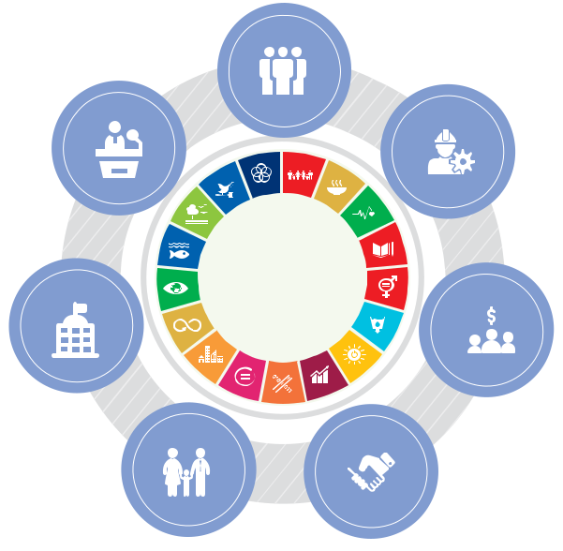

Coteccons hoạt động trong lĩnh vực xây dựng, gắn liền

với các mối quan hệ với rất nhiều bên liên quan như

khách hàng, nhà đầu tư, nhà thầu phụ, nhà cung cấp, lực

lượng lao động, chính quyền, cộng đồng… Các giá trị văn

hóa cốt lõi: minh bạch, hợp tác, tận tâm, cam kết, sáng

tạo là nguyên tắc trong việc xây dựng mối quan hệ vững

bền của Ban lãnh đạo Coteccons với các bên có liên quan

nhằm mang giá trị và lợi ích lâu dài xuyên suốt trong chặn

đường phát triển hơn 15 năm vừa qua.



**ĐỐI VỚI KHÁCH HÀNG**

Chất lượng là yếu tố tạo nên uy tín của Coteccons, đây cũng là sự cam kết gắn kết bền vững đối với các khách hàng. Công ty luôn không ngừng ứng dụng những công nghệ, kỹ thuật, tiêu chuẩn cao trong ngành xây dựng nhằm mang đến những sản phẩm tốt nhất, đáp ứng nhu cầu ngày càng cao của khách hàng. Lợi ích của khách hàng luôn là ưu tiên hàng đầu của Công ty, các đơn vị nhà thầu phụ, nhà cung cấp, đội thi công nhằm hướng đến mục tiêu phát triển mối quan hệ đối tác bền vững, lâu dài, hợp tác cùng phát triển.



**ĐỐI VỚI NGƯỜI LAO ĐỘNG**

Với phương châm “Coteccons – hơn cả một gia đình”, Coteccons xác định nguồn nhân lực là tài sản quý báu nhất của Công ty. Công ty đã xây dựng một đội ngũ chuyên nghiệp, bình đẳng, thân thiện, giàu nhiệt huyết, qua đó góp phần đã đưa Công ty lên một tầm cao mới. Ban lãnh đạo Công ty luôn chia sẻ, lắng nghe và trân trọng những ý kiến đóng góp ý kiến của CBNV và có những điều chỉnh những chính sách phúc lợi phù hợp, do vậy Coteccons luôn nằm trong danh sách những doanh nghiệp có môi trường làm việc tốt nhất Việt Nam và đứng đầu trong lĩnh vực xây dựng trong nhiều năm vừa qua.

**ĐỐI VỚI CỔ ĐÔNG, NHÀ ĐẦU TƯ**



Coteccons luôn ý thức thực hiện tuân thủ đầy đủ các thủ tục công bố thông tin theo quy định của Bộ Tài Chính, Sở Giao dịch chứng khoán nhằm đảm bảo cung cấp thông tin minh bạch, kịp thời đến với cổ đông, chủ đầu tư. Đồng thời, Công ty thực thi chính sách trao đổi công bố thông tin công bằng, đảm bảo cơ hội đầu tư ngang bằng cho tất cả các nhà đầu tư.



**ĐỐI VỚI ĐỐI TÁC**

Quan hệ với đối tác nhà thầu phụ, nhà cung cấp, đội thi công được xây dựng dựa trên nguyên tắc cạnh tranh công bằng, lành mạnh, hợp tác cùng có lợi và đảm bảo hài hòa lợi ích cho tất cả các bên. Trên chặn đường 15 năm phát triển, Coteccons đã xây dựng và phát triển được hàng nghìn đơn vị lực lượng thi công, nhà cung cấp có thực lực, uy tín sẵn sàng đồng hành cùng Công ty hoàn thành những nhiệm vụ đầy thách thức để mang đến thị trường những công trình mang tầm cỡ quốc tế với tiến độ nhanh nhưng vẫn đảm bảo chất lượng vượt trội.



**ĐỐI VỚI CỘNG ĐỒNG, XÃ HỘI**

Sự phát triển của Công ty không thể tách rời với các lợi ích chung của xã hội. Coteccons hàng năm đã tạo được việc làm cho hàng chục ngàn lao động, góp phần xây dựng cuộc sống ấm no cho hàng vạn gia đình. Hằng năm, Công ty luôn đóng góp các khoản tài trợ cho các hoạt động thiện nguyện nhằm đóng góp cho sự phát triển của cộng đồng, chung tay xây dựng một xã hội tốt đẹp hơn. Bên cạnh đó, Công ty luôn phân tích, cải tiến các biện pháp thi công nhằm hạn chế đến mức tối thiểu sự tác động đến môi trường trong quá trình thi công các dự án.



**ĐỐI VỚI CHÍNH QUYỀN**

Hoạt động sản xuất kinh doanh của Coteccons luôn tuân thủ các quy định hiện hành của pháp luật. Đồng thời, Coteccons còn không ngừng theo đuổi những chuẩn mực ngày càng cao hơn trong ngành xây dựng nhằm mục tiêu hoàn thành những công trình vững bền cùng thời gian. Công ty chủ động phối hợp với chính quyền địa phương trong công tác triển khai xây dựng, đóng góp vào ngân sách Nhà nước và thực hiện theo các chủ trương của Nhà nước trong từng giai đoạn phát triển.



**ĐỐI VỚI BÁO CHÍ TRUYỀN THÔNG**

Coteccons xây dựng các mối quan hệ tốt đẹp với các cơ quan truyền thông báo chí nhằm cung cấp cho thị trường những thông tin trung thực, minh bạch, phản ánh đúng hoạt động và các chiến lược phát triển của Công ty. Coteccons cũng chú trọng đến việc xây dựng các cơ chế xử lý khủng hoảng truyền thông nhằm kịp thời đính chính những thông tin thất thiệt có thể gây ra cái nhìn sai lệch về tình hình hoạt động của Công ty trên thị trường.

132 VỮNG VÀNG TRONG THỬ THÁCH 133

**BÁO CÁO**



**PHÁT TRIỂN BỀN VỮNG**



**TỔNG QUAN VỀ BÁO CÁO PHÁT TRIỂN BỀN VỮNG**



**CƠ CHẾ TIẾP NHẬN Ý KIẾN GIỮA CÁC BÊN LIÊN QUAN**



VIỆC XÂY DỰNG CÁC KÊNH TƯƠNG TÁC HIỆU QUẢ ĐÃ GIÚP COTECCONS TĂNG CƯỜNG QUÁ TRÌNH TRAO ĐỔI THÔNG TIN VỚI CÁC BÊN CÓ LIÊN QUAN TRONG QUÁ TRÌNH HOẠT ĐỘNG VÀ PHÁT TRIỂN. CÁC KÊNH TƯƠNG TÁC ĐƯỢC THIẾT LẬP VÀ

**Các bên liên quan**

**ĐỐI TÁC**



**Kênh tương tác** **Các vấn đề được quan tâm**



»» Gặp gỡ và trao đổi trực tiếp. »» Quy trình lựa chọn, đánh giá nhà thầu

»» Hội nghị, hội thảo. phụ, nhà cung cấp, đội thi công. Chính

»» Truyền thông ra bên ngoài thông qua: sách hỗ trợ, phát triển đơn vị lực lượng

website, email, điện thoại... thi công đồng hành cùng với Coteccons

»» Quy trình thanh toán đối với nhà thầu

phụ, nhà cung cấp, đội thi công.

»» Tạo việc làm lâu dài cho đối tác.

»» Minh bạch, công bằng.

»» Hợp tác cùng phát triển.



CỦNG CỐ ĐẢM BẢO TÍNH CHỦ ĐỘNG, ĐẦY ĐỦ, SÂU SÁT, KỊP THỜI TRONG VIỆC TIẾP NHẬN Ý KIẾN CỦA CÁC BÊN LIÊN QUAN, LÀM CƠ SỞ CHO VIỆC CẢI TIẾN, PHÁT TRIỂN HOẠT ĐỘNG SẢN XUẤT KINH DOANH CỦA CÔNG TY THEO HƯỚNG BỀN VỮNG.



**CỘNG ĐỒNG,**

**XÃ HỘI**



|  |  |  |  |  |
| --- | --- | --- | --- | --- |
| »» | Thực hiện các chương trình thiện nguyện | »» | Gắn kết trách nhiệm cùng cộng đồng, |  |
|  | chung tay vì một cộng đồng ngày càng | »» | góp phần xây dựng xã hội nhân văn hơn. |  |
| »» | tốt đẹp hơn. | Tạo việc làm cho sinh viên và thu hút |  |
| Tiếp tục thực hiện chương trình liên kết |  | các tài năng trẻ. |  |
|  | với các trường đại học. |  |  |  |



**Các bên liên quan**

|  |  |
| --- | --- |
| **Kênh tương tác** | **Các vấn đề được quan tâm** |

**CHÍNH QUYỀN**



|  |  |  |  |
| --- | --- | --- | --- |
| »» Phối hợp với chính quyền địa phương | »» | Tuân thủ các quy định của Nhà nước và |  |
| trong công tác phòng cháy chữa cháy, | »» | pháp luật trong quá trình hoạt động. |  |
| bảo vệ môi trường, an toàn thi công,... | Đảm bảo các vấn đề về an toàn lao |  |

**KHÁCH HÀNG - Chủ đầu tư**



»» Gặp gỡ trực tiếp, trao đổi qua điện thoại, email với Chủ đầu tư.

»» Tổ chức các hội thảo, hội nghị tư vấn về kỹ thuật xây dựng, các biện pháp mới trong thi công.

»» Tổ chức các buổi tập huấn, hướng dẫn kỹ năng thực hiện an toàn lao động trong thi công.

»» Website Coteccons, mạng xã hội:

facebook, diễn đàn...

»» Nghiên cứu khảo sát thị trường.



»» Chất lượng là tiêu chí hàng đầu.

»» Thương hiệu và uy tín.

»» Tiến độ thực hiện công trình.

»» Chi phí thi công.

»» Kỹ thuật thi công.

»» Đội ngũ thi công.

»» An toàn lao động.



»» Tham gia, đóng góp các nội dung cho các động trong thi công tất cả các dự án.

Hiệp hội, hội thảo liên quan đến ngành. »» Hạn chế tối đa những tác động đến

»» Liên tục cập nhật, góp ý các chính sách, môi trường.

quy định do Nhà nước ban hành. »» Thực hiện đầy đủ nghĩa vụ thuế cho

ngân sách Nhà nước.

»» Tham gia Hiệp hội Nhà thầu xây dựng,

Ban Chỉ đạo BIM…

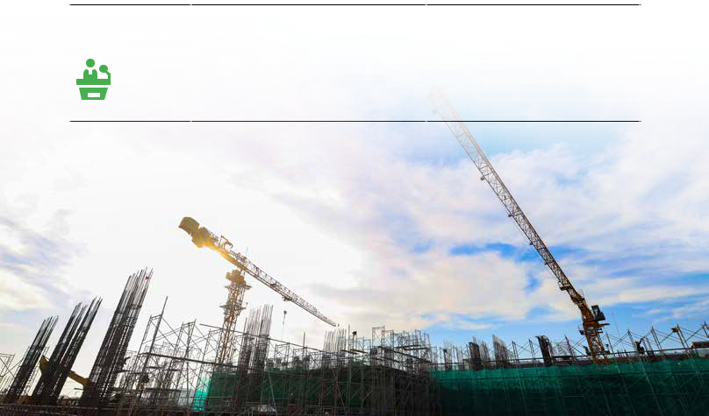

|  |  |  |  |
| --- | --- | --- | --- |
| **BÁO CHÍ,** | »» Công bố thông tin với cơ quan truyền | »» | Thông tin truyền tải chính xác, rõ ràng. |
|  | thông bên ngoài kịp thời, chính xác. | »» | Số liệu tài chính minh bạch, công bố |

|  |  |  |  |
| --- | --- | --- | --- |
| **KHÁCH HÀNG -** | »» | Gặp gỡ trực tiếp, trao đổi qua điện thoại, | »» Chất lượng dự án mang lại cho người |
| **Người dùng cuối** |  | email với người sử dụng cuối sau khi bàn | sử dụng. |
|  |  | giao hoàn thiện dự án. | »» An toàn và hiệu quả trong thực tế sử |
|  | »» Website Coteccons, mạng xã hội: | | dụng. |
|  |  | facebook, diễn đàn... |  |
|  | »» Nghiên cứu khảo sát thực tế thị trường. | |  |
| **NGƯỜI LAO ĐỘNG** | »» | Khảo sát mức độ hài lòng về môi trường | »» Sự ổn định trong công việc, môi trường |
|  |  | làm việc, chính sách lương, thưởng, phúc | làm việc tạo sự thoải mái, cơ hội phát |
|  |  | lợi... | triển năng lực. |
|  | »» Truyền thông nội bộ thông qua các Tập | | »» Mức lương, thưởng, chính sách phúc |
|  |  | san, Bản tin, Điện thoại, Email... | lợi phù hợp. |
|  | »» Thực hiện các chương trình đạo tạo nội bộ | | »» Chính sách đào tạo và cơ hội phát |
|  |  | và đào tạo bên ngoài. | triển, thăng tiến. |
|  |  |  | »» Chế độ thâm niên. |
|  |  |  | »» Đảm bảo ATLĐ trong quá trình làm việc. |
| **CỔ ĐÔNG,** | »» | Gặp gỡ và tham vấn trực tiếp. | »» Hiệu quả hoạt động của Công ty. |
| **NHÀ ĐẦU TƯ** | »» | Tổ chức các hội nghị, hội thảo. | »» Quyền lợi mang lại. |
|  | »» | ĐHĐCĐ thường niên. | »» Đối xử công bằng. |
|  | »» Truyền thông ra bên ngoài thông qua: | | »» Thông tin minh bạch, rõ ràng, kịp thời |
|  |  | website, email, điện thoại... | và chính xác. |



|  |  |  |  |
| --- | --- | --- | --- |
| **TRUYỀN THÔNG** | »» Công bố báo cáo tài chính kịp thời, minh | đúng thời gian quy định. |  |
|  |  |
|  | bạch. | »» Xây dựng mối quan hệ tốt với các cơ |  |
|  | »» Thông cáo báo chí khi có các sự kiện. | quan truyền thông, báo đài. |  |

134 VỮNG VÀNG TRONG THỬ THÁCH 135

**BÁO CÁO**



**PHÁT TRIỂN BỀN VỮNG**



**TỔNG QUAN VỀ BÁO CÁO PHÁT TRIỂN BỀN VỮNG**



**ĐÁNH GIÁ CÁC LĨNH VỰC TRỌNG YẾU**



**CÁC VẤN ĐỀ TRỌNG YẾU**

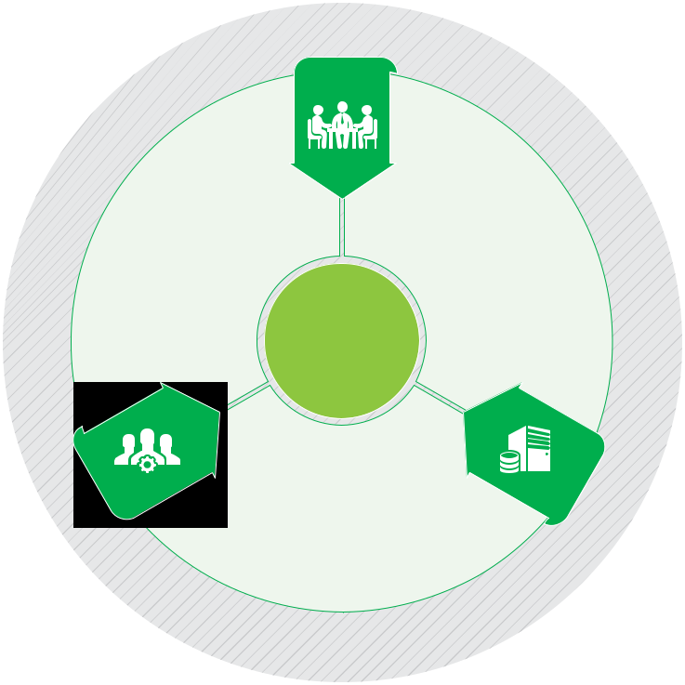

|  |  |  |  |  |  |  |  |  |  |  |  |  |
| --- | --- | --- | --- | --- | --- | --- | --- | --- | --- | --- | --- | --- |
|  |  |  |  | **i** | |  |  | **D** | |  |  |  |
|  |  |  | **ộ** | |  |  |  |  | **a** | | |  |
|  |  |  | **h** | |  |  |  |  |  | **n** | |  |
|  |  |  |  |  |  |  |  | **h** | |  |
|  |  |  | **ã** |  |  |  |  |  |  |  |
|  |  |  | **X** |  |  |  |  |  |  |  | **ụ** |  |
|  |  | **c** |  |  |  |  |  |  |  | **m** | |  |
|  | **ụ** |  |  |  |  |  |  |  |  | **K** |  |
|  | **m** |  |  |  |  |  |  |  |  |  | **c** |  |
|  |  |  |  |  |  |  |  |  |  |  |  |
|  | **h** |  |  |  |  |  |  |  |  |  | **i** |  |
|  | **n** |  |  |  |  |  |  |  |  |  | **n** |  |
|  |  |  |  |  |  |  |  |  |  | **h** |  |
|  | **a** |  |  |  |  |  |  |  |  |  | **t** |  |
|  | **D** |  |  |  |  |  |  |  |  |  | **ế** |  |
|  |  |  |  |  |  |  |  |  |  |  |  |
|  |  |  | **D** |  |  |  |  |  |  | **g** |  |  |
|  |  |  | **a** | |  |  |  |  | **n** | |  |  |
|  |  |  |  | **n** | |  |  |  | **ờ** | |  |  |
|  |  |  |  |  | **h** | **m** |  | **ư** | |  |  |  |
|  |  |  |  |  |  | **i** | |  |  |  |  |
|  |  |  |  |  |  |  | **ụcMô** | **tr** |  |  |  |  |
|  |  |  |  |  |  |  |  |  |  |  |  |
|  |  |  |  |  |  |  |  |  |  |  |  |  |



**DANH MỤC KINH TẾ** **DANH MỤC MÔI TRƯỜNG** **DANH MỤC XÃ HỘI**

»» Hiệu quả hoạt động »» Bảo vệ môi trường »» Việc làm

kinh tế »» Quản lý nguồn »» An toàn và sức khỏe

»» Tác động kinh tế nguyên vật liệu nghề nghiệp

gián tiếp »» Giải pháp kỹ thuật, »» Giáo dục và đào tạo

vật liệu liên quan »» Cộng đồng địa

đến môi trường phương

»» Liên kết với các

trường đại học

**SƠ ĐỒ MA TRẬN CÁC VẤN ĐỀ TRỌNG YẾU**



Ma trận đánh giá mức độ Cao - Thấp về “Tầm quan trọng đối với các bên liên quan” và “Tầm quan trọng đối với Coteccons.”

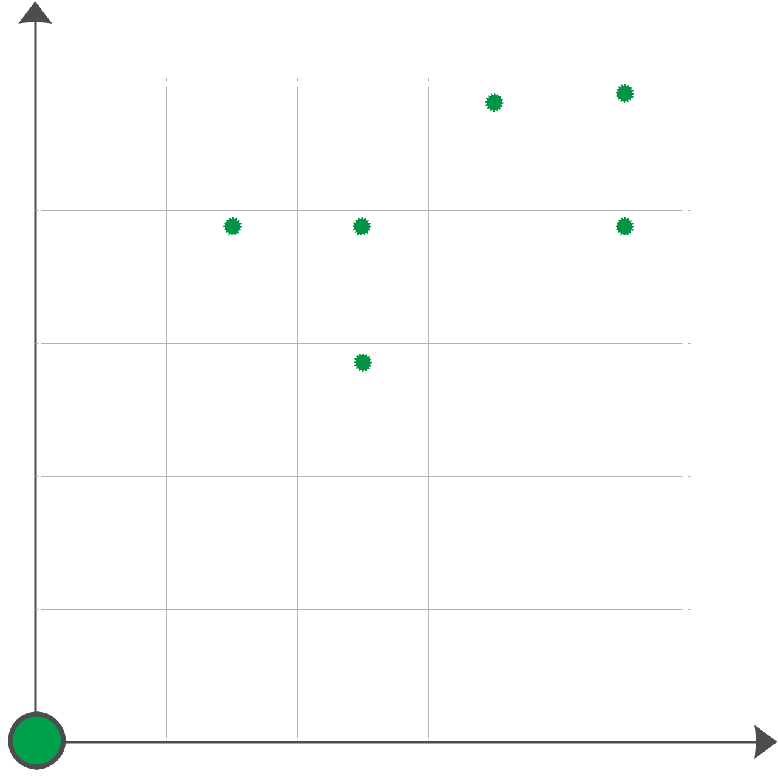

|  |  |  |  |  |
| --- | --- | --- | --- | --- |
| CAO |  |  |  |  |
|  |  | Đ m b o quy n và | Qu n tr doanh |  |
|  |  | nghi p hư ng t i |  |
|  |  | l i ích c a c đông |  |
| liênquan |  | phát tri n b n v ng |  |
|  | và nhà đ u tư |  |  |
|  |  |  |  |
| bên | Đóng góp cho | Đ m b o quy n | Xây d ng văn hóa |  |
| s phát tri n | l i cho ngư i | doanh nghi p |  |
| đối với các | t i đ a phương | lao đ ng |  |  |
|  | B o v |  |  |
| Tầmquantrọng |  |  |  |
|  | môi trư ng |  |  |
|  |  |  |  |

THẤP

THẤP Tầm quan trọng đối với Coteccons CAO

136 VỮNG VÀNG TRONG THỬ THÁCH 137

**BÁO CÁO**



**PHÁT TRIỂN BỀN VỮNG**



**ĐỊNH HƯỚNG PHÁT TRIỂN BỀN VỮNG**



**DOANH NGHIỆP BỀN VỮNG**

**ĐỊNH HƯỚNG**

Trong chặn đường 15 năm phát triển, Coteccons luôn gắn liền tăng trưởng kinh tế với việc bảo vệ môi trường và trách nhiệm với cộng đồng - xã hội, đây là nền tảng cho định hướng phát triển bền vững, lâu dài của Công ty. Trong đó, mục tiêu phát triển kinh tế là yếu tố tiên quyết hàng đầu vì việc thực hiện mục tiêu này là điều kiện cần và đủ để thực hiện các mục tiêu xã hội và môi trường.

Việc thực hiện mục tiêu kinh tế được kết hợp với mục tiêu xã hội, môi trường đảm bảo sự cân bằng giữa lợi ích của các bên liên quan tới hoạt động trong hiện tại và tương lai, đảm bảo thực hiện chiến lược phát triển dài hạn, lâu dài của Coteccons.



**DOANH NGHIỆP BỀN VỮNG**

***Hoàn thiện hệ thống quản trị Công ty***



Trong năm 2019, tình hình nguồn công việc bị ảnh hưởng bởi các yếu tố vĩ mô, thị trường, Coteccons đã chủ động cải tiến mạnh mẽ hệ thống, xóa bỏ, điều chỉnh các quy trình quy định, thủ tục không còn phù hợp với hoạt động hiện tại nhằm thích nghi với hoàn cảnh khó khăn của thị trường. Bên cạnh đó, Ban Kiểm toán nội bộ đẩy mạnh các hoạt động phát hiện, ngăn ngừa các rủi ro, các vấn đề bất cập, đảm bảo tính tuân thủ hệ thống trong quá trình vận hành của tất cả các công trường, phòng, ban, bộ phận của Công ty.

***Quản trị rủi ro***



Hệ thống quản trị rủi ro của Công ty đã được xây dựng và hoàn thiện qua những năm gần đây. Việc quản trị rủi ro được chú trọng và thực hiện xuyên suốt từ giai đoạn đấu thầu, thực hiện dự án cho đến khi kết thúc giai đoạn bảo hành. Từng phòng, ban, Công trường đều thiết lập quy trình, biểu mẫu nhằm phát hiện và kiểm soát rủi ro sớm. Thị trường bất động sản, xây dựng dự kiến sẽ còn nhiều khó khăn trong năm 2020, Công ty tiếp tục đẩy mạnh việc xếp hạng, đánh giá rủi ro các công trường, phòng, ban, bộ phận để có kế hoạch ứng phó kịp thời nhằm ngăn ngừa, giảm thiểu ảnh hưởng tác động đến hoạt động kinh doanh của Công ty.

***Quan hệ với các Chủ Đầu tư***



Bộ phận Quan hệ cổ đông là cầu nối thông tin quan trọng giữa Công ty với các cổ đông, nhà đầu tư. Trong năm 2019, Công ty tiếp tục tổ chức các cuộc gặp gỡ nhằm giới thiệu, cung cấp thông tin đến với các nhà đầu tư trong và ngoài nước.

***Chính sách chi trả cổ tức***



Coteccons duy trì thực hiện chính sách chi trả cổ tức ổn định qua các năm. Nội dung chi tiết được trình bày tại trang 78, 86 của Báo cáo thường niên.

***Đảm bảo duy trì lợi nhuận***



Với tình hình khó khăn của các yếu tố vĩ mô, thị trường trong năm 2019, Công ty vẫn duy trình giá trị doanh thu, lợi nhuận ở mức cao cho các cổ đông, tiếp tục khẳng định vị thế dẫn đầu của Coteccons tại thị trường Việt Nam.

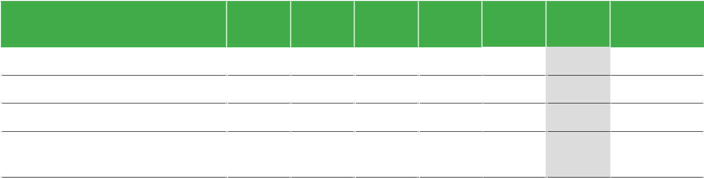

**Chỉ tiêu** (tỷ đồng)

Doanh thu

Lợi nhuận trước thuế

Lợi nhuận sau thuế

Lợi nhuận sau thuế của cổ đông Công ty mẹ

|  |  |  |  |  |  |  |  |
| --- | --- | --- | --- | --- | --- | --- | --- |
| **2014** | **2015** | **2016** | **2017** | **2018** | **2019** | **Tăng trưởng** |  |
| **bình quân** |  |
|  |  |  |  |  |  |  |
| 7.634 | 13.699 | 20.783 | 27.177 | 28.561 | 23.733 | 25% |  |
| 464 | 927 | 1.762 | 2.060 | 1.873 | 891 | 14% |  |
| 357 | 733 | 1.422 | 1.653 | 1.510 | 711 | 15% |  |
| 327 | 666 | 1.422 | 1.653 | 1.510 | 711 | 17% |  |

138 VỮNG VÀNG TRONG THỬ THÁCH 139

**BÁO CÁO**



**PHÁT TRIỂN BỀN VỮNG**

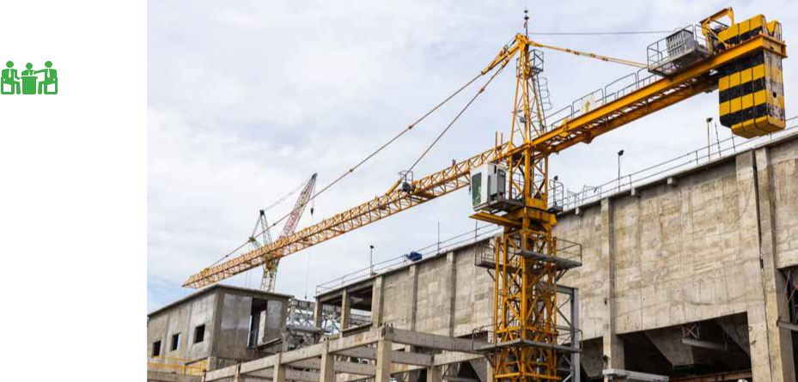

**ĐỊNH HƯỚNG PHÁT TRIỂN BỀN VỮNG**



**DOANH NGHIỆP BỀN VỮNG**

**PHÁT TRIỂN NGUỒN LỰC**

Xây dựng nguồn nhân lực vững mạnh, giàu kinh nghiệm – hiệu quả - gắn bó chính là lợi thế cạnh tranh của Coteccons. Trong chiến lược quản trị nguồn nhân lực, Ban lãnh đạo Công ty tập trung các giải pháp cho việc xây dựng, đào tạo, phát triển đội ngũ nhân sự có trình độ chuyên môn cao trong các lĩnh vực công việc then chốt.

Bên cạnh việc thực hiện đầy đủ các chính sách lương thưởng, bảo hiểm, phúc lợi cho người lao động. Năm 2019,

Công ty tiếp tục thực hiện các chính sách phúc lợi cho CBNV như sau:

* Bảo hiểm sức khỏe toàn diện cho CBNV và người thân trong gia đình.
* Hợp tác với bệnh viện có uy tín, tiếp tục thực hiện việc khám sức khỏe định kỳ cho CBNV với danh mục khám được mở rộng hơn, gia tăng quyền lợi cho người lao động.
* Thực hiện các chương trình hỗ trợ và tìm kiếm các sinh viên có năng lực và tâm huyết tại các trường Đại học có uy tín.

**TRÁCH NHIỆM ĐỐI VỚI SẢN PHẨM**

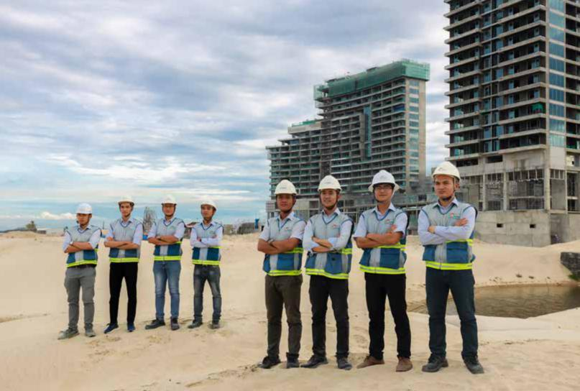

 ***Nguyên vật liệu***

Tất cả vật liệu đưa vào dự án đều được Khối Kỹ thuật, Ban Chỉ huy công trường Coteccons kiểm tra từ khi lựa chọn nhà cung cấp, đảm bảo đáp ứng tất cả những điều kiện của dự án. Các vật liệu này đều phải trải qua giai đoạn thử nghiệm để đánh giá lại trước khi áp dụng đại trà trên công trường. Đối với các vật liệu mới, cùng mạng lưới chuyên gia, Khối Kỹ thuật luôn đưa ra các giải pháp thi công kịp thời giúp Ban Chỉ huy công trường có thể chủ động làm việc, tư vấn Chủ đầu tư, Nhà cung cấp các yêu cầu khắt khe về chất lượng và tiến độ của các dự án. Coteccons đã xây dựng được các danh mục xếp hạng, đánh giá nhà cung cấp, nhà thầu phụ, quy định những tiêu chuẩn chất lượng nhằm giúp Công ty luôn lựa chọn được những nhà cung có chất lượng tốt, mang lại sản phẩm cuối cùng tối ưu nhất cho chủ đầu tư và khách hàng. Năm 2020, Coteccons tiếp tục nâng cao chất lượng nguyên vật liệu đầu vào và giảm sự chênh lệch chất lượng giữa các dự án mang thương hiệu Coteccons Group, nâng cao uy tín với Chủ đầu tư và khách hàng.• Thực hiện các chương trình hỗ trợ và tìm kiếm các sinh viên có năng lực và tâm huyết tại các trường Đại học có uy tín.

 ***Quy trình kiểm tra chất lượng công trình***

Với việc ứng dụng BIM vào các dự án Cotecons giúp dễ dàng kiểm tra sự phù hợp giữa các bản vẽ kiến trúc, kết cấu và cơ điện. Đồng thời nhìn ra sự sai khác hay không phù hợp để chỉnh sửa trước khi tiến hành công việc. Trong quá trình thi công, mỗi công tác khi triển khai Coteccons luôn có các phòng ban theo dõi, hỗ trợ, đào tạo, đánh giá chất lượng thi công của dự án (Khối Kỹ thuật, Phòng Thiết Bị, Ban An Toàn,...). Ngoài các hệ thống nghiệm thu của các đơn vị Tư vấn, Ban Quản Lý dự án, Coteccons đã thành lập các bộ phận đánh giá độc lập, nghiệm thu chất lượng định kỳ hàng quý, báo cáo chất lượng lên Ban lãnh đạo Công ty để có những chấn chỉnh, khen thưởng kịp thời về chất lượng.

140 VỮNG VÀNG TRONG THỬ THÁCH 141

**BÁO CÁO**



**PHÁT TRIỂN BỀN VỮNG**

**ĐỊNH HƯỚNG PHÁT TRIỂN BỀN VỮNG**



**CÁC HOẠT ĐỘNG BẢO VỆ MÔI TRƯỜNG**



**CÁC ĐỊNH HƯỚNG GIẢI PHÁP KỸ THUẬT,**



**VẬT LIỆU LIÊN QUAN ĐẾN BẢO VỆ MÔI TRƯỜNG**

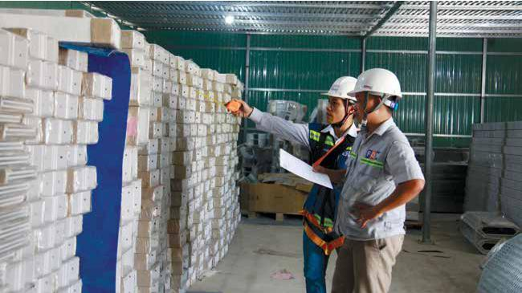

**TẠI CÔNG TRƯỜNG**

»» Áp dụng nghiêm ngặt các quy trình bảo hộ lao động, quy trình giữ vệ sinh chung tại công trường theo các quy định của Công ty.

»» Thực hiện việc kiểm soát, tuyên truyền công nhân sử dụng vật tư, nhiên liệu, điện nước hiệu quả, tránh lãng phí.

»» Thực hiện che chắn những khu vực phát sinh bụi và dùng xe tưới nước để tưới đường giao thông trong mùa khô. Các phương tiện vận chuyển vật liệu đều được phủ

**TẠI VĂN PHÒNG CÔNG TY**

»» Đẩy mạnh chương trình 5S (Sàng lọc, Sắp xếp, Săn sóc, Sẵn sàng, Sạch sẽ) nhằm xây dựng môi trường lao động xanh, sạch và khoa học.

»» Khuyến khích tái sử dụng văn phòng phẩm, tiết kiệm

giấy in, tái sử dụng giấy một mặt...

»» Hạn chế in ấn các tài liệu nếu không thực sự cần thiết, tăng cường trao đổi công việc qua thư điện tử, các thiết bị công nghệ...

VIỆC SỬ DỤNG VẬT LIỆU THÂN THIỆN MÔI TRƯỜNG (VẬT LIỆU XANH) ĐANG TRỞ THÀNH XU THẾ TẤT YẾU VÀ LÀ MỤC TIÊU HƯỚNG TỚI CỦA NGÀNH CÔNG NGHIỆP XÂY DỰNG. CÁC SẢN PHẨM VẬT LIỆU XANH CẦN ĐẠT HAI YÊU CẦU: TIÊU TỐN ÍT NĂNG LƯỢNG HƠN CHO VIỆC TẠO RA NÓ VÀ GIÚP TIẾT KIỆM ĐƯỢC ĐIỆN NĂNG TIÊU THỤ KHI ĐƯA VÀO SỬ DỤNG.



**Để góp phần bảo vệ môi trường, Coteccons đã xúc tiến triển khai**

kín bạt để hạn chế ảnh hưởng đến môi trường.

»» Thực hiện lắp đặt các thiết bị giảm tiếng ồn cho các máy

móc có mức ồn cao như máy phát điện, máy nén khí...

»» Ký hợp đồng với các đơn vị có chức năng thu gom, vận chuyển và xử lý các nguồn chất thải có khả năng gây nguy hại tới môi trường.

»» Tắt các thiết bị điện, điều hòa khi không còn tiếp tục sử dụng.

»» Áp dụng các loại vật liệu mới thay thế gạch đất sét nung như: tấm tường Acotec lắp ghép, gạch xi măng cốt liệu, gạch AAC,… nhằm giảm thiểu ảnh hưởng môi trường.

»» Phối hợp với nhà cung cấp bê tông nhằm tăng hàm lượng sử dụng tro bay (vật liệu tái chế), ứng dụng thi công bê tông, bê tông khối lớn cho hầu hết các dự án của Coteccons Group.

Năm 2019, Coteccons tăng cường ứng dụng các loại vật liệu không nung, lắp ghép thay thế gạch đất sét nung, tăng tỷ lệ sử dụng các loại vật liệu thân thiện môi trường. Nghiên cứu và ứng dụng các loại vật liệu xanh vào dự án của Coteccons Group, làm tiền đề định hướng sử dụng vật liệu trong ngành xây dựng.

142 VỮNG VÀNG TRONG THỬ THÁCH 143

**BÁO CÁO**

**PHÁT TRIỂN BỀN VỮNG**

**TỔ CHỨC CÁC PHONG TRÀO ĐOÀN THỂ**

**NÂNG CAO ĐỜI SỐNG VĂN HÓA TINH THẦN CHO CBNV**

**HỘI THAO COTECCONS**

*Hội thao Coteccons được tổ chức hàng năm nhằm tạo không khí thi đua sôi nổi, tăng cường giao lưu, đoàn kết giữa các Cá nhân, Đơn vị trong Công ty qua đó́ thúc đẩy phong trào rèn luyệ̣n thể chất của CBNV. Năm 2019, Hội thao được tổ chức tại 2 miền Nam Bắc với 05 môn thi đấu: Bó́ng đá; Kéo co; Chạy tiếp sức; Nhảy bao bố và Xe đạp chậm quy tụ̣ gần 1.000 CBNV tham đã thực sự trở thành ngày hội được chờ đợi trong năm.*

**HỌP MẶT TẤT NIÊN**

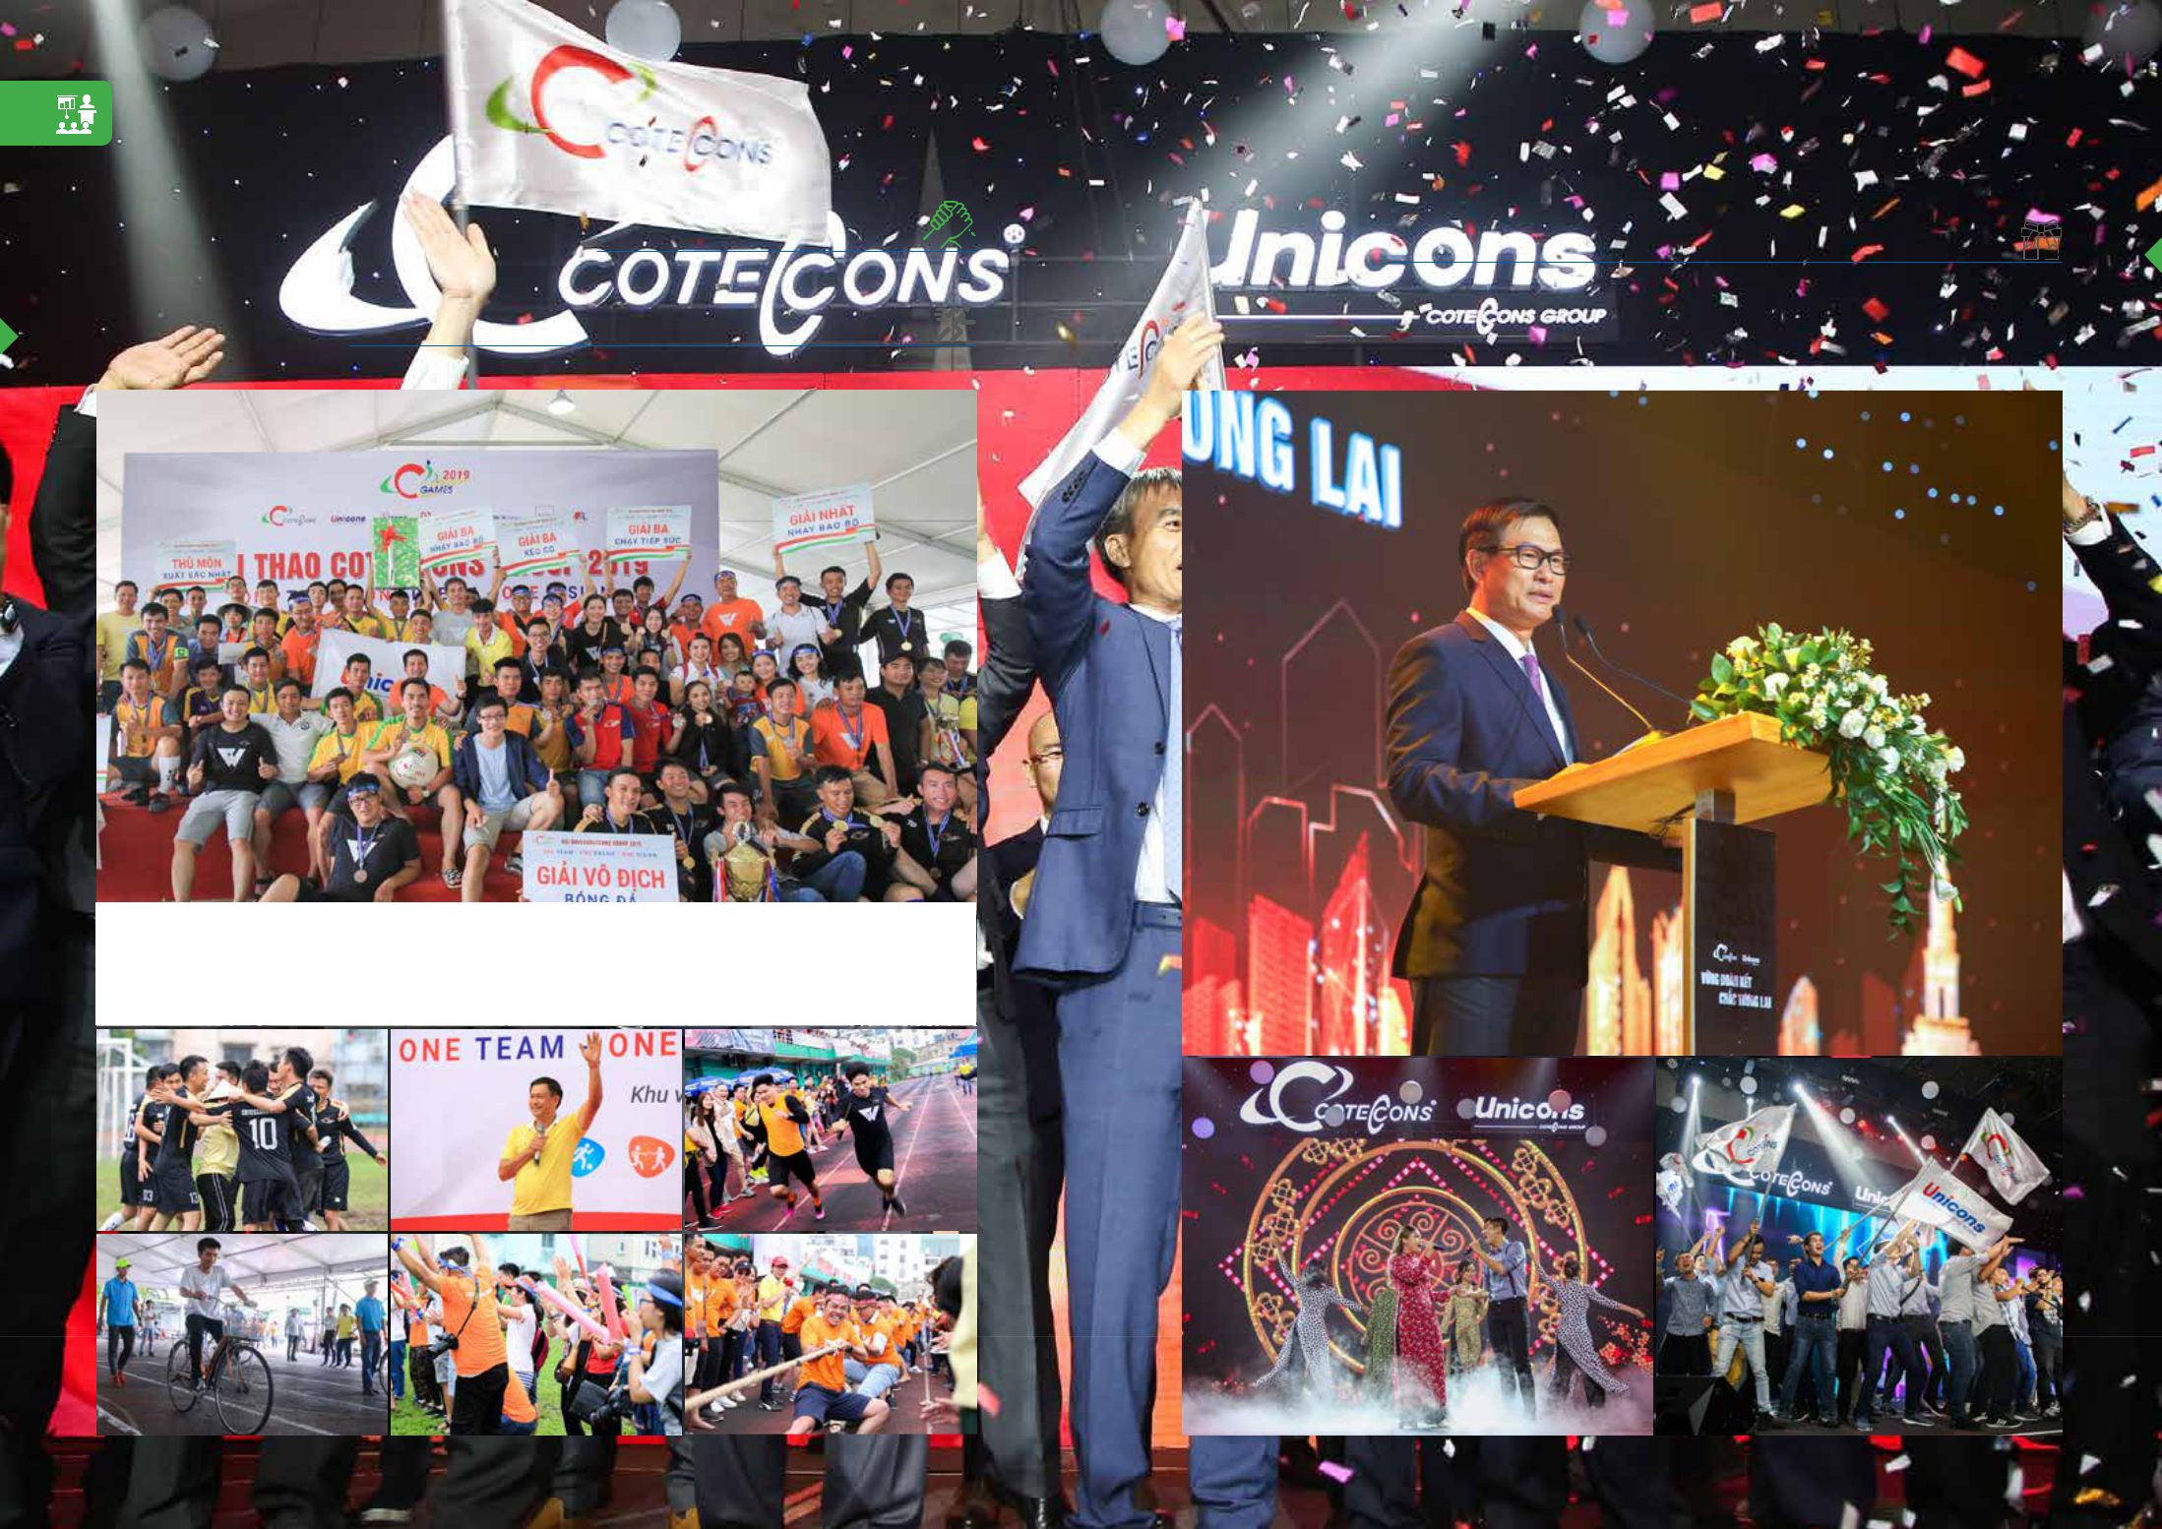

*Họp mặt Tất niên là nơi để tập thể CBNV Coteccons công tác tại các Phòng/ban, công trình trên cả nước cùng hội tụ̣ về giao lưu sau một năm làm việ̣c vất vả. Bên cạnh việ̣c chia sẻ hoạt động SXKD của Công ty trong năm và định hướng cho một năm mới đến, CBNV còn thưởng thức những chương trình giải trí nhằm làm phong phú hoạt động văn hoá tinh thần của người Coteccons.*

144 VỮNG VÀNG TRONG THỬ THÁCH 145

**BÁO CÁO**



**PHÁT TRIỂN BỀN VỮNG**

**ĐÓNG GÓP CHO SỰ**



**PHÁT TRIỂN CHUNG CỦA XÃ HỘI**



**ĐÓNG GÓP CHO NGÂN SÁCH NHÀ NƯỚC**



NĂM 2019, COTECCONS ĐÓNG GÓP 208 TỶ ĐỒNG THUẾ TNDN CHO NGÂN SÁCH NHÀ NƯỚC BÊN CẠNH CÁC GIÁ TRỊ KINH TẾ MANG LẠI CHO KHÁCH HÀNG, CỘNG ĐỒNG, XÃ HỘI.



**208**ĐÓNGGÓP



TỶ ĐỒNG

THUẾ TNDN CHO NGÂN SÁCH NHÀ NƯỚC



**TẠO VIỆC LÀM CHO NGƯỜI LAO ĐỘNG ĐỊA PHƯƠNG**

Năm 2019, với hơn 30 công trình thi công cùng một lúc, Coteccons đã huy động lực lượng lên đến hơn 28.000 công nhân xây dựng trên cả nước, tạo nguồn công việc lâu dài cho đông đảo lực lượng lao động địa phương và nguồn thu nhập ổn định cho hàng chục nghìn gia đình, góp phần ổn định và xây dựng xã hội. Bên cạnh đó, Coteccons còn phối hợp với hơn 1.500 đơn vị thi công thực hiện công tác tự đào tạo nâng cao tay nghề làm việc nhằm nâng cao kỹ năng, tay nghề và năng suất lao động của công nhân ngành xây dựng.

**1**PHỐI**.500**HỢPVỚIHƠN

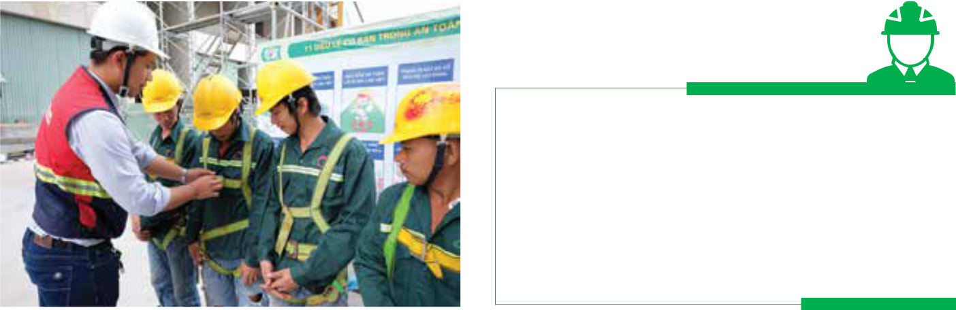

ĐƠN VỊ THI CÔNG

146 VỮNG VÀNG TRONG THỬ THÁCH

**TẠO VIỆC LÀM LÂU DÀI CHO ĐỐI TÁC**

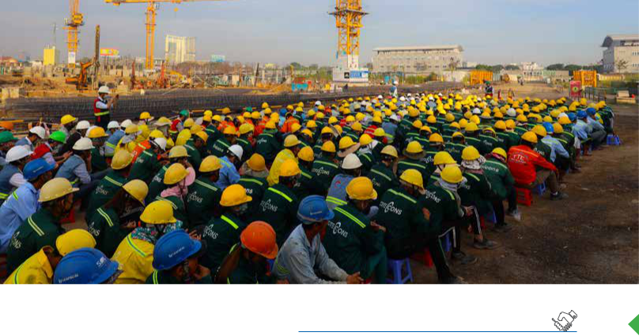

Trong quá trình phát triển, Coteccons đã xây dựng các đối tác các nhà cung cấp, nhà thầu phụ, đội thi công chuyên nghiệp, quy mô hoạt động ngày càng mở rộng. Các đối tác đều nhận định quá trình làm việc với Coteccons giúp họ hoàn thiện hệ thống và nhân sự, không chỉ về kỹ năng công việc mà còn là tính chuyên nghiệp, tinh thần nhiệt huyết, sự chủ động trong công việc và sự đoàn kết gắn bó trong đội ngũ.



**LIÊN KẾT VỚI TRƯỜNG ĐẠI HỌC**

Coteccons tự hào phần lớn đội ngũ cán bộ quản lý và cán bộ nhân viên chất lượng cao của Coteccons Group là cựu sinh viên của các trường đại học uy tín của cả nước như: Trường Đại học Bách khoa TP.HCM, Đại học Kiến trúc, Đại học Xây dựng Hà Nội, Đai học Bách Khoa Hà Nội, Đại học Bách Khoa Đà Nẵng. Việc liên kết hợp tác với các trường đại học thông qua các hoạt động tài trợ về giáo dục và đào tạo chính là sự cam kết mạnh mẽ của Coteccons trong việc đào tạo nguồn nhân lực kỹ thuật chất lượng cao cho nhà trường và xã hội, và tạo điều kiện để các bạn sinh viên ra trường tìm cho mình cơ hội gia nhập Coteccons Group. Việc tài trợ của Coteccons hàng năm tập trung vào các chương trình đào tạo và hội thảo về các chuyên ngành tại các trường đại học, đồng thời trao học bổng tạo cơ hội cho các sinh viên thực tập tại Công ty. Chính sách này cũng giúp Coteccons đào tạo và chọn lọc đội ngũ kỹ sư tài năng cho Công ty trong tương lai.

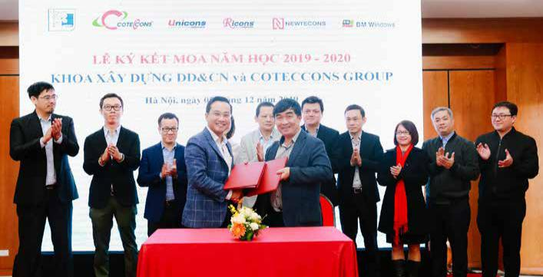

147

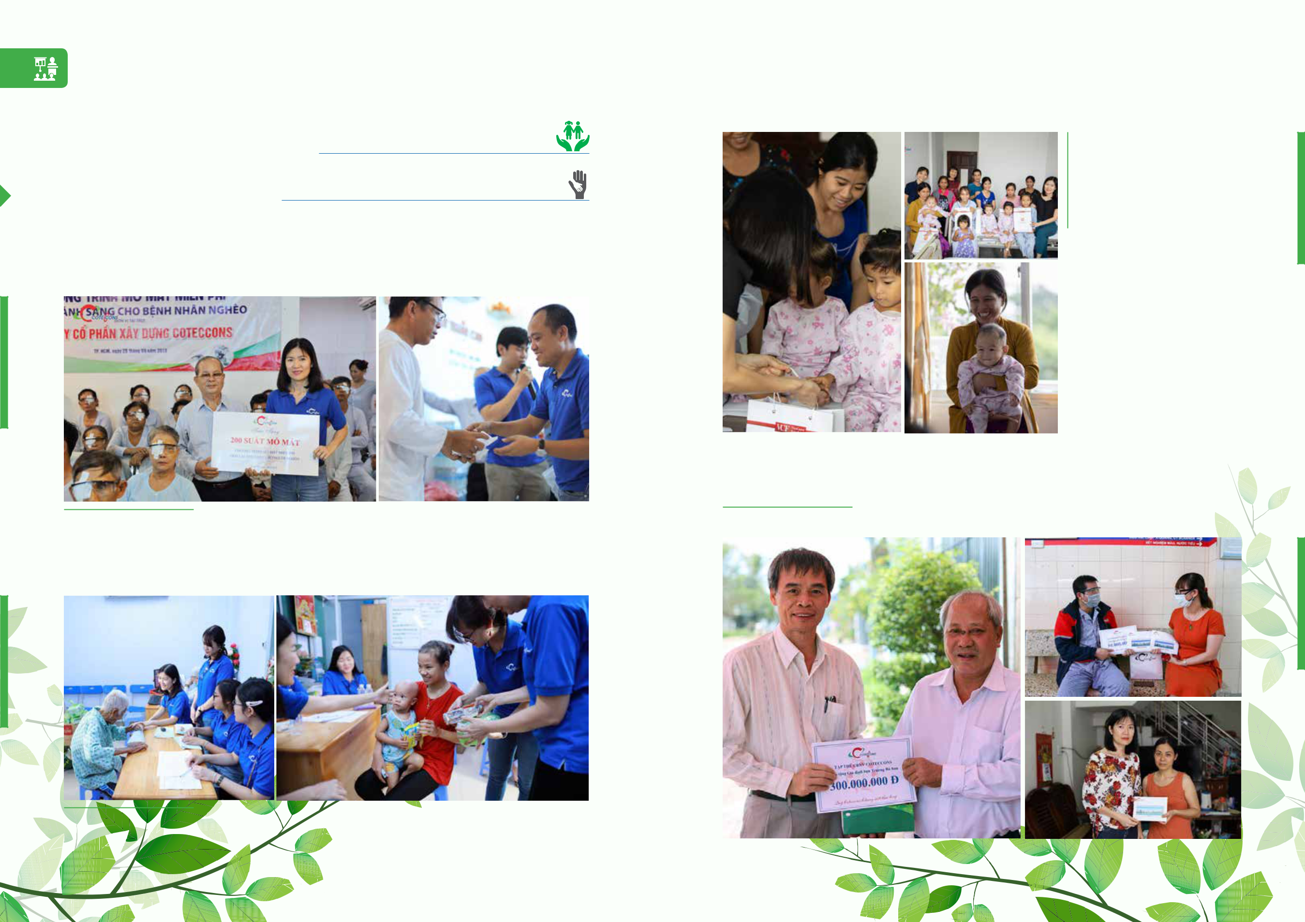**BÁO CÁO**

**PHÁT TRIỂN BỀN VỮNG**

**ĐÓNG GÓP CHO SỰ**

**PHÁT TRIỂN CHUNG CỦA XÃ HỘI**

**HOẠT ĐỘNG CỘNG ĐỒNG, XÃ HỘI**

**Trong năm qua, Coteccons đã đóng góp cho cộng đồng, xã hội với số tiền gần 4 tỷ đồng, bao gồm các hoạt động:**

Tài­ trợ 330 ca mổ mắt đục thủy tinh thể với tổng kinh phí **330 triệu đồng**.



­Hỗ trợ bệnh nhân nghèo bệnh viện Ung bướu với kinh phí **322 triệu đồng.**



148 VỮNG VÀNG TRONG THỬ THÁCH



­Tài trợ mổ tim cho trẻ em nghèo bị tim bẩm sinh tổng giá trị **230 triệu đồng.**

Hỗ trợ người thân CBNV có hoàn cảnh khó khăn, bệnh tật hiểm nghèo **395 triệu đồng**.

149 

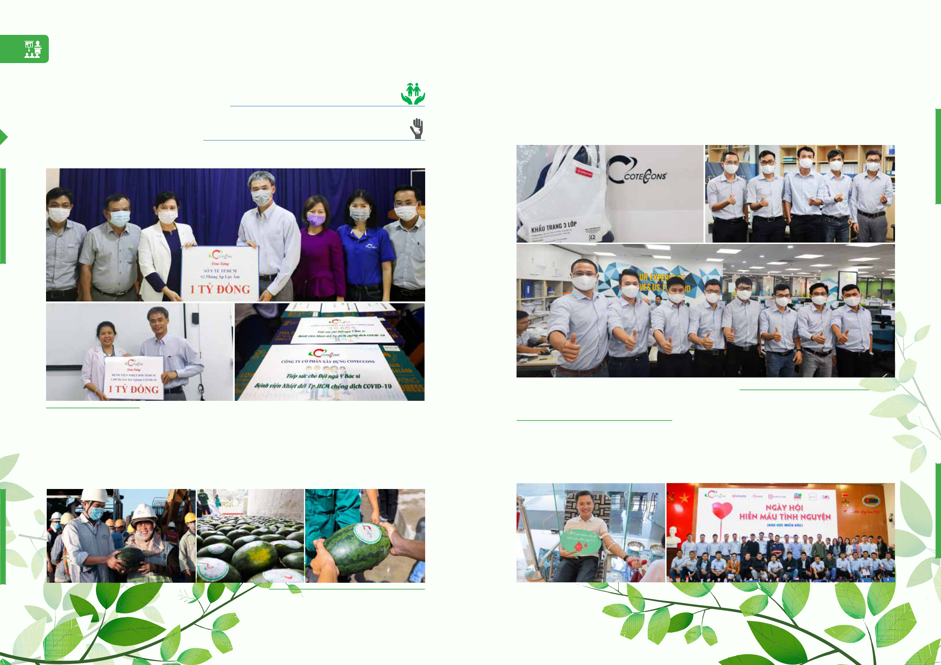**BÁO CÁO**

**PHÁT TRIỂN BỀN VỮNG**

**ĐÓNG GÓP CHO SỰ**

**PHÁT TRIỂN CHUNG CỦA XÃ HỘI**

**HOẠT ĐỘNG CỘNG ĐỒNG, XÃ HỘI**

Hướng­ ứng lời kêu gọi của Thủ tướng Chính phủ “*Toàn dân tham gia ủng hộ phòng chống dịch Covid – 19*” Coteccons kịp thời ủng hộ hơn **2 tỷ đồng** trang bị các vật tư, thiết bị phục vụ công tác điều trị và xét nghiệm virus. Theo đó trao tặng Sở y tế Tp. HCM 02 phòng áp lực âm, trị giá 1 tỷ đồng và Bệnh viện nhiệt đới Tp. HCM 1000 bộ test xét nghiệm tương đương 1 tỷ đồng, ngoài ra tiếp sức cho đội ngũ y bác sỹ tuyến đầu 30 thùng sữa tươi để tăng cường sức khoẻ trong cuộc chiến chống dịch Covid – 19.

­Cũng liên quan đến việc ảnh hưởng dodịchCovid – 19, Coteccons đã mua **30 tấn** dưa hấu hỗ trợ nông dân giảicứu nông sản và phát miễn phí cho người lao động.



150 VỮNG VÀNG TRONG THỬ THÁCH



Trao tặng **6.000 khẩu trang** cho CBNV góp phần phòng chống dịch bệnh Covid – 19, giá trị 60 triệu đồng.

­Tuyên truyền vận động tham gia “*Ngày hội hiến máu tình nguyệ̣n Coteccons*” tổ chức vào ngày 02/11/2019 với  450 CBNV tham gia, trung bình mỗi CBNV hiến tặng từ 250 – 450 ml máu được Trung Tâm Hiến máu Nhân đạo  Tp. HCM và Viện Huyết học Truyền máu Trung ương Hà Nội tiếp nhận đóng góp vào quỹ máu chung của Thành  phố cho việc chữa trị cứu người 

151

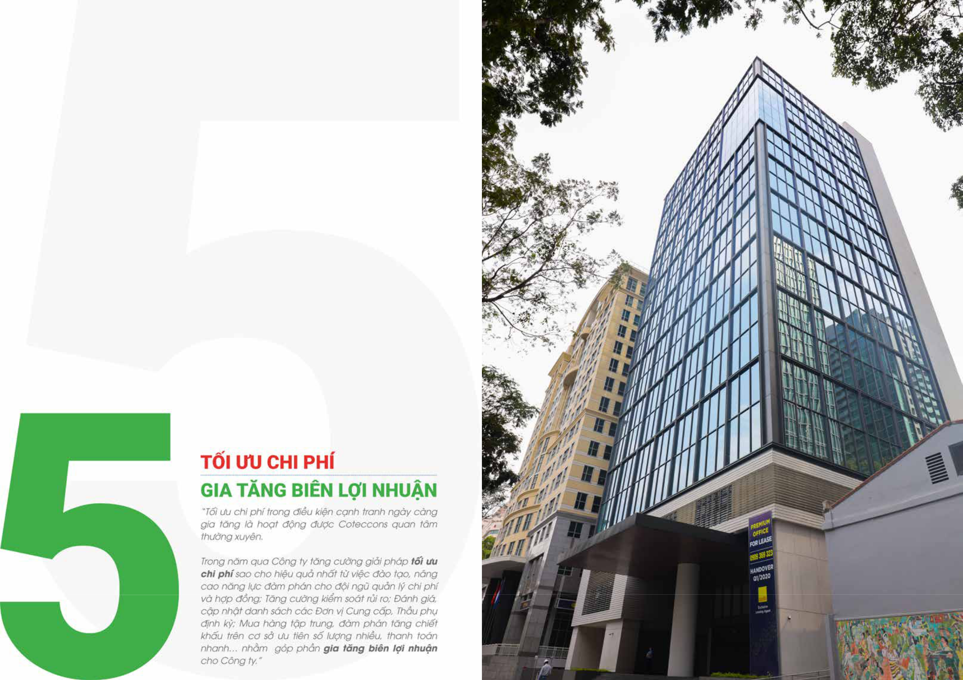

|  |  |  |  |
| --- | --- | --- | --- |
| 152 VỮNG VÀNG TRONG THỬ THÁCH | **Friendship Tower** | 153 |  |
| Thành phố Hồ Chí Minh |  |
|  |  |  |

**CÔNG TY CỔ PHẦN XÂY DỰNG COTECCONS**

BÁO CÁO TÀI CHÍNH HỢP NHẤT

CHO NĂM TÀI CHÍNH KẾT THÚC NGÀY 31 THÁNG 12 NĂM 2019

|  |  |
| --- | --- |
| **NỘI DUNG** | **TRANG** |
| Thông tin về doanh nghiệp | 155 |
| Báo cáo của Ban Tổng Giám đốc | 156 |
| Báo cáo kiểm toán độc lập | 157 |
| Bảng cân đối kế toán hợp nhất (Form B 01 – DN/HN) | 159 |
| Báo cáo kết quả hoạt động kinh doanh hợp nhất (Mẫu số B 02 – DN/HN) | 161 |
| Báo cáo lưu chuyển tiền tệ hợp nhất (Mẫu số B 03 – DN/HN) | 162 |
| Thuyết minh báo cáo tài chính hợp nhất (Mẫu số B 09 – DN/HN) | 164 |

|  |  |  |
| --- | --- | --- |
|  |  | THÔNG TIN |
|  | **VỀ DOANH NGHIỆP** | |
| **GIẤY CHỨNG NHẬN ĐĂNG KÝ** | Giấy Chứng nhận Đăng ký Kinh doanh số 4103002611 do Sở Kế hoạch | |
| **DOANH NGHIỆP** | và Đầu tư Thành phố Hồ Chí Minh cấp vào ngày 24 tháng 8 năm 2004, | |
|  | sau đó điều chỉnh thành Giấy Chứng nhận Đăng ký Doanh nghiệp số | |
|  | 0303443233 vào ngày 23 tháng 8 năm 2010 và Giấy Chứng nhận Đăng | |
|  | ký Doanh nghiệp thay đổi gần nhất ngày 8 tháng 3 năm 2019. | |
| **HỘI ĐỒNG QUẢN TRỊ** | **Ông Nguyễn Bá Dương** | Chủ tịch |
|  | **Ông Nguyễn Sỹ Công** | Thành viên |
|  | **Ông Trần Quyết Thắng** | Thành viên |
|  | **Ông Nguyễn Quốc Hiệp** | Thành viên |
|  | **Ông Talgat Turumbayev** | Thành viên |
|  | **Ông Tan Chin Tiong** | Thành viên |
|  | **Ông Yerkin Tatishev** | Thành viên |
| **BAN KIỂM SOÁT** | **Ông Luis Fernando Garcia Agraz** | Trưởng ban |
|  | **Ông Đặng Hoài Nam** | Thành viên |
|  | **Ông Nguyễn Minh Nhựt** | Thành viên |
| **BAN TỔNG GIÁM ĐỐC** | **Ông Nguyễn Sỹ Công** | Tổng Giám đốc |
|  | **Ông Trần Quang Quân** | Phó Tổng Giám đốc |
|  | **Ông Từ Đại Phúc** | Phó Tổng Giám đốc |
|  | **Ông Trần Văn Chí́nh** | Phó Tổng Giám đốc |
|  | **Ông Võ Thanh Liêm** | Phó Tổng Giám đốc |
| **NGƯỜI ĐẠI DIỆN THEO PHÁP LUẬT** | **Ông Nguyễn Bá Dương** | Chủ tịch |
| **TRỤ SỞ CHÍNH** | 236/6 Điện Biên Phủ, Phường 17, Quận Bình |  |
|  | Thạnh, Thành phố Hồ Chí Minh, Việt Nam |  |
| **CÔNG TY KIỂM TOÁN** | Công ty TNHH PwC (Việt Nam) |  |

154 VỮNG VÀNG TRONG THỬ THÁCH 155

BÁO CÁO

**CỦA BAN TỔNG GIÁM ĐỐC**

**TRÁCH NHIỆM CỦA BAN TỔNG GIÁM ĐỐC ĐỐI VỚI BÁO CÁO TÀI CHÍNH HỢP NHẤT**

Chủ tịch Hội đồng Quản trị ủy quyền cho Ban Tổng Giám đốc của Công ty Cổ phần Xây dựng Coteccons (“Công ty”) chịu trách nhiệm lập báo cáo tài chính hợp nhất của Công ty và các công ty con (sau đây gọi chung là “Tập đoàn”) thể hiện trung thực và hợp lý tình hình tài chính hợp nhất tại ngày 31 tháng 12 năm 2019, cũng như kết quả hoạt động kinh doanh hợp nhất và tình hình lưu chuyển tiền tệ hợp nhất của năm tài chính kết thúc vào ngày nêu trên. Trong việc lập báo cáo tài chính hợp nhất này, Ban Tổng Giám đốc được yêu cầu phải:

* chọn lựa các chính sách kế toán phù hợp và áp dụng một cách nhất quán;
* thực hiện các xét đoán và ước tính một cách hợp lý và thận trọng; và
* lập báo cáo tài chính hợp nhất trên cơ sở đơn vị hoạt động liên tục trừ khi giả định đơn vị hoạt động liên tục là không phù hợp.

Ban Tổng Giám đốc của Công ty chịu trách nhiệm bảo đảm rằng các sổ sách kế toán đúng đắn đã được thiết lập và duy trì để thể hiện tình hình tài chính hợp nhất của Tập đoàn với độ chính xác hợp lý tại mọi thời điểm và để làm cơ sở lập báo cáo tài chính hợp nhất tuân thủ theo chế độ kế toán được trình bày ở Thuyết minh số 2 của báo cáo tài chính hợp nhất. Ban Tổng Giám đốc của Công ty cũng chịu trách nhiệm đối với việc bảo vệ các tài sản của Tập đoàn và thực hiện các biện pháp hợp lý để ngăn ngừa và phát hiện các gian lận hoặc nhầm lẫn.

**PHÊ CHUẨN BÁO CÁO TÀI CHÍNH HỢP NHẤT**

Theo đây, chúng tôi phê chuẩn báo cáo tài chính hợp nhất đính kèm từ trang 159 đến trang 195. Báo cáo tài chính hợp nhất này phản ánh trung thực và hợp lý tình hình tài chính hợp nhất của Tập đoàn tại ngày 31 tháng 12 năm 2019, cũng như kết quả hoạt động kinh doanh hợp nhất và tình hình lưu chuyển tiền tệ hợp nhất cho năm tài chính kết thúc cùng ngày nêu trên phù hợp với các Chuẩn mực Kế toán Việt Nam, Chế độ Kế toán Doanh nghiệp Việt Nam và các quy định pháp lý có liên quan đến việc lập và trình bày báo cáo tài chính hợp nhất.

Thay mặt Ban Tổng Giám đốc



**Nguyễn Sỹ Công**

Tổng Giám đốc

Thành phố Hồ Chí Minh, nước CHXHCN Việt Nam

Ngày 27 tháng 03 năm 2020

BÁO CÁO

**KIỂM TOÁN ĐỘC LẬP**

**BÁO CÁO KIỂM TOÁN ĐỘC LẬP GỬI CÁC CỔ ĐÔNG CỦA CÔNG TY CỔ PHẦN XÂY DỰNG COTECCONS**

Chúng tôi đã kiểm toán báo cáo tài chính hợp nhất kèm theo của Công ty Cổ phần Xây dựng Coteccons (“Công ty”) và các công ty con (sau đây gọi chung là “Tập đoàn”) được lập ngày 31 tháng 12 năm 2019 và được Ban Tổng Giám đốc của Công ty phê duyệt ngày 27 tháng 3 năm 2020. Báo cáo tài chính hợp nhất này bao gồm: bảng cân đối kế toán hợp nhất tại ngày 31 tháng 12 năm 2019, báo cáo kết quả hoạt động kinh doanh hợp nhất và báo cáo lưu chuyển tiền tệ hợp nhất cho năm tài chính kết thúc cùng ngày nêu trên, và thuyết minh báo cáo tài chính hợp nhất bao gồm các chính sách kế toán chủ yếu từ trang 159 đến trang 195.

Trách nhiệm của Ban Tổng Giám đốc

Ban Tổng Giám đốc của Công ty chịu trách nhiệm về việc lập và trình bày trung thực và hợp lý báo cáo tài chính hợp nhất của Tập đoàn theo các Chuẩn mực Kế toán Việt Nam, Chế độ Kế toán Doanh nghiệp Việt Nam và các qui định pháp lý có liên quan đến việc lập và trình bày báo cáo tài chính hợp nhất và chịu trách nhiệm về kiểm soát nội bộ mà Ban Tổng Giám đốc xác định là cần thiết để đảm bảo cho việc lập và trình bày báo cáo tài chính hợp nhất không có sai sót trọng yếu do gian lận hoặc nhầm lẫn.

Trách nhiệm của Kiểm toán viên

Trách nhiệm của chúng tôi là đưa ra ý kiến về báo cáo tài chính hợp nhất này dựa trên kết quả cuộc kiểm toán. Chúng tôi đã tiến hành kiểm toán theo các Chuẩn mực Kiểm toán Việt Nam. Các chuẩn mực này yêu cầu chúng tôi tuân thủ chuẩn mực và các quy định về đạo đức nghề nghiệp và lập kế hoạch và thực hiện cuộc kiểm toán để đạt được sự đảm bảo hợp lý về việc liệu báo cáo tài chính hợp nhất của Tập đoàn có còn sai sót trọng yếu hay không.

Công việc kiểm toán bao gồm thực hiện các thủ tục nhằm thu thập các bằng chứng kiểm toán về các số liệu và thuyết minh trên báo cáo tài chính hợp nhất. Các thủ tục kiểm toán được lựa chọn dựa trên xét đoán của kiểm toán viên, bao gồm đánh giá rủi ro có sai sót trọng yếu trong báo cáo tài chính hợp nhất do gian lận hoặc nhầm lẫn. Khi thực hiện đánh giá các rủi ro này, kiểm toán viên đã xem xét kiểm soát nội bộ của Tập đoàn liên quan đến việc lập và trình bày báo cáo tài chính hợp nhất trung thực và hợp lý nhằm thiết kế các thủ tục kiểm toán phù hợp với tình hình thực tế, tuy nhiên không nhằm mục đích đưa ra ý kiến về hiệu quả của kiểm soát nội bộ của Tập đoàn. Công việc kiểm toán cũng bao gồm việc đánh giá tính thích hợp của các chính sách kế toán được áp dụng và tính hợp lý của các ước tính kế toán của Ban Tổng Giám đốc cũng như đánh giá việc trình bày tổng thể báo cáo tài chính hợp nhất.

Chúng tôi tin tưởng rằng các bằng chứng kiểm toán mà chúng tôi đã thu thập được là đầy đủ và thích hợp làm cơ sở cho ý kiến kiểm toán của chúng tôi.

156 VỮNG VÀNG TRONG THỬ THÁCH 157

BÁO CÁO

**KIỂM TOÁN ĐỘC LẬP** (TIẾP THEO)

Ý kiến của Kiểm toán viên

Theo ý kiến của chúng tôi, báo cáo tài chính hợp nhất đã phản ánh trung thực và hợp lý, trên các khía cạnh trọng yếu tình hình tài chính hợp nhất của Tập đoàn tại ngày 31 tháng 12 năm 2019, cũng như kết quả hoạt động kinh doanh hợp nhất và tình hình lưu chuyển tiền tệ hợp nhất cho năm tài chính kết thúc cùng ngày nêu trên phù hợp với các Chuẩn mực Kế toán Việt Nam, Chế độ Kế toán Doanh nghiệp Việt Nam và các quy định pháp lý có liên quan đến việc lập và trình bày báo cáo tài chính hợp nhất.



Thay mặt và đại diện cho Công ty TNHH PwC (Việt Nam)



**Mai Viết Hùng Trân** **Trần Văn Thắng**

Số Giấy CN ĐKHN kiểm toán: Số Giấy CN ĐKHN kiểm toán:

0048-2018-006-1 3586-2017-006-1

Chữ ký được ủy quyền

Số hiệu báo cáo kiểm toán: HCM9180

Thành phố Hồ Chí Minh, ngày 27 tháng 03 năm 2020

|  |  |  |  |  |  |
| --- | --- | --- | --- | --- | --- |
|  |  |  | BẢNG CÂN ĐỐI | | |
| Form B 01 – DN/HN | |  | **KẾ TOÁN HỢP NHẤT** | | |
|  |  |  |  | |  |
|  |  |  | **Tại ngày 31 tháng 12 năm** | | |
|  |  |  |  |  |  |
| **Mã** |  | **Thuyết** | **2019** | **2018** | |
| **số** | **TÀI SẢN** | **minh** | **VND** |  | **VND** |
| **100** | **TÀI SẢN NGẮN HẠN** |  | **14.727.405.324.722** |  | **15.323.459.276.998** |
| **110** | **Tiền và các khoản tương đương tiền** | **3** | **800.791.418.362** | **552.833.230.980** | |
| 111 | Tiền |  | 116.191.418.362 | 149.333.230.980 | |
| 112 | Các khoản tương đương tiền |  | 684.600.000.000 | 403.500.000.000 | |
| **120** | **Đầu tư tài chí́nh ngắn hạn** |  | **3.241.650.000.000** | **3.907.058.000.000** | |
| 123 | Đầu tư nắm giữ đến ngày đáo hạn | 4 | 3.241.650.000.000 | 3.907.058.000.000 | |
| **130** | **Các khoản phải thu ngắn hạn** |  | **8.797.679.575.624** | **9.053.952.559.022** | |
| 131 | Phải thu ngắn hạn của khách hàng | 5 | 8.416.090.588.256 | 8.583.155.443.151 | |
| 132 | Trả trước cho người bán ngắn hạn | 6 | 397.567.198.072 | 408.522.628.085 | |
| 136 | Phải thu ngắn hạn khác | 7 | 198.529.552.115 | 272.136.385.866 | |
| 137 | Dự phòng phải thu ngắn hạn khó đòi | 8 | (214.507.762.819) | (209.861.898.080) | |
| **140** | **Hàng tồn kho** |  | **1.626.319.466.015** | **1.443.523.976.605** | |
| 141 | Hàng tồn kho | 9 | 1.626.319.466.015 | 1.443.523.976.605 | |
| **150** | **Tài sản ngắn hạn khác** |  | **260.964.864.721** | **366.091.510.391** | |
| 151 | Chi phí trả trước ngắn hạn | 10(a) | 3.456.235.463 | 3.715.158.612 | |
| 152 | Thuế GTGT được khấu trừ |  | 257.508.629.258 | 362.376.351.779 | |
| **200** | **TÀI SẢN DÀI HẠN** |  | **1.471.429.330.005** | **1.499.602.669.344** | |
| **220** | **Tài sản cố định** |  | **704.482.424.910** | **743.708.162.486** | |
| 221 | Tài sản cố định hữu hình | 11(a) | 606.653.633.812 | 648.195.904.621 | |
| 222 | Nguyên giá |  | 1.055.852.299.665 | 1.033.129.306.154 | |
| 223 | Giá trị khấu hao lũy kế |  | (449.198.665.853) | (384.933.401.533) | |
| 227 | Tài sản cố định vô hình | 11(b) | 97.828.791.098 | 95.512.257.865 | |
| 228 | Nguyên giá |  | 118.687.800.078 | 111.780.039.500 | |
| 229 | Giá trị khấu hao lũy kế |  | (20.859.008.980) | (16.267.781.635) | |
| **230** | **Bất động sản đầu tư** | **12** | **49.603.357.264** | **52.358.883.694** | |
| 231 | Nguyên giá |  | 69.677.550.622 | 69.677.550.622 | |
| 232 | Giá trị khấu hao lũy kế |  | (20.074.193.358) | (17.318.666.928) | |
| **240** | **Tài sản dở dang dài hạn** |  | **161.115.839.300** | **1.005.828.500** | |
| 241 | Chi phí sản xuất, kinh doanh dở dang dài hạn | 13 | 160.541.000.000 | - | |
| 242 | Chi phí xây dựng cơ bản dở dang |  | 574.839.300 | 1.005.828.500 | |
| **250** | **Đầu tư tài chí́nh dài hạn** |  | **394.287.974.564** | **350.744.031.635** | |
| 252 | Đầu tư vào công ty liên kết | 14 | 394.287.974.564 | 350.744.031.635 | |
| **260** | **Tài sản dài hạn khác** |  | **161.939.733.967** | **351.785.763.029** | |
| 261 | Chi phí trả trước dài hạn | 10(b) | 161.939.733.967 | 348.602.442.291 | |
| 262 | Tài sản thuế thu nhập hoãn lại | 33 | - | 3.183.320.738 | |
| **270** | **TỔNG TÀI SẢN** |  | **16.198.834.654.727** | **16.823.061.946.342** | |
|  |  |  |  |  |  |



*The notes on pages 164 to 195 are an integral part of these consolidated financial statements.*

158 VỮNG VÀNG TRONG THỬ THÁCH 159

|  |  |  |  |  |
| --- | --- | --- | --- | --- |
| BẢNG CÂN ĐỐI | |  |  |  |
| **KẾ TOÁN HỢP NHẤT** (TIẾP THEO) | |  |  | Form B 01 – DN/HN |
|  |  |  |  |  |
|  |  |  | **Tại ngày 31 tháng 12 năm** | |
|  |  |  |  |  |
| **Mã** |  | **Thuyết** | **2019** | **2018** |
| **số** | **NGUỒN VỐN** | **minh** | **VND** | **VND** |
|  |  |  |  |  |
| **300** | **NỢ PHẢI TRẢ** |  | **7.729.313.976.168** | **8.860.568.747.448** |
| **310** | **Nợ ngắn hạn** |  | **7.710.283.750.131** | **8.851.372.781.946** |
| 311 | Phải trả người bán ngắn hạn | 15 | 4.571.387.201.404 | 5.813.051.490.169 |
| 312 | Người mua trả tiền trước ngắn hạn | 16 | 720.914.499.291 | 671.428.472.219 |
| 313 | Thuế và các khoản phải nộp Nhà nước | 17 | 87.849.950.894 | 164.994.438.949 |
| 315 | Chi phí phải trả ngắn hạn | 18 | 2.102.171.113.108 | 1.759.584.094.811 |
| 318 | Doanh thu chưa thực hiện ngắn hạn | 19 | 54.781.130.228 | 5.135.013.358 |
| 319 | Phải trả ngắn hạn khác | 20(a) | 41.603.836.458 | 204.297.216.319 |
| 321 | Dự phòng phải trả ngắn hạn | 21(a) | 65.205.053.085 | 75.606.055.937 |
| 322 | Quỹ khen thưởng, phúc lợi | 22 | 66.370.965.663 | 157.276.000.184 |
| **330** | **Nợ dài hạn** |  | **19.030.226.037** | **9.195.965.502** |
| 337 | Phải trả dài hạn khác | 20(b) | 542.006.657 | 662.352.826 |
| 341 | Thuế thu nhập hoãn lại phải trả | 33 | 12.177.967.496 | - |
| 342 | Dự phòng phải trả dài hạn | 21(b) | 6.310.251.884 | 8.533.612.676 |
| **400** | **VỐN CHỦ SỞ HỮU** |  | **8.469.520.678.559** | **7.962.493.198.894** |
| **410** | **Vốn chủ sở hữu** |  | **8.469.520.678.559** | **7.962.493.198.894** |
| 411 | Vốn góp của chủ sở hữu | 23, 24 | 792.550.000.000 | 783.550.000.000 |
| *411a* | *- Cổ phiếu phổ thông có́ quyền biểu quyết* | *23, 24* | *792.550.000.000* | *783.550.000.000* |
| 412 | Thặng dư vốn cổ phần | 24 | 3.038.990.175.385 | 2.997.645.175.385 |
| 415 | Cổ phiếu quỹ | 24 | (443.424.538.999) | (439.558.938.999) |
| 418 | Quỹ đầu tư phát triển | 24 | 3.998.330.960.122 | 3.016.565.960.122 |
| 421 | Lợi nhuận sau thuế (“LNST”) chưa phân phối | 24 | 1.029.019.001.156 | 1.604.291.002.386 |
| *421a - LNST chưa phân phối lũy kế của các năm trước* | | *24* | *318.128.283.386* | *93.883.453.112* |
| *421b* | *- LNST chưa phân phối năm nay* | *24* | *710.890.717.770* | *1.510.407.549.274* |
| 429 | Lợi ích của cổ đông không kiểm soát | 24 | 54.055.080.895 | - |
| **440** | **TỔNG NGUỒN VỐN** |  | **16.198.834.654.727** | **16.823.061.946.342** |
|  |  |  |  |  |



**Hà Thị Thúy Hằng** **Vũ Thị Hồng Hạnh** **Nguyễn Sỹ Công**

Người lập Kế toán trưởng Tổng Giám đốc

Ngày 27 tháng 3 năm 2020

*Các thuyết minh từ trang 164 đến trang 195 là một phần cấu thành báo cáo tài chính hợp nhất này.*

BÁO CÁO KẾT QUẢ

Mẫu số B 02 – DN/HN **HOẠT ĐỘNG KINH DOANH HỢP NHẤT**

**Năm tài chính kết thúc**

**ngày 31 tháng 12 năm**



|  |  |  |  |  |
| --- | --- | --- | --- | --- |
| **Mã** |  | **Thuyết** | **2019** | **2018** |
| **số** | **CHỈ TIÊU** | **minh** | **VND** | **VND** |
|  |  |  |  |  |
| **01** | **Doanh thu bán hàng và cung cấp dịch vụ** |  | **23.733.028.252.165** | **28.560.857.297.395** |
| 02 | Các khoản giảm trừ doanh thu |  | - | - |
| **10** | **Doanh thu thuần về bán hàng và cung cấp dịch vụ** | 27 | **23.733.028.252.165** | **28.560.857.297.395** |
| **11** | **Giá vốn hàng bán và dịch vụ cung cấp** | 28 | **(22.684.921.110.980) (26.727.845.024.426)** | |
| **20** | **Lợi nhuận gộp về bán hàng và cung cấp dịch vụ** |  | **1.048.107.141.185** | **1.833.012.272.969** |
| 21 | Doanh thu hoạt động tài chính | 29 | 263.864.493.550 | 321.096.425.107 |
| 22 | Chi phí tài chính |  | (9.346.944) | (256.508.001) |
| 24 | Phần lãi trong các công ty liên kết | 14 | 4.069.273.547 | 97.618.204.914 |
| 26 | Chi phí quản lý doanh nghiệp | 30 | (458.979.143.450) | (505.217.213.266) |
| **30** | **Lợi nhuận thuần từ hoạt động kinh doanh** |  | **857.052.417.888** | **1.746.253.181.723** |
| 31 | Thu nhập khác | 31 | 41.825.059.246 | 141.186.784.790 |
| 32 | Chi phí khác | 31 | (8.146.550.269) | (14.465.680.949) |
| **40** | **Lợi nhuận khác** |  | **33.678.508.977** | **126.721.103.841** |
| **50** | **Tổng lợi nhuận kế toán trước thuế** |  | **890.730.926.865** | **1.872.974.285.564** |
| **51** | **Chi phí́ thuế thu nhập doanh nghiệp (“TNDN”) hiện hành** | **32** | **(164.453.039.966)** | **(362.105.809.452)** |
| **52** | **Chi phí́ thuế TNDN hoãn lại** | **32, 33** | **(15.361.288.234)** | **(460.926.838)** |
| **60** | **Lợi nhuận sau thuế TNDN** |  | **710.916.598.665** | **1.510.407.549.274** |
|  | **Phân bổ cho:** |  |  |  |
| **61** | **Cổ đông của Công ty** |  | **710.890.717.770** | **1.510.407.549.274** |
| **62** | **Cổ đông không kiểm soát** |  | **25.880.895** | **-** |
| **70** | **Lãi cơ bản trên cổ phiếu** | **34** | **8.859** | **18.357** |
| **71** | **Lãi suy giảm trên cổ phiếu** | **34** | **8.859** | **18.357** |
|  |  |  |  |  |



**Hà Thị Thúy Hằng** **Vũ Thị Hồng Hạnh** **Nguyễn Sỹ Công**

Người lập Kế toán trưởng Tổng Giám đốc

Ngày 27 tháng 3 năm 2020

*Các thuyết minh từ trang 164 đến trang 195 là một phần cấu thành báo cáo tài chính hợp nhất này.*

160 VỮNG VÀNG TRONG THỬ THÁCH 161

BÁO CÁO

**LƯU CHUYỂN TIỀN TỆ HỢP NHẤT**

|  |  |  |  |  |  |
| --- | --- | --- | --- | --- | --- |
| (Theo phương pháp gián tiếp) | |  |  | Mẫu số B 03 – DN/HN | |
|  |  |  |  | |  |
|  |  |  | **Năm tài chính kết thúc** | | |
|  |  |  | **ngày 31 tháng 12 năm** | | |
|  |  |  |  |  |  |
| **Mã** |  | **Thuyết** | **2019** | **2018** | |
| **số** | **CHỈ TIÊU** | **minh** | **VND** |  | **VND** |
|  |  |  |  |  |  |
|  | **LƯU CHUYỂN TIỀN TỪ HOẠT ĐỘNG KINH DOANH** |  |  |  |  |
| **01** | **Lợi nhuận kế toán trước thuế** |  | **890.730.926.865** | **1.872.974.285.564** | |



BÁO CÁO

**LƯU CHUYỂN TIỀN TỆ HỢP NHẤT**

Mẫu số B 03 – DN/HN (Theo phương pháp gián tiếp - tiếp theo)

Các giao dịch không sử dụng tiền mặt trong năm tài chính chủ yếu là bán TSCĐ nhưng chưa thu với số tiền là 5.190.836.657 đồng Việt Nam tại ngày 31 tháng 12 năm 2019 (tại ngày 31 tháng 12 năm 2018: 1.690.909.091 đồng Việt Nam) và mua TSCĐ nhưng chưa thanh toán với số tiền là 764.507.000 đồng Việt Nam tại ngày 31 tháng 12 năm 2019 (tại ngày 31 tháng 12 năm 2018: 4.399.656.194 đồng Việt Nam).

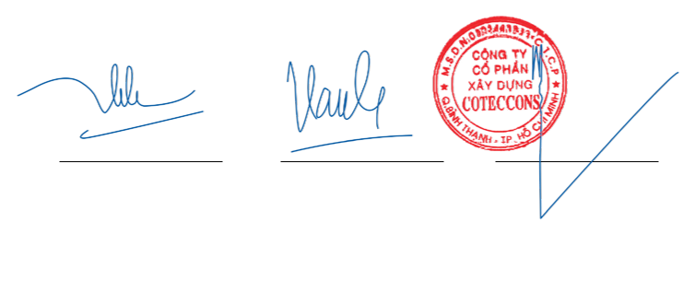

Điều chỉnh cho các khoản:

1. Khấu hao tài sản cố định (“TSCĐ”) bất động sản đầu tư
2. Hoàn nhập dự phòng
3. (Lãi)/lỗ chênh lệch tỷ giá hối đoái do đánh giá lại các khoản mục tiền tệ có gốc ngoại tệ

05 Lãi từ hoạt động đầu tư

1. **Lợi nhuận từ hoạt động kinh doanh trước những thay đổi vốn lưu động**
2. Giảm/(tăng) các khoản phải thu
3. (Tăng)/giảm hàng tồn kho
4. (Giảm)/tăng các khoản phải trả
5. Giảm chi phí trả trước

15 Thuế TNDN đã nộp

17 Tiền chi khác từ hoạt động kinh doanh

1. **Lưu chuyển tiền thuần từ hoạt động kinh doanh**

**LƯU CHUYỂN TIỀN TỪ HOẠT ĐỘNG ĐẦU TƯ**

108.513.963.904 93.961.932.263

(6.825.375.905) (2.334.235.286)

(636.401.875) 177.561.364

(273.887.773.585) (420.738.017.892)

**717.895.339.404** **1.544.041.526.013**

311.858.953.486 (2.797.703.359.814)

(182.795.489.410) 430.287.773.421

(997.251.807.534) 331.806.119.643

186.921.631.473 55.321.720.026

(207.963.845.299) (386.537.444.561)

(167.578.157.521) (111.107.156.003)

**(338.913.375.401)** **(933.890.821.275)**

**Hà Thị Thúy Hằng** **Vũ Thị Hồng Hạnh** **Nguyễn Sỹ Công**

Người lập Kế toán trưởng Tổng Giám đốc

Ngày 27 Tháng 03 năm 2020

|  |  |  |  |  |
| --- | --- | --- | --- | --- |
| 21 | Tiền chi để mua sắm TSCĐ |  | (76.630.918.237) | (134.239.595.441) |
| 22 | Tiền thu từ thanh lý TSCĐ |  | 9.545.855.152 | 17.589.916.354 |
| 23 | Tiền chi tiền gửi ngân hàng có kỳ hạn |  | (4.708.893.000.000) | (4.352.058.000.000) |
| 24 | Tiền thu tiền gửi ngân hàng có kỳ hạn |  | 5.374.301.000.000 | 5.163.527.000.000 |
| 25 | Tiền chi đầu tư góp vốn vào đơn vị khác |  | (163.516.404.212) | (40.590.000.000) |
| 27 | Tiền thu lãi tiền gửi và cổ tức được chia |  | 334.358.499.651 | 366.917.856.522 |
| **30 Lưu chuyển tiền thuần từ hoạt động đầu tư** | |  | **769.165.032.354** | **1.021.147.177.435** |
|  | **LƯU CHUYỂN TIỀN TỪ HOẠT ĐỘNG TÀI CHÍNH** |  |  |  |
| 31 | Tiền thu từ phát hành cổ phiếu, bán cổ phiếu quỹ |  | 50.345.000.000 | 73.236.000.000 |
| 32 | Tiền mua lại cổ phiếu doanh nghiệp đã phát hành |  | (3.865.600.000) | (437.817.478.999) |
| 36 | Tiền chi trả cổ tức |  | (229.028.397.550) | (390.953.176.000) |
| **40 Lưu chuyển thuần từ hoạt động tài chí́nh** | |  | **(182.548.997.550)** | **(755.534.654.999)** |
| **50 Lưu chuyển tiền thuần trong năm** | |  | **247.702.659.403** | **(668.278.298.839)** |
| **60 Tiền và tương đương tiền đầu năm** | | **3** | **552.833.230.980** | **1.221.114.590.570** |
| 61 | Ảnh hưởng của thay đổi tỷ giá hối đoái quy đổi ngoại tệ |  | 255.527.979 | (3.060.751) |
| **70 Tiền và tương đương tiền cuối năm** | | **3** | **800.791.418.362** | **552.833.230.980** |
|  |  |  |  |  |

*Các thuyết minh từ trang 164 đến trang 195 là một phần cấu thành báo cáo tài chính hợp nhất này.* *Các thuyết minh từ trang 164 đến trang 195 là một phần cấu thành báo cáo tài chính hợp nhất này.*

162 VỮNG VÀNG TRONG THỬ THÁCH 163

THUYẾT MINH

**BÁO CÁO TÀI CHÍNH HỢP NHẤT**

Cho năm tài chính kết thúc ngày 31 tháng 12 năm 2019 Mẫu số B 09 – DN/HN

**1** **ĐẶC ĐIỂM HOẠT ĐỘNG CỦA CÔNG TY**

Công ty Cổ phần Xây dựng Coteccons (“Công ty”) là một công ty cổ phần được thành lập tại nước CHXHCN Việt Nam theo Giấy Chứng nhận Đăng ký Kinh doanh số 4103002611 do Sở Kế hoạch và Đầu tư Thành phố Hồ Chí Minh cấp ngày 24 tháng 8 năm 2004, sau đó điều chỉnh thành Giấy Chứng nhận Đăng ký Doanh nghiệp số 0303443233 ngày 23 tháng 8 năm 2010 và Giấy Chứng nhận Đăng ký Doanh nghiệp thay đổi gần nhất ngày 8 tháng 3 năm 2019 chấp thuận cho Công ty tăng vốn điều lệ lên 792.550.000.000 đồng Việt Nam.

Công ty được chấp thuận niêm yết cổ phiếu tại Sở Giao dịch Chứng khoán Thành phố Hồ Chí Minh với mã giao dịch là “CTD” theo Quyết định số 155/QĐ-SGDHCM do Sở Giao dịch Chứng khoán Thành phố Hồ Chí Minh cấp ngày 9 tháng 12 năm 2009.

Hoạt động chính của Công ty và các công ty con (sau đây gọi chung là “Tập đoàn”) là cung cấp dịch vụ thiết kế và xây dựng, lắp đặt thiết bị, trang trí nội thất và cho thuê văn phòng, kinh doanh bất động sản và kinh doanh vật liệu xây dựng.

Chu kỳ sản xuất kinh doanh thông thường của Tập đoàn là 12 tháng.

Tại ngày 31 tháng 12 năm 2019, Tập đoàn có 2 công ty con trực tiếp là Công ty TNHH Đầu tư Xây dựng Unicons (“Unicons”) và Công ty TNHH Covestcons (“Covestcons”); 1 công ty con gián tiếp là Công Cổ phần Phú Nhuận 168 (“Phú Nhuận 168”); 4 công ty liên kết trực tiếp được trình bày ở Thuyết minh 14; và 2 công ty liên kết gián tiếp là Công ty Cổ phần Đầu tư Riland (“Riland”) và Công ty Cổ phần Đầu tư và Phát triển Khu Công nghiệp Quihub (“Quihub”)

1. Unicons, một công ty con do Công ty sở hữu 100% vốn điều lệ, là công ty trách nhiệm hữu hạn một thành viên được thành lập tại Thành phố Hồ Chí Minh theo Giấy Chứng nhận Đăng ký Kinh doanh số 4103005020 do Sở Kế hoạch và Đầu tư Thành phố Hồ Chí Minh cấp ngày 14 tháng 7 năm 2006, sau đó điều chỉnh thành Giấy Chứng nhận Đăng ký Doanh nghiệp số 0304472276 vào ngày 22 tháng 6 năm 2018. Hoạt động chính là cung cấp dịch vụ xây dựng và dịch vụ lắp đặt thiết bị.
2. Covestcons, một công ty con do Công ty sở hữu 100% vốn điều lệ, là công ty trách nhiệm hữu hạn một thành viên được thành lập tại Thành phố Hồ Chí Minh theo Giấy Chứng nhận Đăng ký Doanh nghiệp số 0314326002 do Sở Kế hoạch và Đầu tư Thành phố Hồ Chí Minh cấp ngày 31 tháng 3 năm 2017. Hoạt động chính là môi giới và kinh doanh bất động sản.
3. Phú Nhuận 168, một công ty con của Covestcons do sở hữu 69,98% vốn điều lệ, là công ty cố phần được thành lập tại Thành phố Hồ Chí Minh theo Giấy Chứng nhận Đăng ký Doanh nghiệp số 0315807693 do Sở Kế hoạch và Đầu tư Thành phố Hồ Chí Minh cấp ngày 22 tháng 7 năm 2019. Hoạt động chính là kinh doanh bất động sản, quyền sử dụng đất thuộc chủ sở hữu, chủ sử dụng hoặc đi thuê.
4. Riland, một công ty con của Công ty Cổ phần Đầu tư Xây dựng Ricons (“Ricons”) do sở hữu 98% vốn điều lệ, là một công ty cổ phần được thành lập tại Thành phố Hồ Chí Minh theo Giấy Chứng nhận Đăng ký Doanh nghiệp số 0315066903 Sở Kế hoạch và Đầu tư Thành phố Hồ Chí Minh cấp ngày 23 tháng 5 năm 2018. Hoạt động chính của công ty là kinh doanh bất động sản, quyền sử dụng đất thuộc chủ sở hữu, chủ sử dụng hoặc đi thuê và kinh doanh vật liệu xây dựng.
5. Quihub, một công ty con của Ricons do sở hữu 97% vốn điều lệ, là một công ty cổ phần được thành lập tại Tỉnh Bình Định theo Giấy Chứng nhận Đăng ký Doanh nghiệp số 4101553128 do Sở Kế hoạch và Đầu tư Tỉnh Bình Định cấp ngày 4 tháng 11 năm 2019. Hoạt động chính của công ty là kinh doanh bất động sản, quyền sử dụng đất thuộc chủ sở hữu, chủ sử dụng hoặc đi thuê.

Tại ngày 31 tháng 12 năm 2019, Tập đoàn có 2.272 nhân viên (tại ngày 31 tháng 12 năm 2018: 2.720 nhân viên).

THUYẾT MINH

**BÁO CÁO TÀI CHÍNH HỢP NHẤT**

Mẫu số B 09 – DN/HN Cho năm tài chính kết thúc ngày 31 tháng 12 năm 2019 - tiếp theo

**2** **CÁC CHÍNH SÁCH KẾ TOÁN CHỦ YẾU**

2.1 Cơ sở của việc lập báo cáo tài chính hợp nhất

Báo cáo tài chính hợp nhất đã được lập theo các Chuẩn mực Kế toán Việt Nam, Chế độ Kế toán Doanh nghiệp Việt Nam và các quy định pháp lý có liên quan đến việc lập và trình bày báo cáo tài chính hợp nhất. Báo cáo tài chính hợp nhất được lập theo nguyên tắc giá gốc ngoại trừ các khoản đầu tư vào các công ty liên kết và hợp nhất kinh doanh như được trình bày tại Thuyết minh 2.5.

Báo cáo tài chính hợp nhất kèm theo không nhằm mục đích trình bày tình hình tài chính hợp nhất, kết quả kinh doanh hợp nhất và tình hình lưu chuyển tiền tệ hợp nhất theo các nguyên tắc và thông lệ kế toán thường được chấp nhận ở các nước và các thể chế khác ngoài nước Việt Nam. Các nguyên tắc và thông lệ kế toán sử dụng tại nước Việt Nam có thể khác với các nguyên tắc và thông lệ kế toán tại các nước và các thể chế khác.

2.2 Năm tài chính

Năm tài chính của Tập đoàn bắt đầu từ ngày 1 tháng 1 đến ngày 31 tháng 12.

2.3 Đơn vị tiền tệ sử dụng trong kế toán

Công ty sử dụng đơn vị tiền tệ trong kế toán và trình bày trên báo cáo tài chính hợp nhất là Đồng Việt Nam (“VND” hoặc “Đồng”). Đơn vị tiền tệ sử dụng trong kế toán của Công ty và các công ty con được xác định dựa vào đơn vị tiền tệ chủ yếu sử dụng trong cac giao dich ban hang, cung câp dich vu, co anh hương lơn đên gia ban hang hoa, cung câp dich vu; đơn vị tiền tệ dung đê niêm yêt gia ban va nhận thanh toan; đơn vị tiền tệ sư dung chu yêu trong viêc mua hang hoa, dich vu; co anh hương lơn đên chi phi nhân công, nguyên vât liêu va cac chi phi san xuât, kinh doanh khac, và thông thương dung đê thanh toan cho cac chi phi đo.

Ngoài ra, Công ty và các công ty con còn sử dụng đơn vị tiền tệ trong kế toán đê huy đông cac nguôn lưc tai chinh (như phat hanh cô phiêu, trai phiêu) và/hoặc thương xuyên thu đươc tư cac hoat đông kinh doanh va tich trư lai.

2.4 Các loại tỉ giá hối đoái áp dụng trong kế toán

Các nghiệp vụ phát sinh bằng ngoại tệ được quy đổi theo tỷ giá giao dịch thực tế áp dụng tại ngày phát sinh nghiệp vụ. Chênh lệch tỷ giá phát sinh từ các nghiệp vụ này được ghi nhận là thu nhập hoặc chi phí trong báo cáo kết quả hoạt động kinh doanh hợp nhất.

Tài sản và nợ phải trả bằng tiền tệ có gốc ngoại tệ tại ngày của bảng cân đối kế toán hợp nhất lần lượt được quy đổi theo tỷ giá mua và tỷ giá bán ngoại tệ của ngân hàng thương mại nơi Công ty thường xuyên có giao dịch áp dụng tại ngày bảng cân đối kế toán hợp nhất. Các khoản ngoại tệ gửi ngân hàng tại ngày của bảng cân đối kế toán hợp nhất được quy đổi theo tỷ giá mua của chính ngân hàng thương mại nơi Công ty mở tài khoản ngoại tệ. Chênh lệch tỷ giá phát sinh từ việc quy đổi này được ghi nhận là thu nhập hoặc chi phí trong báo cáo kết quả hoạt động kinh doanh hợp nhất.

2.5 Cơ sở hợp nhất báo cáo tài chính

Công ty con

Công ty con là những doanh nghiệp mà Tập đoàn có quyền chi phối các chính sách tài chính và hoạt động của doanh nghiệp nhằm thu được lợi ích kinh tế từ các hoạt động của doanh nghiệp đó, thường đi kèm là việc nắm giữ hơn một nửa quyền biểu quyết. Sự tồn tại và tính hữu hiệu của quyền biểu quyết tiềm tàng đang

164 VỮNG VÀNG TRONG THỬ THÁCH 165

THUYẾT MINH

**BÁO CÁO TÀI CHÍNH HỢP NHẤT**

Cho năm tài chính kết thúc ngày 31 tháng 12 năm 2019 - tiếp theo Mẫu số B 09 – DN/HN

được thực thi hoặc được chuyển đổi sẽ được xem xét khi đánh giá liệu Tập đoàn có quyền kiểm soát doanh nghiệp hay không. Công ty con được hợp nhất toàn bộ kể từ ngày quyền kiểm soát đã chuyển giao cho Tập đoàn. Việc hợp nhất chấm dứt kể từ lúc quyền kiểm soát không còn.

Phương pháp kế toán mua được Tập đoàn sử dụng để hạch toán việc mua công ty con. Chi phí mua được ghi nhận theo giá trị hợp lý của các tài sản đem trao đổi, công cụ vốn được phát hành và các khoản nợ phải trả đã phát sinh hoặc đã thừa nhận tại ngày diễn ra việc trao đổi, cộng với các chi phí liên quan trực tiếp đến việc mua. Các tài sản xác định được, nợ phải trả và những khoản nợ tiềm tàng đã được thừa nhận khi hợp nhất kinh doanh được xác định trước hết theo giá trị hợp lý tại ngày mua không kể đến lợi ích của cổ đông không kiểm soát. Khoản vượt trội giữa chi phí mua so với phần sở hữu của bên mua trong giá trị tài sản thuần được xem là lợi thế thương mại. Nếu phần sở hữu bên mua trong giá trị hợp lý tài sản thuần lớn hơn chi phí mua, phần chênh lệch được ghi nhận ngay vào báo cáo kết quả hoạt động kinh doanh hợp nhất.

Giao dịch, công nợ và các khoản lãi, các khoản lỗ chưa thực hiện phát sinh giữa các công ty trong cùng Tập đoàn được loại trừ khi hợp nhất. Chính sách kế toán của công ty con cũng thay đổi nếu cần thiết để đảm bảo sự nhất quán với chính sách kế toán đang được Tập đoàn áp dụng.

Báo cáo tài chính của các công ty trong Tập đoàn sử dụng để hợp nhất phải được lập cho cùng một kỳ kế toán. Nếu ngày kết thúc kỳ kế toán khác nhau, thời gian chênh lệch không vượt quá 3 tháng. Báo cáo tài chính sử dụng để hợp nhất phải được điều chỉnh cho ảnh hưởng của những giao dịch và sự kiện quan trọng xảy ra giữa ngày kết thúc kỳ kế toán của các công ty và ngày kết thúc kỳ kế toán của Tập đoàn. Độ dài của kỳ báo cáo và sự khác nhau về thời điểm lập báo cáo tài chính phải được thống nhất qua các kỳ.

Nghiệp vụ và lợi ích của cổ đông không kiểm soát

Tập đoàn áp dụng chính sách cho các nghiệp vụ đối với cổ đông không kiểm soát giống như nghiệp vụ với các bên không thuộc Tập đoàn.

Lợi ích cổ đông không kiểm soát được xác định theo tỷ lệ phần sở hữu của cổ đông không kiểm soát trong tài sản thuần của đơn vị bị mua lại tại ngày mua.

Công ty liên kết

Công ty liên kết là tất cả các công ty trong đó Tập đoàn có ảnh hưởng đáng kể nhưng không phải kiểm soát, thường được thể hiện thông qua việc nắm giữ từ 20% đến 50% quyền biểu quyết ở công ty đó. Các khoản đầu tư vào các công ty liên kết được hạch toán theo phương pháp vốn chủ sở hữu và được ghi nhận ban đầu theo giá gốc. Khoản đầu tư của Tập đoàn vào liên doanh và công ty liên kết bao gồm lợi thế thương mại phát sinh khi đầu tư, trừ đi những khoản giảm giá tài sản lũy kế.

Lợi nhuận của Tập đoàn được chia sau khi đầu tư các công ty liên kết sẽ được ghi nhận vào báo cáo kết quả hoạt động kinh doanh hợp nhất. Các khoản thay đổi lũy kế sau khi đầu tư vào các công ty liên kết được điều chỉnh vào giá trị ghi sổ của khoản đầu tư. Khi phần lỗ trong liên kết bằng hoặc vượt quá lợi ích của Tập đoàn trong các công ty liên kết, Tập đoàn sẽ không ghi nhận khoản lỗ vượt đó trừ khi đã phát sinh nghĩa vụ hoặc đã thanh toán hộ cho các công ty liên kết.

Các chính sách kế toán của các bên liên kết được thay đổi khi cần thiết để đảm bảo sự nhất quán với chính sách kế toán mà Tập đoàn áp dụng.

Các khoản lãi hay lỗ chưa thực hiện từ các giao dịch nội bộ giữa Tập đoàn với các bên liên kết sẽ được loại trừ tới mức tương ứng với phần lợi ích của Tập đoàn trong các bên liên kết theo quy định kế toán hiện hành.

2.6 Tiền và các khoản tương đương tiền

THUYẾT MINH

**BÁO CÁO TÀI CHÍNH HỢP NHẤT**

Mẫu số B 09 – DN/HN Cho năm tài chính kết thúc ngày 31 tháng 12 năm 2019 - tiếp theo

Tiền và các khoản tương đương tiền bao gồm tiền mặt tại quỹ, tiền gửi ngân hàng và các khoản đầu tư ngắn hạn khác có thời hạn đáo hạn ban đầu không quá ba tháng.

2.7 Các khoản phải thu

Các khoản phải thu thể hiện giá trị ghi sổ của các khoản phải thu khách hàng gồm các khoản phải thu mang tính chất thương mại phát sinh từ giao dịch bán hàng hóa, cung cấp dịch vụ; và các khoản phải thu khác không có tính thương mại, không liên quan đến giao dịch bán hàng hóa và cung cấp dịch vụ. Dự phòng các khoản phải thu khó đòi được lập cho từng khoản phải thu căn cứ vào thời gian quá hạn trả nợ gốc theo cam kết nợ ban đầu (không tính đến việc gia hạn nợ giữa các bên), hoặc căn cứ vào mức tổn thất dự kiến có thể xảy ra. Các khoản nợ phải thu được xác định là không thể thu hồi sẽ được xóa sổ.

Các khoản nợ phải thu được phân loại ngắn hạn và dài hạn trên bảng cân đối kế toán hợp nhất căn cứ theo kỳ hạn còn lại của các khoản phải thu tại ngày của bảng cân đối kế toán hợp nhất.

2.8 Hàng tồn kho

Giá trị công trình xây dựng được thể hiện theo giá thấp hơn giữa giá gốc và giá trị thuần có thể thực hiện được. Giá gốc bao gồm tất cả các chi phí mua và các chi phí khác có được vật liệu xây dựng và chi phí xây lắp công trình ở địa điểm và trạng thái hiện tại. Giá trị thuần có thể thực hiện được là giá bán ước tính của vật liệu xây dựng và công trình xây dựng trong kỳ kinh doanh bình thường trừ chi phí ước tính để hoàn thành công trình và chi phí ước tính cần thiết cho việc chuyển giao.

2.9 Đầu tư nắm giữ đến ngày đáo hạn

Các khoản đầu tư nắm giữ đến ngày đáo hạn là các khoản đầu tư mà Ban Tổng Giám đốc có ý định và có khả năng giữ đến ngày đáo hạn.

Các khoản đầu tư nắm giữ đến ngày đáo hạn bao gồm các khoản tiền gửi ngân hàng có kỳ hạn, trái phiếu năm giư đên ngay đao han vơi muc đich thu lai hang ky. Các khoản đầu tư này ban đầu được ghi nhận theo giá gốc. Sau đó, Ban Tổng Giám đốc thực hiện việc rà soát đối với tất cả các khoản đầu tư để ghi nhận dự phòng vào cuối năm.

Dự phòng giảm giá đầu tư nắm giữ đến ngày đáo hạn được lập trên cơ sở co băng chưng chăc chăn cho thây môt phân hoăc toan bô khoan đâu tư co thê không thu hôi đươc. Chênh lêch giưa khoan dư phòng lập ơ cuôi năm kê toan nay và khoan dư phong đa lâp ơ cuôi năm kê toan trươc đươc ghi nhân tăng hoặc giảm chi phi tài chính trong năm. Khoản dự phòng được hoàn nhập không vượt quá giá trị ghi sổ ban đầu.

2.10 Tài sản cố định (“TSCĐ”)

*TSCĐ hữu hình và TSCĐ vô hình*

TSCĐ được phản ánh theo nguyên giá trừ khấu hao lũy kế. Nguyên giá bao gồm các chi phí liên quan trực tiếp đến việc có được TSCĐ ở trạng thái sẵn sàng sử dụng. Các chi phí phát sinh sau ghi nhận ban đầu chỉ được ghi tăng nguyên giá TSCĐ nếu các chi phí này chắc chắn làm tăng lợi ích kinh tế trong tương lai do sử dụng tài sản đó. Các chi phí phát sinh không thỏa mãn điều kiện trên được ghi nhận là chi phí sản xuất, kinh doanh trong năm.

*Khấu hao*

TSCĐ được khấu hao theo phương pháp đường thẳng để giảm dần nguyên giá tài sản trong thời gian sử dụng ước tính như sau:

166 VỮNG VÀNG TRONG THỬ THÁCH 167

THUYẾT MINH

**BÁO CÁO TÀI CHÍNH HỢP NHẤT**

|  |  |  |  |
| --- | --- | --- | --- |
| Cho năm tài chính kết thúc ngày 31 tháng 12 năm 2019 - tiếp theo | | Mẫu số B 09 – DN/HN | |
|  |  |  | |
|  |  | *Năm* | |
|  |  |  |  |
|  | Nhà cửa, vật kiến trúc | 6 | - 45 |
|  | Máy móc thiết bị | 3 | - 10 |
|  | Phương tiện vận tải |  | 6 - 8 |
|  | Thiết bị quản lý |  | 3 - 5 |
|  | Phần mềm |  | 3 |
|  | Tài sản khác |  | 5 - 6 |
|  | Quyền sử dụng đất | 45 | - 49 |
|  |  |  |  |

Quyền sử dụng đất không thời hạn được ghi nhận theo giá gốc và không khấu hao.

*Thanh lý*

Lãi hoặc lỗ phát sinh do thanh lý, nhượng bán TSCĐ được xác định bằng số chênh lệch giữa số tiền thu thuần do thanh lý với giá trị còn lại của TSCĐ và được ghi nhận là thu nhập hoặc chi phí trong báo cáo kết quả hoạt động kinh doanh hợp nhất.

2.11 Bất động sản đầu tư nắm giữ để cho thuê

Nguyên giá của bất động sản đầu tư là toàn bộ các chi phí (tiền hoặc tương đương tiền) mà Tập đoàn bỏ ra hoặc giá trị hợp lý của các khoản khác đưa ra trao đổi để có được bất động sản đầu tư tính đến thời điểm mua hoặc xây dựng hoàn thành bất động sản đầu tư đó. Các chi phí phát sinh sau ghi nhận ban đầu chỉ được ghi tăng nguyên giá bất động sản đầu tư nếu các chi phí này chắc chắn làm tăng lợi ích kinh tế trong tương lai do sử dụng tài sản đó. Các chi phí phát sinh không thỏa mãn điều kiện trên được ghi nhận là chi phí sản xuất, kinh doanh trong năm.

*Khấu hao*

Bất động sản đầu tư nắm giữ để cho thuê được khấu hao theo phương pháp đường thẳng để giảm dần nguyên giá tài sản trong thời gian sử dụng ước tính như sau:

|  |  |
| --- | --- |
|  | *Năm* |
|  |  |
| Tòa nhà văn phòng | 30 - 45 |
| Tài sản khác | 25 |
|  |  |

*Thanh lý*

Lãi hoặc lỗ do thanh lý bất động sản đầu tư được xác định bằng số chênh lệch giữa tiền thu thuần do thanh lý với giá trị còn lại của bất động sản đầu tư và được ghi nhận là thu nhập hoặc chi phí trong báo cáo kết quả hoạt động kinh doanh hợp nhất.

2.12 Thuê tài sản

Thuê hoạt động là loại hình thuê tài sản cố định mà phần lớn rủi ro và lợi ích gắn liền với quyền sở hữu của tài sản thuộc về bên cho thuê. Khoản thanh toán dưới hình thức thuê hoạt động được hạch toán vào báo cáo kết quả hoạt động kinh doanh hợp nhất theo phương pháp đường thẳng dựa trên thời hạn thuê hoạt động.

2.13 Chi phí trả trước

Chi phí trả trước bao gồm các chi phí trả trước ngắn hạn và chi phí trả trước dài hạn trên bảng cân đối kế toán hợp nhất. Các khoản chi phí trả trước này được ghi nhận theo giá gốc và được phân bổ theo phương pháp

THUYẾT MINH

**BÁO CÁO TÀI CHÍNH HỢP NHẤT**

Mẫu số B 09 – DN/HN Cho năm tài chính kết thúc ngày 31 tháng 12 năm 2019 - tiếp theo

đường thẳng dựa trên thời gian hữu dụng ước tính.

2.14 Nợ phải trả

Các khoản nợ phải trả được phân loại dựa vào tính chất bao gồm:

»*»* Phải trả người bán gồm các khoản phải trả mang tính chất thương mại phát sinh từ giao dịch mua hàng hóa, cung cấp dịch vụ.

»*»* Phải trả khác gồm các khoản phải trả không có tính thương mại, không liên quan đến giao dịch mua hàng hóa và cung cấp dịch vụ.

Các khoản nợ phải trả được phân loại ngắn hạn và dài hạn trên bảng cân đối kế toán hợp nhất căn cứ theo kỳ hạn còn lại của các khoản phải trả tại ngày của bảng cân đối kế toán hợp nhất.

2.15 Chi phí phải trả

Bao gồm các khoản phải trả cho hàng hóa, dịch vụ đã nhận được từ người bán trong kỳ báo cáo nhưng thực tế chưa chi trả do chưa có hóa đơn hoặc chưa đủ hồ sơ, tài liệu kế toán, được ghi nhận vào chi phí sản xuất kinh doanh của kỳ báo cáo.

2.16 Các khoản dự phòng

Các khoản dự phòng được ghi nhận khi: Tập đoàn có nghĩa vụ nợ hiện tại, pháp lý hoặc liên đới, phát sinh từ các sự kiện đã xảy ra; việc thanh toán nghĩa vụ nợ có thể sẽ dẫn đến sự giảm sút về những lợi ích kinh tế và giá trị của nghĩa vụ nợ đó được ước tính một cách đáng tin cậy. Dự phòng không được ghi nhận cho các khoản lỗ hoạt động trong tương lai.

Dự phòng được tính trên cơ sở các khoản chi phí dự tính phải thanh toán nghĩa vụ nợ. Nếu ảnh hưởng về giá trị thời gian của tiền là trọng yếu thì dự phòng được tính trên cơ sở giá trị hiện tại với tỷ lệ chiết khấu trước thuế và phản ánh những đánh giá trên thị trường hiện tại về giá trị thời gian của tiền và rủi ro cụ thể của khoản nợ đó. Giá trị tăng lên do ảnh hưởng của yếu tố thời gian được ghi nhận là chi phí tài chính. Chênh lêch giưa khoan dư phòng phai trả phải lập ơ cuôi ky kê toan nay và khoan dư phong phải trả đa lâp chưa sử dụng ơ cuôi ky kê toan trươc đươc ghi nhân tăng hoặc giảm chi phi san xuât, kinh doanh trong năm.

2.17 Dự phòng trợ cấp thôi việc

Theo Luật Lao động Việt Nam, người lao động của Tập đoàn đã làm việc thường xuyên đủ 12 tháng trở lên được hưởng khoản trợ cấp thôi việc. Thời gian làm việc để tính trợ cấp thôi việc là tổng thời gian người lao động đã làm việc thực tế cho Tập đoàn trừ đi thời gian người lao động đã tham gia bảo hiểm thất nghiệp theo quy định của pháp luật và thời gian làm việc đã được Tập đoàn chi trả trợ cấp thôi việc.

Trợ cấp thôi việc của người lao động được trích trước cuối mỗi kỳ báo cáo theo tỷ lệ bằng một nửa mức lương bình quân tháng cho mỗi năm làm việc. Mức lương bình quân tháng để tính trợ cấp thôi việc dựa trên mức lương bình quân theo hợp đồng lao động của sáu tháng gần nhất tính đến trước ngày lập bảng cân đối kế toán hợp nhất này.

Khoản trích trước này được sử dụng để trả một lần khi người lao động chấm dứt hợp đồng lao động theo quy định hiện hành.

2.18 Doanh thu chưa thực hiện

Doanh thu chưa thực hiện là khoản doanh thu nhận trước chủ yếu bao gồm Tập đoàn ghi nhận các khoản doanh thu chưa thực hiện tương ứng với phần nghĩa vụ mà Tập đoàn sẽ phải thực hiện trong tương lai. Khi các điều kiện ghi nhận doanh thu được thỏa mãn, doanh thu chưa thực hiện sẽ được ghi nhận vào báo cáo

168 VỮNG VÀNG TRONG THỬ THÁCH 169

THUYẾT MINH

**BÁO CÁO TÀI CHÍNH HỢP NHẤT**

Cho năm tài chính kết thúc ngày 31 tháng 12 năm 2019 - tiếp theo Mẫu số B 09 – DN/HN

kết quả hoạt động kinh doanh hợp nhất trong năm tương ứng với phần thỏa mãn điều kiện ghi nhận doanh thu đó.

2.19 Vốn chủ sở hữu

Vốn góp của chủ sở hữu được ghi nhận theo số thực tế góp của các cổ đông và được phản ánh theo mệnh giá của cổ phiếu.

Thặng dư vốn cổ phần là khoản chênh lệch giữa vốn góp theo mệnh giá cổ phiếu với giá thực tế phát hành cổ phiếu; chênh lệch giữa giá mua lại cổ phiếu quỹ và giá tái phát hành cổ phiếu quỹ.

Cổ phiếu quỹ là cổ phiếu do Công ty phát hành và được mua lại bởi chính Công ty, nhưng chưa bị hủy bỏ và sẽ được tái phát hành trở lại trong khoảng thời gian theo quy định của pháp luật về chứng khoán.

Lợi nhuận sau thuế chưa phân phối phản ánh kết quả kinh doanh hợp nhất sau thuế TNDN của Tập đoàn tại thời điểm báo cáo.

2.20 Phân chia lợi nhuận thuần

LNST có thể được chia cho các cổ đông sau khi được Đại hội đồng cổ đông phê duyệt và sau khi đã trích lập các quỹ dự phòng theo điều lệ của Tập đoàn và các quy định của pháp luật Việt Nam.

1. Quỹ đầu tư phát triển

Quỹ đầu tư phát triển kinh doanh được trích lập từ LNST của Tập đoàn và được các cổ đông phê duyệt tại Đại hội đồng cổ đông. Quỹ được sử dụng để phục vụ việc mở rộng hoạt động hoặc đầu tư chiều sâu của Tập đoàn.

1. Quỹ khen thưởng, phúc lợi

Quỹ khen thưởng phúc lợi được trích lập từ LNST của Tập đoàn và được các cổ đông phê duyệt tại Đại hội đồng cổ đông. Quỹ được trình bày là một khoản phải trả trên bảng cân đối kế toán hợp nhất. Quỹ được sử dụng để khen thưởng, khuyến khích vật chất, đem lại lợi ích chung và nâng cao phúc lợi cho công nhân viên, và được trình bày như một khoản phải trả trên bảng cân đối kế toán hợp nhất.

1. Chia cổ tức

Cổ tức của Tập đoàn được ghi nhận là một khoản phải trả trong báo cáo tài chính hợp nhất của kỳ kế toán mà cổ tức được thông qua tại Đại hội đồng cổ đông.

2.21 Ghi nhận doanh thu

1. Doanh thu bán hàng

Doanh thu bán hàng được ghi nhận trong báo cáo kết quả hoạt động kinh doanh hợp nhất khi đồng thời thỏa mãn tất cả năm (5) điều kiện sau:

»*»* Tập đoàn đã chuyển giao phần lớn rủi ro và lợi ích gắn liền với quyền sở hữu sản phẩm hoặc hàng hóa cho người mua;

THUYẾT MINH

**BÁO CÁO TÀI CHÍNH HỢP NHẤT**

Mẫu số B 09 – DN/HN Cho năm tài chính kết thúc ngày 31 tháng 12 năm 2019 - tiếp theo

»*»* Tập đoàn không còn nắm giữ quyền quản lý sản phẩm hoặc hàng hóa như người sở hữu sản phẩm hoặc hàng hóa hoặc quyền kiểm soát sản phẩm hoặc hàng hóa;

»*»* Doanh thu được xác định tương đối chắc chắn;

»*»* Tập đoàn sẽ thu được lợi ích kinh tế từ giao dịch bán hàng; và

»*»* Xác định được chi phí liên quan đến giao dịch bán hàng.

Doanh thu không được ghi nhận khi có yếu tố không chắc chắn mang tính trọng yếu về khả năng thu được tiền bán hàng hoặc khả năng hàng bán bị trả lại.

Doanh thu được ghi nhận phù hợp với bản chất hơn hình thức và được phân bổ theo nghĩa vụ cung ứng hàng hóa. Trường hợp Tập đoàn dùng thành phẩm, hàng hóa để khuyến mãi cho khách hàng kèm theo điều kiện mua hàng của Tập đoàn thì Tập đoàn phân bổ số tiền thu được để tính doanh thu cho cả hàng khuyến mãi và giá trị hàng khuyến mãi được tính vào giá vốn hàng bán.

1. Doanh thu cung cấp dịch vụ

Doanh thu cung cấp dịch vụ được ghi nhận trong báo cáo kết quả hoạt động kinh doanh hợp nhất khi dịch vụ đã được cung cấp, bằng cách tính mức độ hoàn thành của từng giao dịch, dựa trên cơ sở đánh giá tỉ lệ dịch vụ đã cung cấp so với tổng khối lượng dịch vụ phải cung cấp. Doanh thu cung cấp dịch vụ chỉ được ghi nhận khi đồng thời thỏa mãn bốn (4) điều kiện sau:

»*»* Doanh thu được xác định tương đối chắc chắn;

»*»* Có khả năng thu được lợi ích kinh tế từ giao dịch cung cấp dịch vụ đó;

»*»* Xác định được phần công việc đã hoàn thành tại ngày của bảng cân đối kế toán hợp nhất; và

»*»* Xác định được chi phí phát sinh cho giao dịch và chi phí để hoàn thành giao dịch cung cấp dịch vụ đó.

1. Doanh thu từ hợp đồng xây dựng

Hợp đồng xây dựng là một hợp đồng được thỏa thuận để xây dựng một tài sản hoặc tổ hợp các tài sản có liên quan chặt chẽ hay phụ thuộc lẫn nhau về mặt thiết kế, công nghệ, chức năng hoặc mục đích sử dụng cơ bản của chúng.

Khi kết quả thực hiện hợp đồng xây dựng có thể được ước tính một cách đáng tin cậy, thì doanh thu và chi phí liên quan đến hợp đồng được ghi nhận tương ứng với phần công việc đã hoàn thành được khách hàng xác nhận. Các khoản thu bồi thường và các khoản thu khác chỉ được hạch toán vào doanh thu khi đã thống nhất với khách hàng và được khách hàng xác nhận.

Khi kết quả thực hiện hợp đồng lắp đặt không thể ước tính một cách đáng tin cậy, thì doanh thu chỉ được ghi nhận tương đương với chi phí của hợp đồng đã phát sinh mà việc hoàn trả là tương đối chắc chắn. Chi phí của hợp đồng chỉ được ghi nhận là chi phí trong kỳ khi các chi phí này đã phát sinh.

1. Thu nhập lãi

Thu nhập lãi được ghi nhận khi được hưởng.

1. Thu nhập từ cổ tức

Thu nhập từ cổ tức được ghi nhận khi Tập đoàn xác lập quyền nhận cổ tức từ các đơn vị đầu tư.

170 VỮNG VÀNG TRONG THỬ THÁCH 171

THUYẾT MINH

**BÁO CÁO TÀI CHÍNH HỢP NHẤT**

Cho năm tài chính kết thúc ngày 31 tháng 12 năm 2019 - tiếp theo Mẫu số B 09 – DN/HN

**2** **CÁC CHÍNH SÁCH KẾ TOÁN CHỦ YẾU (TIẾP THEO)**

2.22 Giá vốn hàng bán và dịch vụ cung cấp

Giá vốn bán hàng và dịch vụ cung cấp là tổng chi phí phát sinh của vật tư xuất bán và dịch vụ cung cấp cho khách hàng trong năm, được ghi nhận theo nguyên tắc phù hợp với doanh thu và nguyên tắc thận trọng.

2.23 Chi phí quản lý doanh nghiệp

Chi phí quản lý doanh nghiệp phản ánh các chi phí quản lý chung của Tập đoàn chủ yếu bao gồm các chi phí về lương nhân viên bộ phận quản lý; bảo hiểm xã hội, bảo hiểm y tế, kinh phí công đoàn, bảo hiểm thất nghiệp của nhân viên quản lý; chi phí vật liệu văn phòng, công cụ lao động, khấu hao TSCĐ dùng cho quản lý doanh nghiệp; khoản lập dự phòng phải thu khó đòi; dịch vụ mua ngoài và chi phí khác.

2.24 Thuế thu nhập doanh nghiệp (“TNDN”) hiện hành và thuế thu nhập doanh nghiệp hoãn lại

Thuế TNDN bao gồm toàn bộ số thuế thu nhập tính trên thu nhập chịu thuế TNDN, kể cả các khoản thu nhập nhận được từ hoạt động sản xuất, kinh doanh hàng hóa dịch vụ tại nước ngoài mà Việt Nam chưa ký hiệp định về tránh đánh thuế hai lần. Chi phí thuế TNDN bao gồm chi phí thuế TNDN hiện hành và chi phí thuế TNDN hoãn lại.

Thuế TNDN hiện hành là số thuế TNDN phải nộp hoặc thu hồi được tính trên thu nhập chịu thuế và thuế suất thuế TNDN của năm hiện hành. Thuế TNDN hiện hành và thuế TNDN hoãn lại được ghi nhận là thu nhập hay chi phí khi xác định lợi nhuận hoặc lỗ của kỳ phát sinh, ngoại trừ trường hợp thuế thu nhập phát sinh từ một giao dịch hoặc sự kiện được ghi nhận trực tiếp vào vốn chủ sở hữu trong cùng kỳ hay một kỳ khác.

Thuế TNDN hoãn lại được tính đầy đủ, sử dụng phương thức công nợ, tính trên các khoản chênh lệch tạm thời giữa giá trị ghi sổ của các khoản mục tài sản và nợ phải trả trên báo cáo tài chính hợp nhất và cơ sở tính thuế TNDN của các khoản mục này. Thuế TNDN hoãn lại không được ghi nhận khi nợ thuế thu nhập hoãn lại phải trả phát sinh từ ghi nhận ban đầu của một tài sản hay nợ phải trả của một giao dịch mà giao dịch này không phải là giao dịch sáp nhập doanh nghiệp, không có ảnh hưởng đến lợi nhuận kế toán hoặc lợi nhuận/lỗ tính thuế thu nhập tại thời điểm phát sinh giao dịch. Thuế TNDN hoãn lại được tính theo thuế suất dự tính được áp dụng trong niên độ mà tài sản được thu hồi hoặc khoản nợ phải trả được thanh toán dựa trên thuế suất đã ban hành hoặc xem như có hiệu lực tại ngày của bảng cân đối kế toán hợp nhất.

Tài sản thuế TNDN hoãn lại được ghi nhận khi có khả năng sẽ có lợi nhuận tính thuế trong tương lai để sử dụng những chênh lệch tạm thời được khấu trừ.

2.25 Các bên liên quan

Các doanh nghiệp, các cá nhân, trực tiếp hay gián tiếp qua một hoặc nhiều trung gian, có quyền kiểm soát Tập đoàn hoặc chịu sự kiểm soát của Tập đoàn, hoặc cùng chung sự kiểm soát với Tập đoàn, bao gồm cả công ty mẹ, công ty con và công ty liên kết là các bên liên quan. Các bên liên kết, các cá nhân trực tiếp hoặc gián tiếp nắm quyền biểu quyết của Tập đoàn mà có ảnh hưởng đáng kể đối với Tập đoàn, những cá nhân quản lý chủ chốt bao gồm Tổng Giám đốc, những thành viên mật thiết trong gia đình của các cá nhân này hoặc các bên liên kết này hoặc những công ty liên kết với các cá nhân này cũng được coi là bên liên quan.

Trong việc xem xét từng mối quan hệ của các bên liên quan, Tập đoàn căn cứ vào bản chất của mối quan hệ chứ không chỉ hình thức pháp lý của các quan hệ đó.

2.26 Báo cáo bộ phận

THUYẾT MINH

**BÁO CÁO TÀI CHÍNH HỢP NHẤT**

Mẫu số B 09 – DN/HN Cho năm tài chính kết thúc ngày 31 tháng 12 năm 2019 - tiếp theo

Một bộ phận là một hợp phần có thể xác định riêng biệt của Tập đoàn tham gia vào việc cung cấp các sản phẩm hoặc dịch vụ liên quan (bộ phận chia theo hoạt động kinh doanh), hoặc cung cấp sản phẩm hoặc dịch vụ trong một môi trường kinh tế cụ thể (bộ phận chia theo khu vực địa lý). Mỗi bộ phận này chịu rủi ro và thu được lợi ích khác biệt với các bộ phận khác. Mẫu báo cáo bộ phận cơ bản của Tập đoàn là dựa theo bộ phận chia theo hoạt động kinh doanh.

Thông tin bộ phận được lập và trình bày phù hợp với chính sách kế toán áp dụng cho việc lập và trình bày báo cáo tài chính hợp nhất của Tập đoàn nhằm mục đích để giúp người sử dụng báo cáo tài chính hợp nhất hiểu rõ và đánh giá được tình hình hoạt động hợp nhất của Tập đoàn một cách toàn diện.

2.27 Ước tính kế toán

Việc lập báo cáo tài chính hợp nhất tuân thủ theo các Chuẩn mực Kế toán Việt Nam, Chế độ Kế toán Doanh nghiệp Việt Nam và các quy định hiện hành khác có liên quan đến lập và trình bày báo cáo tài chính hợp nhất yêu cầu Ban Tổng Giám đốc phải có những ước tính và giả định ảnh hưởng đến số liệu về công nợ, tài sản và việc trình bày các khoản công nợ và tài sản tiềm tàng tại ngày kết thúc niên độ kế toán cũng như các số liệu về doanh thu và chi phí trong suốt năm tài chính.

Các ước tính và giả định thường xuyên được đánh giá dựa trên kinh nghiệm trong quá khứ và các yếu tố khác, bao gồm các giả định trong tương lai có ảnh hưởng trọng yếu tới báo cáo tài chính hợp nhất của Tập đoàn và được Ban Tổng Giám đốc đánh giá là hợp lý.

|  |  |  |  |  |
| --- | --- | --- | --- | --- |
| **3** | **TIỀN VÀ CÁC KHOẢN TƯƠNG ĐƯƠNG TIỀN** | |  |  |
|  |  |  |  |  |
|  |  |  | **2019** | **2018** |
|  |  |  | **VND** | **VND** |
|  |  |  |  |  |
|  | Tiền mặt | | 1.985.476.702 | 829.504.253 |
|  | Tiền gửi ngân hàng | | 114.205.941.660 | 148.503.726.727 |
|  | Các khoản tương đương tiền (*) | | 684.600.000.000 | 403.500.000.000 |
|  |  |  | 800.791.418.362 | 552.833.230.980 |
|  |  |  |  |  |

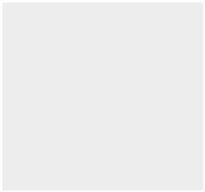

* Bao gồm tiền gửi có kỳ hạn gốc không quá 3 tháng và hưởng lãi suất áp dụng.

**4** **ĐẦU TƯ NẮM GIỮ ĐẾN NGÀY ĐÁO HẠN**

|  |  |  |  |  |
| --- | --- | --- | --- | --- |
|  | **2019** |  | **2018** |  |
|  |  |  |  |  |
|  | **Giá gốc** | **Giá trị ghi sổ** | **Giá gốc** | **Giá trị ghi sổ** |
|  | **VND** | **VND** | **VND** | **VND** |
|  |  |  |  |  |
| Tiền gửi ngân hàng có kỳ hạn (i) | 3.241.650.000.000 | 3.241.650.000.000 | 3.707.058.000.000 | 3.707.058.000.000 |
| Trái phiếu | - | - | 200.000.000.000 | 200.000.000.000 |
|  | 3.241.650.000.000 | 3.241.650.000.000 | 3.907.058.000.000 | 3.907.058.000.000 |
|  |  |  |  |  |



1. Bao gồm tiền gửi có kỳ hạn trên 3 tháng và không quá 12 tháng, và hưởng lãi suất áp dụng.

172 VỮNG VÀNG TRONG THỬ THÁCH 173

THUYẾT MINH

**BÁO CÁO TÀI CHÍNH HỢP NHẤT**

|  |  |  |  |  |
| --- | --- | --- | --- | --- |
| Cho năm tài chính kết thúc ngày 31 tháng 12 năm 2019 - tiếp theo | | | Mẫu số B 09 – DN/HN | |
| **5** | **PHẢI THU NGẮN HẠN CỦA KHÁCH HÀNG** |  |  |  |
|  |  |  |  |  |
|  |  | **2019** | **2018** | |
|  |  | **VND** |  | **VND** |
|  | Bên thứ ba (*) | 8.239.982.359.374 |  | 8.582.384.080.678 |
|  | Bên liên quan (Thuyết minh 37(b)) | 176.108.228.882 | 771.362.473 | |
|  |  | 8.416.090.588.256 | 8.583.155.443.151 | |
|  |  |  |  |  |

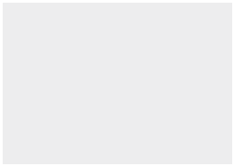

* Tại ngày 31 tháng 12 năm 2019, chi tiết số dư của khách hàng chiếm từ 10% trở lên trong tổng số phải thu ngắn hạn của khách hàng - bên thứ ba được trình bày như sau:



|  |  |  |  |  |  |  |
| --- | --- | --- | --- | --- | --- | --- |
|  |  |  | **2019** |  | **2018** |  |
|  |  |  | **VND** | | **VND** | |
|  |  |  |  |  |  |  |
|  | Công ty TNHH Phát triển Nam Hội An | | 1.052.674.643.124 |  | 46.657.905.845 |  |
|  |  |  |  |  |  |  |
| **6** | **TRẢ TRƯỚC CHO NGƯỜI BÁN NGẮN HẠN** | |  |  |  |  |
|  |  |  |  |  |  |  |
|  |  |  | **2019** |  | **2018** |  |
|  |  |  | **VND** |  | **VND** | |
|  | Bên thứ ba |  | 397.567.198.072 |  | 408.522.628.085 |  |
|  |  |  |  |  |  |  |

Tại ngày 31 tháng 12 năm 2019, chi tiết số dư của nhà cung cấp chiếm từ 10% trở lên trong tổng số trả trước cho người bán ngắn hạn được trình bày như sau:



|  |  |  |
| --- | --- | --- |
|  | **2019** | **2018** |
|  | **VND** | **VND** |
|  |  |  |
| Công ty Cổ phần Đầu tư và Phát triển Bất động sản An Gia | 130.000.000.000 | 130.000.000.000 |
| Công ty Cổ phần Xây dựng và Thương mại TTT | 68.336.868.742 | - |
| Công ty Cổ phần Quốc tế Bảo Thạch | 45.520.372.208 | - |
|  |  |  |

**7** **PHẢI THU NGẮN HẠN KHÁC**

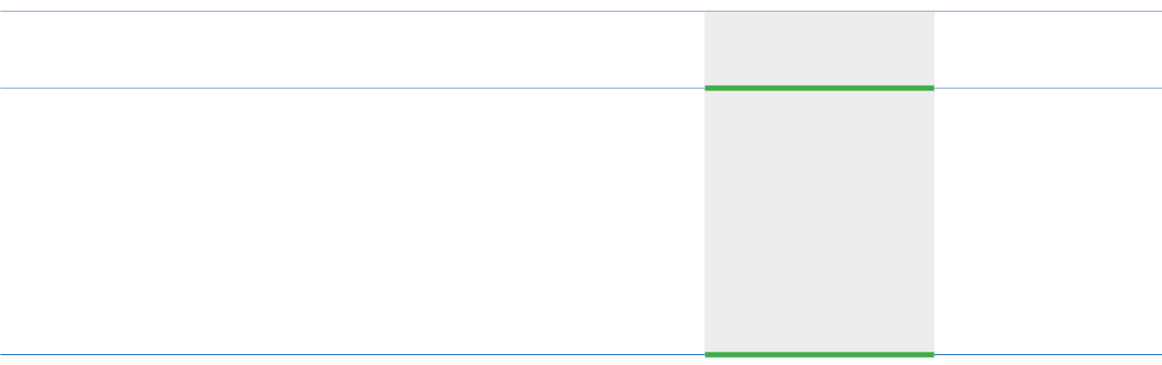

THUYẾT MINH

**BÁO CÁO TÀI CHÍNH HỢP NHẤT**

Mẫu số B 09 – DN/HN Cho năm tài chính kết thúc ngày 31 tháng 12 năm 2019 - tiếp theo

1. **DỰ PHÒNG PHẢI THU NGẮN HẠN**

Biến động về dự phòng phải thu ngắn hạn trong năm như sau:



|  |  |  |  |  |  |  |
| --- | --- | --- | --- | --- | --- | --- |
|  |  |  |  | **2019** | **2018** |  |
|  |  |  |  | **VND** | **VND** | |
|  |  |  |  |  |  |  |
|  | Số dư đầu năm | | | 209.861.898.080 | 209.861.898.080 |  |
|  | Tăng trong năm | | | 4.645.864.739 | - |  |
|  | Số dư cuối năm | | | 214.507.762.819 | 209.861.898.080 |  |
|  |  |  |  |  |  |  |
| **9** |  |  | **HÀNG TỒN KHO** |  |  |  |
|  |  |  |  |  |  |  |
|  |  |  |  | **2019** | **2018** |  |
|  |  |  |  | **VND** | **VND** | |
|  |  |  | Chi phí các công trình xây dựng dở dang | 1.626.319.466.015 | 1.443.523.976.605 |  |
|  |  |  | |  |  |  |
| **10** | **CHI PHÍ TRẢ TRƯỚC** | | |  |  |  |
| (a) | Ngắn hạn | | |  |  |  |
|  |  |  |  |  |  |  |
|  |  |  |  | **2019** | **2018** |  |
|  |  |  |  | **VND** | **VND** | |
|  |  |  | |  |  |  |
|  | Công cụ, dụng cụ dùng cho văn phòng | | | 3.456.235.463 | 2.264.893.751 |  |
|  | Công cụ, dụng cụ dùng cho hoạt động xây dựng | | | - | 1.450.264.861 |  |
|  |  |  |  | 3.456.235.463 | 3.715.158.612 |  |
|  |  |  |  |  |  |  |
| (b) |  |  | Dài hạn |  |  |  |
|  |  |  |  |  |  |  |
|  |  |  |  | **2019** | **2018** |  |
|  |  |  |  | **VND** | **VND** | |
|  |  | |  |  |  |  |
|  | Công cụ, dụng cụ xuất dùng cho hoạt động xây dựng | | | 130.882.866.044 | 311.190.894.485 |  |
|  | Chi phí thuê và dụng cụ dùng cho văn phòng | | | 31.056.867.923 | 37.411.547.806 |  |
|  |  |  |  | 161.939.733.967 | 348.602.442.291 |  |
|  |  | |  |  |  |  |
|  | Biến động về chi phí trả trước dài hạn trong năm như sau: | | |  |  |  |

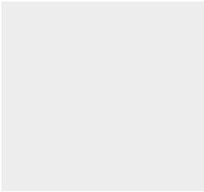

Lãi tiền gửi

Tạm ứng cho đội thi công và công nhân viên

Ký quỹ, ký cược ngắn hạn

Khác

**2019**

**VND**

143.191.829.835

19.678.975.560

33.114.069.591

2.544.677.129

198.529.552.115

**2018**

**VND**

191.758.223.203

54.822.089.532

23.465.571.821

2.090.501.310

272.136.385.866

|  |  |  |
| --- | --- | --- |
|  | **2019** | **2018** |
|  | **VND** | **VND** |
| Số dư đầu năm | 348.602.442.291 | 397.566.418.597 |
| Tăng | 77.095.873.506 | 173.115.059.891 |
| Phân bổ và thanh lý | (263.758.581.830) | (222.079.036.197) |
| Số dư cuối năm | 161.939.733.967 | 348.602.442.291 |
|  |  |  |



174 VỮNG VÀNG TRONG THỬ THÁCH 175



|  |  |  |  |  |  |  |  |  |  |  |  |  |
| --- | --- | --- | --- | --- | --- | --- | --- | --- | --- | --- | --- | --- |
| B 09 – DN/HN | **Tổng cộngVND** | 1.033.129.306.154 | 66.518.997.665 | 796.004.154)(43. | 055.852.299.6651. | (384.933.401.533) | 167.210.129)(101. | 901.945.80936. | (449.198.665.853) | 195.904.621648. | 653.633.812606. | 31 tháng 12 năm 2018: |
| Mẫu số | **Tài sản khácVND** | 3.049.716.291 | - | - | 049.716.2913. | (3.049.716.291) | - | - | (3.049.716.291) | - | - | Nam (tại ngày |

THUYẾT MINH

**BÁO CÁO TÀI CHÍNH HỢP NHẤT**

Mẫu số B 09 – DN/HN Cho năm tài chính kết thúc ngày 31 tháng 12 năm 2019 - tiếp theo

**11** **TÀI SẢN CỐ ĐỊNH (TIẾP THEO)**

1. Tài sản cố định vô hình

|  |  |  |
| --- | --- | --- |
| **Quyền sử dụng đất** | **Phần mềm máy tính** | **Tổng cộng** |
| **VND** | **VND** | **VND** |
|  |  |  |



**Nguyên giá**

|  |  |  |  |  |  |  |  |  |  |  |  |
| --- | --- | --- | --- | --- | --- | --- | --- | --- | --- | --- | --- |
| **Thiết bị,dụngcụquảnlýVND** | 31.722.501.844 | 4.727.531.817 | 080.800)(870. | 579.952.86135. | (22.548.347.629) | 036.109.685)(5. | 797.356822. | (26.761.659.958) | 174.154.2159. | 818.292.9038. | 135.254.518.736Đồng Việt |

Tại ngày 1 tháng 1 năm 2019

Mua trong năm

Chuyển từ chi phí xây dựng cơ bản

dở dang sang

Tại ngày 31 tháng 12 năm 2019

**Khấu hao lũy kế**

|  |  |  |
| --- | --- | --- |
| 94.881.924.366 | 16.898.115.134 | 111.780.039.500 |
| - | 5.331.880.578 | 5.331.880.578 |
| - | 1.575.880.000 | 1.575.880.000 |
| 94.881.924.366 | 23.805.875.712 | 118.687.800.078 |

|  |
| --- |
| **TÀI CHÍNH HỢP NHẤT** |

|  |
| --- |
| **BÁO CÁO** THUYẾT MINH |

|  |  |  |  |  |  |  |  |  |  |  |  |  |  |  |  |  |
| --- | --- | --- | --- | --- | --- | --- | --- | --- | --- | --- | --- | --- | --- | --- | --- | --- |
|  |  | **Phương tiệnvậntảiVND** |  | 39.275.238.504 | 12.062.627.273 | 797.875)(943. | 394.067.90250. |  | (26.393.308.581) | 371.231.882)(5. | 797.875943. | (30.820.742.588) |  | 881.929.92312. | 573.325.31419. | sử dụng là |
|  |  | **Máy mócthiếtbịVND** |  | 729.958.612.062 | 40.248.619.405 | 982.125.479)(41. | 225.105.988728. |  | (261.040.951.286) | 422.016.504)(77. | 135.350.57835. | (303.327.617.212) |  | 917.660.776468. | 897.488.776424. | hao hết nhưng còn |
| 12 năm 2019 |  | **Nhà cửa,vậtkiếntrúcVND** |  | 229.123.237.453 | 9.480.219.170 | - | 603.456.623238. |  | (71.901.077.746) | 337.852.058)(13. | - | (85.238.929.804) |  | 222.159.707157. | 364.526.819153. | TSCĐ hữu hình đã khấu |
| năm tài chính kết thúc ngày 31 tháng | **TÀI SẢN CỐ ĐỊNH** | Tài sản cố định hữu hình | **Nguyên giá** | Tại ngày 1 tháng 1 năm 2019 | Mua mới | Thanh lý | Tại ngày 31 tháng 12 năm 2019 | **Giá trị khấu hao lũy kế** | Tại ngày 1 tháng 1 năm 2019 | Khấu hao trong năm | Thanh lý | Tại ngày 31 tháng 12 năm 2019 | **Giá trị còn lại** | Tại ngày 1 tháng 1 năm 2019 | Tại ngày 31 tháng 12 năm 2019 | Tại ngày 31 tháng 12 năm 2019, nguyên giá776.936.179152.ĐồngViệtNam). |
| Cho | **11** | (a) |  |  |  |  |  |  |  |  |  |  |  |  |  |  |

|  |  |  |  |
| --- | --- | --- | --- |
| Tại ngày 1 tháng 1 năm 2019 | (6.068.832.197) | (10.198.949.438) | (16.267.781.635) |
| Khấu hao trong năm | (611.035.860) | (3.980.191.485) | (4.591.227.345) |
| Tại ngày 31 tháng 12 năm 2019 | (6.679.868.057) | (14.179.140.923) | (20.859.008.980) |
| **Giá trị còn lại** |  |  |  |
| Tại ngày 1 tháng 1 năm 2019 | 88.813.092.169 | 6.699.165.696 | 95.512.257.865 |
|  |  |  |  |
| Tại ngày 31 tháng 12 năm 2019 | 88.202.056.309 | 9.626.734.789 | 97.828.791.098 |
|  |  |  |  |

Tại ngày 31 tháng 12 năm 2019, nguyên giá TSCĐ vô hình đã khấu hao hết nhưng còn sử dụng là 8.820.466.435 Đồng Việt Nam (tại ngày 31 tháng 12 năm 2018: 5.920.076.435 Đồng Việt Nam).

**12** **BẤT ĐỘNG SẢN ĐẦU TƯ NẮM GIỮ ĐỂ CHO THUÊ**



|  |  |  |  |  |
| --- | --- | --- | --- | --- |
|  | **Tòa nhà** |  |  |  |
|  | **văn phòng** | **Tài sản khác** | **Tổng cộng** |  |
|  | **VND** | **VND** | **VND** |  |
| **Nguyên giá** |  |  |  |  |
| Tại ngày 1 tháng 1 năm 2019 và | 51.057.186.713 | 18.620.363.909 | 69.677.550.622 |  |
| ngày 31 tháng 12 năm 2019 |  |
|  |  |  |  |
| **Giá trị khấu hao lũy kế** |  |  |  |  |
| Tại ngày 1 tháng 1 năm 2019 | (13.493.216.576) | (3.825.450.352) | (17.318.666.928) |  |
| Khấu hao trong năm | (2.010.711.858) | (744.814.572) | (2.755.526.430) |  |
| Tại ngày 31 tháng 12 năm 2019 | (15.503.928.434) | (4.570.264.924) | (20.074.193.358) |  |
| **Giá trị còn lại** |  |  |  |  |
| Tại ngày 1 tháng 1 năm 2019 | 37.563.970.137 | 14.794.913.557 | 52.358.883.694 |  |
| Tại ngày 31 tháng 12 năm 2019 | 35.553.258.279 | 14.050.098.985 | 49.603.357.264 |  |

Các khoản doanh thu và chi phí hoạt động liên quan đến bất động sản đầu tư trong năm được trình bày như sau:



|  |  |  |  |
| --- | --- | --- | --- |
|  | **2019** | **2018** |  |
|  | **VND** | **VND** |  |
|  |  |  |  |
| Thu nhập từ hoạt động cho thuê bất động sản đầu tư | 11.983.510.668 | 11.903.425.626 |  |
| Chi phí hoạt động kinh doanh trực tiếp của các bất động sản đầu tư tạo | 5.501.858.231 | 5.534.480.905 |  |
| thu nhập cho thuê trong năm |  |
|  |  |  |
|  |  |  |  |

176 VỮNG VÀNG TRONG THỬ THÁCH 177

|  |  |  |
| --- | --- | --- |
| 178 THÁCHTHỬTRONGVÀNGVỮNG | .thuêcho vàbánhộcăntưđầuđíchmụcchođấttrênnhàtòamộtdựngxâysẽkiếndựđoànTập.cấpMinhChíHồphốThànhdânNhânbanỦydo2013năm8tháng28ngàyđấtdụngsửquyềnnhậnChứngGiấytheom2504,3.1tíchdiệnvớiMinhChíHồphốThànhNhuận,PhúQuận4,PhườngĐức,QuảngThíchĐường168,SốBĐĐC,-11sốđồbảnTờ54,sốđấtThửatạiđấtdụngsửquyềntrịgiáhiệnthểdưsố2019,năm12tháng31ngàyTại**HẠNDÀIDANGDỞDOANHKINHXUẤTSẢNPHÍCHI13** | DN/HN–09BsốMẫutheotiếp-2019năm12tháng31ngàythúckếtchínhtàinămCho |

|  |
| --- |
| THUYẾT MINH **BÁO CÁO** |

THUYẾT MINH

**BÁO CÁO TÀI CHÍNH HỢP NHẤT**

|  |  |  |  |  |  |  |  |  |  |  |
| --- | --- | --- | --- | --- | --- | --- | --- | --- | --- | --- |
| Cho năm tài chính kết thúc ngày 31 tháng 12 năm 2019 | | | |  |  |  | Mẫu số B 09 – DN/HN | | |  |
| **14** |  | **ĐẦU TƯ VÀO CÔNG TY LIÊN KẾT** |  |  |  |  |  |  |  |  |
|  |  |  |  |  |  |  |  |  |  |  |
|  |  |  |  | **2019** |  |  | **2018** |  |  |  |
|  |  |  |  |  |  |  |  |  |  |  |
|  | **Tên công ty** | | **Tỷ lệ vốn** | **Tỷ lệ biểu quyết** | **Giá trị** | **Tỷ lệ vốn** | **Tỷ lệ biểu quyết** | **Giá trị** |  |
|  | **sở hữu (%)** | **(%)** | **VND** | **sở hữu (%)** | **(%)** | **VND** | |  |
|  |  |  |  |
|  |  |  |  |  |  |  |  |  |  |  |
|  |  | Công ty Cổ phần Đầu tư Xây dựng Ricons (i) | 14,30 | 23,11 | 301.605.477.459 | 14,87 | 24,03 | 286.190.247.872 |  |  |
|  |  | Công ty Cổ phần Đầu tư Hạ tầng FCC (ii) | 42,36 | 42,36 | 90.000.220.565 | 35,00 | 35,00 | 61.933.245.486 |  |  |
|  |  | Công ty Cổ phần Thương mại Quảng Trọng (iii) | 36,00 | 36,00 | 145.332.815 | 36,00 | 36,00 | 147.269.515 |  |  |
|  |  | Công ty Cổ phần Đầu tư Hiteccons (iv) | 31,00 | 31,00 | 2.536.943.725 | 31,00 | 31,00 | 2.473.268.762 |  |  |
|  |  |  |  |  | 394.287.974.564 |  |  | 350.744.031.635 |  |  |
|  |  |  |  |  |  |  |  |  |  |  |

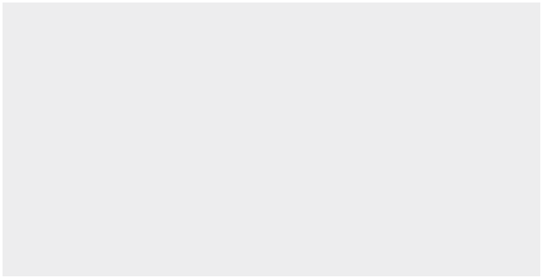

1. Công ty Cổ phần Đầu tư Xây dựng Ricons, là một công ty cổ phần được thành lập tại Thành phố Hồ Chí Minh theo Giấy Chứng nhận Đăng ký Kinh doanh số 4103002810 do Sở Kế hoạch và Đầu tư Thành phố Hồ Chí Minh cấp ngày 27 tháng 10 năm 2004, sau đó điều chỉnh thành Giấy Chứng nhận Đăng ký Doanh nghiệp số 0303527596 vào ngày 9 tháng 6 năm 2011. Hoạt động chính là cung cấp dịch vụ xây dựng dân dụng và công nghiệp, kinh doanh vật liệu xây dựng và kinh doanh bất động sản.
2. Công ty Cổ phần Đầu tư Hạ tầng FCC, là một công ty cổ phần được thành lập tại Thành phố Hà Nội theo Giấy Chứng nhận Đăng ký Doanh nghiệp số 0106605407 do Sở Kế hoạch và Đầu tư Thành phố Hà Nội cấp ngày 21 tháng 7 năm 2014. Hoạt động chính là xây dựng các công trình dân dụng và công nghiệp.
3. Công ty Cổ phần Thương mại Quảng Trọng, là một công ty cổ phần được thành lập tại Tỉnh Bà Rịa Vũng Tàu theo Giấy Chứng nhận Đăng ký Kinh doanh số 4903000474 do Sở Kế hoạch và Đầu tư Tỉnh Bà Rịa Vũng Tàu cấp ngày 18 tháng 12 năm 2007, sau đó điều chỉnh thành Giấy Chứng nhận Đăng ký Doanh nghiệp số 3500740022. Hoạt động chính là kinh doanh bất động sản và cung cấp dịch vụ quản lý dự án.
4. Công ty Cổ phần Đầu tư Hiteccons, là một công ty cổ phần được thành lập tại Thành phố Hà Nội theo Giấy Chứng nhận Đăng ký Doanh nghiệp số 0108007089 do Sở Kế hoạch và Đầu tư Thành phố Hà Nội cấp ngày 2 tháng 10 năm 2017. Hoạt động chính là kinh doanh bất động sản và xây dựng.

Tại ngày 31 tháng 12 năm 2019, Tập đoàn chưa thể xác định giá trị hợp lý của các khoản đầu tư vào các công ty liên kết vì đây là các khoản đầu tư tài chính dài hạn chưa niêm yết trên thị trường chứng khoán, nên không có thông tin về giá trị hợp lý của các khoản đầu tư này.

|  |
| --- |
| 179 |

THUYẾT MINH

**BÁO CÁO TÀI CHÍNH HỢP NHẤT**

|  |  |  |  |  |  |  |  |  |
| --- | --- | --- | --- | --- | --- | --- | --- | --- |
| Cho năm tài chính kết thúc ngày 31 tháng 12 năm 2019 - tiếp theo | | | | | Mẫu số B 09 – DN/HN | | |  |
| **14** | **ĐẦU TƯ VÀO CÔNG TY LIÊN KẾT (TIẾP THEO)** | |  |  |  |  |  |  |
|  |  |  |  |  |  |  |  |  |
|  |  |  |  |  |  |  | **VND** |  |
|  |  |  |  |  |  |  |  |  |
|  | **Giá gốc khoản đầu tư** |  |  |  |  |  |  |  |
|  | Tại ngày 1 tháng 1 năm 2019 |  |  |  |  |  | 176.750.000.000 |  |
|  | Tăng vốn góp vào các công ty liên kết | |  |  |  |  | 61.600.000.000 |  |
|  | Tại ngày 31 tháng 12 năm 2019 |  |  |  |  |  | 238.350.000.000 |  |
|  | **Phần lợi nhuận lũy kế sau khi mua các công ty liên kết** | |  |  |  |  |  |  |
|  | Tại ngày 1 tháng 1 năm 2019 |  |  |  |  |  | 173.994.031.635 |  |
|  | Phần lợi nhuận từ các công ty liên kết | |  |  |  |  | 4.069.273.547 |  |
|  | Phần cổ tức được chia từ một công ty liên kết | |  |  |  |  | (22.680.000.000) |  |
|  | Chênh lệch lợi nhuận chưa thực hiện trong năm | |  |  |  |  | 554.669.382 |  |
|  | Tại ngày 31 tháng 12 năm 2019 |  |  |  |  |  | 155.937.974.564 |  |
|  | **Giá trị** |  |  |  |  |  |  |  |
|  | Tại ngày 1 tháng 1 năm 2019 |  |  |  |  |  | 350.744.031.635 |  |
|  | Tại ngày 31 tháng 12 năm 2019 |  |  |  |  |  | 394.287.974.564 |  |
|  |  |  |  |  |  |  |  |  |
| **15** | **PHẢI TRẢ NGƯỜI BÁN NGẮN HẠN** | |  |  |  |  |  |  |
|  |  |  |  |  |  | |  |  |
|  |  | **2019** |  |  | **2018** | |  |  |
|  |  |  |  |  |  |  |  |  |
|  |  |  | **Số có khả** |  |  |  | **Số có khả** |  |
|  |  | **Giá trị** | **năng trả nợ** |  | **Giá trị** | | **năng trả nợ** |  |
|  |  | **VND** | **VND** |  | **VND** | | **VND** |  |
|  |  |  |  |  | | |  |  |
|  | Bên thứ ba (*) | 3.822.501.234.309 | 3.822.501.234.309 | 3.764.218.694.747 | | | 3.764.218.694.747 |  |
|  | Bên liên quan | 748.885.967.095 | 748.885.967.095 | 2.048.832.795.422 | | | 2.048.832.795.422 |  |
|  | (Thuyết minh 37(b)) |  |
|  |  |  |  |  |  |  |  |
|  |  | 4.571.387.201.404 | 4.571.387.201.404 | 5.813.051.490.169 | | | 5.813.051.490.169 |  |
|  |  |  |  |  |  |  |  |  |



* Tại ngày 31 tháng 12 năm 2019, không có nhà cung cấp nào chiếm từ 10% trở lên trong tổng số phải trả người bán ngắn hạn - bên thứ ba.

**16** **NGƯỜI MUA TRẢ TIỀN TRƯỚC NGẮN HẠN**



|  |  |  |
| --- | --- | --- |
|  | **2019** | **2018** |
|  | **VND** | **VND** |
|  |  |  |
| Bên thứ ba (*) | 720.914.499.291 | 655.423.317.361 |
| Bên liên quan (Thuyết minh 37(b)) | - | 16.005.154.858 |
|  | 720.914.499.291 | 671.428.472.219 |
|  |  |  |

* Tại ngày 31 tháng 12 năm 2019, chi tiết số dư của khách hàng chiếm từ 10% trở lên trong tổng số người mua trả tiền trước ngắn hạn - bên thứ ba được trình bày như sau:



|  |  |  |
| --- | --- | --- |
|  | **2019** | **2018** |
|  | **VND** | **VND** |
|  |  |  |
| Công ty Cổ phần Kinh doanh Địa ốc Phương Nam 3A-2 | 114.618.345.120 | 30.660.106.030 |
| Công ty Cổ phần Đầu tư Nam Long | 81.985.535.472 | 6.149.022.000 |
| Công ty Cổ phần Đầu tư Xây dựng Thái Sơn | 76.609.584.169 | - |
|  |  |  |

|  |
| --- |
| **TÀI CHÍNH HỢP NHẤT** |

|  |
| --- |
| **BÁO CÁO** THUYẾT MINH |

|  |  |  |  |  |  |  |  |  |
| --- | --- | --- | --- | --- | --- | --- | --- | --- |
| B 09 – DN/HN |  | **Số dưcuốinămVND** | 889.740.88147. | 39.960.210.013 | - | - | 849.950.89487. |  |
| Mẫu số |  |  |  |  |  |  | 405.782.602)(751. |  |
|  |  | **Số đã thực nộptrongnămVND** | 963.845.299)(207. | (148.114.230.307) | 356.997.780)(388. | (6.970.709.216) |  |
|  |  | **Cấn trừtrongnămVND** | - | - | 985.463.575.781)(1. | - | 985.463.575.78)(1. |  |
|  |  | **Số phải nộptrongnămVND** | 637.517.330171. | 147.370.082.522 | 333.746.561.2602. | 6.970.709.216 | 659.724.870.3282. |  |
| ngày 31 tháng 12 năm 2019 | **PHẢI NỘP NGÂN SÁCH NHÀ NƯỚC** | **Số dưđầunămVND** | 216.068.85084. | 40.704.357.798 | 074.012.30140. | - | 994.438.949164. |  |
| năm tài chính kết thúc | **THUẾ VÀ CÁC KHOẢN** |  | Thuế TNDN | Thuế thu nhập cá nhân | Thuế GTGT | Thuế khác |  |  |
|  |  |  |  |  |  |  |  |
| Cho | **17** |  |  |  |  |  |  |  |



180 VỮNG VÀNG TRONG THỬ THÁCH 181

THUYẾT MINH

**BÁO CÁO TÀI CHÍNH HỢP NHẤT**

Cho năm tài chính kết thúc ngày 31 tháng 12 năm 2019 - tiếp theo Mẫu số B 09 – DN/HN

**18** **CHI PHÍ PHẢI TRẢ NGẮN HẠN**

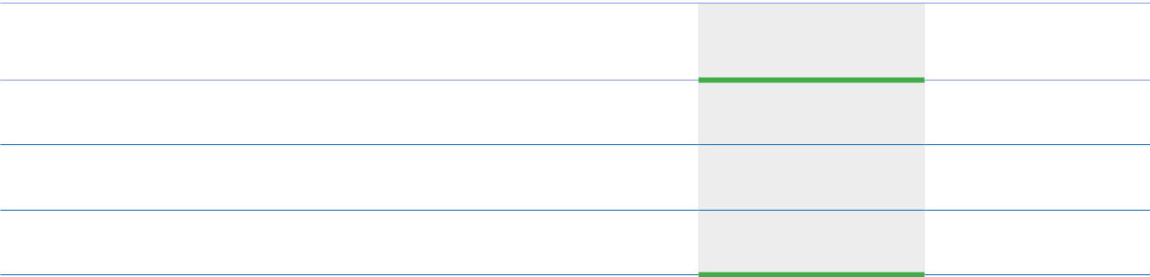

THUYẾT MINH

**BÁO CÁO TÀI CHÍNH HỢP NHẤT**

Mẫu số B 09 – DN/HN Cho năm tài chính kết thúc ngày 31 tháng 12 năm 2019 - tiếp theo



|  |  |  |
| --- | --- | --- |
|  | **2019** | **2018** |
|  | **VND** | **VND** |
|  |  |  |
| Số dư đầu năm | 75.606.055.937 | 76.554.779.913 |

Chi phí phải trả các công trình xây dựng

Khác

**2019**

**VND**

2.099.811.113.108

2.360.000.000

2.102.171.113.108

**2018**

**VND**

1.759.584.094.811

-

1.759.584.094.811

|  |  |  |  |  |
| --- | --- | --- | --- | --- |
|  | Tăng | | 31.764.428.200 | 42.500.017.018 |
|  | Hoàn nhập | | (16.881.423.182) | (11.140.154.153) |
|  | Sử dụng | | (25.284.007.870) | (32.308.586.841) |
|  | Số dư cuối năm | | 65.205.053.085 | 75.606.055.937 |
|  |  |  |  |  |
| (b) |  | Dài hạn |  |  |

|  |  |  |  |
| --- | --- | --- | --- |
| **19** | **DOANH THU CHƯA THỰC HIỆN NGẮN HẠN** |  |  |
|  |  |  |  |
|  |  | **2019** | **2018** |
|  |  | **VND** | **VND** |
|  |  |  |  |
|  | Doanh thu chưa thực hiện từ các công trình xây dựng | 54.781.130.228 | 5.135.013.358 |
|  |  |  |  |
| **20** | **PHẢI TRẢ KHÁC** |  |  |



1. Ngắn hạn



|  |  |  |  |  |  |  |  |
| --- | --- | --- | --- | --- | --- | --- | --- |
|  |  | **2019** | | **2018** | |  |  |
|  |  |  | **VND** |  | **VND** |  |  |
|  |  |  |  |  |  |  |  |
|  | Phải trả các đội xây dựng và công nhân viên | 28.265.070.533 | | 189.807.201.010 | |  |  |
|  | Thù lao Hội đồng Quản trị, Ban Kiểm Soát | 600.000.000 | | 8.062.530.000 | |  |  |
|  | Cổ tức phải trả | 697.164.375 | | 847.842.925 | |  |  |
|  | Phải trả khác | 12.041.601.550 | | 5.579.642.384 | |  |  |
|  |  | 41.603.836.458 | | 204.297.216.319 | |  |  |
|  |  |  |  |  |  |  |  |
| (b) | Dài hạn |  |  |  |  |  |  |
|  |  |  |  |  |  |  |  |
|  |  | **2019** | | **2018** | |  |  |
|  |  |  | **VND** |  | **VND** |  |  |
|  |  |  |  |  |  |  |  |
|  | Nhận ký quỹ, ký cược | 542.006.657 | | 662.352.826 | |  |  |
|  |  |  |  |  |  |  |  |
| **21** | **DỰ PHÒNG PHẢI TRẢ** |  |  |  |  |  |  |
| (a) | Ngắn hạn |  |  |  |  |  |  |
|  |  |  | |  |  |  |  |
|  |  | **2019** | | **2018** | |  |  |
|  |  |  | **VND** |  | **VND** |  |  |
|  |  |  |  |  |  |  |  |
|  | Dự phòng chi phí bảo hành công trình | 65.205.053.085 | | 75.606.055.937 | |  |  |
|  | xây dựng |  |  |
|  |  |  |  |  |  |  |
|  |  |  |  |  |  |  |  |

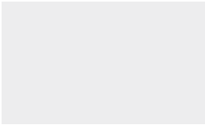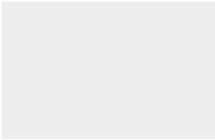

Biến động về dự phòng chi phí bảo hành công trình xây dựng trong năm như sau:

|  |  |  |  |
| --- | --- | --- | --- |
|  | **2019** | **2018** | |
|  | **VND** |  | **VND** |
| Dự phòng trợ cấp thôi việc | 6.310.251.884 |  | 8.533.612.676 |
|  |  |  |  |
| Biến động về dự phòng trợ cấp thôi việc trong năm như sau: |  |  |  |
|  |  |  | |
|  | **2019** | **2018** | |
|  | **VND** |  | **VND** |
|  |  |  |  |
| Số dư đầu năm | 8.533.612.676 | 10.249.956.011 | |
| Hoàn nhập | (1.070.237.792) | (1.385.511.310) | |
| Sử dụng | (1.153.123.000) | (330.832.025) | |
| Số dư cuối năm | 6.310.251.884 | 8.533.612.676 | |
|  |  |  |  |



1. **QUỸ KHEN THƯỞNG, PHÚC LỢI**

Biến động về quỹ khen thưởng, phúc lợi trong năm như sau:



|  |  |  |
| --- | --- | --- |
|  | **2019** | **2018** |
|  | **VND** | **VND** |
|  |  |  |
| Số dư đầu năm | 157.276.000.184 | 169.473.324.162 |
| Tăng | 75.520.000.000 | 98.579.000.000 |
| Sử dụng | (166.425.034.521) | (110.776.323.978) |
| Số dư cuối năm | 66.370.965.663 | 157.276.000.184 |
|  |  |  |

182 VỮNG VÀNG TRONG THỬ THÁCH 183

THUYẾT MINH

**BÁO CÁO TÀI CHÍNH HỢP NHẤT**

Cho năm tài chính kết thúc ngày 31 tháng 12 năm 2019 - tiếp theo Mẫu số B 09 – DN/HN

|  |  |  |  |
| --- | --- | --- | --- |
| **23** | **VỐN GÓP CỦA CHỦ SỞ HỮU** |  |  |
| (a) | Số lượng cổ phiếu |  |  |
|  |  |  |  |
|  |  | **2019** | **2018** |
|  |  | **Cổ phiếu phổ thông** | **Cổ phiếu phổ thông** |
|  |  |  |  |
|  | Số lượng cổ phiếu đăng ký | 79.255.000 | 78.355.000 |
|  | Số lượng cổ phiếu đã phát hành | 79.255.000 | 78.355.000 |
|  | Số lượng cổ phiếu đã mua lại | (2.962.427) | (2.876.127) |
|  | Số lượng cổ phiếu đang lưu hành | 76.292.573 | 75.478.873 |
|  |  |  |  |



1. Chi tiết vốn góp của chủ sở hữu

|  |  |  |  |
| --- | --- | --- | --- |
| **2019** |  | **2018** |  |
|  |  |  |  |
| **Cổ phiếu** |  | **Cổ phiếu** |  |
| **phổ thông** | **%** | **phổ thông** | **%** |

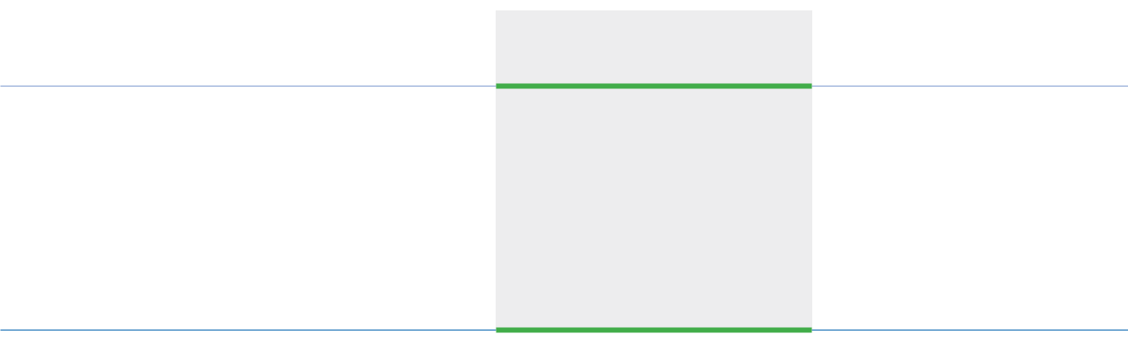

|  |  |  |  |  |  |  |  |  |  |  |  |  |  |  |  |  |  |  |  |  |  |  |  |  |  |
| --- | --- | --- | --- | --- | --- | --- | --- | --- | --- | --- | --- | --- | --- | --- | --- | --- | --- | --- | --- | --- | --- | --- | --- | --- | --- |
| **Quỹ đầu tư LNST Lợi ích cổ đông Tổng cộngquỹpháttriểnchưaphânphốikhôngkiểmsoátVốnChủsởhữuVNDVNDVNDVNDVND** |  | 858.988.669.927 741.481.463.307 306.687.848.6191.1.-7. | 145.000.00052. | 510.407.549.274 510.407.549.2741.-1. | 091.000.00021. | 817.478.999)(437. |  | 579.000.000) 579.000.000)(98.-(98. | 441.720.000) 441.720.000)(391.-(391. | 016.565.960.122 604.291.002.386 962.493.198.8943.1.-7. | 50.345.000.000 | - - 710. 25. 710.890.717.770880.895916.598.665 | 829.200.000 829.200.00043.43. | 200.000.000 200.000.00010.10. | 865.600.000)(3. |  | 520.000.000) 520.000.000)(75.-(75. |  | 877.719.000) 877.719.000)(228.-(228. |  | 998.330.960.122 029.019.001.156 055.080.895 469.520.678.5593.1.54.8. |  | đãthông qua việc phát hành cổ phần theo chương trình lựa chọn cho người laoViệtNam. | đãthôngqua việc trích quỹ đầu tư phát triển, quỹ khen thưởng, phúc lợi và chia cổvà229.136.619.000đồngViệtNamtừnguồnLNSTchưaphânphốinăm2018. |  |
|  | - - - - | - - - | - - - | 157.577.290.195 157.577.290.195)-1.(1. -- | - - - - | - - - | 765.000.000 765.000.000)-981.(981. -- |  |  |  |  |



Kustocem Pte Ltd.

Công ty TNHH Một Thành viên Kinh doanh và Đầu tư Thành Công

Các cổ đông khác

13.906.666 18,23

11.192.652 14,67

51.193.255 67,10

76.292.573 100

13.906.666 18,42

11.192.652 14,83

50.379.555 66,75

75.478.873 100

|  |  |  |  |  |  |  |  |  |  |  |  |  |  |  |  |  |  |  |  |
| --- | --- | --- | --- | --- | --- | --- | --- | --- | --- | --- | --- | --- | --- | --- | --- | --- | --- | --- | --- |
| **Thặngdưvốncổphần Cổ phiếuVND**958.550.175.385832.460.000)2.(22. | 095.000.00039. | - | 091.000.000-21. | 817.478.999)-(437. | - | - | - | 997.645.175.385558.938.999)2.(439. | 345.000.00041. | - | - | - | 865.600.000)-(3. | - | - | - | 038.990.175.385424.538.999)3.(443. | Đại hội đồng cổ đôngcổphầnlà56.000Đồng | Đại hội đồng cổ đông75.520.000.000ĐồngViệtNam |

1. Tình hình biến động của vốn cổ phần

|  |  |
| --- | --- |
|  | **Số cổ phiếu** |
|  |  |
| Tại ngày 1 tháng 1 năm 2018 | 77.050.000 |
| Cổ phiếu mới phát hành | 1.305.000 |
| Tại ngày 31 tháng 12 năm 2018 | 78.355.000 |
| Cổ phiếu mới phát hành | 900.000 |
| Tại ngày 31 tháng 12 năm 2019 | 79.255.000 |
|  |  |

Mệnh giá cổ phiếu: 10.000 đồng Việt Nam trên một cổ phiếu.

|  |  |  |  |  |  |  |  |  |  |  |  |  |  |  |  |  |  |  |  |  |
| --- | --- | --- | --- | --- | --- | --- | --- | --- | --- | --- | --- | --- | --- | --- | --- | --- | --- | --- | --- | --- |
| **TÌNH HÌNH TĂNG GIẢM NGUỒN VỐN CHỦ SỞ HỮU** | **Vốn góp củachủsởhữuVND**500.000.000Tạingày1tháng1năm2018770. | 050.000.000Tăngvốntrongnăm13. | Lợi nhuận thuần trong năm - | Bán cổ phiếu quỹ - | Mua cổ phiếu đã phát hành - | Trích quỹ đầu tư phát triển - | Trích quỹ khen thưởng, phúc lợi - | Cổ tức công bố - | 550.000.000Tạingày31tháng12năm2018783. | 000.000.000Tăngvốntrongnăm(i)9. | Lợi nhuận thuần trong năm - | Mua thêm một công ty con - | Góp vốn vào một công ty con - | Mua cổ phiếu đã phát hành - | Trích quỹ đầu tư phát triển (ii) - | Trích quỹ khen thưởng, phúc lợi (ii) - | Cổ tức công bố (ii) - | 550.000.000Tạingày31tháng12năm2019792. | (i) Theo Nghị quyết Số 01/2018/NQ-ĐHCĐ ngày 2 tháng 6 năm 2018,độngvớisốlượngtốiđalà900.000cổphầnvớigiápháthànhmỗi | (ii) Theo Nghị quyết Số 01/2019/NQ-ĐHCĐ ngày 9 tháng 4 năm 2019,tứcvớisốtiềnlầnlượtlà981.765.000.000ĐồngViệtNam, |
| **24** |  |  |  |  |  |  |  |  |  |  |  |  |  |  |  |  |  |  |  |  |

184 VỮNG VÀNG TRONG THỬ THÁCH 185

THUYẾT MINH

**BÁO CÁO TÀI CHÍNH HỢP NHẤT**

Cho năm tài chính kết thúc ngày 31 tháng 12 năm 2019 - tiếp theo Mẫu số B 09 – DN/HN

1. **TÌNH HÌNH TĂNG GIẢM NGUỒN VỐN CHỦ SỞ HỮU (TIẾP THEO)**

Tiến độ sử dụng vốn hiện tại

Số vốn thu được từ đợt chào bán cổ phiếu riêng lẻ từ ngày 18 tháng 10 năm 2016 đến ngày 16 tháng 11 năm 2016 đã được sử dụng hết trong năm.

Ngoài ra, Công ty báo cáo việc sử dụng vốn thu được từ đợt phát hành cổ phiếu riêng lẻ nêu trên cho các mục đích đã được phê duyệt như sau:

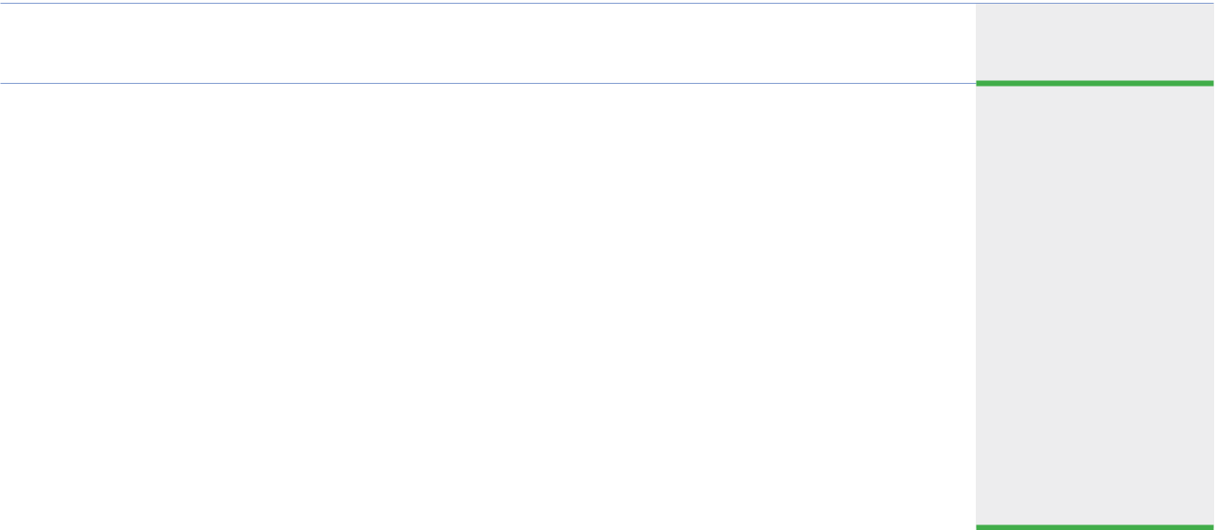

THUYẾT MINH

**BÁO CÁO TÀI CHÍNH HỢP NHẤT**

Mẫu số B 09 – DN/HN Cho năm tài chính kết thúc ngày 31 tháng 12 năm 2019 - tiếp theo

**26** **CÁC KHOẢN MỤC NGOÀI BẢNG CÂN ĐỐI KẾ TOÁN HỢP NHẤT**

(a) Ngoại tệ

Tại ngày 31 tháng 12 năm 2019, khoản mục tiền và các khoản tương đương tiền đã bao gồm số ngoại tệ 752.648,47 Đô la Mỹ (tại ngày 31 tháng 12 năm 2018: 1.128.534,26 Đô la Mỹ).

(b) Cam kết thuê hoạt động

Tại ngày 31 tháng 12 năm 2019 và ngày 31 tháng 12 năm 2018, tổng số tiền thuê tối thiểu có thể thu trong tương lai theo hợp đồng thuê hoạt động không hủy ngang được trình bày tại Thuyết minh 39(a).

**Số**

**thứ tự** **Nội dung**

1. Vốn thu được từ việc phát hành chào bán cổ phiếu
2. Chi phí phát hành cổ phiếu
3. Vốn thuần từ việc phát hành chào bán cổ phiếu
4. Số vốn còn chưa sử dụng tại ngày 11 tháng 3 năm 2017 Vốn đã sử dụng cho các mục đích:
5. Thành lập Công ty mới, mua cổ phần các công ty phù hợp nhằm mở rộng hoạt động sản xuất kinh doanh (*)

3 Đầu tư máy móc thiết bị phục vụ hoạt động sản xuất kinh doanh

1. Lũy kế số vốn đã sử dụng trong giai đoạn từ ngày 11 tháng 3 năm 2017 đến ngày 31 tháng 12 năm 2019
2. Số vốn còn chưa sử dụng tại ngày 31 tháng 12 năm 2019

**Số tiền**

**VND**

1.761.910.813.520

17.619.108.135

1.744.291.705.385

1.744.291.705.385

1.328.897.025.832

415.394.679.553

1.744.291.705.385

-

(c) Cam kết vốn

Tại ngày 31 tháng 12 năm 2019 và ngày 31 tháng 12 năm 2018, Tập đoàn có khoản cam kết góp vốn được trình bày ở Thuyết minh 39(b).

**27** **DOANH THU THUẦN VỀ BÁN HÀNG VÀ CUNG CẤP DỊCH VỤ**



|  |  |  |
| --- | --- | --- |
|  | **2019** | **2018** |
|  | **VND** | **VND** |
|  |  |  |
| Doanh thu thuần từ xây dựng (*) | 23.619.283.888.092 | 28.526.690.225.430 |
| Doanh thu thuần từ bất động sản đầu tư | 11.983.510.668 | 11.903.425.626 |
| Doanh thu thuần từ cho thuê thiết bị xây dựng | 5.699.361.534 | 7.888.773.343 |
| Doanh thu thuần từ bán vật liệu xây dựng, công cụ dụng cụ | 96.061.491.871 | 14.374.872.996 |

* Chi tiết vốn đã sử dụng thành lập Công ty mới, mua cổ phần các công ty trong năm như sau:

- Công ty đã thực hiện góp vốn vào Công ty TNHH Covestcons, một công ty con, với số tiền từ nguồn phát

hành chào bán cổ phiếu là 1.267.297.025.832 đồng Việt Nam.

- Công ty đã thực hiện góp vốn vào Công ty Cổ phần Đầu tư Hạ tầng FCC, một công ty liên kết, với số tiền

|  |  |
| --- | --- |
| **23.733.028.252.165** | **28.560.857.297.395** |
|  |  |

* Doanh thu thuần từ hợp đồng xây dựng được trình bày như sau:

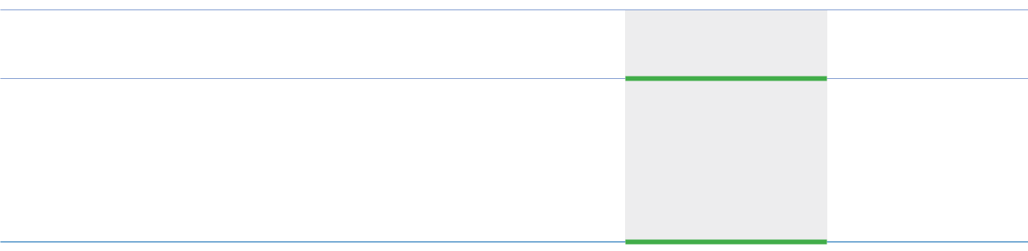

là 61.600.000.000 đồng Việt Nam.

|  |  |  |  |
| --- | --- | --- | --- |
| **25** | **CỔ TỨC** |  |  |
|  | Biến động về cổ tức phải trả trong năm như sau: |  |  |
|  |  |  |  |
|  |  | **2019** | **2018** |
|  |  | **VND** | **VND** |
|  |  |  |  |
|  | Số dư đầu năm | 847.842.925 | 359.298.925 |



Doanh thu thuần được ghi nhận trong năm của hợp đồng xây dựng đang thực hiện

Doanh thu thuần được ghi nhận trong năm của hợp đồng xây dựng đã hoàn thành

**2019**

**VND**

22.092.156.759.821

1.527.127.128.271

23.619.283.888.092

**2018**

**VND**

27.866.183.379.608

660.506.845.822

28.526.690.225.430

|  |  |  |
| --- | --- | --- |
| Cổ tức phải trả trong năm | 228.877.719.000 | 391.441.720.000 |
| Cổ tức đã chi trả bằng tiền | (229.028.397.550) | (390.953.176.000) |
| Số dư cuối năm | 697.164.375 | 847.842.925 |
|  |  |  |

|  |  |  |  |
| --- | --- | --- | --- |
|  | **2019** | **2018** |  |
|  | **VND** | **VND** |  |
| Doanh thu thuần lũy kế của hợp đồng xây dựng đang thực hiện đến | 67.155.159.766 | 54.137.132.918.522 |  |
| thời điểm lập báo cáo tài chính hợp nhất |  |
|  |  |  |
|  |  |  |  |

186 VỮNG VÀNG TRONG THỬ THÁCH 187

THUYẾT MINH

**BÁO CÁO TÀI CHÍNH HỢP NHẤT**

Cho năm tài chính kết thúc ngày 31 tháng 12 năm 2019 - tiếp theo Mẫu số B 09 – DN/HN

|  |  |  |  |  |
| --- | --- | --- | --- | --- |
| **28** | **GIÁ VỐN HÀNG BÁN VÀ DỊCH VỤ CUNG CẤP** |  |  |  |
|  |  |  |  |  |
|  |  | **2019** | **2018** |  |
|  |  | **VND** | **VND** |  |
|  |  |  |  |  |
|  | Giá vốn xây dựng | 22.586.608.633.250 | 26.707.460.016.608 |  |
|  | Chi phí bất động sản đầu tư | 5.501.858.231 | 5.534.480.905 |  |
|  | Giá vốn cho thuê thiết bị xây dựng | 3.551.644.401 | 6.275.376.091 |  |
|  | Giá vốn bán vật liệu xây dựng, công cụ dụng cụ | 89.258.975.098 | 8.575.150.822 |  |
|  |  | 22.684.921.110.980 | 26.727.845.024.426 |  |
|  |  |  |  |  |
| **29** | **DOANH THU HOẠT ĐỘNG TÀI CHÍNH** |  |  |  |
|  |  |  |  |  |
|  |  | **2019** | **2018** |  |
|  |  | **VND** | **VND** |  |
|  |  |  |  |  |
|  | Lãi tiền gửi | 254.817.694.365 | 320.894.817.797 |  |
|  | Lãi từ hoạt động đầu tư | 8.294.411.918 | - |  |
|  | Lãi chênh lệch tỷ giá hối đoái đã thực hiện | 115.985.392 | 171.866.664 |  |
|  | Lãi do chênh lệch tỷ giá chưa thực hiện | 636.401.875 | 29.740.646 |  |
|  |  | 263.864.493.550 | 321.096.425.107 |  |
|  |  |  |  |  |
| **30** | **CHI PHÍ QUẢN LÝ DOANH NGHIỆP** |  |  |  |
|  |  |  |  |  |
|  |  | **2019** | **2018** |  |
|  |  | **VND** | **VND** |  |
|  |  |  |  |  |
|  | Chi phí nhân viên | 324.052.057.490 | 344.573.390.651 |  |
|  |  |  |  |
|  | Chi phí khấu hao | 34.344.122.138 | 27.499.694.439 |  |
|  |  |  |  |
|  | Hoàn nhập dự phòng trợ cấp thôi việc | (1.070.237.792) | (1.385.511.310) |  |
|  |  |  |  |
|  | Dự phòng phải thu ngắn hạn khó đòi | 4.645.864.739 | - |  |
|  |  |  |  |
|  | Chi phí dịch vụ mua ngoài | 42.773.397.376 | 49.428.109.832 |  |
|  |  |  |  |
|  | Chi phí khác | 54.233.939.499 | 85.101.529.654 |  |
|  |  |  |  |
|  |  | 458.979.143.450 | 505.217.213.266 |  |
|  |  |  |  |  |



THUYẾT MINH

**BÁO CÁO TÀI CHÍNH HỢP NHẤT**

Mẫu số B 09 – DN/HN Cho năm tài chính kết thúc ngày 31 tháng 12 năm 2019 - tiếp theo

|  |  |  |  |  |
| --- | --- | --- | --- | --- |
| **31** | **THU NHẬP KHÁC VÀ CHI PHÍ KHÁC** | |  |  |
|  |  |  |  |  |
|  |  |  | **2019** | **2018** |
|  |  |  | **VND** | **VND** |
|  |  |  |  |  |
|  | **Thu nhập khác** | |  |  |
|  | Hoàn nhập dự phòng bảo hành công trình | | 16.881.423.182 | 11.140.154.153 |
|  | Hoàn nhập chi phí công trình phải trả lớn hơn thực tế phát sinh | | 12.067.878.931 | 120.114.919.748 |
|  | Lãi thuần từ thanh lý TSCĐ | | 6.151.724.373 | 3.285.957.391 |
|  | Khác | | 6.724.032.760 | 6.645.753.498 |
|  |  |  | 41.825.059.246 | 141.186.784.790 |
|  | **Chi phí́ khác** | |  |  |
|  | Chi phí bảo hành công trình | | 8.146.550.269 | 14.438.531.365 |
|  | Khác | | - | 27.149.584 |
|  |  |  | 8.146.550.269 | 14.465.680.949 |
|  |  |  |  |  |



1. **THUẾ TNDN**

Đối chiếu chi phí thuế TNDN với tổng lợi nhuận kế toán trước thuế tính theo thuế suất phổ thông áp dụng

20% như sau:



|  |  |  |
| --- | --- | --- |
|  | **2019** | **2018** |
|  | **VND** | **VND** |
|  |  |  |
| Lợi nhuận kế toán trước thuế | 890.730.926.865 | 1.872.974.285.564 |
| Thuế tính ở thuế suất 20% | 178.146.185.373 | 374.594.857.113 |
| Điều chỉnh: |  |  |
| Thu nhập không chịu thuế | (813.854.709) | (19.523.640.983) |
| Chi phí không được khấu trừ | 2.594.091.331 | 3.667.960.716 |
| Dự phòng (thừa)/thiếu của năm trước | (112.093.795) | 3.827.559.444 |
| Chi phí thuế TNDN | 179.814.328.200 | 362.566.736.290 |
| Chi phí thuế TNDN ghi nhận trong báo cáo kết quả hoạt động kinh |  |  |
| doanh hợp nhất: |  |  |
| Chi phí thuế TNDN - hiện hành | 164.453.039.966 | 362.105.809.452 |
| Chi phí thuế TNDN - hoãn lại | 15.361.288.234 | 460.926.838 |
| Chi phí thuế TNDN | 179.814.328.200 | 362.566.736.290 |
|  |  |  |

188 VỮNG VÀNG TRONG THỬ THÁCH 189

THUYẾT MINH

**BÁO CÁO TÀI CHÍNH HỢP NHẤT**

Cho năm tài chính kết thúc ngày 31 tháng 12 năm 2019 - tiếp theo Mẫu số B 09 – DN/HN

Chi phí thuế TNDN cho năm tài chính được ước tính dựa vào thu nhập chịu thuế và có thể có những điều chỉnh tùy thuộc vào sự kiểm tra của cơ quan thuế.

1. **THUẾ THU NHẬP HOÃN LẠI**

Biến động về tài sản thuế TNDN hoãn lại/(thuế thu nhập hoãn lại phải trả) trong năm được trình bày như sau:



|  |  |  |
| --- | --- | --- |
|  | **2019** | **2018** |
|  | **VND** | **VND** |
|  |  |  |
| Số dư đầu năm | 3.183.320.738 | 3.644.247.576 |
| Ghi nhận vào báo cáo kết quả hoạt động kinh doanh hợp nhất | (15.361.288.234) | (460.926.838) |
| Số dư cuối năm | (12.177.967.496) | 3.183.320.738 |
|  |  |  |

Chi tiết tài sản thuế TNDN hoãn lại/(thuế thu nhập hoãn lại phải trả) như sau:

|  |  |  |
| --- | --- | --- |
|  | **2019** | **2018** |
|  | **VND** | **VND** |
| Dự phòng đầu tư dài hạn | (13.997.620.725) | (76.576.360) |
|  |  |  |
| Các khoản chênh lệch tạm thời chịu thuế khác | (6.801.121) | (6.801.121) |
|  |  |  |
| Các khoản chênh lệch tạm thời được khấu trừ | 1.826.454.350 | 3.266.698.219 |
|  |  |  |
|  | (12.177.967.496) | 3.183.320.738 |
|  |  |  |

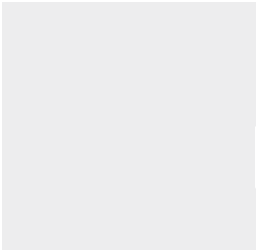

Các khoản chênh lệch tạm thời được khấu trừ chủ yếu là dự phòng trợ cấp thôi việc.

Thuế suất thuế TNDN sử dụng để xác định giá trị thuế thu nhập hoãn lại là 20%.

Tài sản thuế TNDN hoãn lại được ghi nhận dựa trên khả năng thu được thu nhập chịu thuế trong tương lai để cấn trừ các khoản chênh lệch tạm thời đã phát sinh này.

**34** **LÃI TRÊN CỔ PHIẾU**

1. Lãi cơ bản trên cổ phiếu

Lãi cơ bản trên cổ phiếu được tính bằng hiệu của số lợi nhuận thuần phân bổ cho các cổ đông và số trích quỹ khen thưởng, phúc lợi chia cho số lượng bình quân gia quyền của số cổ phiếu phổ thông đang lưu hành trong năm, không bao gồm các cổ phiếu phổ thông được Công ty mua lại và giữ làm cổ phiếu quỹ.

Chi tiết như sau:



|  |  |  |
| --- | --- | --- |
|  | **2019** | **2018** |
|  |  |  |
| Lợi nhuận thuần phân bổ cho các cổ đông (VND) | 710.890.717.770 | 1.510.407.549.274 |
| Điều chỉnh giảm số trích quỹ khen thưởng, phúc lợi (VND) (*) | (35.544.535.889) | (75.520.377.464) |
|  | 675.346.181.881 | 1.434.887.171.810 |

THUYẾT MINH

**BÁO CÁO TÀI CHÍNH HỢP NHẤT**

|  |  |  |  |  |
| --- | --- | --- | --- | --- |
| Mẫu số B 09 – DN/HN | | Cho năm tài chính kết thúc ngày 31 tháng 12 năm 2019 - tiếp theo | | |
|  | Bình quân số cổ phiếu phổ thông đang lưu hành (cổ phiếu) | | 76.232.012 | 78.167.792 |
|  | Lãi cơ bản trên mỗi cổ phiếu (VND) | | 8.859 | 18.357 |
|  |  |  |  |  |



* + Số trích quỹ khen thưởng, phúc lợi dự kiến cho năm 2019 dựa vào kế hoạch phân phối lợi nhuận năm 2019 của Tập đoàn được phê duyệt tại Đại Hội đồng Cổ đông thường niên năm 2019.

1. Lãi suy giảm trên cổ phiếu

Lãi suy giảm trên cổ phiếu được tính bằng hiệu của số lợi nhuận phân bổ cho các cổ đông và số trích quỹ khen thưởng, phúc lợi chia cho tổng của số bình quân gia quyền cổ phiếu phổ thông đang lưu hành trong năm và số lượng cổ phiếu phổ thông dự kiến được phát hành thêm trong năm.

Trong năm và cho đến ngày lập báo cáo tài chính hợp nhất này, Công ty không có cổ phiếu phổ thông tiềm năng có tác động suy giảm lãi trên cổ phiếu. Cổ phiếu phổ thông tiềm năng có tác động suy giảm khi và chỉ khi việc chuyển đổi chúng thành cổ phiếu phổ thông sẽ làm giảm lãi hoặc tăng lỗ trên cổ phiếu.

1. **CHI PHÍ SẢN XUẤT KINH DOANH THEO YẾU TỐ**

Chi phí sản xuất kinh doanh theo yếu tố thể hiện các chi phí phát sinh trong năm, không bao gồm giá mua hàng hóa phát sinh trong hoạt động thương mại. Chi tiết được trình bày như sau:



|  |  |  |
| --- | --- | --- |
|  | **2019** | **2018** |
|  | **VND** | **VND** |
|  |  |  |
| Chi phí nguyên liệu, vật liệu | 6.570.708.886.147 | 7.094.996.010.251 |
| Chi phí lương | 1.324.689.003.789 | 2.840.294.383.515 |
| Chi phí công cụ dụng cụ | 322.965.271.017 | 375.613.096.276 |
| Chi phí khấu hao TSCĐ | 108.513.963.904 | 93.969.492.263 |
| Chi phí dịch vụ mua ngoài | 14.625.860.046.650 | 16.046.325.576.984 |
| Chi phí khác | 284.699.597.235 | 351.575.904.982 |
|  | 23.237.436.768.742 | 26.802.774.464.271 |
|  |  |  |

190 VỮNG VÀNG TRONG THỬ THÁCH 191

|  |  |  |  |  |  |  |  |  |  |  |  |  |  |  |  |
| --- | --- | --- | --- | --- | --- | --- | --- | --- | --- | --- | --- | --- | --- | --- | --- |
| Mẫu số B 09 – DN/HN | **Tổng cộng** | **VND** |  | **(22.684.921.110.980)** | **048.107.141.1851.** |  | **Tổng cộng** | **VND** |  | **28.560.857.297.395** | **727.845.024.426)(26.** | **1.833.012.272.969** |  | trình bày báo cáo bộ |  |
| **733.028.252.16523.** |  |  |  |  |
| **Bán vật liệu** | **côngcụdụng cụ** | **VND** |  |  |  |  | **Bán vật liệucụdụngcụ** | **VND** |  |  |  |  |  | Tậpđoàn không |  |
| 96.061.491.871 | (89.258.975.098) | 802.516.7736. |  | 14.374.872.996 | | 575.150.822)(8. | 5.799.722.174 |  |  |



THUYẾT MINH

**BÁO CÁO TÀI CHÍNH HỢP NHẤT**

Mẫu số B 09 – DN/HN Cho năm tài chính kết thúc ngày 31 tháng 12 năm 2019 - tiếp theo

**37** **THUYẾT MINH VỀ CÁC BÊN LIÊN QUAN**

Công ty là một công ty cổ phần. Chi tiết của các cổ đông được nêu trong Thuyết minh 23.

1. Giao dịch với các bên liên quan

Trong năm, các giao dịch sau đây được thực hiện với các bên liên quan:



|  |  |  |
| --- | --- | --- |
|  | **2019** | **2018** |
|  | **VND** | **VND** |
|  |  |  |
| **i) Doanh thu hàng hóa và cung cấp dịch vụ** |  |  |
| Công ty Cổ phần Đầu tư Xây dựng Ricons | 335.687.193.182 | 75.806.841.033 |
| **ii) Mua hàng hóa và dịch vụ** |  |  |

|  |
| --- |
| **NHẤT** |

|  |  |  |  |  |  |  |  |  |  |  |
| --- | --- | --- | --- | --- | --- | --- | --- | --- | --- | --- |
|  | **xây dựng,** |  |  |  |  | **xây dựng,công** |  |  |  | Nam. Vì vậy, |
| **2019** | **Cho thuê thiếtbịxâydựngVND** | 5.699.361.534 | (3.551.644.401) | 147.717.1332. | **2018** | **Cho thuê thiếtbịxâydựngVND** | 7.888.773.343 | 275.376.091)(6. | 1.613.397.252 | trên lãnh thổ Việt |
| 12năm 2019 | **vụ Hoạt động bấtdựngđộngsảnđầutưVNDVND** | 11.983.510.668 | (5.501.858.231) | 481.652.4376. |  | **vụ Hoạt động bấtdựngđộngsảnđầutưVNDVND** | 11.903.425.626 | 534.480.905)(5. | 6.368.944.721 | xuấtvàkinh doanh chủ yếu |

Công ty Cổ phần Đầu tư Xây dựng Ricons

Công ty Cổ phần Đầu tư Riland

1. **Cổ tức được chia**

Công ty Cổ phần Đầu tư Xây dựng Ricons

1. **Góp vốn**

Công ty Cổ phần Đầu tư Hạ tầng FCC Công ty Cổ phần Đầu tư Xây dựng Ricons Công ty Cổ phần Đầu tư Hiteccons

1. **Thù lao Hội đồng quản trị, Ban Kiểm soát và lương, thưởng của Ban Tổng Giám đốc**

1.332.912.181.478 4.033.847.895.182

459.551.718.277 -

22.680.000.000 13.608.000.000

61.600.000.000 -

* 37.800.000.000
* 2.790.000.000

47.400.067.41346.401.475.416

|  |
| --- |
| **TÀI CHÍNH HỢP** |

|  |
| --- |
| **BÁO CÁO** THUYẾT MINH |

|  |  |  |  |  |  |  |  |  |  |  |  |  |  |
| --- | --- | --- | --- | --- | --- | --- | --- | --- | --- | --- | --- | --- | --- |
| năm tài chính kết thúc ngày 31 tháng |  | Báo cáo bộ phận theo lĩnh vực kinh doanh | **Dịchxây** | 23.619.283.888.092 | (22.586.608.633.250) | 032.675.254.8421. | **Dịchxây** | 28.526.690.225.430 | 707.460.016.608)(26. | 1.819.230.208.822 | Báo cáo bộ phận theo khu vực địa lý | Tập đoàn thực hiện toàn bộ hoạt động sảnphậntheokhuvựcđịalý. |  |
| **BÁO CÁO BỘ PHẬN** | Doanh thu thuần về bánhàngvàcungcấpdịchvụ | Giá vốn hàng bán và dịch vụcungcấp | Lợi nhuận gộp về bán hàngvàungcấpdịchvụ | Doanh thu thuần về bánhàngvàcungcấpdịchvụ | Giá vốn hàng bán và dịch vụcungcấp | Lợi nhuận gộp về bán hàngvàcungcấpdịchvụ |  |
| Cho | **36** |  |  |  |  |  |  |  |  |  |  |  |  |

|  |  |  |  |
| --- | --- | --- | --- |
| (b) | Số dư cuối năm với các bên liên quan |  |  |
|  |  |  |  |
|  |  | **2019** | **2018** |
|  |  | **VND** | **VND** |
|  |  |  |  |
|  | **Phải thu ngắn hạn của khách hàng (Thuyết minh 5)** |  |  |
|  | Công ty Cổ phần Đầu tư Xây dựng Ricons | 176.108.228.882 | 771.362.473 |
|  | **Phải trả người bán ngắn hạn (Thuyết minh 15)** |  |  |
|  | Công ty Cổ phần Đầu tư Xây dựng Ricons | 594.123.185.007 | 2.048.832.795.422 |
|  | Công ty Cổ phần Đầu tư Riland | 154.762.782.088 | - |
|  |  | 748.885.967.095 | 2.048.832.795.422 |
|  | **Người mua trả tiền trước ngắn hạn (Thuyết minh 16)** |  |  |
|  | Công ty Cổ phần Đầu tư Xây dựng Ricons | - | 16.005.154.858 |
|  |  |  |  |



192 VỮNG VÀNG TRONG THỬ THÁCH 193

THUYẾT MINH

**BÁO CÁO TÀI CHÍNH HỢP NHẤT**

Cho năm tài chính kết thúc ngày 31 tháng 12 năm 2019 - tiếp theo Mẫu số B 09 – DN/HN

1. **HỢP NHẤT KINH DOANH**

Tại ngày 24 tháng 8 năm 2019, Công ty TNHH Covestcons, một công ty con của Công ty đã hoàn tất việc mua 69,98% cổ phần của Phú Nhuận 168 với tổng giá phí là 102.170.800.000 đồng Việt Nam.

Việc hợp nhất kinh doanh này có ảnh hưởng đến tài sản thuần của Tập đoàn tại ngày mua như sau:

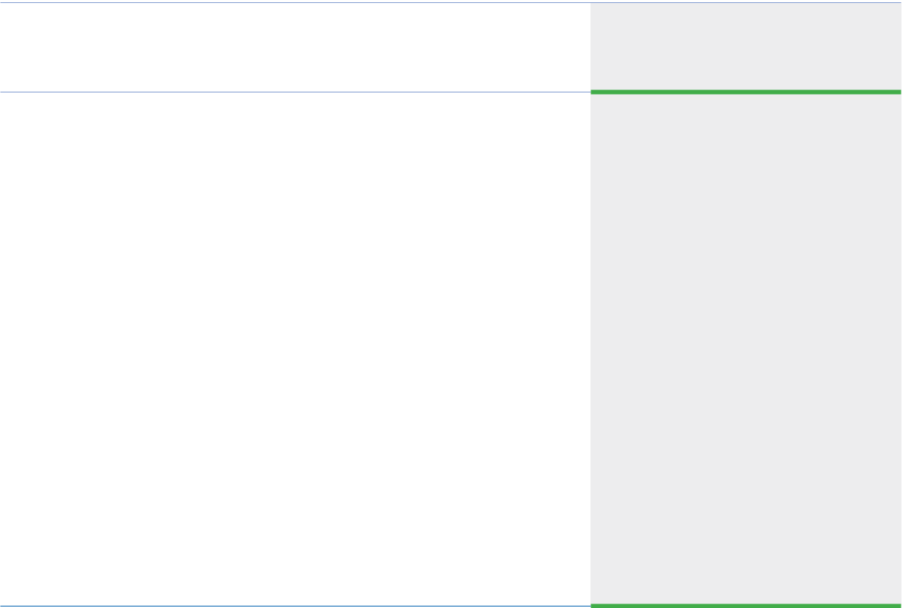

|  |  |  |  |  |  |  |
| --- | --- | --- | --- | --- | --- | --- |
| Mẫu số B 09 – DN/HN | **Cam kết vốn cònVốnthựcgópphảigóp** | **VND VND** | 2. 90.790.000.000210.000.000 | 000.000.000-50. | 790.000.000 210.000.0002.140. | các ngân hàng với tổng giá trị là |
|  |  |  |  |  |  | tại |

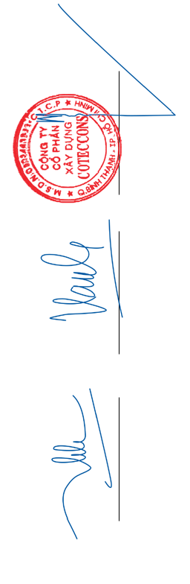

**Tài sản**

Tiền

Quyền sử dụng đất

Tài sản khác

**Nợ phải trả**

**Tài sản thuần**

Lợi ích của cổ đông không kiểm soát

Tổng giá phí

Khoản tiền thu được

**Tiền thuần chi ra**

**Giá trị hợp lý ghi nhận**

**tại ngày 24 tháng 8 năm 2019**

**VND**

**160.845.100.000**

254.395.788

160.541.000.000

49.704.212

**14.845.100.000**

**146.000.000.000**

(43.829.200.000)

102.170.800.000

(254.395.788)

**101.916.404.212**

|  |
| --- |
| **NHẤT** |

|  |  |  |  |  |  |  |  |  |
| --- | --- | --- | --- | --- | --- | --- | --- | --- |
|  |  | **vốn** | **%** | 31 | 50 |  | đồng |  |
| năm 2019 | **Tạingày 31 tháng 12 năm 2019 và ngày 31 tháng 12 năm 2018** | **Vốn điều lệ Cam kết góp** | **VND VND** | 300. 93.000.000.000000.000.000 | 000.000.000 000.000.000100.50. | 000.000.000 000.000.000400.143. | đangthực hiện các dịch vụ thư bảo lãnh để thực hiện các hợp | Giám đốc phê chuẩn ngày 27 tháng 3 năm 2020. |

|  |
| --- |
| TổngGiámđốc |

|  |
| --- |
| **Nguyễn Sỹ Công** |

|  |
| --- |
| trưởng **Hồng Hạnh** |

**39** **CÁC CAM KẾT**

1. Cam kết cho thuê hoạt động

Tập đoàn hiện đang cho thuê Tòa nhà văn phòng Công ty theo các hợp đồng cho thuê. Các khoản tiền phải thu từ cho thuê tối thiểu trong tương lai theo các hợp đồng cho thuê được trình bày như sau:



|  |  |  |
| --- | --- | --- |
|  | **2019** | **2018** |
|  | **VND** | **VND** |
|  |  |  |
| Dưới 1 năm | 9.098.747.924 | 5.744.036.100 |
| Từ 1 đến 5 năm | 32.788.984.563 | 6.642.765.000 |
|  | 41.887.732.487 | 12.386.801.100 |
|  |  |  |

|  |
| --- |
| **TÀI CHÍNH HỢP** |

|  |
| --- |
| **BÁO CÁO** THUYẾT MINH |

|  |  |  |  |  |  |  |  |  |
| --- | --- | --- | --- | --- | --- | --- | --- | --- |
| năm tài chính kết thúc ngày 31 tháng 12 | Cam kết vốn | Tập đoàn có khoản cam kết góp vốn như sau: | **Tên công ty nhận đầu tư** | Công ty Cổ phần Đầu tư Hiteccons | Công ty TNHH Nguyễn Kim – Công trường Quốc tế | Cam kết khác | Tại ngày 31 tháng 12 năm 2019, Tập đoàn671.532.491.2405.Đồng. | Báo cáo tài chính hợp nhất đã được Ban Tổng |
| Cho | (b) |  |  |  |  | (c) |  |  |

|  |
| --- |
| Kếtoán |

|  |
| --- |
| **Vũ Thị** |

|  |
| --- |
| Ngườilập |

|  |
| --- |
| **Hà Thị Thúy Hằng** |

194 VỮNG VÀNG TRONG THỬ THÁCH 195

 **MỘT SỐ DỰ ÁN TIÊU BIỂU NĂM 2019**

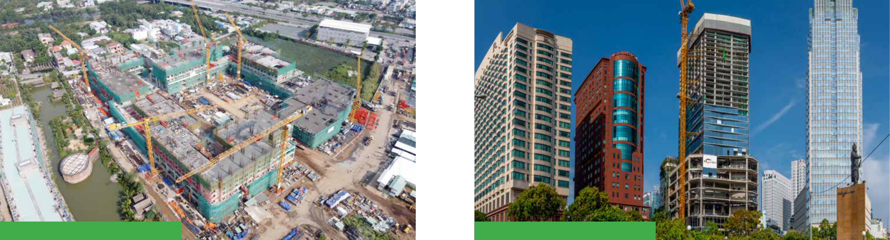

**AKARI CITY** **HILTON SÀI GÒN**

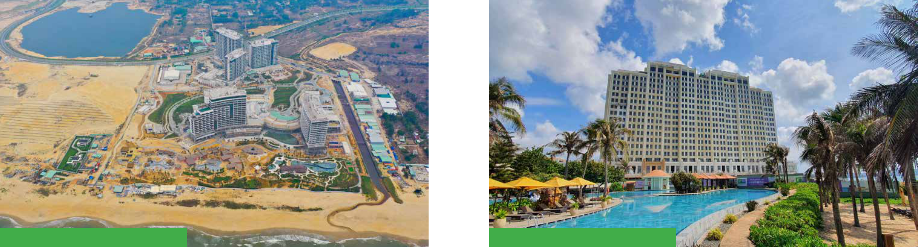

**CASINO NAM HỘI AN** **HỒ TRÀM STRIP GIAI ĐOẠN 2**

196 VỮNG VÀNG TRONG THỬ THÁCH 197

 **MỘT SỐ DỰ ÁN TIÊU BIỂU NĂM 2019**

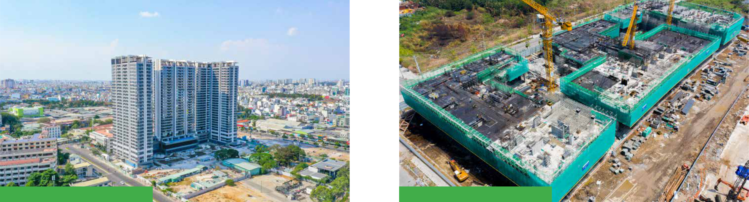

**KINGDOM 101** **THE METROPOLE THỦ THIÊM**

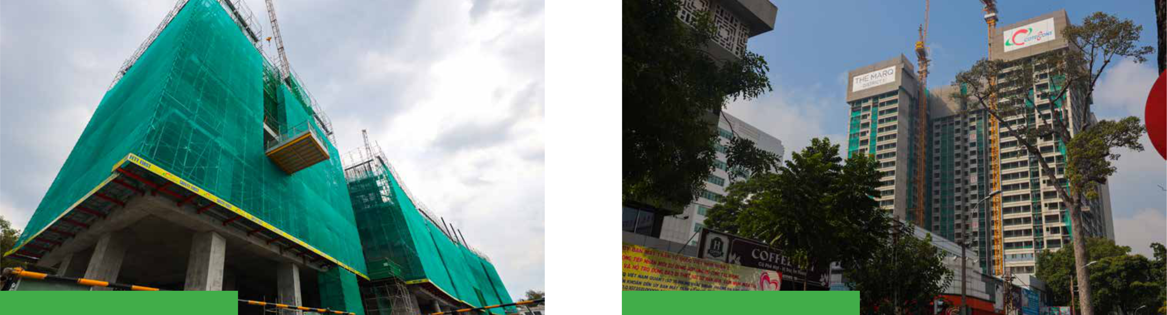

**THE SPIRIT OF SAIGON** **THE MARQ**

198 VỮNG VÀNG TRONG THỬ THÁCH 199

 **MỘT SỐ DỰ ÁN TIÊU BIỂU NĂM 2019**

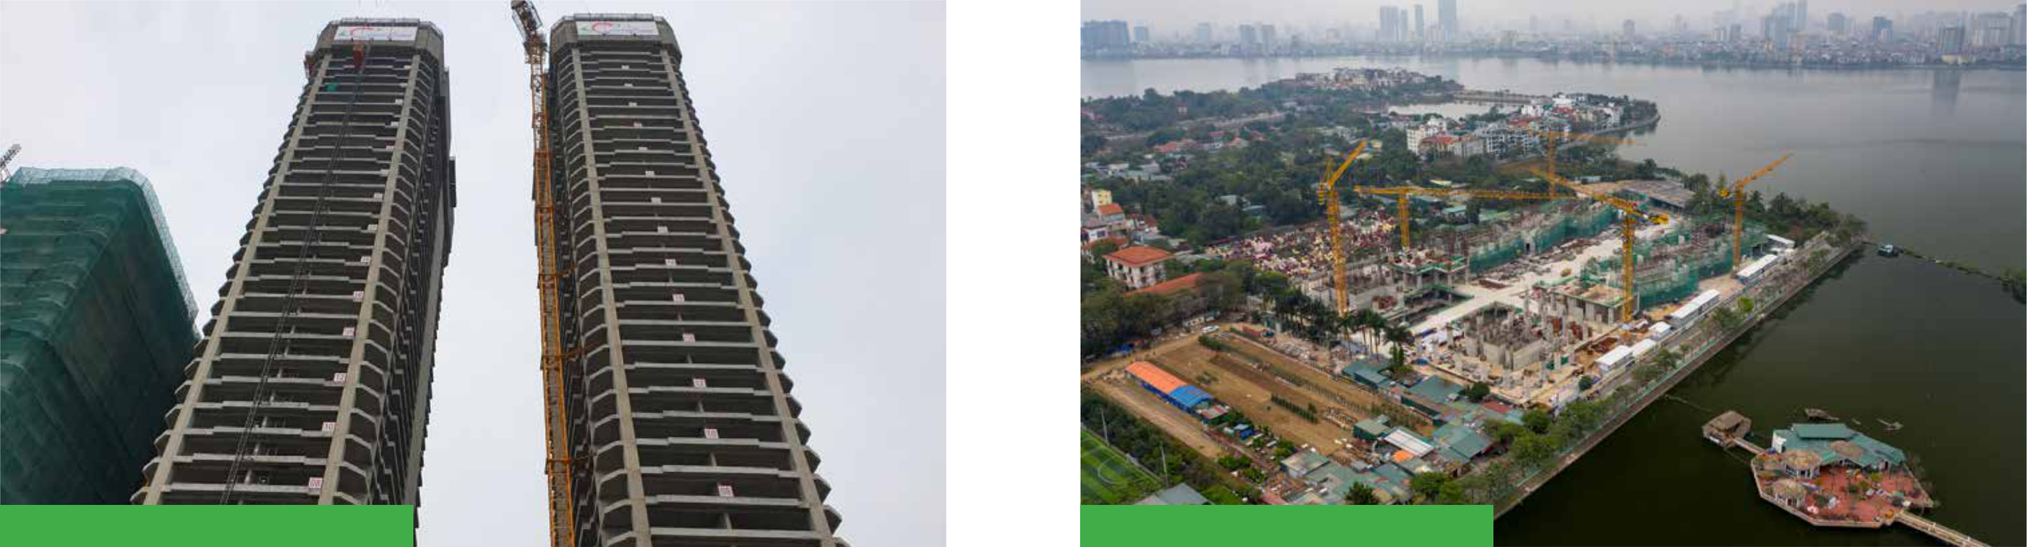

**TIMES SQUARE ĐÀ NẴNG** **58 TÂY HỒ**

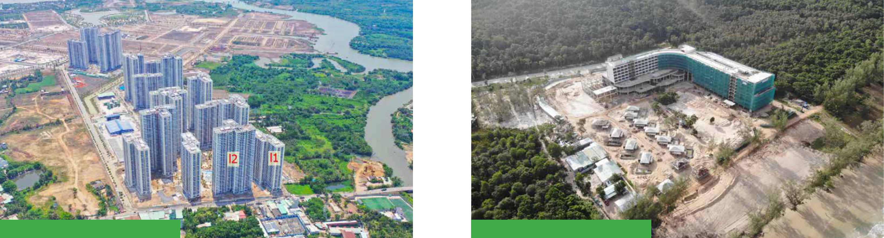

**VINHOMES GRANDPARK** **CROWNE PHÚ QUỐC**

200 VỮNG VÀNG TRONG THỬ THÁCH 201

 **MỘT SỐ DỰ ÁN TIÊU BIỂU NĂM 2019**

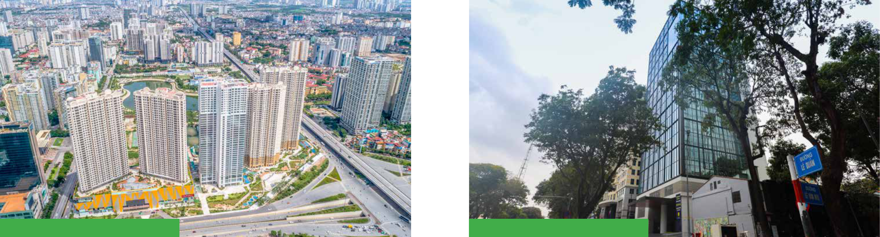

**D’CAPITALE** **FRIENDSHIP TOWER**

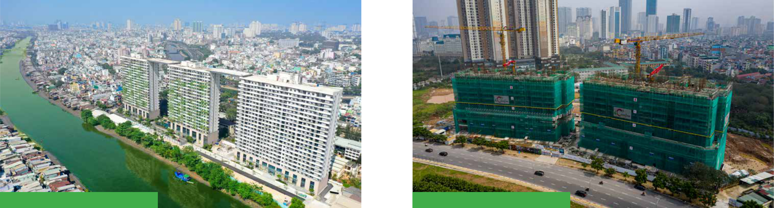

**DIAMOND LOTUS** **THE MATRIX ONE**

202 VỮNG VÀNG TRONG THỬ THÁCH 203

 **MỘT SỐ DỰ ÁN TIÊU BIỂU NĂM 2019**

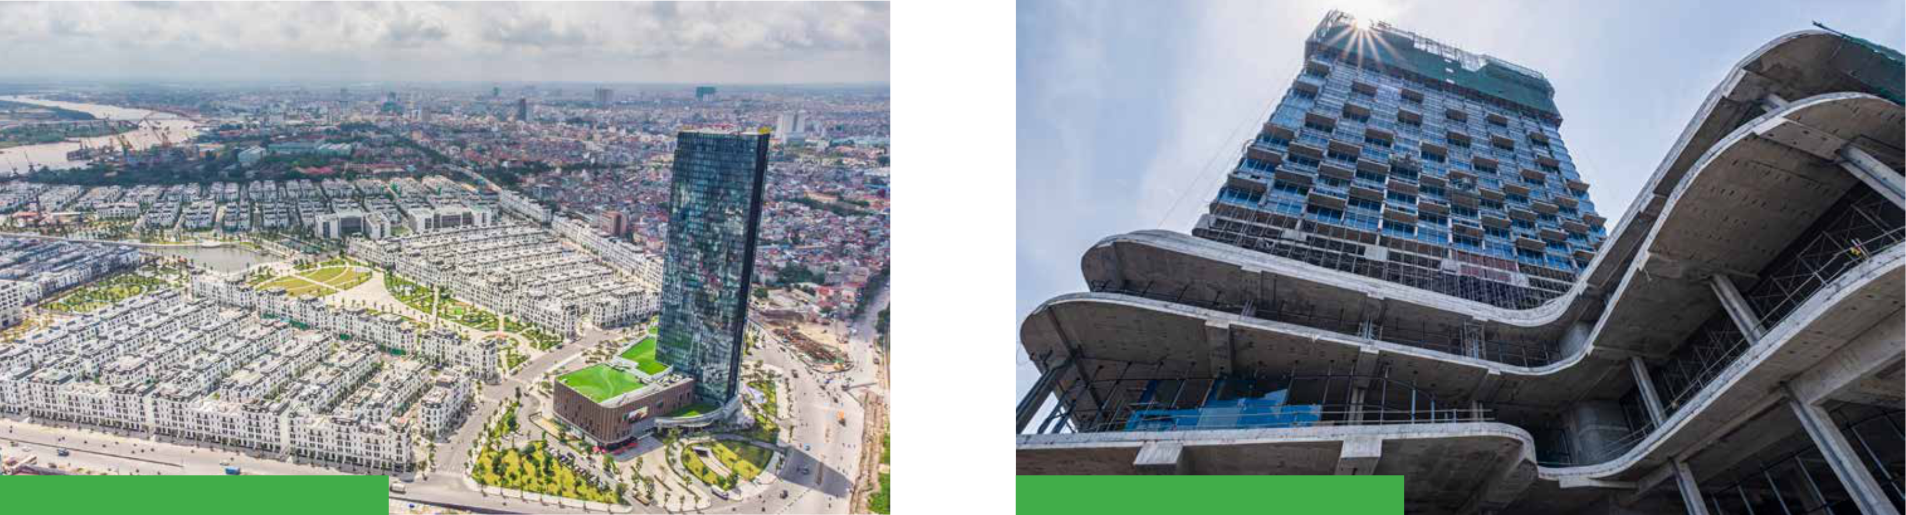

**VINHOMES IMPERIA** **PULLMAN HẢI PHÒNG**

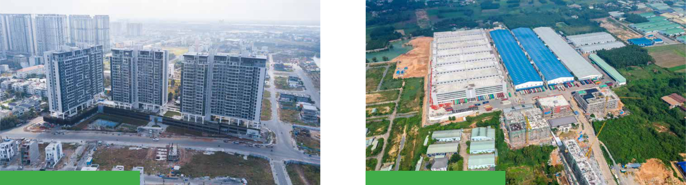

**ONE VERANDAH** **TIMBERLAND MANWAH**

204 VỮNG VÀNG TRONG THỬ THÁCH 205

 **MỘT SỐ DỰ ÁN TIÊU BIỂU NĂM 2019**

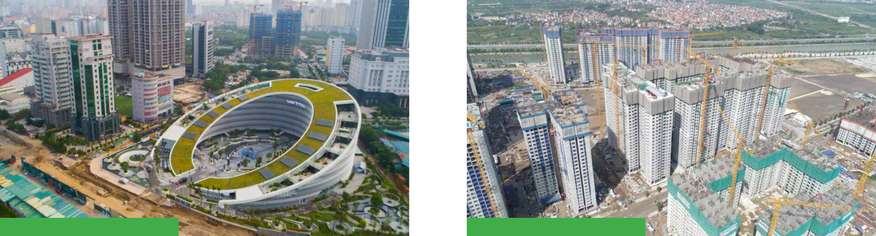

**TRỤ SỞ VIETTEL** **VINHOMES OCEANPARK**

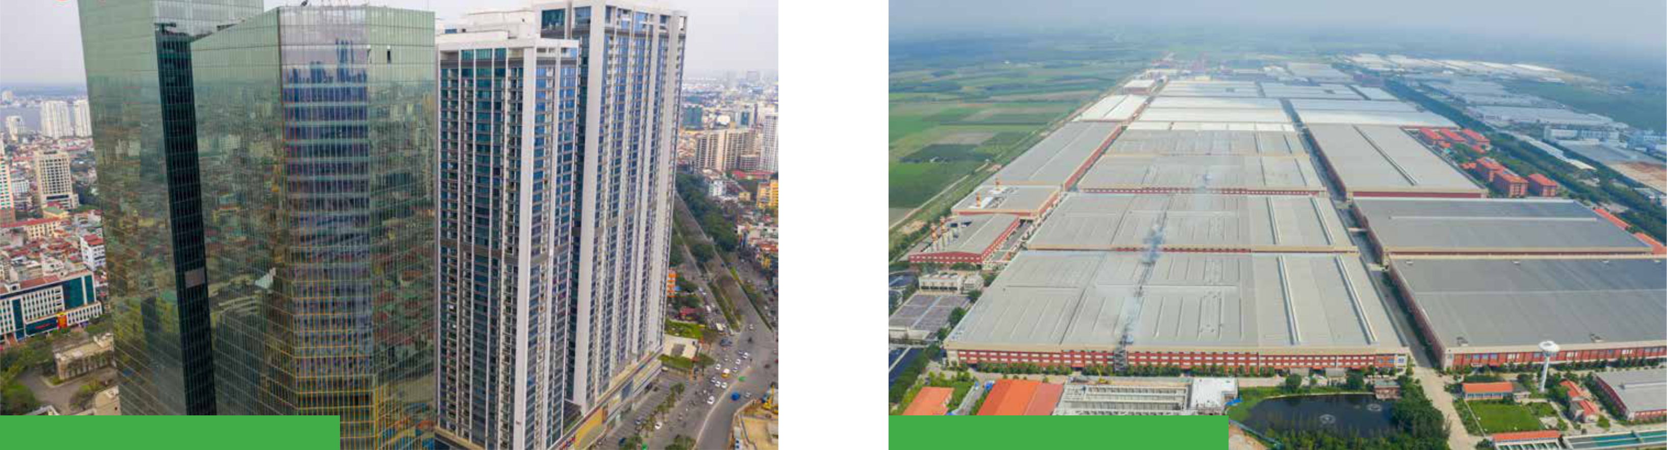

**VINHOMES METROPOLIS** **GAIN LUCKY**

206 VỮNG VÀNG TRONG THỬ THÁCH 207



**CÔNG TY CỔ PHẦN XÂY DỰNG COTECCONS**

236/6 Điện Biên Phủ, Phường 17, Quận Bình Thạnh, TP.HCM

1. (84) (28) 3514 2255 - 3514 2266
2. (84) (28) 3514 2277
3. contact@coteccons.vn
4. www.coteccons.vn